Cenários urbanos: a vida dos espaços públicos

Organizadores:
Marcos Paulo Ferreira de Góis
Rafael Augusto Andrade Gomes
Bernardo José Alvarez de Castro

Sumário

Apresentação... 04

Parte I: Orientações
O cenário de um conceito... 10
Paulo Cesar da Costa Gomes
Por que optamos por viver juntos? Uma geografia histórica dos espaços públicos... 19
Andre Felix de Souza
Vidas coletivas entre espaços públicos: mobilidade urbana, interações sociais e vida noturna... 40
Ana Marcela Ardila Pinto e Marcos Paulo Ferreira de Góis
O Rio e seus limites: cenários de uma cidade-imagem... 59
Ana Brasil Machado e Leticia Parente Ribeiro

Parte II: Formas
O dilema do Minhocão, cenário da vida pública paulistana... 77
Rodrigo Ramos Hospodar Felippe Valverde
Uma geografia da vida das calçadas... 100
Beatriz Brum Domingues Dettmann
“Meu gabinete é na praça”: a ação política em cena nos espaços públicos... 127
Clara de Aquino Ferreira Nascimento
Cenário modernista? Um olhar sobre a sociabilidade pública no Largo do Machado, Rio de Janeiro (1954–1981)... 141
Thomaz Menezes Leite
Defender, desfrutar, delimitar: o reconhecimento geográfico da Baía de Guanabara nos séculos XVI e XVII... 162
Bernardo José Alvarez de Castro

Parte III: Enredos
Quando a permanência é a marca nos espaços públicos: estilhaços geográficos sobre o cotidiano da população em situação de rua no Brasil... 183
Igor Martins Medeiros Robaina
Cenários das Zonas de Prostituição Carioca... 208
Patricia Luana Costa Araújo
“Cariocas são...”: o sol, a pele e o bronze nas páginas de O Cruzeiro (1928–1982)... 227
Lohanne Fernanda Gonçalves Ferreira
Cenários noturnos e sociabilidade: o comércio e o consumo de cocaína no Rio de Janeiro (c. 1970–c.1980)... 246
Leonardo José Iorio Monteiro
Por uma geografia da cena de Heavy Metal do Rio de Janeiro... 267
Víctor Maurício Barbosa de Vasconcellos

Apresentação

A existência de um livro é um ato de persistência. Mesmo quando muitos colaboradores fornecem a ele um conteúdo, dar-lhe unidade e coerência diante da diversidade temática reunida em suas páginas é uma tarefa, por vezes, paralisante. Uma maneira de tentar sair dessa situação é buscar começar com uma frase verdadeira, sobre algo que se conhece, de forma direta e simples, sem rodeios. Esta frase seria o guia que poderia conduzir uma história. Talvez, em nosso caso, tal frase corresponda a um objetivo: a busca por uma forma original de pensar.
Este livro, que agrupa parte da trajetória de trinta anos do Grupo de Pesquisas Território & Cidadania, é um dos resultados dessa busca incessante. Os textos aqui reunidos, a despeito da variedade temática que lhes caracteriza, convergem para uma inegociável valorização da originalidade do pensamento geográfico. O fundador do grupo Território & Cidadania, o geógrafo Paulo Cesar da Costa Gomes, docente do Departamento de Geografia da Universidade Federal do Rio de Janeiro (UFRJ), sempre foi um defensor da potência desta forma de pensar, a partir da qual as temáticas poderiam ser ampliadas. Logo, nunca foi um orientador de temas específicos, mas um militante da causa geográfica, do seu valor como ciência e do seu papel na compreensão da vida social e política contemporânea.
Como sintetizar um esforço de tantos anos, projeto intelectual de uma vida, produzido por tantas pessoas, em poucas páginas? A frase verdadeira nos ajudará a dar os primeiros passos. Trata-se de um livro que abriga pesquisadores sob o amplo guarda-chuva da ciência geográfica e no qual se coadunam os interesses sobre a cidadania, a vida urbana e os espaços públicos. Estes três conceitos organizam a aparente dispersão temática. O livro traça um panorama de tal diversidade. A variedade temática, metodológica e das fontes de pesquisa é um marcador da obra, bem como a busca por delinear a trama locacional de fenômenos sociais.
Variedade e originalidade. Talvez ambos sejam, de fato, os principais aspectos deste livro, que reúne capítulos sobre os mais variados temas, tais como pessoas em situação de rua, prostitutas, usuários de cocaína, metaleiros e frequentadores de praias, praças, calçadas, ruas, viadutos e largos. Um livro que trata de tantos lugares, que vagueia entre tantas cidades, que discute tantas cenas, que busca, afinal, compreender a geografia de formas, comportamentos e significados que dão vida aos espaços urbanos. Eis a fundação que sustenta capítulos tão distintos. E daí se levanta um edifício firme, cuja matéria, a originalidade da forma de pensamento, foi reelaborada e problematizada pelos autores, seguindo cada um a sua maneira de manipular a base teórico-metodológica comum.
Formas, comportamentos e significados organizam outro conceito-chave deste livro: o cenário. A partir dele, o seu idealizador, Gomes (2008), formalizou em teoria as observações sobre os arranjos espaciais da política, especialmente dos espaços públicos em sociedades democráticas. Eles apareciam como cenas, palcos e enredos da vida social. Era possível inquirir o que acontecia nesses lugares a partir de imagens, se dedicar a uma contemplação sobre os contextos, as tramas, as sequências em que as cenas se formavam para o olhar.
E é aqui que se pode esclarecer mais alguns dos contornos que delimitam esta coletânea de textos. O objeto de investigação, comum a todos, é a vida pública, em suas muitas formas, expressões e personagens, e o cenário é a forma de concebê-la. Mas, afinal, o que é a vida pública? A vida se refere ao estado das coisas que animam um lugar. Logo, o geógrafo estudioso dos espaços públicos está fatalmente comprometido com a observação da vida; não qualquer vida, evidentemente, mas a vida pública, cuja expressão depende da existência de um tipo particular de espaço: o espaço público.
Os espaços públicos expressam concretamente o desafio da reunião de tanta heterogeneidade. Seus componentes essenciais envolvem um acordo de convivência, um conjunto de direitos e deveres, que permite a existência da diversidade e a sua apresentação pública, visível e destacada no local em que se reúnem. Há uma nítida dimensão comunicacional nesse processo, cuja manifestação é própria à exibição de repertórios verbais, gestuais e comportamentais ao olhar de todos, o público (Gomes, 2018).
Esta coletânea é um convite à contemplação. Os autores, embora situados por esta forma de pensar original e geográfica, são, antes de tudo, espectadores da vida pública. A teoria que os sustenta é, na verdade, uma lente pela qual contemplam a diversidade, pondo ordem ao aparente caos. Como diz, em tom provocativo, o próprio Paulo Cesar Gomes: “Sabia que a palavra teoria provém de theorein, que significa ver, contemplar, observar?”. Os capítulos a seguir oferecem pontos de vista, janelas, enquadramentos possíveis para a contemplação do leitor. Esperamos que você nos acompanhe nesse exercício de reflexão teórica.
O livro está organizado em três grandes seções: orientações, formas e enredos. Os capítulos agrupados em cada uma delas possuem certa continuidade em termos dos debates que encerram e guardam uma coerência geral com a abordagem do livro.
A seção sobre as orientações possui como fio condutor o exame dos conceitos centrais em torno da ideia de cenário. O texto que abre o capítulo, de autoria de Paulo Cesar da Costa Gomes, retoma o exame do conceito de cenário e reflete sobre o processo de sua criação e uso nas pesquisas sobre os espaços públicos e a vida urbana. Dessa perspectiva deriva a sua proposta de pensar o cenário como um conceito que oriente as interpretações sobre o meio social em que vivemos, preenchido de imagens, sentidos, identidades e narrativas. Recomenda-se que a leitura do livro seja iniciada por esta entrada.
O sentido da leitura pode ser obtido também a partir das reflexões sobre os espaços públicos presentes nos textos de André Felix de Souza e de Ana Marcela Ardila Pinto e Marcos Paulo Ferreira de Góis. Nesses capítulos, as derivações semânticas dos conceitos, os interlúdios da vida urbana e as nuances entre as dimensões privadas e públicas da experiência urbana podem ser observados a partir da interlocução entre a Geografia e as Ciências Sociais.
Tal movimento também pode ser apreciado no capítulo que encerra a seção. Ana Brasil Machado e Leticia Parente Ribeiro discutem a imagem do Rio de Janeiro a partir do termo cidade partida, que lhes serve como entrada para a discussão sobre o projeto dos ecolimites. Ao pensá-los como um novo cenário para a política urbana, as autoras destacam os agenciamentos materiais e semióticos (as montagens), as descontinuidades e as imagens como dispositivos que orientam debates sobre problemas públicos urbanos.
A segunda seção agrupa um conjunto de contribuições que tratam mais claramente das formas, de seus conteúdos e significados. Não há, nesse caso, uma indicação exata por onde começar o percurso da leitura, mas o leitor poderá deixar-se guiar tanto pelos lugares quanto pela curiosidade instigada pelos temas. Poderá encontrar sentido, por exemplo, nas observações feitas por Rodrigo Ramos Hospodar Felippe Valverde, que, ao analisar o viaduto do Minhocão, em São Paulo, demonstra como uma via pública pode ser objeto de diversas intervenções políticas, legislativas, artísticas e simbólicas, sublinhando a importância desses espaços na constituição das dinâmicas urbanas.
Na sequência, o leitor poderá se situar por meio das ocupações das calçadas de Copacabana, analisadas por Beatriz Brum Domingues Dettmann. Como observadora da vida pública, a autora discute os usos sociais das calçadas, retirando-as do fluxo cotidiano e oferecendo uma perspectiva geográfica sobre as atividades que constituem a vida das calçadas. Este papel social e político dos espaços públicos pode ser lido também a partir de outras formas de ocupação, como a descrita por Clara de Aquino Ferreira Nascimento, que aborda a ação política nas praças de Duque de Caxias, Rio de Janeiro, revelando como intervenções aparentemente triviais podem funcionar como dispositivos de mediação política e disputa social.
Formas e significados compreendem também os dois textos que fecham a segunda seção. Neles, os autores buscam, por meio de imagens, pensar geograficamente o passado de duas formas geográficas: um largo e uma baía. No primeiro caso, Thomaz Menezes Leite examina o Largo do Machado, na cidade do Rio de Janeiro, destacando-o como um cenário modernista e um testemunho das mudanças na sociabilidade pública, sublinhando os desafios de recontar a história de um lugar. No segundo caso, Bernardo José Alvarez de Castro explora a Baía de Guanabara nos séculos XVI e XVII, identificando diferentes percepções geográficas ao longo do tempo, destacando a importância da historiografia na compreensão das transformações das formações socioespaciais.
A seção que encerra o livro é dedicada aos enredos e aos personagens da vida pública. Não há aqui, tampouco, uma ordem preestabelecida de leitura ou um roteiro previamente organizado. Os capítulos se associam pela construção da trama, baseada na observação e na descrição de diversos cenários de sociabilidade pública. Uma demonstração deste exercício pode ser encontrada no capítulo de Igor Martins Medeiros Robaina, que abre a seção com uma análise sobre o cotidiano da população em situação de rua, inspirado em imagens criadas por inteligências artificiais, e uma reflexão sensível sobre as condições de habitabilidade e sociabilidade nas cidades brasileiras, especialmente durante a pandemia da Covid-19.
Os diferentes enredos podem ser procurados a partir dos personagens que constituem a diversificada trama dos espaços públicos. Patricia Luana Costa Araújo, por exemplo, estuda as zonas de prostituição cariocas, investigando as interações sociais nos espaços públicos e privados e caracterizando essas áreas como cenários da vida social. Em seu capítulo, Lohanne Fernanda Gonçalves Ferreira examina o imaginário sobre o balneário carioca nas décadas de 1920 a 1980, utilizando imagens de propagandas e matérias da revista O Cruzeiro para explorar ideias sobre modernidade, diversões, corpos e comportamentos. Já Leonardo José Iorio Monteiro analisa a introdução da cocaína na vida social noturna dos baixos do Rio de Janeiro durante os anos 1980 e 1990, destacando a transformação dessas áreas em espaços de sociabilidade. Por fim, Víctor Maurício Barbosa de Vasconcellos propõe uma geografia do heavy metal, descrevendo a organização dos shows, os idealizadores e os frequentadores, além de valorizar a importância dos espaços dos shows para a constituição de uma cena musical.
A tamanha variedade de temas pode deixar a impressão de que há uma dispersão de interesses, mas esta leitura não é a mais adequada. Os enredos, formas e orientações são guiados por uma abordagem, uma maneira de conduzir as questões e de observar a vida pública. Trata-se de uma forma de pensar que é original (Gomes, 2017), ou seja, ao mesmo tempo inovadora e ligada a uma origem comum, assentada em tradições de um campo disciplinar. Sob essa perspectiva, todos os capítulos estão conectados e buscam, a partir de um olhar que contempla e organiza, uma lógica associada aos cenários urbanos.

Os organizadores.
Marcos Paulo Ferreira de Góis
Rafael Augusto Andrade Gomes
Bernardo José Alvarez de Castro

Parte 1: Orientações

O cenário de um conceito
Paulo Cesar da Costa Gomes

O exame das circunstâncias que presidem o surgimento dos conceitos constitui reconhecidamente um campo promissor de reflexão. A criação deles nunca ocorre por acaso. Evidentemente, as razões podem variar das mais fúteis às mais consistentes. No caso examinado aqui, o conceito de cenário surgiu da aspiração de estabilizar em um nome uma determinada forma de conceber e de tratar os fenômenos que estavam naquele momento sendo estudados. A oportunidade foi ditada pelos resultados analíticos de pesquisas empíricas que, aos poucos, impuseram um novo tratamento teórico-metodológico como o formato mais apropriado para o conjunto de conexões essenciais que operavam em nosso raciocínio em diferentes casos.
Tudo se iniciou há mais de duas décadas pelo interesse em investigar os espaços públicos. A bibliografia sobre o tema se orientava, de um lado, pela discussão de cunho geral e abstrato, como a da esfera pública ou da institucionalidade da política estatal (Habermas 1984); e, por outro lado, esses espaços eram concebidos simplesmente como desenho e projeto morfológico de praças, jardins ou vias de acesso. O tema da política aparecia apartado da dimensão físico-material nessas abordagens. Sem dificuldade era possível identificar a existência de um aspecto negligenciado: as práticas públicas cotidianas que ocorriam em lugares concretos e comuns da vida urbana. Havia simultaneamente a lacuna de não ver nessas práticas qualquer resquício de um ato político. A geografia política só reconhecia potencial político nos espaços públicos em eventos claramente declarados como tais, a exemplo das grandes manifestações político-partidárias ou das mobilizações populares reivindicatórias ou de protesto. Ainda são raros os autores que atribuem à simples permanência nos espaços públicos, sem expressão de conteúdo reivindicatório explícito, um significado político.
Essa separação em duas esferas independentes, uma abstrata e geral, outra concreta e material, uma que discute grandes questões da política, outra envolvida com os projetos do desenho e dos equipamentos, sem conceder a importância devida às interações cotidianas, não correspondia ao que era observado nas ruas, ao contrário.
Sob a denominação de vida pública se indica o conjunto de práticas e rituais que regem a coabitação urbana. Essa coabitação reúne pessoas diversas em termos de interesse, valores e expectativas sobre um mesmo espaço. Isso não é obra de uma ação espontânea e natural. Resulta de um longo e complexo processo de conquista de direitos que define um tipo de espaço, o espaço público. Se esses rituais da vida pública parecem tão naturais é porque nos foram profundamente interiorizados e se assemelham a reflexos atávicos, mas não são. Permanecer nos espaços públicos, com todos os direitos que eles asseguram, é um ato que, de fato, constitui um exercício político da vida social. É com esse sentido que a palavra político se religa com suas raízes históricas na Antiguidade (a polis grega).
É necessário considerar que os espaços públicos são formas físicas capazes de promover um modo particular de interação social, uma cultura pública. As convenções variadas que utilizamos na convivência social, as delimitações espaciais que nos guiam sem que, às vezes, nos apareçam com clareza, a experiência da alteridade que nos é proporcionada no espetáculo das calçadas todos os dias, tudo isso é fruto de um longo processo, de conflitos, debates e de compromissos. Cumpre ter em mente, então, que a condição que anima a vida pública desses espaços é a existência de um conjunto de pessoas investidas de certos direitos e submetidas a certos deveres, ou seja, um público. A concepção dialética entre espaços públicos e pessoas públicas foi uma das primeiras constatações a aparecer na observação direta dos espaços urbanos (Gomes, 2002).
Uma segunda constatação foi apreendida ao ir às ruas, esse movimento dialético entre pessoas públicas e espaços públicos nos aparecia na observação como uma sucessão de imagens do movimento das ruas, ou seja, como cenas, as cenas públicas. Isso significa que a vida urbana pública é o resultado de múltiplos e diferenciados fragmentos de interações que se apresentam unificados à observação apenas por ocorrerem sobre o mesmo espaço.
Nessas observações reconhecemos que a leitura era diferente segundo os múltiplos lugares nos quais se estruturavam as ações. Na verdade, quando estamos munidos de uma sensibilidade geográfica, é possível perceber como comportamentos, gestos, maneiras de se apresentar, de falar e de estar nesses espaços produzem significações conexas à localização do evento. Assim, um mesmo gesto terá leituras e compreensões diversas segundo o lugar ao qual ele está associado. Há uma geografia, ou seja, uma ordem espacial que, simultaneamente, orienta a leitura das ações e as articula a significações. Os espaços públicos são instrumentos de comunicação e diálogo por esse motivo. A expressão é o resultado de um agregado de informações cruzadas que reúne a observação de maneiras de ser e estar em diferentes situações espaciais. Como é comum se dizer, espaços públicos são lugares para ver e ser visto. A visibilidade é o veículo elementar da comunicação nesses espaços.
A interpretação rigorosa demanda, por conseguinte, uma leitura baseada no reconhecimento da associação entre os comportamentos e a orientação espacial. Essa associação estrutura os espaços e não se esgota nem somente na dimensão material e morfológica, nem tampouco nas atitudes e ações quando elas não são consideradas nas situações espaciais dentro das quais ocorrem. Portanto, a observação deve ser meticulosa e requintada. Ela deve abarcar a morfologia espacial em diferentes aspectos, que vão desde o estatuto jurídico aos detalhes sobre os desníveis, revestimentos e iluminação e se estende até aos diferentes objetos que contêm (placas, cores, barreiras), indicadores de mobilidade, interdição, e condições de uso. Todo esse conjunto variado de dispositivos qualifica e diferencia porções do espaço. Essa grade espacial orienta os comportamentos, os qualifica. A observação das cenas urbanas nutre leituras e interpretações dos comportamentos, relacionando-os à grade morfológica. Isso estabelece, portanto, a observação como uma operação de uma tríade: a morfologia, os comportamentos e os significados. Cada um dos termos só encontra sentido quando relacionado aos demais. Trata-se de um sistema interpretativo-relacional.
A palavra cena tem origem na Grécia Clássica. Era a denominação que se dava à parede (skené) que ocupava o fundo do palco nos teatros. Além de enquadrar a ação dos atores, essa parede era ladeada por duas aberturas que permitiam a entrada e saída dos personagens e orientava a compreensão das ações, segundo a direção que tomavam: vindo ou indo de um lugar figurado para outro. A ideia de cena traduz, assim, desde suas origens, um lugar onde acontecem fatos que são expostos a um público. Isso quer dizer que a interconexão entre a morfologia do lugar, as ações e comportamentos que aí se apresentam e as consequentes significações que dessa dinâmica se depreende, são os elementos fundamentais que compõem a noção de cena.
No mundo das ruas, no entanto, as cenas não obedecem a um roteiro, como no teatro, que as individualiza, e não se desenvolvem seguindo uma direção única. O que os espaços públicos dão a ver não é uma narrativa singular e controlada. Cenas urbanas se sucedem sem uma ordem pré-estabelecida. Às vezes, são sequenciadas, podem ser simultâneas ou se recobrirem parcialmente; por vezes, estão relacionadas entre si; em outras, ocorrem de forma autônoma; além disso, suas durações variam permanentemente. São todas essas variações que respondem pela sensação da vida e do ritmo urbanos.
Percebe-se assim como os espaços públicos funcionam como um campo de práticas variadas. Abrigam atitudes esperadas ou passíveis de antecipação, mas também transgressões, que vão desde aquelas mais toleráveis aos olhos públicos até as que ferem a vocação ou destinação desses espaços. Esses comportamentos podem ser o anúncio de mudanças na qualificação e classificação desses espaços, que estão, aliás, sempre em mutação.
A pergunta que se colocou na pesquisa desses espaços foi a de como estudá-los sem renunciar à multiplicidade de manifestações que eles acolhem. Foi necessário também criar recursos metodológicos para evitar a tentação de observá-los a partir de roteiros interpretativos construídos a priori. Essas preocupações de cunho teórico-metodológico constituíram o primeiro grande desafio da pesquisa e impactaram diretamente tanto o desenho como a calibragem das ferramentas de observação e registro, por exemplo (Gomes; Parente-Ribeiro, 2019).
Foi necessário encontrar uma denominação que mantivesse a atenção voltada para a estreita relação de elementos conjugados que estruturam a cena. Ao mesmo tempo, era imperativo conceber a pluralidade de cenas que se sucedem no tempo e no espaço. Por tudo isso, a escolha recaiu sobre a palavra cenário, concebida como um conjunto de cenas, como o resultado da interação entre elas sobre um mesmo espaço. O cenário implica, pois, a consideração das condições físico-comportamentais na articulação de eventos, de objetos, de pessoas e de práticas sociais em determinado espaço durante certo intervalo de tempo.
Na escolha da denominação também foi considerada a sua multiplicidade semântica em diferentes idiomas. Em português, a expressão cenário é comumente utilizada para indicar o conjunto de elementos materiais que cria a ilusão de um lugar onde ocorre uma ação. Utiliza-se também essa palavra em um sentido mais geral para denominar aquilo que compõe o pano de fundo, a composição, o décor de eventos, ou seja, os elementos que enquadram e contextualizam espacialmente coisas, fatos e episódios. É também com essa perspectiva de contextualização que o termo cenário é empregado no sentido de projeção de situações futuras. Essa compreensão se aproxima, em parte, daquilo que na geografia costumamos chamar de paisagem, composição de elementos enquadrados.
Em francês, a mesma palavra, scénario, tem um registro oposto, corresponde ao enredo, ao argumento de uma peça ou de um filme. Nesse caso, cenário designa o conjunto de ações que formam uma trama, uma sequência de fatos que compõem uma história. A particularidade dessa narrativa é a de ser constituída por uma sucessão articulada de imagens ou planos-sequências. Esse sentido, o de desenvolvimento previsto de um conjunto de ações como uma sucessão de planos de imagens, parece ter aparecido em francês no final do século XVIII. Hoje é a forma dominante de compreensão da palavra, reforçada, sobretudo, pelo vocabulário associado ao cinema, que designa como cenário a ordenação dos planos-sequências nas montagens fílmicas (Aumont; Marie, 2003). Nessa acepção, a palavra ganha um sentido de narrativa composta de vários elementos, alguns deles não verbais, como é o caso das imagens sequenciais.
O confronto entre as acepções nas duas línguas deixa evidente uma diferença fundamental. Em português, o cenário designa uma dimensão material, trata-se de um lugar fisicamente constituído, configurado para determinadas ações. Em francês, a palavra não contempla necessariamente a dimensão material, já que corresponde à organização de uma narrativa em uma trama de eventos, ações ou comportamentos.
Na Renascença italiana, a palavra scenario considerava essas duas dimensões: a física, como um arranjo material de objetos em uma dada configuração, e a imaterial, um conjunto de ações ou comportamentos. No uso moderno, no entanto, a sua compreensão evoluiu no sentido de se aproximar daquela que é praticada em português, como ambiente ou aparato cênico.
Parece ter ocorrido na modernidade, portanto, uma operação que apartou, na interpretação dos fenômenos, a ordem espacial, como um elemento apenas complementar e secundário. Essa é uma separação semelhante àquela que foi identificada nos estudos dedicados aos espaços públicos urbanos na literatura especializada.
O encaminhamento dessa discussão já deve ter revelado as intenções que a presidiram. A pretensão foi mostrar o proveito em utilizar a palavra cenário como um conceito que reconecta a dimensão física às ações, ou, ainda, associa os comportamentos aos arranjos espaciais e, a partir daí, interpreta suas significações conjuntas. Permite, assim, a realização de interpretações articuladas, preservando a centralidade da dimensão geográfica, que encontra fundamento na análise da localização, da posição e da situação.
Os cenários da vida pública são concomitantemente os lugares onde se celebra a vida urbana e a linguagem pela qual se identifica um tipo de urbanidade particular. Isso permite observar de outro ponto de vista o que acontece quando a localização desses lugares muda ou quando há variação nos comportamentos que eles abrigam. A vida urbana muda com o quadro espacial, com os gêneros de sociabilidade e com os personagens que aí desfilam.
A denominação cenário deixa o terreno comum da nomenclatura para se transformar em um conceito na medida em que se torna uma indicação da conectividade de três domínios, o morfológico, o comportamental e o das significações, nas análises produzidas sobre os espaços urbanos. A estabilidade da aplicação desse modelo do cenário urbano na compreensão de diferentes casos justifica a mudança do estatuto da palavra, que passa a se referir a um conceito, a um uso bem definido, preciso, constante e com potentes efeitos na interpretação.
Na criação de conceitos alguns autores preferem forjar novas denominações e assim se proteger das incontornáveis contaminações que um nome já existente carrega. Esse não foi o caso aqui, pois, ao buscar a origem e as formas correntes da palavra cenário em diferentes idiomas, foram encontrados os conteúdos que primitivamente teriam feito parte dela e que depois lhe foram subtraídos. A atribuição de um nome, no entanto, é apenas o primeiro passo na construção de um conceito. O fundamental é comunicar com precisão a capacidade explicativa dessa denominação, seus limites e sua operacionalização. Um conceito é, antes de tudo, um conjunto estável e articulado de ideias. O que ocorre muitas vezes é a confusão entre uma denominação que funciona como uma designação de um fenômeno a ser explicado e um verdadeiro instrumento de explicação. Só ao segundo se pode atribuir o valor de um conceito científico. A simples designação não caracteriza uma explicação, por mais inventiva que seja. É preciso dizer como aquele conjunto de ideias opera e como seu manejo é suscetível de fornecer novas compreensões.
Reside aí, talvez, a grande diferença entre noção e conceito. Os dois se referem a um campo de ideias, mas o conceito guarda um compromisso com a explicação. Com frequência, aliás, os conceitos estão associados a teorias específicas e são unidades necessárias para a construção de um raciocínio explicativo. Já as noções têm um espectro mais largo, não guiam a explicação, apontam para um campo que reagrupa elementos, mas não estabelecem relações estáveis e precisas entre eles. O conceito, ao contrário, tece uma rede de relações regulares entre os elementos que são considerados em sua acepção. O sentido etimológico da palavra conceito — ato de conter, de criar, substantivo derivado do particípio passado de conceber em latim — revela sua vocação para reunir coisas diversas, levando em consideração os elementos ou predicados que são comuns a essas coisas ou fenômenos. Por isso, é abstrato, não corresponde a algo empiricamente existente, mas deve ser capaz de explicar classes de coisas e fenômenos. Assim, à diferença das noções, os conceitos devem se definir por suas propriedades capazes de gerar compreensões e pela série de fenômenos aos quais ele se aplica. Essa última qualidade é comumente designada como a extensão de um conceito.
Deve-se a Kant as primeiras discussões sobre a importância dos conceitos na produção do conhecimento. Para ele, há dois principais tipos: os conceitos a priori, que são as bases necessárias para construir o conhecimento, e os conceitos a posteriori, aqueles extraídos da experiência. Não há, para Kant, conceitos científicos que não se apliquem ao mundo empírico, e não há ideias empíricas construídas sem conceitos (Kant, 2015). Os conceitos unificam a diversidade das experiências do mundo e fornecem a chave para possíveis compreensões dessa variedade.
A extensão de um conceito coincide com a cobertura de casos empíricos para os quais ele se aplica com êxito. Isso corresponde ao domínio de validade conceitual. Assim, quanto mais variados são os tipos de casos suscetíveis de tirar proveito das ideias que ele contém e quanto maior for a capacidade de sob novos ângulos interpretá-los, mais potente será o conceito. Segundo Wittgenstein, no entanto, há um erro comum de procurar explicações únicas sem reconhecer a irredutível variedade dos fenômenos. Para ele, existem como famílias de fenômenos capazes de serem aproximados e interpretados por determinados conceitos, sem que a mesma explicação deva ser replicada. (Wittgenstein, 2005).
No caso da proposição do conceito de cenário isso não acontece. Ele não foi proposto como uma via de explicação intransigente. Trata-se de uma maneira de interpretar os fenômenos a partir de um modelo observacional. Aquilo que, em geral, é tratado de maneira apartada foi reconfigurado para ser concebido e investigado de maneira relacional. Mais do que uma forma de explicar, os cenários, no sentido aqui proposto, são modos de interpretação modelados por um tipo de observação e de restituição do material colhido. Isso ficou patente na necessidade de multiplicação de meios e instrumentos metodológicos utilizados nas diferentes pesquisas. Para cada tipo de fenômeno, as questões em relação ao registro dos eventos, à observação e à restituição da integralidade de elementos físicos e comportamentais se renovavam.
Isso é o que aparece nos textos que compõem este volume.
A originalidade dessa empreitada paga o preço de não ser reconhecida em nenhum dos campos habituais da pesquisa geográfica. Os estudos aqui apresentados têm dificuldade em se filiar completamente à geografia urbana, política ou cultural, são por vezes rejeitados desses subcampos disciplinares por aqueles que se erigem como guardiões dos limites temáticos tradicionais. Não obstante, as discussões trazidas pelos estudos deste livro recobrem alguns dos interesses característicos dessas áreas do conhecimento.
A cidade, sob o ponto de vista defendido aqui, é composta por um corpo social, submetido a determinadas regras de coabitação, estabelecido sobre um espaço que condiciona e qualifica as ações sociais. Concomitantemente, se atribuem sentidos e valores aos objetos e às ações que aí têm lugar e esse conjunto forma uma esfera de significação. Chamamos de cenário esse conjunto de ações e objetos emanados dessas três esferas: física, comportamental e de significação. Almeja-se, com essa denominação, ressaltar o caráter absolutamente interativo de tais esferas na constituição da vida social — não há independência delas na construção do sentido que por aí circula. Lugares, sentidos e práticas sociais têm que ser pensados juntos. Essa é a principal contribuição do conceito de cenário.
Foi a partir disso que se construiu o esforço de compreender o como e o porquê de alguns espaços nas cidades serem diferentemente vividos e apreciados. Os espaços se estruturam traduzindo valores e significados em composições e arranjos de imagens espaciais. Assim, as formas de sociabilidade ou o comportamento em público constituem chaves de compreensão das significações pelas quais a vida urbana se apresenta. Compreendemos essa dinâmica como uma produtora de imagens. Essas imagens, por sua vez, são os elementos de base na criação de identidades e de narrativas urbanas. Qualquer mudança morfológico-comportamental altera o sentido de como vivemos, julgamos e pensamos um espaço. É essa complexa dinâmica que o conceito de cenário almeja colocar em cena.

Bibliografia

AUMONT, J.; MARIE, M. Dicionário teórico e crítico de cinema. Campinas: Papirus Editora, 2003.
GOMES, P. C. C. A condição urbana: ensaios de geopolítica da cidade. Rio de Janeiro: Bertrand Brasil, 2002.
GOMES, P. C. C. Os diferentes estatutos do espaço: uma importante contribuição à análise dos fenômenos sociais. Espaço e Cultura (UERJ), Rio de Janeiro, v. 1, n. 17/18, 2004.
GOMES, P. C. C.; GOMES, C.; CESAR, P. La dynamique de l'espace public métropolitain et le recul de la citoyenneté au Brésil. Cahiers des Amériques Latines, Paris, p. 1-17, 1999.
GOMES, P. C. C.; PARENTE-RIBEIRO, L. (org.). Formas de la sociabilidad: una geografía de los espacios públicos en Rio de Janeiro. 1. ed. Granada: Universidad de Granada, Col. Eirene, 2019.
HABERMAS, J. Mudança Estrutural da Esfera Pública: investigações sobre uma categoria da sociedade burguesa. Tradução: Flávio R. Kothe. Rio de Janeiro: Tempo Brasileiro, 1984.
GEHL, J. Cidades para pessoas. Tradução: Anita Di Marco. São Paulo: Perspectiva, 2013.
KANT, I. Crítica da Razão Pura. Tradução: Fernando Costa Mattos. 4. ed. Petrópolis: Editora Vozes, 2015.
WITTGENSTEIN, L. Recherches philosophiques. Paris: Gallimard. 2005.

Por que optamos por viver juntos? Uma geografia histórica dos espaços públicos
Andre Felix de Souza

Introdução

Quando surgiu o convite para escrever um capítulo em um livro que versa sobre o tema dos espaços públicos, composto por autores(as) que integram ou já integraram o Grupo Território e Cidadania, fundado pelo professor Paulo Cesar da Costa Gomes em 1995 no Departamento de Geografia da Universidade Federal do Rio de Janeiro (UFRJ), imediatamente, surgiu-me uma pergunta: qual teria sido a minha contribuição ao tema no contexto desse grupo? Certamente, uma possível resposta a essa questão poderia ser a seguinte: a minha tese de doutorado, intitulada “Sociabilidade pública na cidade do Rio de Janeiro: uma reflexão geográfica sobre a importância dos espaços públicos para a existência das sociedades republicanas e democráticas” (Felix de Souza, 2020).
Enquanto refletia sobre a pergunta aludida, percebi que, em realidade, minha tese de doutorado propunha uma reflexão sobre algumas questões clássicas: afinal de contas, por que optamos por viver juntos em cidades? Por que criamos os espaços públicos? Qual a relação entre espaços públicos, democracia e cidadania? Como os fenômenos da vida pública, da esfera pública, dos espaços públicos e dos comportamentos públicos “interagem” no mundo empírico? As respostas a essas perguntas, certamente, não são simples e, para respondê-las de maneira satisfatória, seria necessário mobilizar uma conjunção de fatores que justificariam, em alguma medida, a concepção e a prática desses fenômenos. A noção de “cena pública”, isto é, de que a vida pública, a esfera pública e os comportamentos públicos são internalizados, vividos e concebidos à luz de um conjunto indissociável entre as ações e os lugares nos quais essas ações ocorrem, permeará este texto, conforme demonstraremos ao final do percurso aqui proposto.
Em outra oportunidade, com base em alguns textos que tratavam do tema dos espaços públicos, propus uma discussão acerca das origens das ideias de “regressão”, “decadência” e “crise” dos espaços públicos. No presente capítulo, proponho uma abordagem distinta. À luz das obras de autores(as) pioneiros(as) que, direta ou indiretamente, refletiram sobre os espaços públicos, tais como Aristóteles, Hannah Arendt, Jürgen Habermas, Richard Sennett, Norbert Elias, Lewis Mumford e Leonardo Benevolo, pretendemos demonstrar como os espaços públicos surgiram, se diversificaram e se difundiram, em larga medida, acompanhando o crescimento das cidades.
Para tanto, dividiremos o capítulo em quatro partes: na primeira, discorremos sobre o surgimento dos espaços públicos na Antiguidade Clássica, na polis grega; na segunda, demonstramos como os espaços públicos se diversificaram no início da Idade Moderna na Europa ocidental; na terceira, tratamos da difusão dos espaços públicos em cidades como Paris e Londres ao longo da modernidade; e, para concluir, propomos uma discussão da relevância do conceito “cenário” (Gomes, 2008) para o estudo geográfico dos espaços públicos.

O surgimento das cidades, da democracia e dos espaços públicos

Nas duas últimas décadas, alguns livros têm sido publicados com o intuito de recontar a história da humanidade, ou melhor, de questionar narrativas amplamente difundidas acerca dos caminhos que nos teriam levado a viver no mundo em que hoje vivemos. Nesses livros, muitos deles best-sellers instantâneos, uma questão é recorrente: afinal de contas, por que os seres humanos optaram por viver conjuntamente nas cidades? As respostas para essa clássica pergunta são variadas. Autores como Yuval Noah Harari (2015), por exemplo, argumentam que o advento das cidades é uma espécie de subproduto do domínio de técnicas agrícolas da assim chamada Revolução Agrícola. David Graeber e David Wengrow (2022), por outro lado, afirmam que as primeiras cidades surgiram a partir do compartilhamento de ritos simbólicos, culturais e religiosos por diferentes grupos étnicos e sociais, quando parte significativa dos humanos deixaram de ser nômades.
Não é nosso objetivo discorrer sobre as minúcias desse debate controverso, diremos apenas que, o mais provável, é que uma conjunção de fatores tenha levado diferentes grupos a viverem juntos naquilo que hoje chamamos de cidade. Conforme estimativas da Organização das Nações Unidas (ONU), a maior parte da população global (54%) vive hoje nas cidades (ONU, 2021). Segundo a narrativa mais difundida acerca do advento das cidades, durante parte significativa da história humana, vivemos em pequenos agrupamentos sociais (bandos, tribos e aldeias). Há milhares de anos, na Mesopotâmia, diferentes grupos étnicos e sociais passaram a viver conjuntamente em assentamentos humanos complexos, as cidades, reunindo grupos populacionais maiores e mais diversos do que aqueles observados anteriormente (Mumford, 1965).
Por volta do século V a.C., na polis grega, surge uma forma de organização política, a democracia, baseada em certo tipo de contrato social, a cidadania, que implicou mudanças sem precedentes na maneira como as sociedades e cidades se organizavam, em especial após o advento dos Estados, instituições responsáveis pelo governo. Como argumentava Aristóteles: “O Estado ou cidade é uma sociedade de pessoas semelhantes com vistas a levar juntas a melhor vida possível” (Aristóteles, 2000, p. 67). Existem várias formas de governo, diferentes tipos de Estado: a Monarquia, a Aristocracia e a República são os três exemplos mais comuns nas civilizações ocidentais. Chamamos de “republicanas” as formas de governo que, nas palavras de Aristóteles, se inclinam para a democracia, onde pessoas livres e iguais, os cidadãos, formando uma maioria, são senhoras do Estado, compondo um governo civil e coletivo de onde emana o poder político (público), o poder do povo (Aristóteles, 2000).
Para Hannah Arendt, a política nasceu como produto da interação entre os humanos, do conflito de interesses individuais e coletivos que a vida em sociedade enseja. Segundo essa interpretação, não haveria substância, essência ou natureza humanas, mas sim uma condição humana: o fato de que os humanos são diversos e idênticos entre si e de que vivem socializados no mundo. A política tornou-se, ao longo do tempo, uma “necessidade” da vida em sociedade (Arendt, 2007). Os humanos dependem uns dos outros para “viverem bem”, para “viverem felizes” (Aristóteles, 2000). A garantia da vida é o objetivo da política. A política tem por finalidade organizar e regular o convívio dos diferentes/iguais, a pluralidade dos humanos. A ideia de uma “coisa política”, que surge na Antiguidade Clássica, na polis grega, era análoga à noção de liberdade. A política só se desenvolve onde, nas relações sociais, há espaço para a espontaneidade e a liberdade dos diferentes indivíduos e grupos se expressarem: “o sentido da política é a liberdade” (Arendt, 2002, p. 14).
Para viver na polis grega, era preciso ser livre. O sentido da vida política entre os gregos era o de garantir a livre interação entre indivíduos e grupos que, em princípio, são diferentes, mas que, na polis, são iguais. Nesse espaço, em que todos são iguais e diferentes, a conversa mútua e o convencimento recíproco regulamentam os assuntos. A coisa política, para os gregos, é o exercício dessa liberdade. Ser livre é não ser dominado e não dominar. A essa parcela de igualdade e liberdade equanimemente repartida entre os indivíduos damos o nome de isonomia. No mundo moderno, costumamos dizer que a isonomia significa a igualdade de todos perante a lei. Em seu sentido original (grego), porém, a expressão isonomia não significava que todos eram iguais perante a lei, nem mesmo que a lei era igual para todos. Isonomia significava que todos os cidadãos tinham o mesmo direito de exercer a atividade política. Na polis grega, essa atividade era a conversa mútua; em certo sentido, a isonomia garantia o direito de falar, de se expressar livremente (Arendt, 2002, p. 18).
É justamente nesse momento que surge a noção de um espaço público, a ágora, o espaço (físico e social) onde os livres e diferentes/iguais se encontram para o debate da “coisa pública”, da “coisa política”. A cidade, enquanto lugar de concentração das atividades sociais, políticas, administrativas, econômicas e culturais, reúne as condições ideais para a politização dos espaços urbanos, agora convertidos em espaços públicos. É na cidade que a burocracia administrativa se estabelece e de onde as camadas dirigentes governam vastas áreas. A praça central, a antiga praça do mercado, se transforma no epicentro da capital, para onde convergem os fluxos, onde os sábios, os legisladores, os comerciantes, os trabalhadores etc., se encontram para o debate da coisa pública: “um modo de vida no qual o discurso e somente o discurso tinha sentido e no qual a preocupação central de todos os cidadãos era discorrer uns com os outros” (Arendt, 2007, p. 36). O espaço urbano politizado — o espaço público — se transforma em expressão, meio e condição do exercício da atividade política (Arendt, 2002).
A cidade grega da Antiguidade, a polis, não deve ser entendida como se fosse um simples espaço físico; mais que isso, ela era uma forma de organização da sociedade, uma forma de organização socioespacial de natureza política. No espaço público politizado da polis, na ágora, onde os livres e diferentes/iguais se encontram para o debate do bem comum, o discurso e a ação fundam mais do que um espaço comum. Origina-se também uma relação social, um espaço entre os humanos. Nos espaços públicos, a liberdade, um de seus fundamentos essenciais, garante aos cidadãos formas livres de expressão oral e de pensamento, de escutar as opiniões de outras pessoas e de se fazer ouvir por elas, de ver e de ser visto. A liberdade se transforma em ingrediente fundamental da atividade política. Sem liberdade, não há debate. A liberdade não seria um fim da política, ao contrário, ela é parte fundamental de seu conteúdo. “Nesse sentido, política e liberdade são idênticas e sempre onde não existe essa espécie de liberdade, tampouco existe o espaço político no verdadeiro sentido” (Arendt, 2002, p. 23).
Segundo descreve Leonardo Benevolo (1983), as cidades-estados gregas funcionavam de maneira coordenada. Todos os seus espaços internos, apesar de possuírem diferentes funções, compunham um todo. O espaço físico dessas cidades contava com três grandes zonas: os espaços privados, ocupados pelas casas de moradia; os espaços sagrados, onde se localizavam os templos dos deuses; os espaços públicos, onde eram realizadas as reuniões políticas, o comércio, o teatro, os jogos desportivos etc. O Estado é quem unifica e comanda a estrutura da cidade. Além da diferenciação funcional, essas áreas possuíam características arquitetônicas díspares e, é claro, eram utilizadas de maneira diversa pela população urbana (Benevolo, 1983, p. 78).
O funcionamento dessas cidades dependia, conforme argumenta Benevolo, da existência de três espaços distintos, porém, complementares. O primeiro deles era o pritaneu, o lar comum, onde eram realizados rituais religiosos, banquetes e onde se hospedavam os estrangeiros ilustres; o segundo era o buleutérion, uma sala coberta onde o conselho dos nobres e dos funcionários que representavam os cidadãos se reunia; o terceiro espaço era a ágora, o lugar destinado a receber a assembleia dos cidadãos, onde todos se reuniam para ouvir as decisões dos chefes e deliberar. Era uma grande área aberta, geralmente utilizada como praça de mercado. “Nas cidades democráticas o pritaneu e o buleutérion se encontrava nas proximidades da ágora” (Benevolo, 1983, p. 76).
Segundo Arendt (2007), a expressão “público” faz referência a dois fenômenos interligados, porém, distintos: o primeiro é o “público”, um conjunto de pessoas diversas/iguais reunidas publicamente; o segundo é o mundo, concebido como “espaço público”, isto é, o espaço comum ocupado por um público. Ao compor um público e compartilhar o mesmo mundo, continente, nação, cidade ou espaço público, a despeito da diversidade de interesses e visões de mundo, estar-se-á agindo com base em um “corpo político”. O mundo comum, o espaço público, só se torna realmente público quando é capaz de unir os livres e diferentes/iguais, a diversidade em uníssono.

Os Estados Modernos, os comportamentos públicos, a imprensa e a diversificação dos espaços públicos

Conforme descreve Norbert Elias (1994b, pp. 58-65), ao longo da constituição da modernidade, novas cadeias de interdependência social começam a se formar nas mais importantes cidades europeias e a divisão social do trabalho atinge um novo patamar de complexidade. As atividades econômicas se diversificam, uma economia urbana começa a se desenvolver e ganhar importância. Nesse contexto de novos relacionamentos humanos de integração e interdependência, tornou-se cada vez mais necessário a utilização de um sistema tributário geral, a moeda, como forma de regular e facilitar as trocas e o intercâmbio social. O crescimento das cidades, o desenvolvimento do comércio e a monetarização acabavam por favorecer os maiores proprietários de terra, os grandes senhores feudais passaram a concentrar cada vez mais poder econômico (e, posteriormente, político) em comparação aos pequenos proprietários de terra, que se tornavam cada vez mais dependentes economicamente dos grandes. Forma-se um sistema social cada vez mais integrado, interdependente, complexo e, sobretudo, hierárquico.
Esse caráter monopolista, que, aos poucos, se consolidou nos principais reinos europeus — e cuja síntese é a concentração do poder econômico-político nas mãos de apenas um reino/família — constitui, segundo Elias (1994b, pp. 97-107), uma das bases da formação dos Estados Modernos, ainda em sua vertente absolutista. Com o avanço da divisão social do trabalho, da monopolização dos sistemas de tributação e da formação de um monopólio da força militar (o exército real), torna-se expressamente necessário que se crie um aparelho administrativo permanente, uma máquina burocrática especializada, que é controlado por uma autoridade central, mas administrada por funcionários, os administradores do monopólio.
Quanto maior o potencial do poder monopolizado, argumenta Elias (1994b, pp. 97-107), maior será a rede de funcionários que o administra. O aparato burocrático tornava-se mais complexo, fato que reforçava a necessidade de funcionamento coordenado, integrado, sistêmico e centralizado. O monopólio que era administrado privadamente por um único indivíduo ou família acaba sendo transferido para o controle de camadas mais amplas (ainda assim limitadas), transformando-se em um órgão burocrático central, o Estado, isto é, um monopólio público.
Com o passar do tempo, especialmente após o Renascimento, as camadas burguesas que habitam as crescentes cidades europeias, através do comércio, adquirem cada vez mais poder econômico e almejam, é claro, poder político. Quando a classe burguesa assume os monopólios da força física, da tributação e da administração, o Estado deixa de ser governado pelas mãos do rei e passa a ser comandado por uma classe, a burguesa. As funções administrativas e o comando dos monopólios do Estado perdem seu caráter privado e passam a exercer uma função “pública”: “Em outras palavras, forma-se o que estamos acostumados a chamar de ‘regime democrático’” (Elias, 1994b, p. 105).
Nos séculos XIV, XV e XVI, as principais capitais europeias, como Paris e Londres, por exemplo, eram maiores e mais complexas do que as cidades da Idade Média. Nessas cidades habitam: um estrato superior privilegiado (a burguesia), que controla o comércio de alto lucro, a maior parte dos cargos públicos e das finanças; um estrato médio (a pequena burguesia), formada por artesãos e mercadores menos afortunados; um terceiro estrato que reunia a maior parte da população urbana, o “povo”. É justamente nesse momento que expressões como “coisa pública”, “pátria” e “Estado” se popularizam, tornando evidente as transformações que estariam por vir, a saber: a conversão das monarquias absolutistas (instituições privadas) nos Estados Modernos (instituições públicas). A Revolução Francesa constitui, certamente, o ápice da transformação dos “monopólios privados” em “monopólios públicos” (Elias, 1994b, p. 183).
Segundo Elias (1994b, p. 217), nesse contexto de transformações na Europa, houve uma lenta transformação comportamental nas sociedades de corte que culminou com a conversão da nobreza guerreira em nobreza cortesã, processo que só se concretizou plenamente nos séculos XVII e XVIII, com o advento do “comportamento público”. É possível resumir esse longo processo da seguinte maneira: em um primeiro momento, observa-se com clareza a existência de uma estrutura social e espacial feudal, com seus castelos e propriedades rurais com baixo grau de integração; em seguida, dessa profusão de castelos e propriedades em diferentes regiões surgem algumas casas/famílias que concentram mais riqueza e poder e ostentam uma posição de preponderância frente às demais.
As cortes aristocráticas mais importantes começam a ser habitadas por grupos cada vez mais numerosos de pessoas, transformando-se em “cortes”. Nos círculos sociais das cortes, observa-se um esforço dos indivíduos em estabelecer um controle rigoroso das condutas, um código comportamental “cortês”, uma nova forma de regulação das maneiras, fato que resultou na conversão da nobreza guerreira em cortesã e, nesse sentido, com a “civilização” de sua conduta. Para Elias (1994a), esse padrão de conduta “civilizado”, que se disseminou por toda a Europa após o século XVI, surgiu do entrelaçamento entre as classes nobres e burguesas nas cortes e do aumento do grau de interdependência da sociedade nas crescentes cidades. Com a ampliação da interdependência, as pessoas passam a observar umas às outras com afinco, ou seja, elas formatam o seu próprio comportamento com base, entre outras coisas, na observação do comportamento de outras. Foi nessas sociedades de corte que o conceito de cortesia foi criado e popularizado. Esse código comportamental específico, a cortesia, que nasceu nos círculos cortesãos das grandes cortes feudais, posteriormente, se disseminou pelos estratos sociais de diferentes nações do continente europeu, transformando-se em uma espécie de protocolo comportamental “padrão”.
Após a Renascença, entra em cena um código comportamental associado a um novo conceito, a civilidade, a nova “etapa” da cortesia. No decorrer do século XVIII, ou pelo menos até 1750, na França, o convívio das classes aristocráticas e burguesas nas cortes resultou no “aburguesamento” da alta classe de corte e, simultaneamente, no “acortesamento” das classes burguesas. Dessa sinergia de classes, da assimilação de costumes burgueses pelos círculos cortesãos e de hábitos da sociedade de corte pela classe burguesa, novas transformações conceituais e comportamentais surgiram. O mesmo processo que levou o conceito de civilidade a substituir a noção de cortesia nas altas cortes francesas levou o conceito de civilização a tomar o lugar da noção da civilidade (Elias, 1994a, pp. 112-113). Como bem argumenta Elias (1994a), a partir de então, esses novos códigos de conduta — cortesia, civilidade, polidez, urbanidade e civilização — foram reconhecidos como comportamentos públicos.
Por volta da segunda metade do século XVII, conforme argumenta Jürgen Habermas (1984, pp. 27-41), na França e na Inglaterra, a imprensa começa a se desenvolver ativamente e a circulação dos primeiros folhetins e jornais de notícias torna-se permanente, primeiro mensalmente, depois semanalmente e posteriormente diariamente. Ela assume, aos poucos, um caráter “público”, ou seja, transforma-se em um importante veículo de produção e difusão de informações úteis para grande número de pessoas, o público, cumprindo, portanto, uma função (pública) fundamental. Quando os reis querem se comunicar com seus súditos, ou melhor, quando a autoridade central se dirige ao público, ela o faz por meio da imprensa. Os habitantes da cidade, os “burgueses”, constituem parte fundamental do assim chamado “público pensante”, os receptores. Aquilo que é submetido ao julgamento do público ganha, com isso, publicidade; palavra de origem grega que surge na França, e, posteriormente, na Inglaterra e na Alemanha, para designar o atributo daquilo que é “público”, do interesse de todos.
Conforme argumenta Habermas (1984, p. 45), a partir do século XVIII, a cisão entre Estado e sociedade atingiu um novo patamar nas sociedades de corte. Nesse momento, a esfera privada se refere ao domínio da sociedade civil (setor da troca de mercadorias e do trabalho) e a esfera do poder público se refere ao Estado (setor da administração pública). O lugar que melhor representa o setor privado é o espaço íntimo das famílias, as residências burguesas. No caso da esfera pública burguesa, o espaço que melhor representa o Estado é a corte, onde conviviam a aristocracia de corte e as camadas de alto status da burguesia, especialmente na França. Entre essas duas esferas fundamentais (a privada e a pública) encontra-se a esfera pública política propriamente dita, aquela que faz a mediação entre o Estado e a sociedade civil, que, no caso específico das sociedades de corte, era uma esfera pública literária que se transformou, aos poucos, em uma esfera pública política.
Segundo Mumford (1982, pp. 386-387), o século XVIII é marcado, entre outras coisas, pelo crescimento populacional das grandes capitais da Europa: Varsóvia, Berlim e Copenhague, por exemplo, têm uma população estimada em cerca de 100 mil habitantes; Moscou, Viena, São Petersburgo e Palermo têm por volta de 200 mil habitantes; em fins do séc. XVIII, Nápoles tinha aproximadamente 450 mil habitantes, Paris algo próximo de 600 mil e Londres mais de 800 mil habitantes. É interessante constatar que as cidades comerciais e industriais, como Manchester, por exemplo, continuavam a ostentar um tamanho populacional relativamente pequeno, cerca de 50 mil habitantes, especialmente quando comparadas às grandes capitais, onde se localizavam as mais importantes cortes e onde a administração central poderia controlar mais de perto aquilo que acontecia em seus domínios.
No século XVIII, o crescimento populacional das cidades europeias foi acompanhado pelo nascimento e/ou popularização de “novos” espaços públicos e estabelecimentos urbanos, tais como, entre outros, os cafés parisienses e os salões londrinos, além de museus, bibliotecas, teatros, salas de concertos, parques, praças, alamedas, que reuniam públicos relativamente diversos para a realização de atividades e/ou para a satisfação de determinadas necessidades. Nesses equipamentos urbanos, estabelece-se um público “pensante” cativo que compartilha critérios leigos de julgamento, aprende-se a valorizar os diferentes pontos de vista viabilizados pelo público. As pessoas seletas que se reúnem nesses espaços, popularmente conhecidas como “árbitros das artes”, convertem-se em autênticos representantes ou porta-vozes do público em geral. Para que a opinião desse público pensante pudesse chegar a outros grupos sociais, isto é, extrapolasse os restritos círculos dos cafés, salões, sociedades, clubes, museus, galerias de artes, teatros etc, os jornais e as revistas cumpriam um papel fundamental, constituindo-se em instrumentos publicitários: “em 1709 (...) os cafés já eram tão numerosos, os círculos dos frequentadores dos cafés já eram tão amplos que a coesão desse círculo multiforme só podia ser mantida através de um jornal” (Habermas, 1984, p. 58).
Nas constituições de 1791 e 1793 da França, por exemplo, os direitos de se reunir pacificamente e de se expressar livremente eram garantidos, e, sobre a ideia de uma “esfera pública”, dizia-se: “A livre comunicação de ideias e opiniões é um dos mais preciosos direitos do ser humano” (Habermas, 1984, p. 89). Durante o século XVIII, tanto na Inglaterra quanto na França, a esfera pública assume uma função política, torna-se um princípio organizatório dos Estados de Direito burgueses, sob a forma de governos parlamentares. A esfera pública com atuação política ganha um status normativo que assume a função de intermediar a relação da sociedade civil com o Estado.
Segundo Habermas, um princípio elementar de qualquer esfera pública que se pretenda de fato “pública” é o acesso a todos. “Uma esfera pública, da qual certos grupos fossem eo ipso excluídos, não é apenas, digamos, incompleta: muito mais, ela nem sequer é uma esfera pública” (Habermas, 1984, p. 105). Nesse sentido, aquela esfera pública literária que se estabelece a partir do século XVIII nos cafés franceses e salões londrinos já nasce claudicante, pois o público leitor burguês é composto por pessoas com ampla formação cultural e por proprietários de bens privados, isto é, compõem um círculo social restrito. “As qualificações de um homem privado com acesso à esfera pública: propriedade e formação educacional” (Habermas, 1984, p. 107).
A esfera pública se estabelece, portanto, como um princípio organizatório do Estado de Direito burguês. É nesse sentido que se pode falar em publicidade. Os debates parlamentares, ao serem publicizados, garantem à sociedade civil, via esfera pública, a possibilidade de influência, institucionalizando a conexão entre os parlamentares e seus eleitores, tornando-os partes de um mesmo corpo político, um mesmo público. Durante algum tempo, o interesse da classe burguesa e o interesse público chegaram mesmo a coincidir, tornando-se de tal modo imbricados que sua distinção era de difícil delimitação. Segundo Habermas (1984, pp. 99-109), todavia, interesse “público” e interesse de “classe” podem até convergir momentaneamente, mas, com frequência, os conflitos de interesses tornar-se-ão evidentes.
A partir da segunda metade do século XIX, as “instituições” urbanas e públicas (cafés e salões, por exemplo) que garantiam o funcionamento de uma esfera pública literária/política, e que reuniam um “público pensante”, foram perdendo suas características, deixaram de ser espaços que possibilitam a existência de um debate público. Segundo Habermas (1984, pp. 189-193), as cidades perderam a capacidade de formar públicos “pensantes” (cidadãos bem-informados, politizados e conscientes de seu papel) e de reuni-los. Os espaços públicos e, sobretudo, os espaços privados de uso comum, converteram-se, em muitos casos, em espaços de consumo. O debate racional dos cidadãos reunidos publicamente cede lugar ao consumo de massa dos indivíduos privados reunidos em grupo. No século XX, parte significativa dos lugares de lazer — o cinema, o teatro e o museu, por exemplo — foram transformados em mercadorias; permaneciam atividades realizadas em grupo, mas que não formavam, conforme argumenta Habermas, um público crítico, um conjunto de pessoas que debatem racionalmente questões de interesse público.
Observa-se um declínio progressivo da esfera pública literária, aquela que reunia um público pensante. A grande imprensa agora cumpre um papel de debate do interesse público, de formulação e divulgação da opinião “pública” e de nutrir a massa urbana com informações relevantes para o funcionamento da esfera “pública”. Quando os jornais e revistas tornaram-se publicações periódicas, “institucionalizaram-se” os novos “fóruns públicos”. As informações ali contidas se transformam em mercadorias; os jornais e revistas custam dinheiro e rendem dinheiro. Com a grande imprensa, a massa urbana tem “acesso” à esfera pública, porém, esse acesso não é mais submetido a um debate público. Trata-se de uma esfera pública ampliada, mas que perde o seu caráter político. No início do século XX, as novas mídias sociais, como o rádio, a televisão e o cinema, modificaram as formas de comunicação humanas e, segundo Habermas, despolitizaram as relações sociais, limitaram a capacidade de raciocínio crítico, converteram cidadãos em meros consumidores de informação, mercadorias e cultura: “Com isso, perdeu-se sobretudo a forma de comunicação específica de um público (Habermas, 1984, p. 207).
A ampliação da esfera pública, ou seja, a ocupação do “espaço público político” pela massa de trabalhadores que compõem a sociedade civil, foi acompanhada pela perda de uma de suas características: a divisão entre Estado e sociedade, entre aquilo que é público e aquilo que é privado. Ao perder sua função mediadora entre o Estado e a sociedade civil, a esfera pública se tornou, segundo Habermas, apolítica. A imprensa, por exemplo, é composta por grupos privados que assumem funções públicas. A “publicidade” que emana dessas “instituições”, que podemos chamar de híbridas, não é uma publicidade genuinamente política, pois não é submetida a um debate público, de pessoas reunidas publicamente para o debate racional. Pode-se afirmar que o jornalismo crítico cedeu lugar ao jornalismo manipulativo (Habermas, 1984, pp. 207-212).

Uma nova geografia público-privada nas cidades modernas: a difusão dos espaços públicos

Segundo Richard Sennett (1989), os significados das palavras “público” e “privado” transformaram-se ao longo do tempo. Ainda no século XV, a expressão inglesa public fazia referência à ideia de “bem comum”. No século XVII, a antítese binária público-privado ganha contornos próximos àqueles que conhecemos hoje: a palavra “público” significava aberto à observação de qualquer um, enquanto a expressão “privado” remetia ao domínio da vida familiar, privada, doméstica ou particular. A partir do Renascimento, o emprego da expressão le public, na França, ganhou um sentido mais amplo. De um lado, essa expressão se referia à ideia de “bem comum” e de “corpo político”; e, de outro, ela fazia referência a um domínio específico da sociabilidade, aquele que extrapola o círculo social imediato da família e dos amigos próximos (Sennett, 1989, pp. 30-31).
Durante o Renascimento, argumenta Sennett, havia certo equilíbrio entre uma “geografia pública” e uma “geografia privada” nas cidades, que as grandes revoluções de fins do século XVIII no mundo ocidental vieram a consolidar e, posteriormente, em certo sentido, embaralhar. O século XIX, por exemplo, foi marcado por transformações nas relações público-privadas. Em outras palavras, o advento da segunda fase de expansão do capitalismo industrial provocou uma mudança no estatuto da vida pública no Ocidente. A esfera privada da pequena família burguesa, a casa, passou a ser vista como um espaço idealizado, romântico, um refúgio alternativo à vida pública cosmopolita e agitada das cidades. O espaço privado da casa ostenta, a partir de então, um valor moral e social “mais elevado” que aquele associado aos espaços públicos (Sennett, 1989, pp. 34-38).
Em Paris, por exemplo, a construção massiva de praças se iniciou em 1680 tendo duas fontes de inspiração: a praça que se localizava em frente à Basílica de São Pedro, em Roma (Piazza Obliqua), um grande espaço aberto que possibilitava aos seus usuários uma sensação de amplitude do espaço e não de fechamento e domesticação, conforme ocorria nas praças renascentistas; e a experiência da construção do palácio de Versalhes por Luís XIV. Aquela que é considerada a primeira praça moderna da França, a Place des Victoires, foi construída em 1685, tornando-se um marco da experiência pública. Diferentemente do que ocorrera antes, as novas praças não eram mais espaços que concentravam grande diversidade de usos e atividades distribuídas de maneira relativamente espontânea nas áreas livres: os usos considerados “indesejados” pelos “planejadores” foram aos poucos excluídos das praças, a exemplo do comércio de rua, das apresentações de artistas e das estalagens. “O resultado foi o enfraquecimento da vida das praças, tal como essa vida era conhecida, tanto na Paris medieval quanto na Paris renascentista” (Sennett, 1989, pp. 75-76).
Um processo semelhante ocorreu em Londres mais ou menos entre 1666 e 1740, porém, à luz de outros preceitos. Em bairros como o de Covent Garden, por exemplo, vários blocos de edifícios foram sendo construídos com praças distribuídas de maneira “aleatória” entre as edificações, que eram conectadas por ruas de acesso. Essas praças, assim como em Paris, não foram construídas para abrigar usos diversos, tornando-se em muitos casos áreas destinadas ao plantio de árvores, além de arbustos e jardins que se espalhavam por toda a sua área, originando caminhos sinuosos por onde as pessoas circulavam e contemplavam a paisagem bucólica. “Em Londres e em Paris, portanto, a reestruturação da densidade populacional por meio do planejamento de praças refreou a própria praça como um lugar central de uso múltiplo, de reunião e observação” (Sennett, 1989, p. 77).
Segundo Mumford (1982, p. 430), o desenvolvimento da praça residencial perdurou por cerca de dois séculos e meio tanto em Londres quanto em Paris. No primeiro caso, foram construídas mais de 20 praças entre os séculos XVII e XIX. Essas praças foram, aos poucos, tornando-se mais diversas entre si, tanto em Londres quanto em Paris, ostentando formas e tamanhos variados: retangulares (Torrington Square), semicirculares (Mornington Crescent), circulares (Place des Victoires), elipses abertas (Nova Edimburgo), entre outras. Essas características foram replicadas em cidades de menor porte desses países e, posteriormente, espalharam-se por toda a Europa.
Nas grandes cidades, o convívio com desconhecidos nos espaços públicos exigia que as pessoas observassem umas às outras se quisessem interpretar os códigos sociais disponíveis: vestimentas, gestos, comportamentos etc. Diversas informações eram comunicadas através da aparência, da vestimenta e dos gestos, tornando a interação social dessas pessoas “possível”. Com base nessas informações, os indivíduos podiam avaliar com quem estavam interagindo, a que grupo ou classe social as diferentes pessoas em interação pertenciam. “Em casa, a roupa combinava com o corpo e suas necessidades; nas ruas, entrava-se dentro de roupas cujo propósito era tornar possível às outras pessoas agirem como se soubessem quem se era” (Sennett, 1989, p. 92).
O corpo funcionava como um manequim, um suporte para as vestimentas. Eram as vestimentas, adereços, adornos, enfeites etc. que transmitiam informações sobre as pessoas. A maquiagem, igualmente, era utilizada com o objetivo de “camuflar” características individuais, a exemplo da cor da pele. Dessa maneira, todas as pessoas em interação nos espaços públicos transmitiam informações umas para as outras com base em suas aparências e comportamentos. A visibilidade torna-se, a partir de então, uma propriedade fundamental da vida pública. Assim como ocorria nos teatros, argumenta Richard Sennett, o corpo era visto como um objeto a ser decorado e, ao sê-lo, passível de transmitir as informações que as pessoas queriam tornar “públicas”. “O princípio de vestir o corpo como um manequim, como veículo para marcar convenções bem estabelecidas, aproximou bastante os níveis altos dos níveis inferiores da sociedade” (Sennett, 1989, p. 94).
Nesse mesmo período, outras “instituições urbanas” experimentaram uma nova fase de desenvolvimento, transformando consideravelmente a vida social das grandes cidades: os cafés ou coffehouses; os bares, tabernas e pubs; os restaurantes; os teatros; os museus; os parques para pedestres; as novas praças; os passeios públicos etc. Em todos esses exemplos, públicos diversos se reuniam para satisfazer interesses individuais e coletivos, sejam quais forem as atividades realizadas, elas se caracterizam como reuniões relativamente diversas, onde pessoas desconhecidas interagem à luz de gestos, comportamentos e conversas. Os cafés, por exemplo, eram considerados importantes centros de informação, onde jornais, revistas, folhetins e informativos eram lidos e debatidos por um público bem-informado, “institucionalizando” o discurso como a mais importante forma de interação social desses espaços de sociabilidade. Nesses lugares, onde a conversa e o debate conduziam a interação social, as distinções sociais eram postas em segundo plano. Todos ali reunidos enquanto público faziam questão de “esquecer” momentaneamente a que nicho social pertenciam. As origens e hierarquias sociais não eram consideradas demasiadamente relevantes nessa reunião de pessoas; ao contrário, a igualdade de direito aos discursos, por exemplo, era um ingrediente fundamental e celebrado (Sennett, 1989, p. 107-109).
Em cidades como Paris e Londres, na primeira metade do século XVII, surge um novo equipamento urbano, o parque público, um espaço concebido para que as pessoas e carruagens pudessem se deslocar com facilidade. Nesses espaços públicos abertos, onde estranhos se encontravam de maneira aleatória e regular, a sociabilidade entre classes distintas característica dos cafés e pubs ganha novos contornos: de um lado, esses encontros tornaram-se mais efêmeros e espontâneos e, de outro, mais silenciosos. Aquelas antigas reuniões que propiciavam horas de conversas e debates em espaços fechados (cafés e pubs), cederam lugar a encontros rápidos e silenciosos em espaços públicos abertos, concebidos para a circulação e não para a permanência das pessoas: “A característica deste encontro ao ar livre era o contato que durava apenas um momento (...) Os parisienses usavam as Tulherias do mesmo jeito que os londrinos usavam o St. James Park (...) O que seria comum a ambos, no entanto, era a germinação da ideia do silêncio em público” (Sennett, 1989, p. 113).
Para Sennett, a noção de que um comportamento público se opõe a um comportamento privado é uma ideia moderna, uma forma de pensar via oposição binária que associa as noções de público e privado às ideias de cultura e natureza, respectivamente. Diga-se de passagem, a linha divisória entre uma geografia pública e uma geografia privada só se tornou evidente nas cidades modernas após o Renascimento. Comportamento público e comportamento privado tornam-se, nesse sentido, “modos de expressão humana concorrentes”, associados a diferentes situações sociais que, na vida urbana, se complementavam e se equilibravam. A noção de “público” era vista como pertencente ao âmbito da criação humana, um produto da cultura e da razão; enquanto a noção de “privado” era lida como pertencente ao âmbito da condição humana, isto é, parte da própria natureza, dado que a família era concebida como uma forma de organização “natural” e a casa, o espaço privado, o lugar de reprodução da “instituição familiar”. “O domínio público era igualmente um corretivo para o domínio privado: o homem natural era um animal; o público, portanto, corrigia uma deficiência da natureza” (Sennett, 1989, p. 120).
Segundo Benevolo, antes do século XIX, em Paris, era particularmente difícil diferenciar os espaços públicos dos espaços privados, pois, as áreas públicas e privadas muitas vezes se encontravam justapostas, misturavam-se em um emaranhado de edificações com várias vielas e ruas interligadas. “Os ambientes privados e públicos – até agora sempre ligados e misturados – na cidade burguesa se tornam contrapostos entre si” (Benevolo, 1983, p. 595). Em outras palavras, a partir de determinado momento, a divisão público-privada tornou-se mais evidente. Em determinadas localizações concentravam-se diferentes espaços privados — as casas, os laboratórios, os estúdios, os escritórios, os estabelecimentos comerciais etc; algumas vezes esses equipamentos urbanos se encontravam próximos uns dos outros, concentrando-se em determinadas áreas, em outros casos, ocupavam diferentes setores nas cidades. Os espaços públicos abertos, as calçadas, as ruas, as avenidas, as alamedas, os bulevares, os parques e jardins, as praças etc, igualmente, distribuíam-se por diferentes setores, inclusive nas proximidades dos espaços privados, ligando as diferentes partes da cidade onde “cada um se mistura necessariamente com todos os outros e não é mais reconhecido” (Benevolo, 1983, p. 595).
É nesse contexto que grandes capitais europeias empreenderam transformações no seu ambiente físico. Por volta de 1860, em Paris, por exemplo, foram criados os primeiros grands boulevards, avenidas por onde se distribuíam estabelecimentos comerciais. Além disso, nesse mesmo período, foram implementados novos sistemas públicos de transportes, tais como os ônibus puxados por cavalos, permitindo que um número maior de pessoas pudesse realizar deslocamentos de curta distância e ligando os distritos residenciais aos locais de trabalho e comércio, fato que possibilitou um aumento considerável no ímpeto consumista das classes burguesas e, simultaneamente, transformou a vida pública em uma experiência individual, pessoal, particular, passiva e, acima de tudo, convertendo a vida pública (cidadania) em vida privada (consumo). O “fetichismo das mercadorias” de que falava Marx, agora domina a experiência urbana e pública nessas cidades (Sennett, 1989, pp. 179-188). Na cena urbana que se estabelece em fins do século XIX, chamada por Sennett de a era do “espectador passivo”, todos se movimentam de maneira silenciosa, transformando-se em autênticos voyeurs (Sennett, 1989, p. 245).
Como argumentava Arendt (2007), na Grécia antiga, tal como descrita pelos filósofos e historiadores, as formas de organização da vida privada da casa (oikos) e da família eram consideradas pré-políticas, pois, na esfera familiar, todos os componentes da família vivem juntos não por opção, mas por necessidade, ao menos em tese. Em última instância, no espaço privado da casa aquilo que une os indivíduos é a necessidade de manutenção da vida, a sobrevivência. Por esse motivo, costumava-se dizer que a família era uma comunidade “natural”, organizada pela necessidade. Diferentemente do que ocorria na ágora (polis), na esfera da liberdade, onde os livres e diferentes/iguais se encontravam não por obrigação ou por necessidade, mas sim pela virtude do debate político, isto é, a vida pública gozava de valor ético e moral positivo, ou melhor, conforme preferiam os filósofos, virtuoso (Arendt, 2007).
Todas as atividades que são realizadas nos espaços públicos, isto é, que são feitas na presença de pessoas diversas, ganham publicidade, tornam-se acessíveis para um público amplo, formado por pessoas que extrapolam o círculo de amizades e a família. A expressão “público”, de maneira geral, significa que tudo pode ser visto e ouvido por todos. Por que ser visto e ouvido por todos é importante? Pois nosso senso de “realidade” parece conferir importância aos aspectos tangíveis da existência; em outras palavras, aquilo que o nosso aparato cognitivo consegue perceber parece ostentar um estatuto de verdade mais elevado do que aquilo que não conseguimos ver, ouvir, tocar e sentir. Um objeto publicamente disponível, torna-se exposto, visível, audível, palpável etc. “A presença de outros que veem o que vemos e que ouvem o que ouvimos garante-nos a realidade do mundo, e de nós mesmos” (Arendt, 2007, p. 60).
O mundo tomado enquanto espaço público é mais do que apenas espaço físico, pois, segundo Arendt, o espaço público é, simultaneamente, concreto e abstrato. “Conviver no mundo significa essencialmente ter um mundo de coisas interposto entre os que nele habitam em comum” (Arendt, 2007, p. 62). Por que nós humanos criamos tal ideia e tal espaço? Para que pudéssemos viver conjuntamente socializados a despeito de nossa incondicional diversidade-igualdade. “O que torna tão difícil suportar a sociedade de massas não é o número de pessoas que ela abrange, ou pelo menos não é este o fator fundamental; antes é o fato de que o mundo entre elas perdeu a força de mantê-las juntas, de relacioná-las umas às outras e de separá-las” (Arendt, 2007, p. 62).
Segundo Arendt, só é possível compreender a condição humana da pluralidade se levarmos em conta os significados de duas palavras que parecem antagônicas, mas que, na prática, são dependentes: a igualdade e a diferença. Nessa interpretação, os humanos só poderiam se diferenciar uns dos outros se, simultaneamente, eles fossem comparáveis uns aos outros. Toda alteridade necessita ser relacionada a certo grau de igualdade dos objetos em comparação, para que seja reconhecida enquanto tal. Não se pode comparar o incomparável. Portanto, todas as diversidades são relativas a determinado grau de igualdade. O mesmo raciocínio vale para o oposto, isto é, quando queremos nos igualar a alguém, sempre precisamos partir de certo grau de alteridade.
A igualdade só pode ser um desejo legítimo porque somos sempre, incondicionalmente, infinitamente diversos. Essa reflexão proposta por Arendt nada tem de trivial ou banal. Na vida pública, bem como na privada, diversidade e igualdade são partes imanentes da condição humana e, como escolhemos viver em sociedade, para nos diferenciar e nos igualar, precisamos nos relacionar. Todas as formas de expressão e interação constituem partes fundamentais da existência humana, da construção simultânea da alteridade e da igualdade (Arendt, 2007, p. 188). Eis o motivo pelo qual criamos os espaços públicos: para que pudéssemos viver juntos.

Considerações finais

A vida pública é cenarização (...). A cidade sob o ponto de vista defendido aqui é composta por um corpo social, submetido a certas regras de coabitação, estabelecido sobre um espaço que condiciona e qualifica as ações sociais e, finalmente, é essa esfera da significação que dá sentido e atribui valores aos objetos e às ações que aí tem lugar. Chamaremos esse conjunto de ações e objetos emanados dessas três esferas – política, espacial e da significação – “cenário” (...). Lugares, sentidos e práticas sociais têm que ser pensados juntos. (Gomes, 2008, p. 12).

No presente capítulo, propomos uma geografia histórica dos espaços públicos. Tratamos do surgimento, da diversificação e da difusão dos espaços públicos desde a Antiguidade Clássica até a Idade Moderna em alguns países da Europa ocidental. Agora, gostaríamos de demonstrar como o conceito “cenário” foi importante para que pudéssemos abordar o tema dos espaços públicos sob um ponto de vista geográfico. Para tanto, de maneira sintética, iremos percorrer o caminho proposto no decorrer do capítulo destacando como espaço e sociedade, objetos e ações, formas e conteúdos, morfologias e comportamentos precisam ser considerados conjuntamente nas abordagens geográficas.
No primeiro tópico do texto, tratamos do surgimento dos espaços públicos na polis grega da Antiguidade Clássica. Demonstramos como mudanças de ordem política e social associadas ao advento da democracia participativa e da cidadania, foram acompanhadas por profundas transformações na organização espacial das cidades. A partir desse momento, diferenciavam-se duas dimensões fundamentais nos espaços urbanos: a pública, representada pelos espaços públicos (ágora), e a privada, representada pelos espaços privados (óikia). Essa divisão essencial, espaços públicos/espaços privados, na prática, alterou a maneira como os indivíduos e grupos que viviam se comportavam. A partir desse momento, passou-se a diferenciar os comportamentos públicos dos comportamentos privados, onde a “nova” organização espacial cumpria uma função fundamental, sendo, ao mesmo tempo, uma expressão, um meio e uma condição das relações sociais ali forjadas.
No segundo tópico do texto, refletimos sobre a diversificação dos espaços públicos no início da Idade Moderna. Mais especificamente, tratamos da conversão das Monarquias Absolutistas nos Estados Modernos, que ocorreram em paralelo ao crescimento de algumas das maiores e mais importantes cidades europeias. Demonstramos como mudanças políticas, econômicas, sociais e culturais transcorridas em reinos europeus ensejaram transformações na organização espacial das cidades e, mais especificamente, na criação e diversificação dos espaços públicos, que culminaram com o advento das democracias representativas. Nesse contexto, discorremos sobre a importância dos cafés parisienses e salões londrinos para o nascimento das primeiras instituições de imprensa. Destacamos também como essas transformações nas formas de organização política, social, cultural, econômica e espacial nas crescentes cidades foram acompanhadas por mudanças de ordem comportamental, que culminaram com a criação de novos códigos de convivência (cortesia, civilidade, polidez, urbanidade e civilização), os comportamentos públicos.
No terceiro tópico, discorremos sobre a difusão dos espaços públicos que ocorreu durante e após o Renascimento em algumas capitais europeias, com destaque para Paris e Londres. Refletimos sobre a construção massiva de espaços públicos abertos, tais como calçadas, ruas, avenidas, alamedas, bulevares, parques, jardins e, especialmente, as praças. Tratamos da popularização dos espaços privados de uso público, como os museus, teatros, cafés, pubs, bares, tabernas, restaurantes, salões etc. Demonstramos como uma geografia público-privada se estabeleceu nas cidades, em especial, após o crescimento e a diversificação das populações urbanas transcorridas após o Renascimento, que culminou, tal qual ocorrera antes, em mudanças comportamentais representadas pelo cosmopolitismo, marca essencial das metrópoles modernas. Discorremos ainda sobre algumas mudanças na relação público-privada que resultaram em certo desequilíbrio entre essas dimensões fundamentais da vida urbana.
Tal qual foi possível constatar, boa parte dos autores(as) pioneiros(as) aqui citados(as), que refletiram sobre alguns conceitos fundamentais — vida pública, esfera pública, espaços públicos e comportamentos públicos —, o fizeram com base em oposições binárias, à luz da dualidade público e privado. Em muitos casos, os(as) autores(as) parecem descrever uma espécie de disputa entre a publi(cidade) e a priva(cidade). Críticas à essa perspectiva podem ser encontradas em diversos trabalhos, tornando evidente que, operar com base nessa dicotomia, em muitos casos, pode tornar os fenômenos menos complexos do que eles realmente são. Como argumenta Paulo Cesar Gomes, os espaços públicos foram e continuam sendo partes imanentes da condição urbana (Gomes, 2010).

Bibliografia

ARENDT, H. A condição humana. 10ª Ed. Rio de Janeiro: Forense Universitária, 2007. 351 p.
ARENDT, H. O que é política? 3ª Ed. Rio de Janeiro: Bertrand Brasil, 2002. 240 p.
ARISTÓTELES. A política. São Paulo: Martins Fontes, 2000. 321 p.
BENEVOLO, L. História da cidade. São Paulo: Perspectiva, 1983. 729 p.
ELIAS, N. O processo civilizador. Vol. I: uma história dos costumes. 2ª Ed. Rio de Janeiro: Editora Jorge Zahar, 1994a. 277 p.
ELIAS, N. O processo civilizador. Vol. II: formação do Estado e civilização. 2ª Ed. Rio de Janeiro: Jorge Zahar, 1994b. 307 p.
FELIX DE SOUZA, A. Sociabilidade pública na cidade do Rio de Janeiro: uma reflexão geográfica sobre a importância dos espaços públicos para a existência das sociedades republicanas e democráticas. Tese (Doutorado em Geografia) – Universidade Federal do Rio de Janeiro, Rio de Janeiro, 2020.
FELIX DE SOUZA, A. Sociabilidade pública: interação social e espaços públicos. GEOUSP Espaço e Tempo, v. 26, n. 1, p. 1-21, 2022.
FELIX DE SOUZA, A. Cosmopolis: public spaces, cosmopolitanism, and democracy. GeoJournal, n. 88, p. 1157–1173, 2023a.
FELIX DE SOUZA, A. Uma narrativa regressiva dos espaços públicos: refletindo sobre a relação entre a política, a priva(cidade) e a publi(cidade). GEOgraphia, v. 25, n. 55, p. 1-22, 2023b.
GOMES, P. C. C. Cenários da vida urbana: imagens, espaços e representações. Cidades, n. 5, Presidente Prudente, p. 9-16, 2008.
GOMES, P. C. C. A condição urbana: ensaios de geopolítica da cidade. 3ª Ed. Rio de Janeiro: Bertrand Brasil, 2010. 304 p.
GRAEBER, D.; WENGROW, D. O despertar de tudo: uma nova história da humanidade. São Paulo: Companhia das Letras, 2022. 696 p.
HABERMAS, J. Mudança estrutural da esfera pública. Rio de Janeiro: Tempo Brasileiro, 1984. 397 p.
HARARI, Y. N. Sapiens: uma breve história da humanidade. 3ª Ed. Porto Alegre: L&PM, 2015. 452 p.
MUMFORD, L. A cidade na história: suas origens, transformações e perspectivas. 2ª Ed. São Paulo: Martins Fontes, 1982. 741 p.
ONU. ORGANIZAÇÃO DAS NAÇÕES UNIDAS (2018). Population division: world urbanization prospects 2018. Disponível em: https://population.un.org/wup/. Acesso em: 16 dez. 2021.
SENNETT, R. O declínio do homem público: as tiranias da intimidade. São Paulo: Companhia das Letras, 1989. 447 p.

Vidas coletivas entre espaços públicos: mobilidade urbana, interações sociais e vida noturna
Ana Marcela Ardila Pinto
Marcos Paulo Ferreira de Góis

Introdução

A palavra interlúdio possui em sua origem latina diversos sentidos. Interludere ou interludium expressam o significado de que algo ocorre entre (inter) ou no meio de um jogo ou de algum divertimento (ludens), o intervalo do jogo. Geralmente a palavra é utilizada em português para denotar um breve acontecimento episódico entre dois momentos principais. Na música, por exemplo, refere-se ao trecho que intercala as partes de uma composição, normalmente uma peça instrumental, no caso das óperas. Pode ser também chamada de ponte, quando utilizada entre os versos e o refrão em algumas canções populares. No teatro costuma se referir ao intervalo entre dois eventos ou cenas principais. Trata-se, portanto, de uma composição entre dois momentos e entre dois lugares, geralmente secundários em relação a uma grande atração.
A intenção aqui é trazer o interlúdio ao centro da cena. Olhar detidamente aqueles lugares que estão no caminho, nas sombras, no meio. Muitos espaços podem guardar essa função, como a soleira do bar, a varanda da casa, a janela do restaurante, a fachada da boate, ou mesmo as calçadas de uma rua ou a orla de uma praia. Normalmente esse interlúdio é caracterizado por uma imprecisão sobre o seu estatuto: Público ou privado? Externo ou interno? Estranho ou familiar? Distante ou próximo? Claro ou escuro? Móvel ou fixo? Permanente ou provisório?
A ideia é a de que esse espaço-entre, no meio, impreciso e vacilante, está algumas vezes no centro da vida pública e pode ser um cenário privilegiado para a interação social, para as manifestações públicas, para a vida urbana, especialmente nas grandes cidades. Tal espaço pode ser objeto de desejo, mas também de ansiedade e horror. Nele ocorrem encontros indesejados, ambiguidades, confrontos. No limite, eles expressam as tensões entre desejos íntimos e sua exposição pública. Ele também é arredio à legislação urbana, alheio às tipificações dos estudos urbanos e ambíguo em relação aos usos e às vivências que o exaltam. Compreenderemos tais imprecisões a partir de duas situações: os espaços públicos da mobilidade urbana e os cenários da vida noturna. Ambos serão observados a partir de notas de pesquisas realizadas em grandes cidades brasileiras e latino-americanas.

Espaços públicos da mobilidade urbana

Nos domínios da geografia, do urbanismo e da sociologia urbana, são frequentes os estudos que consideram as formas de sociabilidade em espaços públicos, tais como as praças e os parques, permitem a permanência, o encontro, a participação política e a apropriação cidadã (Arjmand, 2017; Capanema Alvares & Barbosa, 2018; Carmona, 2010; da Costa Gomes, 2018; Gehl & Svarre, 2013; Jacobs, 2011; Rights to public space, 2016; Whyte, 2010). Esses espaços são considerados aqueles mais legítimos para o desenvolvimento da vida pública e a sua promoção é considerada necessária para garantir os direitos da cidadania. Em contraste com eles, há espaços aos quais comumente é atribuído um caráter mais funcional, associado à circulação de indivíduos, ideias ou mercadorias. Grandes avenidas, áreas sob pontes e viadutos, passarelas, estações de transporte, estradas ou pontos de ônibus apenas merecem atenção quando contemplada a sua função em redes ou infraestruturas de conexão para os principais “usos urbanos”, seja a moradia, o trabalho ou o lazer (Camagni et al., 2002; Chorley & Haggett, 2013; Holden & Norland, 2005; Seguí Pons & Petrus Bey, 1991; Wegener & Fuerst, 2004).
A atribuição de um caráter meramente funcional é resultado da sua associação com o crescimento das cidades industriais no marco do desenvolvimento do capitalismo. Nesse contexto, as redes técnicas de transporte, que fazem parte dos espaços de mobilidade, são consideradas formas de controle social baseadas não só na regulação do tempo e do espaço da mobilidade, mas também da cidade em geral. Trata-se da aceleração e da homogeneização dos ritmos de vida, da aniquilação da relação tradicional com o espaço e o tempo, da despersonalização das formas de convivência e do enfraquecimento do sentido de futuro e das formas de apropriação e resistência coletiva. Implica a perda das noções de distância, de fronteiras, de limites e, sobretudo, de lugares. De fato, a reforma das cidades modernas, na qual se privilegiou a construção de grandes avenidas e bulevares, é vista como a expressão típica do declínio da cidade-obra (Lefebvre, 2008), dos espaços de encontro, do homem público (Sennett, 2017; Gehl, 2013) e dos lugares de resistência (Harvey, 2006; Mitchell, 2003). A conversão de espaços de expressão democrática em espaços de intercâmbio econômico constitui, assim, uma mudança de papel, de cidadãos para consumidores.
O que queremos realçar é que os espaços da mobilidade são frequentemente associados à ideia de declínio e a certa sensação de perda de cidadania. No entanto, essa perspectiva reducionista sobre a mobilidade cada vez mais é confrontada e novas perspectivas têm emergido para evidenciar a riqueza desses espaços. Novas teorias, mas também novas práticas urbanas, demonstram que “circular” não é uma atividade meramente funcional, mas uma atividade simbolicamente rica e repleta de sentidos políticos. Administrar a crescente densidade dos movimentos é entendida como uma tarefa complexa, o que tem produzido espaços mais diversos, tanto em relação às suas formas quanto no que se refere às suas ocupações e regras(Crang & Thrift, 2000; Cresswell, 2014; Ingold & Vergunst, 2008; Jensen, 2010; Jirón & Iturra Muñoz, 2011; Sheller, 2008; Urry, 2007).
Os espaços onde os indivíduos se movimentam são diversos e recriados permanentemente. As estações de ônibus, metrôs e bondes são palcos de concertos musicais, lugares para dormir ou descansar, espaços de sociabilidade, de encontros, de trabalho, de consumo e até de realização de transações bancárias. Eles também podem ser galerias de arte ou telas para as diversas formas da pichação e do graffiti. Às vezes são cenários de morte, de violência, de perseguições ou, simplesmente, lugares para se esconder na multidão. Neles são debatidos ou negociados diversos temas do cotidiano, a exemplo dos direitos de permanência em determinados vagões, as ordens de entrada e saída das composições, as regras sobre os onde se sentar, as estratégias de aproximação e de distanciamento, as formas de trocar olhares, o volume das interfaces eletrônicas. Esses são os espaços nos quais definimos, inclusive, nossa identidade de gênero quando exercemos o direito de viajar em um vagão especial.
Os tensionamentos derivados do contato social em áreas de grande circulação são bem noticiados e pesquisados. Temos conhecimento dos relatos sobre as aglomerações e a competição para entrar nos metrôs de Tóquio, da Cidade do México, do Rio de Janeiro ou de São Paulo, onde milhares de pessoas fazem filas para viajar. O caso de quem fura as filas das estações de BRT de Bogotá, de Belo Horizonte ou do Rio de Janeiro é bem expressivo das lutas pelo acesso ao transporte e das tentativas de implementação de dispositivos de controle pelos agentes públicos. Em todos os casos, a forma e a localização dos espaços contribui para a constituição de uma esfera de discussão sobre os direitos.
As áreas sob passarelas ou viadutos e os canteiros de obras públicas também são lugares de debate sobre a publicidade da cidade. Grupos denominados “indesejados” (Whyte, 2010), tais como pessoas em situação de rua, catadores, migrantes, trabalhadores sexuais e consumidores de substâncias consideradas ilegais, buscam um espaço na cidade para estar, para habitar ou para reivindicar uma forma de vida incompreensível a outros olhares. A suposta invisibilidade que é frequentemente denunciada contrasta com as guerras dos agentes públicos para erradicar o problema urbano e a angústia gerada naqueles que observam, seja de perto, seja à distância. O uso desses espaços por pessoas em situação de rua nas cidades latino-americanas é notório, assim como a implementação de uma arquitetura defensiva através do uso de pedras, grades, construção de equipamentos, entre outros.
As calçadas das cidades, entendidas como lugares de encontro e de sociabilidade, também são cenários de discussões sobre aspectos tão variados, como, por exemplo, as responsabilidades em se mantê-las ou construí-las ou, ainda, sobre os direitos de proprietários de lotes, instituições públicas e dos cidadãos em relação ao seu uso. Podemos adicionar a isso as discussões sobre o tamanho das calçadas, as suas formas, a regularidade de seu traçado, o revestimento, a conexão com os prédios e as faixas de trânsito de veículos, as vedações e as permissões para outros usos, como a circulação e o estacionamento de bicicletas e de motos etc. (Ardila & Parente, 2017; Ardila Pinto & Villamizar-Duarte, 2018; Blomley, 2010; Borja & Muxí, 2003; Gehl, 2010; Novick, 2004; Sagaris, 2014). Há aspectos que envolvem a dimensão da convivência em tais espaços, e a capacidade de absorverem a copresença de sujeitos diversos, como crianças, pessoas idosas, pessoas com deficiência, mulheres sozinhas ou acompanhadas. Tal convivência é mediada pelas relações espaciais com outras ocupações provisórias, na interface com bares, supermercados, drogarias, pontos de prostituição, vendedores ambulantes, boates etc.
São bastante conhecidos os trabalhos de Gehl (2013) em cidades europeias, de Whyte (2010) em Nova Iorque sobre o uso das calçadas, além de pesquisas recentes sobre a caminhabilidade em grandes cidades e seu papel na requalificação de espaços, na ampliação da qualidade de vida e na integração de diversos grupos populacionais à vida urbana (Borja; Muxí, 2003; Chowdhury, 2017; Ingold, et al., 2008). Nesses casos fica evidente o discurso de ampliação dos espaços em detrimento aos corredores de automóveis particulares, com a defesa da refuncionalização de áreas de estacionamento e da conversão de vagas de automóveis em centros de espera, descanso e consumo de restaurantes. Em alguns casos as transformações ocorrem apenas em alguns períodos da semana ou após o horário comercial. As cozinhas-fantasmas, por exemplo, ampliam sua área comum para calçadas e ruas adjacentes, nas quais os motoristas de entrega se reúnem à espera dos pedidos, “trocando ideias” sobre o trabalho, a cidade e as suas rotinas. Alguns desses casos são ressignificados em nosso contexto latino-americano, devido, sobretudo, à organização e à precarização da vida laboral.
Aliás, o fluxo rápido em veículos leves frequentemente é objeto de interesse de pesquisadores da mobilidade urbana. São conhecidos os casos de Bogotá e Fortaleza na implementação de uma extensa rede cicloviária (Cervero et al., 2009; Tampieri, 2020; Torres et al., 2013). Isso nos convida a indagar sobre os diferentes conflitos e oportunidades que emergem do encontro entre diferentes modos de transporte, morfologias e práticas cidadãs. A produção de espaços para os usuários de bicicletas está atrelada a valores como a sustentabilidade ambiental, a saúde, a fluidez no trânsito, entre outros sentidos. No entanto, sua incorporação tem gerado conflitos sobre a localização em áreas antes destinadas a pedestres ou sobre a redução de pistas antes destinadas para veículos particulares e o compartilhamento de faixas com outros modos de transporte. Também são importantes os debates sobre acidentes com pedestres em diversas cidades, a desigualdade na distribuição espacial das infraestruturas e as regras de civilidade dos usuários. A complexidade desse fenômeno tem gerado, inclusive, discussões sobre o limite daquilo que definimos como bicicleta, além de um largo diálogo sobre a copresença de diferentes velocidades de movimento.(ITDP, 2021; Torres-Barragan et al., 2020; Vecchio, 2017). Apesar dos debates, as bicicletas têm gerado projetos de educação, de segurança no trânsito, de mobilidade escolar, de reconfiguração do desenho das grandes vias e novos negócios.(Midgley, 2009; Pucher & Buehler, 2017; Tampieri, 2020; Triana et al., 2019; Vale et al., 2015)
As grandes avenidas, tipos ideais do funcionalismo, são hoje, também, objeto de um debate sobre a sua forma e função nas cidades. Antes centros do planejamento modernista, caracterizadas pela especialização funcional e velocidade, hoje são concebidas como “ruas completas” ou áreas de intervenção do urbanismo tático, convertidas em espaços compartilhados com outras formas de movimento. São vistas como espaços públicos que devem privilegiar o transporte ativo e coletivo e abranger diversas velocidades, mas também cenários de intensas manifestações, de contestação da ordem pública (Ardila et al., 2023). Os governos gastam vultosos recursos para colocá-las sob a superfície, reduzindo o seu tamanho, requalificando, embelezando e, pelo tanto, transformando a sua função na cidade.
Os veículos de transporte coletivo, espaços públicos móveis nas suas diversas modalidades, representam o símbolo da mudança, de maneira similar às bicicletas. Nos dias de hoje eles constituem as principais ferramentas de planejamento das cidades. Em relação a eles são projetados os usos do solo, os processos de crescimento, a reurbanização de grandes áreas urbanas. Eles compõem slogans de campanhas políticas, são objetos de manifestação e de destruição das massas embravecidas, ou quesitos a serem considerados em projetos públicos e privados. Além disso, eles também são espaços de inovação tecnológica dos sistemas de controle e de vigilância, de garantia do direito à cidade, pelo acesso que oferecem a outros bens e serviços, ou sinônimos de corrupção pela sua produção e gestão. Os cartéis de empresas ou companhias capitalistas globais buscam controlá-los, enquanto os cidadãos buscam um assento, a melhor rota e a passagem mais barata. Eles são, finalmente, espaços de discussão política quando se é debatido o uso, a civilidade dos comportamentos dos passageiros ou acontecimentos da vida urbana. No limite, se tornam alvos de protestos e de manifestações violentas, quando seus percursos são bloqueados por barreiras ou quando incendiados.
Os automóveis não estão mais no centro do deslocamento urbano e se tornam os inimigos da cidade. É o carro precisamente o objeto que mais gera discussões sobre o caráter público da mobilidade e a desigualdade urbanas. Rodízios no tempo ou no espaço, restrições de velocidade, vigilância, pedágios, estacionamentos caros, diminuição das vagas públicas nas ruas, aumento dos impostos etc. são apenas a ponta de um iceberg de conflitos para reduzir a sua importância na cidade. Essa guerra nem sempre parece ser bem-sucedida e as tensões integram múltiplas escalas, desde a esfera local e as políticas públicas setoriais até os planos de expansão econômica dos países com a indústria automotiva e os novos veículos de transporte massivo.
Por último, as motocicletas são atualmente modos de transporte urbano com relevante papel para a vida urbana, seja para o transporte de passageiros, seja para a circulação de mercadorias. Qualquer pessoa que hoje circule pelas cidades pode observar como os motociclistas almejam um lugar na vida pública, abrindo espaço entre os carros, subindo nas calçadas ou passarelas ou fazendo manifestações por melhores condições de trabalho. Especialmente durante a pandemia, o trabalho dos entregadores ganhou ampla visibilidade e, hoje, as suas pautas fazem parte da esfera pública em diferentes escalas, com reconhecimento da administração pública, apesar da manutenção de condições precárias de trabalho.
Todas as dinâmicas apresentadas até aqui nos permitem questionar o caráter meramente funcional com o qual são caracterizados esses espaços e defini-los como espaços públicos da mobilidade. A sua configuração física, as regras de acesso e uso que estão em constante negociação sobre os sentidos de justiça e equidade, as práticas e experiências subjetivas que neles se produzem diariamente evidenciam seu caráter público e a sua importância para a vida coletiva. Tais espaços são constituídos de uma complexa composição entre atos de deslocamento e de permanência, são interstícios presentes na vida cotidiana e fundamentais para o exercício da cidadania. De modo semelhante, veremos que os espaços de lazer, de entretenimento ou de sociabilidade noturna possuem as mesmas ambiguidades - entre público e privado, externo e interno, fixo e móvel.

Espaços públicos: interação social e vida noturna

Até aqui foi dito que há tensões nos espaços públicos e que há dificuldades em se estabelecer uma separação rígida entre espaços de encontros, de manifestação e de mobilidade. Os termos da discussão já foram suficientemente expostos, mas caberia, ainda, adicionar um problema de delimitação, qual seja aquele da separação entre espaços públicos e espaços privados. Sem entrar no âmbito do direito, há distinções entre os termos no que se refere à ideia de acessibilidade. Há espaços públicos livres (ruas, praças, praias) e há espaços públicos com restrições de acesso (hospitais, escolas, prefeituras), da mesma forma que há espaços privados exclusivos ou que solicitam o pagamento de uma entrada (residências, escritórios, clubes) e espaços privados acessíveis ao público (bancos, shopping centers, lojas comerciais). A vida cotidiana de boa parte das pessoas ocorre nesses lugares e, em ambos, há regras estabelecidas para a permanência e para o uso. Há praças públicas que são fechadas após determinados horários, possuem uma lista com as regras expostas na entrada e policiamento constante e há áreas de recreação privadas que funcionam diuturnamente e não contêm indicação de regras ou mesmo o decoro esperado. Em todos os casos se preserva o princípio da lei constituinte, a qual rege a abrangência do regramento específico no âmbito das propriedades privada e pública, ao menos no caso brasileiro.
Se, no âmbito jurídico, há maior clareza quanto à distinção entre espaços públicos e privados, o mesmo não ocorre quando se observa a vida social desses espaços. As fronteiras são mais fluidas e as intersecções são um tanto quanto sutis. O problema da acessibilidade ganha novos contornos e passa a ser especialmente importante a dimensão dos comportamentos e da interação social. Se excluirmos os espaços que restringem de forma inequívoca a presença, como aqueles que cobram pela entrada ou que solicitam alguma forma de “passaporte” ou ingresso, como casas de shows, no primeiro caso, ou hospitais, no segundo, veremos que há nuances que só podem ser apreendidas se investigarmos os cenários de interação social. Nesse caso, advertimos que não observaremos propriedades políticas que fundam e demarcam os espaços públicos, algo que já foi objeto de pesquisas importantes sobre o tema na geografia (Berdoulay, Castro & Gomes, 2001; Gomes, 2001; Castro, 2018; Berdoulay, Lolive & Gomes, 2019), mas nos concentramos naquilo que anteriormente chamamos de interações sociais. Esse ponto de vista privilegia, portanto, o cotidiano e as práticas sociais, lidando com os aspectos políticos, de um lado, e funcionais, do outro, apenas de forma secundária ou auxiliar.
Ao tratarmos de interações sociais em espaços públicos parece ser necessário que se estabeleça um sentido um pouco mais fluido dessa noção, admitindo suas interfaces com áreas de propriedade privada. Em certo sentido, é nesse interlúdio que se ativa a vida social pública: nos jogos entre o público e o privado, o social e o individual, a lei e a moral. Essa negociação de posições parece ter um potencial explicativo importante para se pensar a organização da vida cotidiana, como proposto, inclusive, por Erving Goffman (2010) ao tratar das formas de interação, engajamento e envolvimento. Falamos de interações que podem ocorrer em espaços de transição, como escadas rolantes, elevadores, transportes públicos, átrios, calçadas, entre outros. Trata-se de espaços que abrem margem a uma interação ambulante e a um intercâmbio constante de posições. Essas transições são permeadas de conflitos e negociações cotidianas sobre aspectos aparentemente banais, como o uso de calçadas para a exposição de mercadorias, o uso de escadarias para a venda de entorpecentes, o uso dos bancos para a espera ou mesmo o uso de pontos de ônibus para o abrigo-dormitório de uma pessoa em situação de rua.
Para os arquitetos a interface entre espaços públicos e privados tende a ser valorizada quando se substituem as fachadas cegas e a arquitetura hostil por fachadas ativas e abertas para a rua (Caldeira, 2000). É importante indicar que não se trata somente de uma questão de projeto, mas fundamentalmente de um aspecto vinculado à cultura, da relação de uma sociedade com o meio urbano e, mais precisamente, com a vida pública. O antropólogo Roberto DaMatta (1989), em suas pesquisas sobre a cultura brasileira, ressaltou a relevância desse "lugar entre" como uma expressão da identidade nacional. Ele destacou como os brasileiros têm um gosto especial por ambientes que propiciem interações sociais e facilitem a observação da vida cotidiana ao seu redor. Um exemplo dessa “forma de cultura” seria o ato de ficar na calçada em frente à casa para ver o movimento e eventualmente capturar uma conversa com um dos conhecidos do bairro.
Nesses espaços as fronteiras entre o público e o privado se tornam mais fluidas. As pessoas sentem-se confortáveis em compartilhar momentos e conversas com vizinhos e transeuntes, estabelecendo uma rede de relações sociais que se estende para além do ambiente doméstico, para além dos laços familiares. A interação através das janelas e portas abertas, mas também nas calçadas e escadarias, é uma forma de manter a conexão com o mundo exterior, enquanto ainda desfrutam do conforto e segurança de seus lares. Essa forma de convivialidade, da qualidade de viver juntos, não está restrita à vida de bairro ou mesmo a um certo modo de ser urbano, mas se reforça em situações sociais menos homogêneas, mas das quais a convivência e a interação são aspectos centrais para a manutenção de um lugar. As diferenças entre os tipos de enlaces entre espaços que surgem e se desenvolvem a partir de laços familiares ou identitários (genoespaço) e espaços que se organizam perante um marco legal, um público (nomoespaço) é um importante elemento explicativo do que queremos dizer (Gomes, 2001).
A aparente dicotomia entre público e privado é transformada por outras situações também vistas como dicotômicas, como a separação entre dia e noite. De modo semelhante para o que se constatou na relação entre espaços de permanência e espaços de mobilidade, a noite nos permite ver um pouco da ambiguidade característica dos espaços urbanos, mesmo se a compararmos com as cidades durante o período diurno. Em ambos os casos a necessidade de convivermos com estranhos, em espaços fora do âmbito da nossa intimidade, gera um compromisso social fixado por regras não ditas, mas implícitas, que orientam nossos comportamentos. Por isso, quando observamos outros lugares, como aqueles associados ao lazer, à festa ou ao entretenimento, parece-nos que o jogo social de convivência se rearranja.
Em momentos de lazer e entretenimento noturnos, as interações sociais continuam sendo valorizadas e podem até ser ampliadas, tanto em espaços públicos quanto no interior de estabelecimentos privados. A interação entre o interior e o exterior, presente ao longo do dia por outras razões, ganha novos conteúdos. Toda porta que se abre para a rua é um convite potencial para esse tipo de interação social. Tomando o exemplo de bares, restaurantes e boates, é comum observar como as pessoas apreciam a oportunidade de interagir com outras em áreas abertas, como pátios, varandas, fachadas e áreas de fumantes. Nessas áreas, mesmo dentro de um estabelecimento, os frequentadores têm a chance de se conectar com desconhecidos, trocar conversas informais e criar laços temporários que enriquecem a interação social daquele momento.
Essa possibilidade de abertura às interações entre espaços privados e espaços públicos não produz, no entanto, o mesmo tipo de reação por parte de alguns frequentadores. Há quem veja nessas aberturas uma possibilidade de encontros indesejados, com pessoas que não fazem parte do seu meio social ou que poderiam perturbar outras formas de interação focada (Goffman, 2010), o que levaria a interações malsucedidas ou confrontos. Nesse caso, os interlúdios são lugares que despertam medo ou ansiedade e as aberturas expõem conflitos. As aberturas permitem a participação de um público que não é previsível, homogêneo, passivo ou afetado por laços de amizade e de familiaridade previamente estabelecidos. A interface entre o espaço público e os estabelecimentos comerciais permite a copresença de pessoas de origens e características diversas. E é exatamente essa possibilidade que proporciona ao noturno ter uma vida pública que, devido a sua ambiguidade, também pode gerar sentimentos conflitantes, de prazer e de angústia, de comunhão e de conflito.
A aparente flexibilidade e descontração social permitiria que tais tensões fossem menos recorrentes durante o período noturno, em virtude da sua associação à festa e ao lazer, a um recorrente jargão de que “à noite tudo pode acontecer”. Esse imaginário sobre a vida noturna já foi relativizado por outros pesquisadores (Bureau, 1997; Gibson & Gallan, 2011; Durakovic, 2019). Muito já foi dito sobre os imaginários associados a esse período e a ruptura resoluta que apareceria ao se comparar comportamentos da noite em relação ao dia. Tal comparação se baseia em oposições rígidas e apoiadas em um estado de referência diurno. O dia seria celebrado como momento de trabalho, ordenamento e criatividade; à noite se associariam termos antagônicos: o ócio, a transgressão da ordem e a descontração improdutiva. Pronovost (2011), por exemplo, fala de diferentes tempos sociais ao dissociar o tempo livre dos tempos de obrigação (trabalho e família) e de compromisso (religião e partidos políticos). O tempo livre cotidiano abriria a possibilidade de outras formas de relação com o mundo e as pessoas ao redor.
Há quem argumente em favor da permanência dessas dualidades, com a defesa de que lugares e momentos reservados para a liberdade humana sejam preservados (Cresswell, 1998). Tais espaços-tempos seriam, assim, constituídos de ambiguidades criativas, formas de liberação provisória de algumas normas sociais em prol de certa liberdade em relação aos juízos morais. A defesa de lugares subversivos teria uma potência transformadora e viabilizaria a emergência de novos grupos e de novas formas de interação social. Logo, seja pelo tratamento depreciativo dessa maior informalidade de relações, seja pela valorização dessas mesmas qualidades relacionais, a noite permanece como um momento de flexibilização de normas e de grande potencial para transgressões sociais e comportamentos desviantes.
Assim como parece ser o caso das relações entre espaços públicos e espaços de mobilidade ou mesmo entre espaços públicos e privados, as formas de atuar em tais lugares não é rígida e nem se limita a uma forma inequívoca de participação. Os limites são, com frequência, imprecisos e as atitudes apresentadas são imprevisíveis. Peiss (1986) já apontava esse problema ao tratar das atividades de divertimento em meio ao trabalho das manufaturas nova-iorquinas no início do século XX. Putman (2000) apresentava o caráter cada vez mais solitário do lazer público dos norte-americanos do período pós-guerra. Melbin (1978; 1987) revelava os atos de cordialidade e de solidariedade em áreas violentas de grandes cidades em meio ao período noturno nos anos 1970 e 1980. Para todos aqueles que estudam o lazer, a sociabilidade e a vida noturna pareciam ser de difícil caracterização, especialmente quando se tratava dos comportamentos associados à noite. Em lugares em que se esperava vislumbrar a sociabilidade livre se encontrava duros limites de classe, de raça e de idade. Em lugares em que desejávamos apreciar a liberdade de pensamento e comportamento notava-se o discurso moral, as patrulhas ideológicas e os aparatos de vigilância. A noite nos interstícios era um momento de exposição ainda mais explícita das ambiguidades sociais.
Iniciamos pelas relações entre lazer e trabalho. Bares, restaurantes, casas noturnas e outros estabelecimentos de entretenimento contam com uma força de trabalho que garante o seu funcionamento. Os trabalhadores noturnos enfrentam desafios cotidianos, como horários irregulares, pressão para manter o ambiente agradável e a necessidade de equilibrar suas próprias experiências de diversão enquanto atendem ao público. Em meio a isso se colocam questões pessoais, que englobam os turnos de trabalho, o deslocamento após o fim da jornada e até mesmo os potenciais perigos enfrentados nesses deslocamentos. Da mesma forma, diversões diurnas confrontam espaços empresariais, jornadas de trabalho e itinerários estudantis. A cidade vibra com esses recobrimentos e se ativa em momentos e em lugares com relativa regularidade, seja dia, seja noite.
As atividades noturnas de lazer e de trabalho também reconfiguram a cidade, transformando a sua organização espacial. Ruas que são tranquilas durante o dia se tornam movimentadas à noite, enquanto áreas antes consideradas pouco atraentes se transformam em pontos de encontro e de diversão. Há uma inversão das centralidades (Góis, 2017). Se acompanharmos o ritmo de um bairro, como a Lapa, no Rio de Janeiro, veremos que ela possui áreas de circulação que, ao longo do período diurno, são confrontadas com as dinâmicas de reativação da cidade diurna. Caminhões descarregam produtos sobre as calçadas, enquanto trabalhadores espremidos nas apertadas calçadas chegam e saem de seus postos de trabalho. Moradores se deslocam pelo bairro em direção a mercados, salões, clínicas, realizando a sua rotina enquanto outros trabalhadores limpam as ruas, as calçadas e os interiores dos estabelecimentos comerciais. Senhoras esperam na fila da casa lotérica enquanto jovens passeiam com os seus cães e outros tantos, ainda trôpegos, se curam das aventuras da noite anterior em postos de gasolina, farmácias, barracas de lanches e padarias. Aos poucos esse ritmo se inverte, o fluxo de veículos que “descia” para o Centro do Rio “sobe” em direção às zonas Sul e Norte da cidade. A presença do transporte automotivo se intensifica, o fluxo é espesso, as calçadas já não comportam mais a demanda de pedestres, ciclistas, motociclistas e afins. Bares e restaurantes viram as suas placas, expõem seus cardápios, depositam suas mesas e cadeiras naquela mesma apertada calçada. A noite começou e ainda são 16 horas de uma quinta-feira.
A iluminação pública, os transportes noturnos e a infraestrutura se adaptam para atender a demanda do período noturno, evidenciando a importância da noite na construção da identidade e funcionalidade urbanas. Os ritmos sociais noturnos são ativados em outros lugares, o que requer o planejamento das ações públicas. Em áreas menos ativas durante a noite, o fim do dia é delimitado por uma redução da movimentação, da frequência e das concentrações. As luzes das fachadas se apagam, as portas se fecham, apenas a iluminação pública permanece guiando os guardas em suas rondas, os transeuntes em suas trajetórias e os veículos em suas rotinas velozes. Essas múltiplas cidades se afinam e se comunicam. De certa maneira podemos dizer que os cenários são cotidianamente remontados para a apresentação de peças inéditas e de enredos originais, imprevisíveis e variados, heterogêneos e ambíguos.
A ocupação do espaço público durante a noite também é articulada por negociações e demandas oriundas do encontro social. A imprevisibilidade e a diversidade dos possíveis encontros precisam ser garantidas com a manutenção de relativa ordem, seja ela produzida pela lei, pela vigilância, pela coerção ou mesmo pelas negociações entre os seus frequentadores. Manifestações artísticas, protestos e celebrações noturnas podem ser expressões de reivindicação, de resistência ou de coexistência. No entanto, a utilização política do espaço público noturno também pode gerar conflitos com as autoridades e outras partes interessadas, desdobrando-se em questões acerca do direito à cidade e da liberdade de expressão. Tais conflitos são noticiados de forma recorrente e se transformam em debates na esfera pública, revelando a visibilidade de alguns lugares na organização da vida pública a partir de sua relevância para a vida noturna. Queixas de moradores sobre o barulho nos bares, conflitos pelo uso de calçadas entre comerciantes e agentes públicos, desentendimentos sobre vagas de estacionamento, brigas sem razão aparente. Tudo acontece em meio a um ambiente relativamente controlado, vigiado e organizado.
Durante a pandemia da covid-19 os conflitos sobre o uso da noite para os lazeres se tornaram um objeto de interesse público. Comportamentos comuns antes da pandemia passaram a ser vistos como profundas transgressões da ordem. Aglomerações nas ruas, em bares e em festas se tornaram alvos de duros repreendimentos públicos. Assim, cenários notadamente abertos para a sociabilidade pública ou para a interação social se tornaram espaços de visibilidade da transgressão dos protocolos sanitários. Logo, toda nuance possível estava descartada naquele cenário excepcional, no qual a transposição de qualquer limite mínimo das regras estabelecidas pelo poder público e pelas autoridades de saúde poderia ser interpretada como um crime.
Semelhante situação ocorreu em relação às táticas de mobilidade. Questões surgiam de toda a parte: quem deveria sair de casa? Quais eram os trabalhadores essenciais? Como eles deveriam ser protegidos? Qual era a distância segura entre as pessoas? De todas as questões emergia a preocupação sobre as aglomerações e o contato físico, a proximidade no espaço diminuto de um transporte público massivo. Ou seja, a mera funcionalidade do deslocamento passou a ser objeto de interesse sanitário, social e político. Mesmo nos deslocamentos era importante avaliar a relevância da convivência, os prejuízos da sua restrição e as alternativas para o futuro.
Os dois casos nos ajudam a ver algumas das qualidades essenciais desses espaços cotidianos, aparentemente banais, funcionais, específicos e alheios à vida pública celebrada nos espaços tradicionais da discussão política. Os casos nos permitem ver as nuances de uma intrincada organização da vida urbana e metropolitana que ocorre nesses interlúdios.

Considerações Finais

A proposta contida nas linhas acima visa abordar a relação entre espaços públicos, mobilidade e interações sociais. Sem conclusões definitivas, a ideia foi a de apresentar os interlúdios, os lugares e as vidas que se encontram entre as definições rigorosas de conceitos tão caros. Fazer isso é uma forma de estimular a reflexão sobre a dinâmica social intricada que permeia a vida urbana contemporânea. Os exemplos foram expostos de uma forma um tanto fragmentária, talvez até vacilante, em virtude mesmo do caráter ambíguo do que foi proposto.
A primeira ambiguidade estaria localizada na tensão entre espaços de sociabilidade e espaços de mobilidade. Cada qual situado em um conjunto de preocupações. Nos primeiros estariam vinculados à vida pública, à cidadania e à democracia; já nos últimos se prenderiam as oposições de cidades contemporâneas destinadas à circulação, ao consumo e à vida econômica. Sugerimos que a radical separação das coisas fosse comprometida pela dinâmica do cotidiano, que dá a um as qualidades geralmente só vistas no outro. As fronteiras fluidas entre eles permitiriam que exatamente ali, entre, se colocassem ambiguidades ou marcadores menos rígidos para os usos, as práticas e os comportamentos sociais.
Ao seguir o princípio apresentado na introdução buscamos trazer a vida noturna como um exemplo mais abrangente dessas ambiguidades. A análise das interações sociais na vida noturna permite pensar em muitas situações possíveis que se desenrolam nesses interlúdios e que desafiam as normas cotidianas. A abordagem das relações entre espaços públicos e privados, junto com as dinâmicas da vida noturna, enriquece a compreensão da complexidade das interações humanas na cidade. Tudo isso revela a importância de se reconhecer e valorizar a ambiguidade e a fluidez dos espaços urbanos, bem como a multiplicidade de atitudes e comportamentos que eles abrigam. A noção de que os espaços públicos não podem ser definidos rigidamente como meramente funcionais, mas são palcos de interações sociais ricas e variadas, é fundamental para uma compreensão mais profunda e aberta da vida urbana.
Consideramos este texto um convite para repensar a maneira como percebemos, projetamos e utilizamos os espaços públicos para além dos lugares consagrados pelos estudiosos do campo temático. Advertimos que esses lugares são muito mais do que simples superfícies de trânsito e de circulação; são lugares de encontro, expressão, negociação e resistência. A valorização da diversidade de interações e a compreensão das tensões entre o público e o privado enriquecem a nossa compreensão da cidade como um cenário multifacetado da vida cotidiana e da cidadania.

Bibliografia

ARDILA PINTO, A. M.; PARENTE-RIBEIRO, L. Espaços públicos e mobilidade urbana: Uma análise comparada dos arranjos normativos de Bogotá (Colômbia) e do Rio de Janeiro (Brasil). Cuadernos de Geografía: Revista Colombiana de Geografía, v. 26, n. 1, p. 171–186, 2017. https://doi.org/10.15446/rcdg.v26n1.54537.
ARDILA PINTO, A. M.; VILLAMIZAR-DUARTE, N. Ciudad(anía) en movimiento: Construcción social de instrumentos de políticas de movilidad en Bogotá y Belo Horizonte 1995-2015. Universitas Humanística, n. 85, 2018. https://doi.org/10.11144/Javeriana.uh85.cmcs.
ARDILA PINTO, A.; GÓIS, M. P. F.; SILVA MATTOS, G. Espaços públicos em movimento: mobilidade nas manifestações em Belo Horizonte e Rio de Janeiro. Revista INVI, v. 38, n. 107, p. 181–204, 2023.
ARJMAND, R. Public Urban Space, Gender and Segregation: Women-only urban parks in Iran. Londres: Routledge, Taylor & Francis Group, 2017.
BERDOULAY, V. ; CASTRO, I.; GOMES, P. C. C. L’espace public entre mythe, imaginaire et culture. Cahiers de géographie du Québec, v. 45, n. 126, p. 413–428, 2001.

BERDOULAY, V.; LOLIVE, J.; GOMES, P. C. C. (org.). L’espace public à l’épreuve: régressions et émergences. Pessac, France: Maison des Sciences de l’Homme d’Aquitaine, 2019.
BLOMLEY, N. Rights of Passage: sidewalks and the regulation of public flow. Londres: Routledge, 2010.
BORJA, J.; MUXÍ, Z. El Espacio Público: ciudad y ciudadanía. Barcelona: Diputació de Barcelona Electa, 2003.
BUREAU, L. Géographie de la Nuit. Montréal: Boréal, 1997.
CAGNEY, K. A.; CORNWELL, E. Y.; GOLDMAN, A. W. Urban Mobility and Activity Space. Annual Review of Sociology, v. 46, n. 1, p. 623–648, 2020.
CALDEIRA, T. P. Cidade de Muros: Crime, Segregação e Cidadania em São Paulo. São Paulo, Ed. 34 & Edusp, 2000.
CAMAGNI, R.; GIBELLI, M. C.; RIGAMONTI, P. Urban mobility and urban form: The social and environmental costs of different patterns of urban expansion. Ecological Economics, v. 40, n. 2, p. 199–216, 2002. https://doi.org/10.1016/S0921-8009(01)00254-3.
CAPANEMA ALVARES, L.; BARBOSA, J. L. Urban Public Spaces: From Planned Policies to Everyday Politics (Illustrated with Brazilian Case Studies). Berlim: Springer Berlin Heidelberg, 2018.
CARMONA, M. (org.). Public Places - Urban Spaces: The dimensions of urban design (2nd ed). Nova Iorque: Princeton Architectural Press, Elsevier, 2010.
CASTRO, I. E. Espaços Públicos como Espaços Políticos: o que isso quer dizer? Revista Geografares, n. 26, 2018.
CERVERO, R.; SARMIENTO, O. L.; JACOBY, E.; GOMEZ, L. F.; NEIMAN, A. Influences of built environments on walking and cycling: Lessons from Bogotá. International Journal of Sustainable Transportation, v. 3, n. 4, p. 203–226, 2009.
CHORLEY, R. J.; HAGGETT, P. Models, Paradigms and the New Geography. In: Socio-Economic Models in Geography (Routledge Revivals). Londres: Routledge, 2013.
CHOWDHURY, R. Book review: Walking in Cities: Quotidian Mobility as Urban Theory, Method, and Practice. Urban Studies, v. 54, n. 2, p. 555–558, 2017.
CRANG, M.; THRIFT, N. J. (org.). Thinking Space. Londres: Routledge, 2000.
CRESSWELL, T. Night Discourse: producing/consuming meaning on the street. In: FYFE, N. R. (org.). Images of the Street: Planning, Identity, and Control in Public Space. Londres: Psychology Press, 1998.
CRESSWELL, T. Mobilities III: Moving on. Progress in Human Geography, v. 38, n. 5, p. 712–721, 2014. https://doi.org/10.1177/0309132514530316.
CRESSWELL, T.; MERRIMAN, P. (org.). Geographies of Mobilities: practices, spaces, subjects. Farnham: Ashgate Pub. Co, 2010.
DAMATTA, R. A Casa e a Rua: espaço, cidadania, mulher e morte no Brasil. Rio de Janeiro: Editora Guanabara, 1989.
DURAKOVIĆ, E. The Semiotics of the Day-Night “Binary Opposition”: Night as a Time and Space for Spirituality. Prilozi Za Orijentalnu Filologiju, 68, 2019.
GEHL, J. Cities for People. Washington: Island Press. 2010.
GEHL, J.; SVARRE, B. How to Study Public Life. Washington: Island Press, 2013.
GIBSON, C.; GALLAN, B. New Dawn or New Dusk? Beyond the binary of day and night. Environment and Planning A: Economy and Space, v. 43, n. 11, p. 2509–2515, 2011.
GOFFMAN, E. Comportamento em Lugares Públicos. Petrópolis: Ed. Vozes, 2010.
GÓIS, M. P. F. Paisagens Luminosas e Cenários Noturnos: formas, práticas e significados da noite na cidade do Rio de Janeiro. Niterói: EdUFF, 2017.
GOMES, P. C. C. A Condição Urbana: ensaios de geopolítica da cidade. Rio de Janeiro: Bertrand Brasil, 2001.
GOMES, P. C. C. Espaço público, espaços públicos. GEOgraphia, v. 20, n. 44, p. 115–119, 2018.
HARVEY, D. Paris, Capital of Modernity. New York: Routledge, 2006.
HARVEY, D. The political economy of public space. The politics of public space. In: LOW, S.; SMITH, N. (org.). The Politics of Public Space. Nova York: Taylor & Francis Group, 2006.
HOLDEN, E.; NORLAND, I. T. Three Challenges for the Compact City as a Sustainable Urban Form: Household Consumption of Energy and Transport in Eight Residential Areas in the Greater Oslo Region. Urban Studies, v. 42, n. 12, p. 2145–2166, 2005. https://doi.org/10.1080/00420980500332064.
INGOLD, T.; VERGUNST, J. L. (org.). Ways of Walking: ethnography and practice on foot. Aldershot, England: Ashgate, 2008.
ITDP Brasil. Boletim No. 8: Mobilidade em Foco. A ilusão da mobilidade para todos. 2021. Disponível em: https://itdpbrasil.org/wp-content/uploads/2021/04/Boletim_8_A_Ilusao_da_Mobilidade.pdf.
JACOBS, J. Morte e Vida de Grandes Cidades. São Paulo: Martins Fontes, 2011.
JENSEN, O. B. Negotiation in Motion: Unpacking a Geography of Mobility. Space and Culture, v. 13, n. 4, p. 389–402, 2010. https://doi.org/10.1177/1206331210374149.
JIRÓN, P.; ITURRA MUÑOZ, L. Momentos móviles. Los lugares móviles y la nueva construcción del espacio público. Arquitecturas del Sur, 44–57, 2011.
LANGEGGER, S. Rights to Public Space: Law, Culture, and Gentrification in the American West. Nova Iorque: Springer, 2016.
LEFEBVRE, H. Espaço e Política. Belo Horizonte: Editora da UFMG, 2008.
MELBIN, M. Night as Frontier. American Sociological Review, v. 43, n. 1, p. 03-22, 1978.
MELBIN, M. Night as Frontier: colonizing the World after dark. New York: The Free Press, 1987.
MIDGLEY, P. The role of smart bike-sharing systems in urban mobility. Journeys, v. 2, n. 1, p. 23–31, 2009.
MITCHELL, D. The Right to the City: Social justice and the fight for public space. Nova Iorque: Guilford Press, 2003.
NOVICK, A. Espacios públicos y proyectos urbanos. Oposiciones, hegemonías e interrogantes. Arquitextos, v. 54, n. 5, 2004. http://www.vitruvius.com.br/revistas/read/arquitextos/05.054/524/pt.
PEISS, K. Cheap Amusements: working women and leisure in turn-of-the-century New York. Philadelphia: Temple University Press, 1986.
PRONOVOST, G. Introdução à Sociologia do Lazer. São Paulo: Senac, 2011.
PUCHER, J.; BUEHLER, R. Cycling towards a more sustainable transport future. Transport Reviews, v. 37, n. 6, p. 689–694, 2017.
PUTNAM, R. D. Bowling Alone: the collapse and revival of American community. New York: Simon and Schuster, 2000.
SAGARIS, L. Citizen participation for sustainable transport: The case of “Living City” in Santiago, Chile (1997–2012). Journal of Transport Geography, v. 41, p. 74–83, 2014. https://doi.org/10.1016/j.jtrangeo.2014.08.011
SEGUÍ PONS, J. M.; PETRUS BEY, J. M. Geografía de Redes y Sistemas de Transporte. Madri: Editorial Síntesis, 1991.
SENNETT, R. The Fall of Public Man. New York: WW Norton & Company, 2017.
SHELLER, M. Mobility, Freedom and Public Space. In: S. BERGMANN; T. SAGER (org.). The Ethics of Mobilities: Rethinking place, exclusion, freedom and environment. Farnham: Ashgate, 2008.
TAMPIERI, G. L. C. Belo Horizonte, as bicicletas e a utopia como estratégia de luta: Uma cicloviagem pela contínua busca para transição ciclável na capital mineira e um olhar sobre a experiência de Fortaleza. 2020. Tese (Doutorado em Ciências Sociais) – Universidade Federal de Minas Gerais. Belo Horizonte: UFMG, 2020.
TORRES, A.; SARMIENTO, O. L.; STAUBER, C.; ZARAMA, R. The Ciclovia and Cicloruta programs: Promising interventions to promote physical activity and social capital in Bogotá, Colombia. American Journal of Public Health, v. 103, n. 2, p. 23–30, 2013.
TORRES-BARRAGAN, C. A.; COTTRILL, C. D.; BEECROFT, M. Spatial inequalities and media representation of cycling safety in Bogotá, Colombia. Transportation Research Interdisciplinary Perspectives, 7, 100208, 2020. https://doi.org/10.1016/j.trip.2020.100208.
TRIANA, C. A.; SARMIENTO, O. L.; BRAVO-BALADO, A.; GONZÁLEZ, S. A.; BOLÍVAR, M. A.; LEMOINE, P.; MEISEL, J. D.; GRIJALBA, C.; KATZMARZYK, P. T. Active streets for children: The case of the Bogotá Ciclovía. PLoS One, v. 14, n. 5, e0207791, 2019.
URRY, J. Mobilities. Cambridge: Polity, 2007.
VALE, D. S.; SARAIVA, M.; PEREIRA, M. Active accessibility: A review of operational measures of walking and cycling accessibility. Journal of Transport and Land Use, v. 9, n. 1, 2015. https://doi.org/10.5198/jtlu.2015.593.
VECCHIO, G. Democracy on the move? Bogotá’s urban transport strategies and the access to the city. City, Territory and Architecture, v. 4, n. 1, p. 1–15, 2017. https://doi.org/10.1186/s40410-017-0071-3.
WEGENER, M.; FUERST, F. Land-Use Transport Interaction: State of the Art. SSRN Electronic Journal, 2004. https://doi.org/10.2139/ssrn.1434678.
WHYTE, W. H. The Social Life of Small Urban Spaces. New York: Project for Public Spaces, 2010.

O Rio e seus limites: cenários de uma cidade-imagem
Ana Brasil Machado
Leticia Parente Ribeiro

Visitors to Rio de Janeiro usually exclaim: ‘What a beautiful city.’ But sooner or later, the more thoughtful are likely to say: ‘No, it’s not a beautiful city; it’s just the world’s most beautiful setting for a city (Elizabeth Bishop, 1965).

Os visitantes do Rio de Janeiro costumam exclamar: “Que linda cidade”. Porém, cedo ou tarde, os mais atentos provavelmente dirão: ‘Não, não é uma linda cidade; é apenas o cenário mais bonito do mundo para uma cidade (Elizabeth Bishop, 1965).

A conhecida citação que nos serve de epígrafe é da pena da poeta norte-americana Elizabeth Bishop, que viveu no Brasil durante as décadas de 1950 e 1960. A partir de 1961, Bishop residiu no Rio de Janeiro, em um apartamento situado na orla do bairro costeiro do Leme, com sua então companheira Maria Carlota “Lota” Costallat de Macedo Soares. A frase compõe um ensaio de 1965, intitulado On the Railroad named Delight (No Trem do Encantado), publicado no jornal New York Times por ocasião do quarto centenário de fundação da cidade.
O “cenário” (setting) evocado no ensaio, que deslumbra os olhos dos “visitantes mais atentos”, parece desempenhar apenas o papel de pano de fundo em uma composição pictórica. De fato, a fórmula empregada pela poeta sugere uma construção pitoresca: a cidade seria aquilo que “acontece” no primeiro plano, entremeando-se ao sítio — seu suporte natural, belo e relativamente estático — e assumindo, ao longo do tempo, “a forma de uma estrela-do-mar assimétrica” (Elizabeth Bishop apud Ferreira, 2008, p. 402). Deixando-se talvez arrastar pelo “rio de lágrimas” que atravessava a cidade desde a transferência da capital para Brasília em 1960 (Vidal, 2012; Neely, 2014), Bishop atribui a um conjunto de elementos de ordem social, econômica e política a perturbação e, no limite, a degradação deste magnífico “cenário”. Mas aqui o próprio “cenário” — em cuja composição sobressaem a baía, as montanhas que chegam à costa, os picos graníticos e a vegetação tropical — também figura como elemento ativo e, “com toda a sua beleza”, não se sujeita ao “planejamento urbano” (Elizabeth Bishop apud Ferreira, 2008, p. 406).
Como sugere Elizabeth Neely (2014), os poemas de Bishop sobre o Rio, compostos na década de 1960, são construídos a partir da “permanente tensão gerada pelo apelo a contrastes” (Neely, 2014, p. 194). Contrastes sobretudo posicionais, entre categorias espaciais, e cujo eixo, o ponto de báscula, está localizado na varanda do apartamento do Leme que serve de morada provisória e ponto de vista privilegiado para a poeta: de um lado os maciços costeiros, os morros, de outro, o mar.
Cumpre, entretanto, registrar a instabilidade e, por vezes, a ambivalência das categorias espaciais empregadas na obra “carioca” de Bishop: o topos poético do mar, por exemplo, se desdobra e aparece em poemas-instantâneos que descrevem, via de regra com tintas positivas, os usos, as festividades, os objetos, as modas e os frequentadores das praias cariocas. Já a categoria morro (hill) figura ora como elemento da sublime topografia que emoldura a cidade, ora como feição resistente ao crescimento urbano ordenado, ora como modo peculiar de ocupação, lugar de habitação dos pobres, metonímia das favelas, “o pior dentre os muitos problemas da cidade” (Elizabeth Bishop apud Neely, 2014).
Em 1965, mesmo ano do ensaio de Bishop, a Revista Brasileira de Geografia publicou um extenso artigo de Maria Therezinha Segadas Soares dedicado à fisionomia e estrutura do Rio de Janeiro. À semelhança da poeta norte-americana, porém sem empregar seus fortes tons contrastantes, a geógrafa destaca o papel do sítio, “espaço contido entre o mar e a montanha”, na constituição da paisagem urbana carioca (Soares, 1965, p. 6). A topografia, representada pelo “extenso alinhamento montanhoso que atravessa o estado-cidade”, pela “montanha íngreme, com a rocha nua exposta ou recoberta por um manto florestal”, constituiria o “fator preponderante da descontinuidade da cidade, provocando a sua fragmentação em grandes unidades” (Soares, 1965, p. 6). Para Soares (1965, p. 7), as descontinuidades do tecido urbano carioca, embora ensejassem sérios problemas à circulação, constituindo um dos principais desafios à “orientação racional” do seu desenvolvimento urbano, responderiam pelo caráter distintivo da fisionomia do Rio de Janeiro, encontrando na unidade e individualidade dos bairros sua mais completa tradução.
Em seu clássico trabalho “A Imagem da Cidade”, publicado em 1959, o urbanista Kevin Lynch já havia destacado o papel das descontinuidades na percepção das cidades, propondo a utilização do conceito de limite (peri e intraurbano) como um dos cinco elementos que organizam seu conteúdo (os outros elementos são as vias, os bairros, os pontos nodais e os marcos). Para o autor, o limite pode significar a ruptura ou a sutura da continuidade urbana:

São as fronteiras entre duas fases, quebras de continuidade lineares: praias, margens de rios, lagos, etc., cortes de ferrovias, espaços em construção, muros e paredes. São referências laterais, mais que eixos coordenados. Esses limites podem ser barreiras mais ou menos penetráveis que separam uma região da outra, mas também podem ser costuras, linhas ao longo das quais duas regiões se relacionam e se encontram. Ainda que possam não ser tão dominantes quanto o sistema viário, para muitos esses elementos limítrofes são importantes características organizacionais, sobretudo devido ao seu papel de conferir unidade a áreas diferentes [...] (Lynch, 1997, p. 52, grifos nossos).

Quase trinta anos após as publicações paralelas de Bishop e Soares, em 1994, uma nova imagem da cidade do Rio de Janeiro mobilizaria o debate público: a cidade partida. Em seu livro-reportagem, o jornalista Zuenir Ventura relata sua experiência de dez meses na favela de Vigário Geral, palco de uma violenta chacina ocorrida no ano anterior. A imagem síntese empregada no título da obra enfatiza o contraste entre categorias espaciais, apresentadas como antagônicas: “a cidade de cá” e “a cidade de lá” (Jornal do Brasil, 26/08/1994).
Nos anos subsequentes à publicação do livro, esse jogo de contrastes encontraria sua síntese expressiva no binômio morro / asfalto. Tal binômio passaria então a ocupar um lugar central no debate público e no imaginário da cidade, sendo a barra (/) o signo que se refere a uma descontinuidade inscrita no terreno e experimentada no cotidiano da cidade.
Discutiremos agora como a imagem da “cidade partida”, fundada no binômio morro / asfalto, foi atualizada a partir de um novo “cenário”, construído em torno do instrumento de política urbana conhecido como “ecolimite”. Tal política urbana será tomada como um exemplo paradigmático para destacarmos três aspectos que acreditamos podem ser desdobrados a partir da proposição original do conceito de cenário geográfico, que associa arranjos espaciais a comportamentos situados e, a partir daí, interpreta as suas possíveis significações (Gomes, 2008, p. 200). Em primeiro lugar, cenários constituem “montagens”, agenciamentos materiais e semióticos, isto é, são construídos e apreendidos pela relação entre formas, práticas e, destacadamente, por discursos prenhes de significados. Em segundo lugar, queremos ressaltar que as descontinuidades jogam um papel fundamental na construção de cenários a partir dos quais as políticas públicas e, em particular, as políticas urbanas operam. E, por fim, entendemos que as imagens, descrições e narrativas visuais associadas aos cenários urbanos constituem poderosas sínteses discursivas, as quais orientam os debates sobre os problemas públicos das cidades.

Ecolimites: o projeto

Ao longo dos anos 2000, na cidade do Rio de Janeiro, a noção de ecolimites foi mobilizada em diversos momentos como um instrumento para a gestão do crescimento urbano interno à cidade. Tratava-se de delimitadores físicos que deveriam estar situados no contato entre favelas e áreas de preservação ambiental. Em 2001, o projeto foi concebido e implantado pela Secretaria Municipal de Meio Ambiente e consistia em marcos de concreto interligados por cabos de aço que foram instalados ao longo do contato entre favelas e áreas a serem preservadas em mais de trinta locais.
Em 2004, o então vice-governador e secretário estadual do Meio Ambiente e Desenvolvimento Urbano propôs a construção de muros que deveriam conter o crescimento das favelas e dificultar a ação de traficantes que utilizavam as matas vizinhas como rotas de fuga, especialmente na favela da Rocinha. Mesmo não tendo sido implantados naquele momento, os muros desencadearam um debate sobre a sua provável ineficiência e sobre os significados que carregavam.
Já em 2008, um grupo de secretários municipais anunciou a construção de ecolimites mais “robustos” que os antigos. Eles teriam a forma de muros de três metros de altura e seriam instalados em, pelo menos, onze favelas situadas apenas na Zona Sul da cidade: Dona Marta, Rocinha, Chapéu Mangueira, Benjamin Constant, Chácara do Céu, Parque da Cidade, Morro dos Cabritos, Tabajaras, Pavão-Pavãozinho, Cantagalo e Vidigal. O projeto tinha como objetivo declarado conter o crescimento das favelas sobre as áreas verdes da cidade. De acordo com Ícaro Moreno, presidente da Empresa de Obras Públicas do Estado do Rio de Janeiro (EMOP), “a ideia [era] proteger a comunidade de um lado e a Mata Atlântica do outro. Fica mais fácil a fiscalização e ajuda a dimensionar as ações nas comunidades” (O Globo, 28/03/2009).
O primeiro dos novos ecolimites foi construído na favela Santa Marta, em Botafogo, no ano de 2009. Nesta favela foi edificado um muro de concreto com cerca de 600 metros de extensão, do alto do morro até a estação 2 do plano inclinado, onde passa a coincidir com o muro do Palácio da Cidade do Rio de Janeiro.
A implantação deste ecolimite foi tema de um intenso debate público, o qual foi explorado em um trabalho anterior (Machado, 2009). Jornais e revistas dedicaram um espaço significativo a autores com opiniões distintas. Sites oficiais veicularam artigos e blogs organizados por moradores do Santa Marta também publicaram textos sobre a construção dos muros. O que esteve em questão foi a própria validade e necessidade da construção destes limites. O objetivo de contenção da expansão das favelas sobre as áreas verdes foi questionado, já que a primeira favela a receber o projeto apresentou decréscimo em sua área entre 1999 e 2004, conforme descrito por Cavallieri e Lopes (2006).
Todavia, a maior parte da discussão se concentrou na questão formal dos limites: sua materialidade, sua forma de muro produziu diversas reações que quase sempre traziam à baila a grande carga simbólica deste tipo de objeto. Este debate público colocou em jogo diversos valores e práticas sociais relacionadas à vida na cidade, à favela e às áreas de preservação ambiental. O limite se revestiu, assim, de distintos significados, estabelecendo relações espaciais entre formalidade e informalidade, natureza e artifício na cidade (Machado, 2011).
Tão intensos foram os debates que o projeto criado para o ecolimite da Rocinha, a segunda favela a receber o projeto, teve de ser revisto e negociado com as lideranças locais e com outros setores da sociedade, fazendo com que o muro de três metros ganhasse alternativas como as muretas baixas e alambrados ou fosse associado, tal como no projeto efetivamente implantado em 2012, a um parque ecológico com diversos equipamentos para uso público.
Ainda que somente os ecolimites do Santa Marta e da Rocinha tenham sido construídos, a pequena extensão edificada foi capaz de mobilizar diversos discursos sobre a cidade. O aparente “esvaziamento” da materialidade deu lugar a uma forte disputa no campo das ideias e retornou como objeto de tensão. Apenas enunciar a materialização de um limite ou de um muro em um determinado lugar teve força para mobilizar o debate público, produzir instrumentos normativos e projetos urbanísticos, (re)criar categorias espaciais, e concentrar questões estruturantes da cidade do Rio de Janeiro.
O debate também alcançou o poder legislativo da cidade do Rio de Janeiro, culminando na formulação de um projeto de lei (PL 245/2009), nunca aprovado, que, ao regulamentar os ecolimites, estabelecia que estes não poderiam ser materializados na forma de muros. Os ecolimites também foram debatidos no âmbito da revisão do Plano Diretor da cidade do Rio de Janeiro (2011), se desdobrando em outras categorias, tais como “delimitadores físicos”, os quais se associavam exclusivamente às favelas cariocas, enquanto outros modos de contenção da expansão foram acionados para ocupações de alta renda.

Ecolimites: os debates e os eixos discursivos

Desconsiderando o objetivo explícito do projeto dos ecolimites de 2008/2009, a saber, conter o crescimento urbano das favelas sobre as áreas verdes do município, os trabalhos acadêmicos sobre o tema insistiam exclusivamente sobre a questão da segregação socioespacial. Estes trabalhos (como, por exemplo, os de Pedroso (2010); Camargo (2012); e Cançado (2009)) privilegiaram a relação constituída entre a “cidade formal” e a “cidade informal”, incorporando a imagem da cidade partida também projetada pela política pública, julgando que a função de preservação ambiental dos limites era apenas um discurso vazio que mascarava as reais intenções do Estado: separar as populações faveladas do restante da cidade.
Deste modo, ao aplicar uma grade explicativa exclusiva à investigação do fenômeno em questão, outros significados não foram explorados, os quais, no entanto, veiculam outras imagens da cidade, ou melhor, colaboram na tessitura de uma imagem mais complexa da cidade do Rio de Janeiro.
De certo, o tema da segregação socioespacial adquire um papel de suma importância nos debates organizados em torno do anúncio e construção de ecolimites. Entretanto, outras categorias espaciais são convocadas neste debate e possibilitam a construção dos ecolimites como um objeto portador de múltiplos sentidos componentes das imagens da cidade. Em um trabalho anterior já citado, procurou-se identificar alguns significados atribuídos ao muro ou ecolimite do Santa Marta a partir da leitura das notícias no site de O Globo. Aqui, pretendemos indicar eixos de significação vinculados ao objeto espacial em questão, os quais permitem a análise do cenário engendrado no debate público.
Nesse sentido, julgamos pertinente a consideração dos cenários, tais como propostos por Gomes (2008), como composições de materialidades e significados a partir de uma abordagem semiótico-material. Tal abordagem, conforme John Law (2019), explora como as práticas do mundo social são tecidas, simultaneamente por fios que carregam significados e pela materialidade das coisas que se enlaçam e são conformadas em relação. É importante destacar que tal abordagem considera o “social” de maneira ampla, ou seja, não se trata apenas de considerar as coletividades humanas, mas também as materialidades do mundo, máquinas e outros parceiros não humanos (Haraway, 2000) e como esses elementos se relacionam.
Para Donna Haraway (1992), as narrativas e seus significados dobram (bend) relações, selecionando e organizando o que conhecemos, sentimos e vemos. Para Law (2019), essas redes de relações (de elementos semióticos e materiais) são performativas, isto é, participam ativamente dos processos de materialização e significação.
São três os eixos discursivos identificados os quais se entremearam na materialidade do ecolimite do Santa Marta. Estes figuraram recorrentemente no embate de significados em torno do muro em questão. Um primeiro pode ser definido como o da relação entre cidade e natureza ou floresta. O segundo grande tipo abarca os discursos que tratam das relações entre ordem e desordem no espaço urbano. O terceiro e último eixo se concentra nos debates acerca da segregação, incluindo aqueles que acreditam que o muro é discriminatório e aqueles que não veem qualquer intenção segregadora na construção do ecolimite. Estes eixos demonstram que se o debate acerca da segregação se coloca como uma questão na cidade do Rio de Janeiro suscitada pelo anúncio da construção de novos delimitadores físicos no contato entre favelas e áreas verdes, ele não é o único tema mobilizado na significação deste projeto e das categorias espaciais que invoca.

A cidade e a natureza

O projeto dos ecolimites foi divulgado com o objetivo declarado de conter a expansão horizontal das favelas sobre as áreas verdes e encostas. Notamos que há aí uma relação entre a cidade e a floresta: neste caso, é a presença humana o que pressiona a floresta, impõe perigo, inspira cuidados. Este discurso é constantemente mobilizado para justificar, dar sentido à construção dos ecolimites. Mesmo aquelas vozes que questionam a eficácia dos muros apontam a importância da preservação dos fragmentos de mata atlântica ainda presentes na cidade.
Os ecolimites e o discurso ambiental explicitam uma inversão nos valores tradicionalmente relacionados à floresta, à natureza. Não é mais a força imprevisível da natureza que deve ser contida e temida, mas os impactos sobre as áreas verdes, notadamente em encostas, é que devem ser protegidas da ocupação humana. No Rio de Janeiro, uma cidade que tem como marca esta combinação de cidade/áreas construídas e áreas verdes, a defesa da mata atlântica ganha legitimidade e é valorizada positivamente em diversos enunciados. Contudo, o discurso da preservação ambiental não é uma unanimidade. Muitas vozes contestam esta justificativa para a construção dos muros, sobretudo se considerarmos que a favela Santa Marta não havia se expandido horizontalmente em anos recentes.

A ordem

Nas notícias e artigos sobre o ecolimite do Santa Marta foi possível perceber a utilização de um tipo de discurso que foi generalizado como “discurso da ordem”. Este tipo é constituído por enunciados que afirmam a importância do ordenamento e da regularização quando tratam da cidade e, mais especificamente, das favelas. É bastante evidente a utilização de verbos que indicam ações de ordenamento público, tais como: impedir, fiscalizar, combater, organizar, urbanizar, regularizar, monitorar, limitar e legalizar, quase sempre relacionados à atuação do Estado sobre as favelas.
O discurso da ordem não está ligado somente à construção do ecolimite no Santa Marta. As diversas ações empreendidas nesta favela nos anos 2000 têm como foco o ordenamento. Este é o caso da Polícia Pacificadora e das obras de urbanização do governo estadual, bem como dos projetos de iluminação da prefeitura municipal. A favela precisa, para este tipo de discurso, obedecer às leis, funcionar como o “asfalto”. E, sobretudo, precisa estar contida, limitada, para que não se expanda rumo à mata. Deste modo, o ecolimite atua duplamente na fundação da ordem porque distingue (e cria) claramente duas organizações espaciais — a floresta e a cidade (mesmo que se trate desta cidade ainda não tão “legal”, mas que se pretende integrar à cidade formal) — e limita a favela, regularizando, ordenando o seu funcionamento e crescimento.

A segregação

Por fim, apresentamos o eixo do discurso acerca da segregação socioespacial. O embate sobre este tipo de enunciado foi bastante divulgado na mídia, tendo como participantes personagens das mais diversas áreas, como José Saramago, escritor português, e Anthony Garotinho, político fluminense, além de representantes das associações de moradores envolvidas na construção dos ecolimites.
Algumas vozes afirmavam que a decisão de construir muros para limitar o crescimento das favelas sobre as áreas verdes estaria fundada em uma falsa justificativa. Ou seja, o discurso ambiental foi questionado como forma de “encobrir” uma política que não é interessada em tratar da questão da pobreza e da desigualdade. Alguns artigos recorreram a comparações com muros históricos, como o de Berlim. E muitos traçam paralelos com os guetos, no intuito de defender a ideia de que os ecolimites discriminam, segregam e aprofundam as diferenças socioespaciais. Alguns ainda questionaram a construção dos muros apenas nas favelas, uma vez que a maior parte das edificações além dos limites estabelecidos não eram classificadas como localizadas em áreas de favela.
É interessante notar como os textos recolhidos aludem à questão simbólica que envolve a construção dos ecolimites. Ou seja, a dimensão dos significados também é levada em conta no embate que é, inevitavelmente, da dimensão da política, do confronto de ideias, de ações e projetos para a cidade. Evidentemente, outros artigos se contrapõem a estes enunciados que condenam os muros. Estes seriam “politicamente corretos”, mas não tratariam adequadamente da questão da preservação, que seria a verdadeira questão em jogo.

Ecolimites: uma narrativa visual

Estes eixos discursivos não são, entretanto, mutuamente excludentes. Como tentamos demonstrar anteriormente, eles podem ser integrados em uma narrativa que sintetiza alguns dos problemas centrais do Rio de Janeiro. Nenhum destes significados é mais verdadeiro, mas se imbricam na produção de sentidos e de uma imagem para a cidade.
A partir da descrição da dimensão material do muro, das ações a ele associadas e de alguns dos significados que foram colocados em disputa através das notícias do portal O Globo, apresentamos uma narrativa que tenta responder à imbricação destes três elementos, o cenário. É proposto abaixo um conjunto de fases, desde um momento anterior à construção do ecolimite até o prognóstico de um momento posterior, produzido pelas imagens da cidade, do muro, da favela e das áreas verdes trazidas à baila por este debate público.
Partimos da ideia de que existe uma diferenciação entre a cidade e a floresta. Esta diferença é expressa quando se diz que o Rio de Janeiro é fruto de uma combinação de cidade grande com a exuberância da floresta atlântica. Trata-se de uma espécie de marca, de identidade, de imagem forte do Rio. Portanto, deve haver contato entre estas duas sistemas espaciais distintos (Figura 1). Ou seja, o contato entre a cidade e a floresta tem um significado positivo, é valorizado, embora seja importante ressaltar que, nesse ponto da narrativa, a cidade é vista como ameaça para a "natureza", retomando a imagem da "luta", mas em sentido inverso.

Figura 1. O limite entre a floresta e a cidade
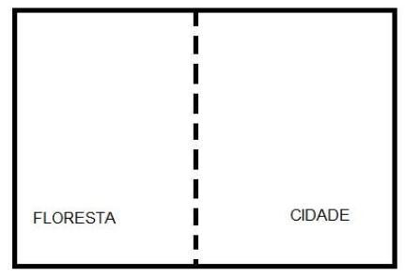
Elaboração própria.

No entanto, existe outra descontinuidade que compõe este cenário. É aquela que separa a cidade formal da informal, ou o “asfalto” da favela, aquela constitutiva da imagem da “cidade partida” (Figura 2). Este limite relaciona-se a morfologias, ações, significados e imaginários diferentes relativos a estes dois sistemas espaciais.

Figura 2. O limite floresta-cidade e o limite cidade-favela
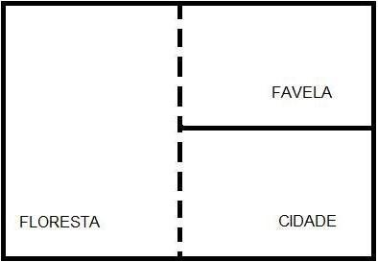
Elaboração própria.

As ações já realizadas ou que são julgadas necessárias no Santa Marta, na Rocinha ou em outras favelas tem por base o reconhecimento destas diferenças na forma física, nas ações e valores. Portanto, as ações devem ser diferentes, a polícia deve agir de outra forma, certas obras devem ser feitas. A favela tem outro significado, não apresenta o mesmo valor que a cidade formal. Inspira medo, insegurança, repúdio; pode ser considerada como um espaço da marginalidade, da ilegalidade, mas que se trama ao espaço dos trabalhadores, da honestidade, da luta contra as adversidades.
De acordo com alguns discursos, a favela se expande rumo à floresta, leva a sua desordem a novas áreas. Neste sentido é que este espaço deve ser controlado, limitado, impedido de crescer, sendo a construção do ecolimite a estratégia para solucionar este problema urbano (Figura 3). O ecolimite é um limite entre a favela e a floresta, ou seja, entre uma parte específica da cidade e as áreas verdes. Assim, a diferença entre o morro e o asfalto se faz presente e é reforçada.

Figura 3: O ecolimite no contato entre a favela e a floresta
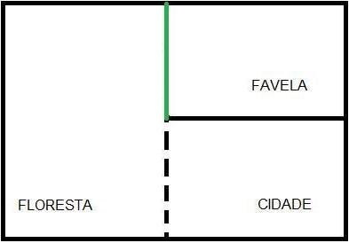
Elaboração própria.

Entretanto, outras ações promovidas pelo poder público anunciam ter o intuito de diluir este limite. As obras do PAC, as obras de iluminação e urbanização, a entrada da polícia no Santa Marta e em outras favelas, (incluindo a Rocinha, onde o segundo ecolimite está em construção) a oferta de Internet sem fio no morro: estas iniciativas parecem objetivar uma certa integração deste espaço favelado à cidade formal a partir da atenuação das diferenças entre suas morfologias. Tendo êxito, estas ações, hipoteticamente, levariam à extinção do segundo limite (favela-cidade).
A construção do muro tem, por sua vez, a intenção de preservar a floresta. De certa forma, objetiva a preservação do contato, da interface entre cidade e floresta tão valorizada no Rio de Janeiro e, portanto, a preservação da própria identidade da cidade. A gestão desta interface e o ecolimite como instrumento para esta gestão caracterizam uma visão particular do crescimento urbano, que se volta para o interior da cidade, para as suas descontinuidades internas. Em última instância, idealmente, o muro seria capaz de dissolver o limite entre a cidade e a floresta porque garantiria a imagem do Rio enquanto esta mistura, tornando a cidade uma espécie de unidade harmoniosa “entre o mar e a montanha”, um entre fluido e não confinado (Figura 4).

Figura 4. A dissolução dos limites
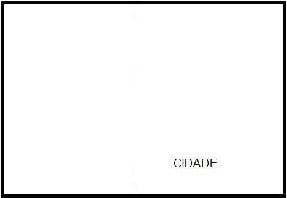
Elaboração própria.

Desta maneira, a materialização e mesmo o anúncio da implantação dos ecolimites foram capazes de colocar em disputa ideias e projetos sobre e para a cidade (e seus problemas), os quais se fundamentam em sínteses imagéticas compostas por categorias sócio-espaciais consideradas dicotômicas, em função das morfologias e das ações / dinâmicas que as caracterizam, mas que se encontram justapostas, em contato, no terreno. Os limites colocam em relação sistemas espaciais já existentes, requalificando-os e a própria relação. Ou ainda, os limites são capazes de criar a distinção, de produzir dois ou mais sistemas espaciais. Neste sentido, a segregação é apenas uma das formas possíveis da relação entre os sistemas marcados por limites.
Uma abordagem que leve em consideração as diferentes categorias espaciais mobilizadas nos ajuda a entender como estas são construídas e como são colocadas em relação, quais são ou devem ser as suas dimensões físicas e de uso e quais os seus significados e de suas relações e, principalmente, quais as ideias de cidade são colocadas em jogo pelo Estado nos diferentes documentos considerados no desenvolvimento da pesquisa. Isto nos parece ainda mais interessante por tratarmos de limites, que colocam e criam em justaposição as diferenças de uso, materialidade e valores que devem se diferenciar, se opor, mas que estão, inevitavelmente, em relação.

Uma nova imagem para um velho cenário?

Em 2012 a “paisagem urbana e cultural” do Rio de Janeiro foi declarada “patrimônio cultural” pela UNESCO. O Plano de Gestão do Sítio, intitulado: “Rio de Janeiro, Paisagens Cariocas, entre a Montanha e o Mar”, aprovado em 2015, integra quatro componentes:

Três dos quais correspondem aos setores do Parque Nacional da Tijuca e do Jardim Botânico; o quarto componente corresponde ao Parque do Flamengo, à enseada de Botafogo, à entrada da Baía de Guanabara incluindo os fortes históricos e à orla de Copacabana. Os quatro componentes estão vinculados por uma zona de amortecimento [...] Começando com as diferentes vistas oferecidas pelo Rio de Janeiro, estas áreas não devem ser consideradas separadamente, visto integrarem uma paisagem cultural que corresponde à parte da cidade relacionada com o mar, permitindo que tal paisagem, repleta de encostas e montanhas, seja vista a partir de diferentes pontos de vista (Unesco, 2014).

O dispositivo patrimonial constrói, assim, uma nova síntese imagética para a cidade, ou melhor, para uma parte dela, condizente com a imagem-projeto que vimos na seção anterior (Figura 4). As paisagens valorizadas (urbanas e culturais) se caracterizam por uma situação geográfica específica: “entre” a montanha e o mar, retomando, aliás, o esquema adotado por Segadas Soares em 1965. A patrimonialização incorpora os morros e as praias, categorias espaciais que denotam híbridos cariocas de natureza e cultura, à paisagem “humanizada”, ao mesmo tempo em que purifica a natureza “natural”, montanhosa e marítima. A cidade-paisagem se imagina então como aquilo que se insinua harmoniosamente pelas frestas do sítio, ao longo do tempo histórico, enquanto as persistentes tensões urbanas são empurradas para outras bordas, outras margens, seja para as “zonas de amortecimento” (buffer zones) ou para “fora do quadro”, para as opacas áreas de expansão da cidade.

Bibliografia

BISHOP, E. On the Railroad Named Delight. New York Times, 7 mar. 1965.
CAMARGO, J. C. Ecolimites ou Sócio-limites: da “preservação ambiental” à segregação sócio-espacial? Observatório das Metrópoles, 25 jan. 2012. Disponível em: https://www.observatoriodasmetropoles.net.br/ecolimites-ou-socio-limites/. Acesso em: 20 out. 2023.
CANÇADO, W. O muro: "ecolimites" e as favelas do Rio de Janeiro. Minha Cidade, São Paulo, ano 9., n. 106.01, Vitruvius, maio 2009. Disponível em: https://vitruvius.com.br/index.php/revistas/read/minhacidade/09.106/1854. Acesso em: 20 out. 2023.
CAVALLIERI, F.; LOPES, G. P. Favelas cariocas: comparação das áreas ocupadas - 1999/2004. Coleção Estudos Cariocas, n. 20061201, IPP/Prefeitura da Cidade do Rio de Janeiro, dez. 2006. 48p.
FERREIRA, A. O. Recortes na paisagem: uma leitura de Brazil e outros textos de Elizabeth Bishop. 2008. 436 p. Tese (Doutorado em Teoria Literária e Literatura Comparada) - Faculdade de Filosofia, Letras e Ciências Humanas, Universidade de São Paulo. 2008.
GOMES, P. C. C. Cenários da vida urbana: imagens, espaços e representações. Revista Cidades. v. 5, n. 7, p. 9-14, 2008.
HARAWAY, D. Manifesto ciborgue: ciência, tecnologia e feminismo-socialista no final do século XX. In: HARAWAY, D.; KUNZRU, H.; TADEU, T. (org.) Antropologia do ciborgue: as vertigens do pós-humano. Belo Horizonte: Autêntica, 2000. p. 34-118.
HARAWAY, D. The Promises of Monsters: A Regenerative Politics for Inappropriate/d Others. In: GROSSBERG, L.; NELSON, C.; TREICHLER, P. A. (org.). Cultural Studies. Londres: Routledge, 1992, p.295-336.
LAW, J. Material Semiotics. 2019. Disponível em: www.heterogeneities.net/publications/Law2019MaterialSemiotics.pdf. Acesso em 20 out. 2023.
LYNCH, K. A Imagem da Cidade. São Paulo: Martins Fontes, 1997.
MACHADO, A. B. Em cima do muro: um cenário para o ecolimite do Santa Marta. 2009. Monografia (Bacharelado em Geografia). Departamento de Geografia/IGEO/UFRJ, Rio de Janeiro, 2009.
MACHADO, A. B. O muro é a notícia: o discurso da ordem e o ecolimite do Santa Marta. Revista Espaço Aberto, v. 1, n. 2, p. 157-166, 2011.
NEELY, E. Elizabeth Bishop in Brasil: an ongoing acculturation. Dissertation Prepared for the Degree of Doctor of Philosophy. University of Texas, 2014.
PEDROSO, I. O Estado e os Muros: um estudo sobre as políticas destinadas às favelas cariocas através da mídia impressa. 2009. Monografia. (Especialização em Sociologia Urbana) – Programa de Pós-Graduação em Ciências Sociais, UERJ, Rio de Janeiro, 2008.
RIO DE JANEIRO (RJ). Projeto de Lei 245/09. Institui no Município do Rio de Janeiro regulação para a implementação de ecolimites, 26 jun. 2009.
SOARES, M. T. S. Fisionomia e estrutura do Rio de Janeiro. Revista Brasileira de Geografia, v. 27, n. 3, p. 329-388, 1965.
UNESCO. World Heritage Convention. Management Plan - Rio de Janeiro: Carioca Landscapes between the Mountain & the Sea. 2014. Disponível em: https://whc.unesco.org/en/list/1100/documents/. Acesso em: 20 out. 2023.
VIDAL, L. As Lágrimas do Rio: o último dia de uma capital, 20 de abril de 1960. São Paulo: Martins Fontes, 2012.

Parte 2: Formas

O dilema do Minhocão, cenário da vida pública paulistana
Rodrigo Ramos Hospodar Felippe Valverde

Poucas localidades paulistanas parecem tão sintéticas em relação aos desafios da cidade de São Paulo quanto o Elevado João Goulart — denominado, quando de sua inauguração, em 1971, Elevado Presidente Costa e Silva. Popularmente conhecido como Minhocão, o Elevado cumpre ainda hoje um papel significativo na circulação de automóveis na cidade de São Paulo, já que conecta o Centro à Zona Oeste. Mas, desde a sua construção, é alvo de polêmica por ter sido instalado sobre a Avenida São João, área valorizada na São Paulo do início do século XX. Em meio a críticas (O Estado de São Paulo, 1/12/1970, 14/01/1971 e 7/11/1976), o Minhocão teve a circulação de automóveis suspensa durante as madrugadas e os finais de semana (Leis Municipais nº 12.152/1996 e nº 16.833/2018, com sucessivas ampliações do horário de fechamento), fato que abriu margem a outros usos em seus 3,6 km de extensão em tais períodos.
Ao contrário de outros cenários da cidade, como a Avenida Paulista, os modos de usar e de olhar o Minhocão envolvem temáticas mais variadas: debates sobre poluição, propostas de criação de Parque Linear, argumentos acalorados sobre os seus impactos à mobilidade na cidade, denúncia de riscos à segurança pessoal, sugestões de usos esportivos e artísticos dos seus equipamentos, reclamações simultâneas quanto à perda do valor da terra urbana e à gentrificação, violações da privacidade, discussões sobre a patrimonialização de suas formas, entre outros, são frequentemente evocados. Desde a inauguração do Minhocão, o dilema da necessidade de sua existência se reproduz em diversos fóruns públicos. Durante os debates para a eleição municipal de 2020, por exemplo, os candidatos foram convidados a se posicionar favorável ou contrariamente à demolição do Elevado, em meio a discussões sobre o Plano Diretor, a mobilidade urbana e os serviços públicos.
O Minhocão se mostra um tipo particular de objeto espacial, reconhecido tanto como ícone de uma cidade agressiva, feia e inóspita aos seus cidadãos quanto como uma cena apropriada para o renascimento da vida urbana, propositiva de nuances, compensações e outras vivências urbanas para além da funcionalidade do transporte automotivo. Mais do que isso, fazer uso do Elevado parece qualificar tudo o que acontece em São Paulo, seja este uso material ou simbólico, em meio a um discurso, a uma ação ou a uma produção artística. Para reconhecer as formas, imagens e ações reunidas em uma única categoria espacial, sugerimos o entendimento do Minhocão como um cenário da cidade de São Paulo.
Faremos uso do conceito de cenário tal como sugerida por Gomes (2004 e 2008). O autor faz uso de dois sentidos ligados à etimologia da palavra cenário em língua francesa (scénario) e em latim (scaenarium). O primeiro sentido, francês, indica uma narrativa ou um roteiro teatral na qual as ações se realizam. Por sua vez, o segundo sentido indica a ideia de um pano de fundo, de uma cena, de uma dimensão estética e pictórica, externa ao homem, mas que qualifica aquilo que ali acontece. Nem sempre a dimensão física e as ações parecem conectadas na Geografia, em provocação que parece direcionada ao modo pelo qual o conceito de paisagem tem sido pensado e discutido em parte dos seus estudos (Gomes, 2004). Assim, ele sugere que o conceito de cenário seria capaz de

(...) reconectar a dimensão física às ações, ou em outras palavras (...), associar os arranjos espaciais aos comportamentos e a partir daí poder interpretar suas possíveis significações. Segundo a proposta aqui apresentada, essa forma de análise conserva a centralidade da dimensão geográfica, locacional e permite demonstrar sua importância na interpretação de imagens e, por isso, é uma forma recomendada para trabalharmos as imagens segundo um ponto de vista propriamente geográfico (Gomes, 2008, p. 9).

Gomes (2008) ainda realça que existem diferentes tipos possíveis de cenários para os estudos geográficos. Em certos casos, os cenários são estáticos, na medida em que seriam encontrados em desenhos, fotografias e pinturas concebidas como uma representação do real, já que a subjetividade do autor elege certas características a serem destacadas e que este sentido artístico/figurativo se sobrepõe aos elementos de sua inspiração. Gomes destaca que haveria outros tipos de cenário que envolveriam sequências de imagens, tal como aquelas vistas no cinema, em que as narrativas presentes nos roteiros seriam qualificadas por imagens mais dinâmicas e variadas. No entanto, tais cenários sequenciais ainda seriam dependentes do jogo intersubjetivo constituído entre os realizadores do filme e o público que o assiste. O terceiro tipo é aquele que nos interessa mais neste trabalho. Estamos nos referindo a um tipo de cenário que se desenvolve nos espaços da vida pública, que, apesar da existência de normas, não conta com um roteiro que limite ou coordene totalmente as ações. Os cenários da vida pública possuiriam riscos, ritmos e sentidos que seriam mais variados do que os dois outros citados:

(...) outro nível diverso de análise dos cenários se faz na vida social cotidiana. A possibilidade de compreensão dos significados não pode seguir os mesmos passos daquela adotada para analisar uma obra de arte. Não há uma finalidade na vida social de todos os dias (...). [São] simplesmente parcelas de um fluxo contínuo e não totalizado (...). Falta também outro ingrediente que é fundamental no exame de uma obra de arte e que está completamente ausente nos cenários que caracterizam a vida coletiva: a intencionalidade. Não há uma vontade absoluta que controla e organiza a eclosão dos movimentos das imagens; o sentido não é próprio ao fenômeno, não é inteiramente desejado, nem construído (Gomes, 2008, p. 204-205).

Elementos estéticos, referentes às formas , imagens, cores e composições são frequentemente comparadas com os modos pelos quais as ações se desenvolvem no Minhocão. Estas comparações são realizadas nos jornais, em fóruns públicos, como a Câmara dos Vereadores, nos depoimentos dos usuários do Elevado, nos murais e grafites que se situam no entorno. Ainda que o Minhocão seja mobilizado na vida pública paulistana por diferentes ligações entre ações e formas, costumamos limitar a sua representação na Geografia ao que há de mais material, econômico e funcional (Nito & Scifoni, 2017). Desse modo, esperamos contribuir de modo complementar, na qual a publicidade observada no Minhocão ganhe maior reconhecimento.
As controvérsias acerca do uso público do Minhocão podem ser confirmadas por diversos registros. Exploramos os registros dos fóruns públicos e processos jurídicos que envolveram diretamente o Minhocão como elemento da vida pública paulistana. Por último, durante a abertura a pedestres do Elevado, realizamos trabalhos de campo exploratórios com o intuito de observar o seu uso para caminhadas, ciclismo, banho de sol, passeio com cachorros e atividades de lazer.
Foram selecionadas quatro etapas. Na primeira, destacamos o planejamento de uma forma arquitetônica funcional em meio ao Regime Militar brasileiro (1964-1985) que não apenas modificava o espaço físico, mas sugeria outros usos. Na segunda etapa, apresentamos o Minhocão como um exemplo de um processo mais geral, de substituição de ruas, equipamentos e meios de transporte que haviam marcado o centro antigo da cidade até meados do século XX. Em seguida, chamamos atenção para a vida social que reanima o Minhocão como um cenário paulistano ao aproveitar os momentos de suspensão da circulação para torná-lo uma área de lazer em uma cidade com alto custo de vida. Por último, dedicamos um momento à consideração de que uma valorização estética e simbólica do cenário do Minhocão possa se transformar em vetor de gentrificação da área central.

Brutalismo e copresença como elementos da vida pública

O Minhocão era matéria de polêmicas desde o seu planejamento. O projeto foi elaborado pelo engenheiro Luiz Carlos Gomes Cardim Sangirardi em 1968, mas o prefeito José Vicente Faria Lima o recusou com o argumento de que era preferível realizar um investimento na rede de metrô, então em fase de elaboração. Apesar dos conhecidos problemas de circulação no centro da cidade durante a década de 1960, a construção de um elevado exigiria desapropriações em uma área de alto valor imobiliário e de vida social efervescente, fato constatável diante da variedade e quantidade de bares, cinemas e restaurantes da Avenida São João. Casarões e edifícios modernos se faziam presentes nos bairros que seriam cortados pelo elevado, como Higienópolis, Santa Cecília e Consolação. O projeto, no entanto, não foi abandonado completamente e continuou em pauta na Câmara de Vereadores da cidade de São Paulo.
Em seu plano, o Elevado se inspirava nas formas e valores do Brutalismo arquitetônico. Tal qual as construções do pós-Segunda Guerra Mundial na Europa, o Minhocão sintetizava, desde o seu planejamento, a busca de uma grande construção em concreto que fosse funcional diante dos problemas reconhecidos, mas que mantivesse uma forma minimalista. Não havia adornos previstos em sua extensão e não se notava preocupação sobre a composição de seu projeto com os edifícios que o ladeavam. Os custos poderiam ser limitados pela frieza de suas cores e de seu desenho. A ideia parecia ser a de que isso garantia a possibilidade de construção rápida para atender a urgência da demanda.
Chama atenção que nos croquis e desenhos urbanos apresentados nenhuma importância seja atribuída aos seres humanos representados. As linhas futuristas do projeto são claras quanto ao seu objeto principal, os veículos, que estabelecem limites e orientam a circulação de pedestres. De fato, não é possível antever pelo plano nenhum uso social dos espaços públicos, nenhuma concentração humana significativa. O desenho urbano da Via Elevada apresenta o transporte automotivo individual como o principal agente, o verdadeiro personagem da intervenção sugerida. Os seres humanos se encontram dispostos unicamente em paralelo aos veículos, figurativamente esmagados entre os prédios.

Figura 1 e 2. Projeto da Via Elevada de Luiz Gomes Cardim Sangirardi (1968)
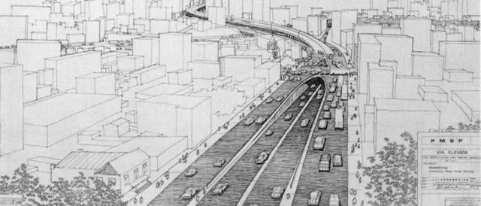
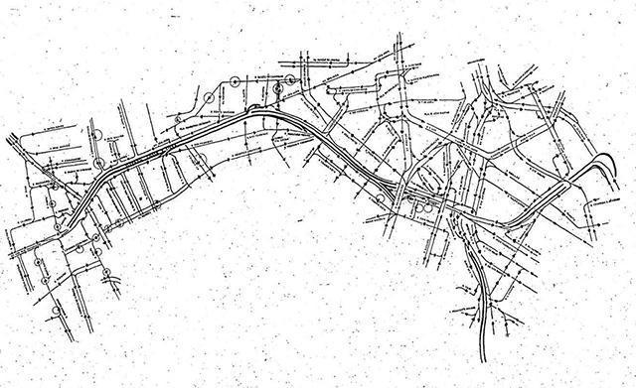

Fonte: Arquivo da Secretaria de Infraestrutura Urbana e Obras (SIURB-PMSP).
Legenda: Todo o sistema de circulação seria reordenado para garantir a fluidez no sentido Leste-Oeste. A funcionalidade e a beleza do projeto eram apresentadas em uma perspectiva que reduzia a dimensão humana e que favorecia aqueles que não moravam no bairro. Poucos pontos de acesso estavam previstos para o trânsito local. O cenário que se planejava era aquele de uma passagem, de uma intrusão, de um corredor que perfura a cidade.

O desenho urbano se alongava em um trajeto de 3,6 km, com sentido Leste-Oeste, que atravessa o centro da cidade de São Paulo. A linha longa e sinuosa justificou o apelido de Minhocão atribuído pelos paulistanos, apesar do seu nome oficial ser Elevado Presidente Costa e Silva e de muitos documentos públicos se referirem a ele apenas como “Via Elevada”. O sentido pejorativo desse apelido parecia evidente: tanto pela forma quanto pela ojeriza que causa. Desde a fase de construção, o Minhocão é o centro de debates, uma forma que inspira julgamentos severos por parte da população de São Paulo.
O Brutalismo arquitetônico da construção era potencializado pelo Regime Militar que indicava prefeitos para os municípios sem participação democrática. Ou seja, na São Paulo da década de 1960, os projetos urbanísticos refletiam uma maior capacidade de intervenção do período, na medida em que as formas de contestação e de politização estavam reprimidas. O plano para a realização do Elevado exigia intervenção na cidade que gerasse um cenário pouco convidativo, insensível às demandas da população residente, desligado da vida social ali existente e pouco aprazível ao julgamento estético. O prefeito indicado pelo Regime Militar, Paulo Maluf, apresentava a construção da seguinte forma:

Esta obra, com quase 3,5 quilômetros de extensão em via elevada, toda em concreto protendido pré-moldado, com custo de 37 milhões de cruzeiros novos aproximadamente, inaugura uma nova solução de sistema viário para a cidade de São Paulo, que já tem sido aplicada em outras capitais do mundo. Ou seja, o tráfego rápido, em vias elevadas, sem nenhum cruzamento (...). (Maluf, 1969 Apud Xol8lox, 2023).

Breve, o primeiro aspecto do cenário do Minhocão pode ser observado a partir do desenho urbano e o modo pelo qual a população de São Paulo respondia ao mesmo. Sua construção era defendida pela prefeitura como solução paliativa aos problemas da mobilidade no centro da cidade de São Paulo, mas dependia de um grande impacto nos usos sociais e recebia avaliação negativa por parte da imprensa e dos moradores do bairro. A implementação do projeto talvez só tenha se realizado pelo regime de exceção, enquanto o cenário sintetizava muitos dos dilemas da vida pública da cidade. Falamos então de um cenário que já nasce famoso, controverso, desde a sua concepção. Em uma nota do jornal O Estado de São Paulo, assim fora apresentado o primeiro ano de existência da Via Elevada:

Maluf precisava de uma obra grandiosa (“um circo no centro da cidade”, segundo assessores) e de rápida execução, para se perpetuar como prefeito da cidade. Com isso, atingia outro objetivo: apagar a imagem de Faria Lima, que teria sempre seu nome associado à construção do metrô (O Estado de São Paulo, 1/12/1970, p. 23).

Deterioração do centro e reflexividade

A transferência de sedes de empresas e a preferência de localização de novos empreendimentos imobiliários favoreciam os novos eixos da expansão urbana da cidade de São Paulo. A configuração de outras áreas centrais em São Paulo interferia no padrão de organização interna da cidade, com destaque à área da Avenida Paulista, distrito de negócios e com núcleos de expansão possíveis na área do seu entorno, tais como os bairros Pinheiros, Vila Madalena e Jardins. A concentração econômica da cidade de São Paulo estimulava estes novos eixos no período. São Paulo vivenciava os benefícios e os ônus desta superconcentração. Ao mesmo tempo em que seu mercado de trabalho crescia e se diversificava, vivenciava a deterioração da qualidade de vida pela poluição, pelos engarrafamentos e pelo encarecimento das terras urbanas (Corrêa, 1995).
Foi nesse contexto de busca de soluções para a saturação da cidade que o projeto do Elevado foi levado adiante pelo prefeito Paulo Maluf. A despeito das polêmicas acerca do Minhocão, o Prefeito Maluf se aproveitou das novas condições políticas do Regime Militar brasileiro para construir rapidamente um projeto que não havia passado devidamente pelos fóruns técnicos da cidade de São Paulo. A ideia era criar um eixo expresso de circulação em sentido Leste-Oeste, que ligaria o centro da cidade ao Largo do Padre Péricles, situado no bairro Perdizes. Desse modo, o Elevado era apresentado como uma estratégia para evitar o congestionamento no entorno da Avenida São João, um ícone da cidade de São Paulo até então. De modo mais informal, o Elevado era tratado como um “mal necessário” que poderia, infelizmente, afetar a identidade dos paulistanos, mas que respeitaria o “espírito bandeirante”, descrito por Monbeig (1984), e favorecia o novo em detrimento do antigo, conforme sugerido Levi-Strauss (1957) acerca da mentalidade que animava a cidade de São Paulo.
Assim surgia o Elevado Presidente Costa e Silva, em 1971: sua construção era uma solução de mobilidade, panaceia dos engarrafamentos frequentes na área central. Porém, esta nova forma urbana agravou os problemas do centro de São Paulo, já que esvaziou a área adjacente ao centro antigo e aumentou a circulação de veículos (e os atropelamentos, colisões e a poluição). É importante deixar claro que os problemas da circulação e da poluição já eram conhecidos e já haviam consumido antigas áreas valorizadas, a exemplo dos bairros Brás e Bixiga. Também não se trata da única solução técnica que foi estabelecida, pois o Plano de Avenidas já era discutido e parcialmente implementado desde a década de 1940. Porém, a intervenção promovida com a construção do Elevado afetava um dos mais importantes cenários da vida pública de São Paulo.
De fato, a Cinelândia da Avenida São João atraía até então jovens e boêmios paulistanos. A construção do Elevado fechou dezenas de casas comerciais, multiplicou as vendas e diminuiu o valor dos imóveis. Além de desfavorecer a circulação de pedestres no centro da cidade, o Minhocão bloqueava a luz do sol e impedia o funcionamento normal das atividades do comércio e de áreas de lazer. Empreendimentos imobiliários luxuosos, como o Edifício Lucerna, perderam valor e status social em um espaço transformado e deteriorado. Antes da inauguração da Via Elevada, um jornal ponderava, entre previsão e estimativa real, os seus efeitos: “A placa [vende-se] nem tem mais sentido. Os prédios estão quase todos vazios, abandonados. Quem vai querer morar aqui?” (O Estado de São Paulo, 1/12/1970, p. 23). Em charge de Biganti que foi publicada no jornal O Estado de São Paulo (23/05/1970, p. 4), uma minhoca gigante destrói a praça Marechal Deodoro e avança em direção à Av. São João derrubando as árvores do trajeto. Se o Minhocão não havia iniciado o processo de esvaziamento ou os problemas urbanos, ele acentuava os seus efeitos. É nesse sentido que Alves apresentava a transformação da Avenida São João:

Hoje, em lugar do sóbrio casarão do Cassino Paulista, do início do século, encontram-se os fliperamas. Além dos jogos, oferecem involuntariamente suas salas para encontros com fins que são no mínimo obscuros. O clima das salas de jogos vai além da avenida São João. Na esquina com a Ipiranga, os bilhares são motivos (ou desculpas) para brigas constantes e até mortes (Alves, 1973, p. 40).

A morfologia urbana se alterava rapidamente, em uma composição visual que separava a velocidade, a luminosidade e a desumanidade dos transportes automotivos sobre o elevado, e a lentidão, poluição, escuridão e desvalorização na área que se situava abaixo dele. O Minhocão era apresentado como um mal necessário, um golpe sobre a imagem de uma São Paulo ainda provinciana, substituída por uma metrópole periférica, imperfeita. Esse cenário passa a ser um ponto de referência na cidade, uma constante recordação do esvaziamento do Centro. Nos jornais, o Elevado era ilustrado e destacado pelos atropelamentos e acidentes automobilísticos, causador de prejuízo aos moradores do entorno, o símbolo de uma cidade que se desumanizava:

Enquanto os carros passam correndo, os passageiros divertem-se com um novo passatempo: descobrir as intimidades dos moradores dos poucos apartamentos ainda habitados. Mas logo acaba a diversão. O trânsito parou no acidente e não há opção para fugir do congestionamento. Gritos, buzinas, a sirene. Neste momento, o motorista do táxi ou o passageiro do Galaxie talvez se lembre da velha Avenida São João (O Estado de São Paulo, 1/12/1970, p. 23).

Em comentário sobre o impacto do novo sistema de iluminação urbana que acompanhava a Via Elevada, o jornal O Estado de São Paulo afirmava, de modo preconceituoso, que:

Talvez seja esta a última esperança dos sobreviventes às obras da via elevada na São João, para que não se repita aqui o mesmo espetáculo deprimente de outras cidades: todo o submundo do crime e da prostituição, das populações marginalizadas reunindo sob o agasalho de cimento do imenso viaduto (O Estado de São Paulo, 1/12/1970, p. 23).

Porém, um pouco mais tarde, os efeitos da instalação da Via Elevada já eram observados. O esvaziamento dessa parte do centro era acompanhado pela diminuição do valor das propriedades e pela ocupação formal e informal da área por novas classes. O Minhocão se tornou local de moradia e da vida social de estratos das classes médias e baixas, reunindo assim elementos que não apenas refletem a realidade local, mas que exprimem partes importantes dos dilemas e conflitos paulistanos. O jornal O Estado de São Paulo, em exemplo de sua linha editorial, assim apresentava estes novos personagens da vida cotidiana do Minhocão:

A população marginalizada de São Paulo (...) já tem um novo endereço: baixos do Minhocão. A vida elevada da avenida São João ainda nem está concluída e já há dezenas de famílias dormindo sob o teto de concreto (...) com a consequente desvalorização imobiliária, o prejuízo da estética urbana e, principalmente, agravando o problema social na área (O Estado de São Paulo, 14/01/1971, p. 21).

Como consequência, o cenário do Minhocão era considerado uma ilustração do problema habitacional de São Paulo, laboratório para investimentos públicos, para além da questão da mobilidade urbana:

Aos poucos, outras áreas começaram a ser desvalorizadas com a implantação de grandes obras, como viadutos, vias expressas e elevados. O exemplo mais comum é o observado ao longo do elevado Costa e Silva, onde os prédios de apartamentos, degenerados pela proximidade do Minhocão, foram requisitados por uma faixa mais pobre da população (O Estado de São Paulo, 14/12/1975, p. 58).

É nesse cenário de deterioração e conflitos sociais que começam a ser registradas as primeiras ações de ressignificação da Via Elevada. Estamos nos referindo a ações sociais mobilizadas por parte da prefeitura para conferir valores estéticos positivos que não se apresentavam no projeto original do Minhocão e que não foram possíveis pela ação desregulamentada da iniciativa privada. De fato, ainda nos anos 1970, já se apresentavam intervenções artísticas que procuravam conferir cores, desenhos e percepções tanto das pilastras que sustentavam o Elevado quanto das fachadas que ladeavam a sua extensão. Ao fazê-lo, assumia-se que o ponto de vista dos que circulavam pela Via Elevada e o ponto de vista dos que deambulavam abaixo do viaduto deveriam ser direcionados a esses novos painéis e, se possível, orientados em relação a novos valores. Desse modo:

O passageiro do carro ou do ônibus passa sob o Minhocão e vê formas geométricas que se sucedem, em diversas cores, até representarem o pico do Jaraguá – que, não por mera coincidência, está naquela direção. Dentro de pouco tempo, a sucessão de imagens nos pilares do elevado Costa e Silva já será uma realidade, e ela é apenas o primeiro passo da Prefeitura no sentido de atrair mais um profissional para a equipe do planejamento urbano: o artista plástico (...). [Para] os artistas, poderá estar começando uma nova fase: a de sua intervenção direta na cidade, espalhando cores, faixas, figuras e objetos por suas ruas, praças, pontes, calçadas e fachadas na procura de outras formas de tratamento do espaço urbano. João Evangelista Leão, coordenador da COGEP [Coordenadoria Geral do Planejamento], afirma que não se trata de enfeitar a cidade: “(...) vamos testar as contribuições que a sensibilidade e o talento dos artistas plásticos possam trazer para melhor utilizar e valorizar a cidade” (O Estado de São Paulo, 11/05/1974, p. 19).

O apelo estético era intencional e procurava igualmente ordenar as mensagens e imagens que começavam a ocupar os muros da cidade. Sob a tutela da Prefeitura, Flávio Motta argumentava que as imagens deveriam ser articuladas, conectadas ao que se encontrava a sua volta: “Pensamos em converter parte da cidade numa sequência organizada, quase cinematográfica (...). O fundamental é tornar a cidade um campo de relacionamento humano mais amplo, inteligível, observável. Cabe mostrar que a cidade resulta da intervenção humana no ambiente” (O Estado de São Paulo, 11/05/1974, p. 19). O pintor Marcello Nitsche parecia concordar:

O artista não deve interferir na cidade isolado do que já existe, sem analisar o próprio desenho urbano. Se pintarmos uma parede, é para que ela caracterize uma região, uma atividade, tenha uma função dentro do conjunto. Se não houver esse critério, certa pintura pode ter o efeito oposto: desorganizar ainda mais a cidade, visualmente (O Estado de São Paulo, 11/05/1974, p. 19).

Como consequência, tal cenário sufocante dos problemas de São Paulo oferecia capacidade de refletir formas e comportamentos oriundos de outras partes da cidade, além de se mostrar mais sensível à vida social que ali se desenrolava. Uma nova estética se anunciava, uma na qual os aspectos da vida social ganhavam visibilidade.

A nova visibilidade da vida social

Ao longo da década de 1970, os moradores dos bairros atravessados pelo Minhocão, representados pelas associações, queixavam-se sobre a poluição sonora derivada do intenso fluxo de veículos. Como resultado, uma nova regulamentação municipal foi estabelecida, na qual os horários de funcionamento do Elevado foram redefinidos. O cenário do Minhocão era então um símbolo, uma primeira experiência na busca por restituir a cidadania dos moradores. Seria preciso garantir que os ritmos do sistema de transportes não afetassem demasiadamente as condições de vida da população. Assim, definiu-se em 1976 que o Minhocão permaneceria fechado durante as madrugadas dos dias de semana e da tarde de sábado até a madrugada de segunda-feira, além dos feriados. Definem-se temporalidades para esse cenário que alteraram os objetos e as ações.
Os efeitos da instalação do Minhocão eram os seguintes: deterioração do casario em torno da construção; adoecimento da população pelos efeitos da emissão de gases; aumento dos casos de violência; diminuição do valor dos aluguéis. Toda uma demanda de outros usos dos espaços comuns parecia se acumular ao longo do período, sobretudo em uma cidade cuja população aumentava. A falta de áreas de lazer e de equipamentos urbanos, que não fossem dedicados ao transporte urbano, chamava atenção. Os planejadores do Elevado não haviam se preocupado inicialmente em compensar essas demandas reprimidas. Se o Minhocão era o ícone da São Paulo de Paulo Maluf, organizada a partir do transporte automobilístico, o cenário que entregava à população não deveria mudar. Porém, como Gomes sugeriu:

Os planejadores urbanos, em diversos momentos, bem tentaram, por exemplo, criar rígidos cenários. Fachadas, desenhos de ruas, perspectivas, monumentos, regulamentações e orientações sinalizadas no espaço deveriam guiar e dirigir sistemas de condutas, de relações, enfim, um conjunto de dinâmicas previstas e esperadas (...). A prática, no entanto, não cessa de demonstrar que a vida social escapa amplamente desses quadros e se reapropria deles com uma enorme imaginação e uma incomensurável variedade de modos (Gomes, 2008, p. 206-207).

A suspensão da circulação de automóveis em determinados períodos foi um convite ao uso do Elevado como área de lazer. É preciso destacar, no entanto, que o Minhocão não foi criado como um cenário, tampouco havia sido planejado para abrigar uma vida social intensa. Esta ação não era comum em outros elevados da cidade de São Paulo, o que salientava um novo sentido para a vida pública. De fato, o uso do Minhocão para a circulação de pedestres e outros usos ordinários sugeria uma mudança nos significados atribuídos àquela forma. Inicialmente, o aproveitamento do Elevado para atividades de lazer era realizado de modo informal, sem regulamentação pública. Falamos de pessoas caminhando, andando de bicicleta ou correndo, de pais levando seus filhos e cachorros para caminhar. No entanto, a partir do mandato de Luiza Erundina, estes usos são oficialmente registrados (Folha de São Paulo, 24/11/1989, p.1).
Ao longo da extensão do Minhocão nesse período, era possível observar dezenas de propagandas em outdoors contratados por empresas, em um esforço de divulgação de suas marcas. A nova vida social do Minhocão convidava a um caminhar mais lento do que o dos veículos, mas colocado em um plano mais alto, que conferiria a possibilidade do reconhecimento do contraste entre o gigantismo dos objetos construídos e o tamanho diminuto do corpo, e entre coloridos outdoors e o casario monocromático deteriorado. Colocar-se sobre um plano superior, ainda que temporariamente, cumpria o papel de um esforço de oxigenação, uma busca de saúde, de uma capacidade de ação visível a partir dessa perspectiva. A Via Elevada ganhava um julgamento afirmativo, positivo, que se sobrepunha à imagem deteriorada:

As pessoas que moram perto do Elevado Costa e Silva aos poucos se acostumaram com a poluição visual, sonora e do ar. Hoje, também ignoram a deterioração que a obra do ex-prefeito Paulo Maluf causou aos imóveis da região e a defendem. Muitos moradores condenam a proposta de demolição feita por arquitetos e urbanistas (Lima, 20/01/1991, p. 37).

Figura 3. Outdoors nas fachadas de prédio ao longo da Via Elevada, 1975
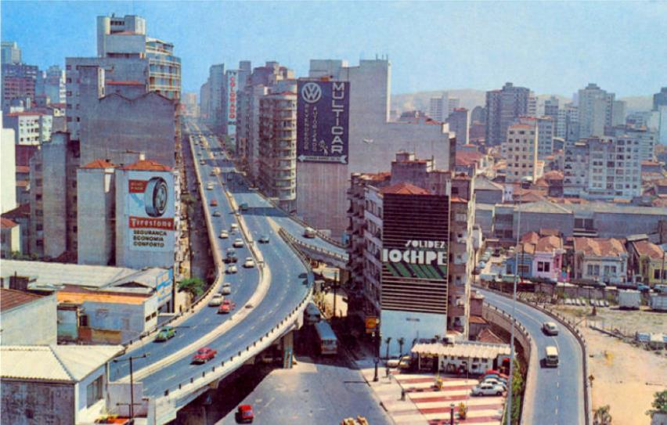
Fonte: Douglas Nascimento, <https://saopauloantiga.com.br/wp-content/uploads/2014/08/minhocaocolorido.png>. Acesso em: 21 jun. 2023. A imagem é compartilhada a partir de licença Creative Commons Attributions 2.0 Generic.
Legenda: Os outdoors se tornaram comuns ao longo das décadas de 1970 e 1980. Muitos Alguns deles divulgavam lojas de peças automotivas, em conexão ao próprio cenário do Minhocão. Até então, os cartazes e outdoors disponibilizados na área costumavam fazer apelo à vida noturna, às bebidas alcoólicas, aos cinemas e aos clubes, que eram marcas do centro da cidade de São Paulo. Várias lojas se aproveitavam da redução dos preços dos aluguéis e se instavam nas proximidades da Via Elevada. A circulação ganhava o sentido de uma exposição às peças publicitárias que começaram a se diversificar ao longo da década de 1980.

Figura 4. O Minhocão como lócus da vida social
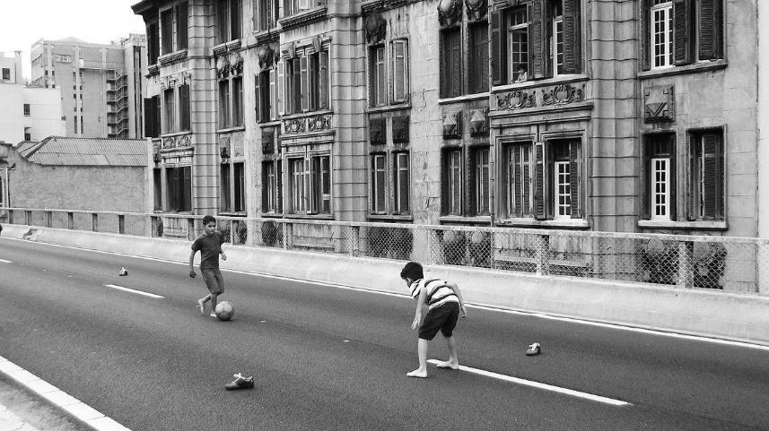
Fonte: “A janela é a grada”, de Gonzalo Ibañez, 04/01/2000, disponível em <https://commons.wikimedia.org/wiki/File:A_janela_%C3%A9_a_grada_(34565077692).jpg> e Acessado em 21/06/2023. A imagem é compartilhada a partir de licença Creative Commons Attributions 2.0 Generic.
Legenda: É possível constatar outros usos da Via Elevada, com a presença de crianças e prática de futebol, em atividade não planejada pelo poder público, mas que confere valor simbólico e afetivo a este equipamento urbano.

Lentamente, a vida social tem se intensificado no Minhocão. Não apenas os moradores da vizinhança utilizam este Elevado como área de lazer, de modo individual e não-planejado, mas pessoas de outras partes da cidade reconhecem o Minhocão como um ponto de vista, um mirante, um símbolo de São Paulo. O Minhocão passa a receber progressivamente um número maior de usuários nos momentos de suspensão da circulação de veículos. Alguns eventos se apropriam do Minhocão de modo mais organizado: eventos de ciclistas, flash mobs, intervenções artísticas, mobilizações de movimentos sociais procuram se aproveitar da estrutura existente.
O Elevado é um cenário que se “regenera”, já que congrega elementos da deterioração morfológica, da diversidade arquitetônica do centro paulistano e da vivência da sua área. Os significados se acumulam ali, a despeito de tal objeto não ter sido construído com esta finalidade. Essa regeneração deve ser entendida pela retomada dos espaços comuns e dos equipamentos urbanos, pela sua redefinição funcional, pela sua conversão, ainda que temporária, em espaço público propriamente dito. De modo mais importante, a revalorização desse cenário pode ser indicativa de outros processos de retomada dos espaços públicos em São Paulo, tal como se constata no Corredor Norte-Sul (Av. 23 de Maio), que tem observado momentos de suspensão da circulação de veículos e estímulos a outras vivências sociais (carnaval, arte de rua, eventos). O Minhocão, portanto, pode projetar uma imagem sobre outras partes da cidade, um modelo a ser emulado.
Tal cenário se renova a partir da mudança de objetos e ações ali dispostos. Por exemplo, a disposição de espaços amplos de aluguéis de baixo valor era convidativa à instalação de ateliês artísticos: “renasce nas ruas estreitas, malconservadas e barulhentas de Santa Cecília uma aura especial capaz de iluminar o cenário sombrio dos arredores do Minhocão (...), onde, nos últimos anos, uma novíssima geração de artistas plásticos vem montando seus ateliês” (Almeida, 29/06/1990, p. 4). As intervenções no Minhocão se multiplicavam, em formas e sentidos: “Levando adiante a campanha da mulher na constituinte, alguns membros da União de Mulheres e do Conselho Estadual da Condição Feminina pintavam uma das pilastras do Minhocão (...), uma grande formiga de 2x2 metros” (O Estado de São Paulo, 08/02/1987, p. 10). Mesmo alguns novos projetos imobiliários chamavam atenção, como pode ser notado no seguinte trecho:

Surpresas, mal acreditando na imagem oferecida pelo esqueleto do prédio de seis andares, as pessoas certificam-se, dia a dia, que um novo edifício está sendo levantado na área maldita de São Paulo, próximo à praça Marechal Deodoro. O primeiro desde que, em 1971, a inauguração da via elevada provocou a total deterioração do bairro, afugentando moradores e prejudicando o comércio (...). Com portas em vidro branco, o prédio terá recuo de dois metros – tentativa de diminuir a poluição sonora – e uma pérgola triangular, ladeada por muro em pastilhas azuis, isolando o terreno baldio que fica ao lado. Será o único prédio moderno ao longo dos três mil metros cortados pelo Minhocão (O Estado de São Paulo, 06/08/1978, p. 41).

No entanto, podemos afirmar com segurança que a redefinição ainda carecia de maior coordenação a ser estabelecida por parte da prefeitura. Não havia uma postura clara e propositiva que tratasse de uma formalização e planejamento da vida social que se desenvolvia no Minhocão e no seu entorno. A justaposição entre o decadente e o renovado, entre o colorido e o cinzento, entre o funcional e o emocional, continuava parte da experiência oferecida pela Via Elevada. A perspectiva observada do cenário do Minhocão no século XXI é outra: trata-se de um cenário apropriado pela gestão pública, em que um conjunto articulado de objetos, personagens e ações é considerado essencial à sua experiência. Estetizado e em processo de gentrificação, a Via Elevada está alterando as suas participações na vida pública de São Paulo.

Estetização e risco da gentrificação no Minhocão

O aproveitamento do período de suspensão da circulação de veículos e a notável visibilidade do Elevado conferem outra nuance digna de destaque: o cenário se populariza e recupera parte do seu valor econômico. Mais do que em qualquer outro momento, o Minhocão se converte em um elemento de qualificação daquela trama que ali s e desenrola, um tipo de espaço que confere valor e significado às ações. Não falamos de um cenário entendido como simples pano de fundo teatral ou um receptáculo, mas como parte decisiva do que ali acontece.
O Minhocão é alvo de um processo de estetização crescente, com influência sobre a disposição das fachadas dos prédios adjacentes. Ao invés dos outdoors das décadas anteriores, com sentido comercial e mobilizado por agentes privados, o projeto do prefeito João Doria em 2018 garantiu a criação de dezenas de murais dispostos nos edifícios ao redor do Elevado. Os artistas Kobra, OSGEMEOS, Crânio, Felipe Morozini, Criola, @nosartivistas, Tek, Sapatintas, entre tantos outros, tornaram o corredor de transportes uma experiência similar à de um museu ou galeria, um franco contraste entre o Brutalismo arquitetônico e as cores e temas da arte urbana. Nessa perspectiva, estar no Minhocão não é apenas um mal necessário dentro de um sistema caótico de circulação, tampouco uma simples contingência de uma cidade cuja vida social foi esmagada pela ação do poder público. O Elevado passa a ser entendido a partir de um significado sintético dentro da cidade de São Paulo, simultaneamente admirado e repudiado, um símbolo de sua vida pública.

Figura 5. A representação do sujeito na diversidade do Minhocão
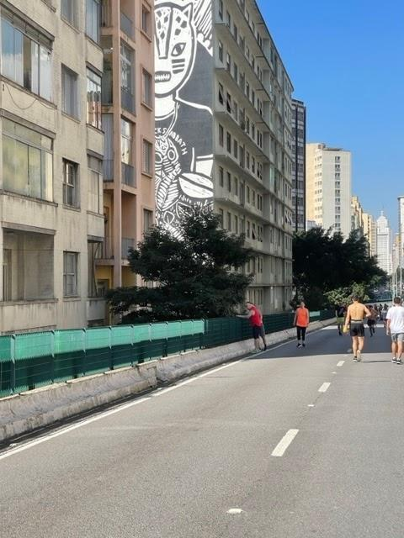
Fonte: Valverde, 2023.
Legenda: Nota-se a obra Autorretrato, do artista Denilson Baniwa, que faz apelo a sua origem indígena (pelo colar, pela representação da onça) e a mescla da sua identidade com aspectos de uma cultura globalizada (vista na camiseta do grupo de heavy metal Black Sabbath). A representação do sujeito e o jogo da diversidade são ainda mais enriquecidos pela presença de usuários de outras origens étnicas e pela variedade arquitetônica. Ao fundo, distante, observa-se o Edifício Banespa, hoje nomeado como Farol Santander, um símbolo da cidade de São Paulo, tombado pelo patrimônio histórico.

O muralismo financiado e estimulado pela Prefeitura se multiplica na área, dotando a experiência de um sentido estético planejado. Frequentemente, a imprensa e a Prefeitura se referem às representações gigantescas ao longo das fachadas dos prédios como uma espécie de “museu a céu aberto”. As linguagens mobilizadas, temas e artistas privilegiam aspectos atuais, urbanos e populares, que se alternam entre mensagens de autoajuda, grafites, apelo ao discurso identitário e afirmativo. Datam da década de 1990 as primeiras ações nas quais a Prefeitura assumiu o desafio de coordenar a requalificação do entorno do Minhocão.

A poluição visual dos cartazes que sujam os pilares do Minhocão foi substituída ontem de manhã pelo colorido dos grafites. Dezesseis painéis foram pintados pelos grafiteiros num trecho de 200 metros na Avenida Amaral Gurgel, no Centro (...). Rui Amaral trabalhou com baldes e outros objetos de plástico colhidos numa usina de reciclagem de lixo da Prefeitura para compor seu painel (O Estado de São Paulo, 26/01/1992, p. 4).

A prefeitura disponibiliza, desde 2016, uma série de equipamentos urbanos móveis que são colocados no Minhocão nos finais de semana. Bancos, gramados artificiais, cadeiras de praia, banheiros químicos, sinalizações de direções para pedestres, tabuleiros de damas e de xadrez, todos ordenados por funcionários da prefeitura. A presença humana no Elevado não é vista como algo inesperado ou ilegal, mas apoiada e estimulada em períodos regulados como partes do cenário, como parte do planejamento público. Os equipamentos móveis facilitam a presença humana por períodos prolongados, assim como potencializa outros usos. A visibilidade desse cenário é um objetivo do poder municipal, comunicada em sítios eletrônicos institucionais e matéria de novas regulamentações públicas (Lei Municipal 16.833/2018). Entre esses registros, encontra-se a própria renomeação para Elevado Presidente João Goulart, em 2016. O cenário é requalificado também pela imagem política que potencializa, pois a substituição do nome de um presidente do Regime Militar (Costa e Silva) pelo nome do presidente democraticamente eleito (João Goulart) sugere que ali se vê, no século XXI, um cenário adequado ao jogo da representação política.

Figura 6. Equipamentos móveis e requalificação da experiência do Minhocão
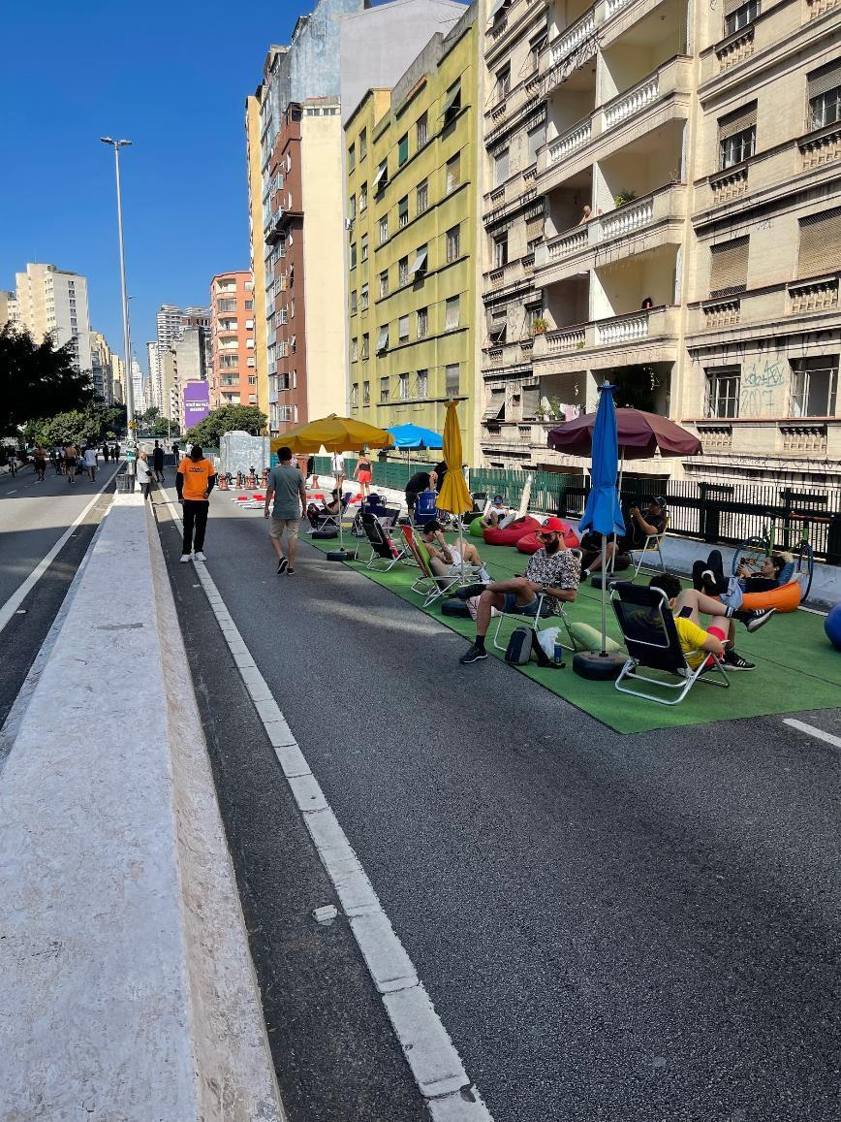
Fonte: Valverde, 2023.
Legenda: Os equipamentos urbanos móveis são instalados logo após o fechamento da circulação de automóveis, durante os finais de semana e feriados. Os objetos ressaltam a possibilidade de permanência daqueles que circulam no Minhocão: as cadeiras e puffs estimulam os momentos de descanso, de banho de sol, de conversas demoradas. O gramado artificial colore o concreto e aumenta a sensação de conforto. Os tabuleiros de damas e de xadrez convidam a todos, crianças e adultos, a atividades lúdicas. Funcionários da prefeitura, de camisetas laranjas, orientam os usos e sinalizam oportunidades aos usuários. A higiene é garantida pela disposição de banheiros químicos. Os moradores, em suas varandas, aproveitam o espetáculo do “ver e ser visto”.
O projeto de Parque Linear do Minhocão proposto pelo prefeito Bruno Covas segue modelos dos greenways da cidade de Nova York, a exemplo da High Line Walk. A partir das orientações técnicas do escritório de Jaime Lerner, político e urbanista, o Parque Linear propõe o fechamento de trechos do Minhocão para a circulação de veículos, com a reconfiguração dos objetos que o compõe a partir da perspectiva dos pedestres. Rampas integram acesso direto de pedestres entre os prédios e o Elevado, em perspectiva que difere da estrutura existente. Nota-se uma presença significativa de áreas verdes, em contraste com a estrutura em concreto armado que o suporta. A proposta ainda prevê uma integração do Parque com outras áreas de lazer na cidade de São Paulo, como a Praça Roosevelt e o Parque Augusta. Devido às controvérsias ensejadas por esse projeto, a perspectiva de um Parque Linear ainda não foi implementada e tem sido apenas emulada através dos objetos móveis durante os períodos de suspensão da circulação de veículos.
Em parte, os moradores dos bairros ao redor do Elevado têm reagido à estetização. Alguns ressaltam os problemas de violação da privacidade pela movimentação significativa no Minhocão. De fato, poucos metros separam as janelas dos prédios das laterais do Elevado. Essa distância não é tão grave quando da circulação de veículos, já que a velocidade de circulação atenua a exposição da vida privada. No entanto, aos finais de semana, o olhar direcionado do ponto de vista do pedestre para a fachada dos prédios indica uma distinção bem clara entre os domínios público e privado.
A valorização simbólica potencializada pelas ações públicas tem permitido o aproveitamento do Minhocão como lócus de dinâmicas de sensibilização, dinâmicas de consciência. O cenário reforça a defesa da homoafetividade, resguarda papel simbólico na demanda da redução da presença de automóveis pelo ativismo ciclista, é central nas demandas de moradia social em áreas centrais, apelo a questões étnicas e de classe, entre outros usos políticos. Ao se colocarem no Minhocão, tais discursos seriam potencializados pelas formas e demais valores, ganhariam reconhecimento público e testariam sua capacidade de reprodução social. Pela simbologia política, o Minhocão é um cenário que se projeta como a fronteira de múltiplas clivagens sociais e econômicas da cidade de São Paulo.
Assim, toda a discussão desse cenário ultrapassa os limites da funcionalidade da mobilidade urbana. A hesitação entre demolir ou não demolir o Minhocão, entre construir ou não um Parque Linear, também é mais profunda que a simples dimensão orçamentária. A Via Elevada cenariza, entre outras possibilidades, as dúvidas acerca da gentrificação da área (Nito & Scifoni, 2017), ou seja, sobre a acentuada valorização imobiliária motivada pelo interesse de classes que aspiram a experiência de viver e trabalhar próximo ao Minhocão, com efeito de expulsão daqueles que se aproveitaram da disponibilidade de aluguéis mais baratos em uma área próxima ao centro. Mais importante para os objetivos deste artigo, o cenário do Minhocão reflete, nas formas e nas ações, os conflitos de uma cidade dinâmica, em contínua transformação.

Bibliografia

ALMEIDA, C. Uma volta por cima da própria decadência. O Estado de São Paulo, Caderno 2, p. 4, 29 jun. 1990.
ALVES, S. C. A respeitada avenida São João hoje vive só de lembranças. O Estado de São Paulo, p. 40, 28 out. 1973.
CORRÊA, R. L. O espaço urbano. São Paulo: Ática, 1995.
ELEVADO, o triste futuro da avenida. O Estado de São Paulo, p. 23, 1 dez. 1970.
FORMIGA, o painel vetado no Minhocão. O Estado de São Paulo, p. 10, 08 fev. 1987.
GOMES, P. C. C. A paisagem urbana como cenário de uma cultura: algumas observações a partir do Canadá. Espaço e Cultura, n. 17-18, p. 7-15, 2004.
GOMES, P. C. C. Cenários para a Geografia: sobre a espacialidade das imagens e suas significações. In: ROSENDAHL, Z; CORRÊA, R. L. (org.). Espaço e Cultura: pluralidade temática. Rio de Janeiro: EDUERJ, 2008. p. 187-210.
GRAFITES contra a sujeira. O Estado de São Paulo, p. 4, 26 jan. 1992.
LÉVI-STRAUSS, C. São Paulo. In: LÉVI-STRAUSS, C. Tristes trópicos. São Paulo: Anhembi, 1957. p. 96-106.
LIMA, P. S. Vinte anos depois, o Minhocão ainda divide a Cidade. O Estado de São Paulo, p. 37, 20 jan. 1991.
LIPOVETSKY, G. A estetização do mundo: Viver na era do capitalismo artista. São Paulo: Companhia das Letras, 2015.
MARGINALIZADOS já se instalam no Minhocão. O Estado de São Paulo, p. 21, 14 jan. 1971.
MINHOCÃO passa a ser interditado mais cedo. Folha de São Paulo, p. 1, 24 nov. 1989.
MONBEIG, P. A psicologia bandeirante. In: MONBEIG, P. Pioneiros e fazendeiros de São Paulo. São Paulo: Hucitec, 1984. p. 121-127.
NITO, M. K. S; SCIFONI, S. O patrimônio contra a gentrificação: a experiência do Inventário Participativo de Referências Culturais do Minhocão. Revista do Centro de Pesquisa e Formação, v. 5, p. 38-49, 2017.
NO MINHOCÃO, o espanto pelo novo prédio. O Estado de São Paulo, p. 41, 06 ago. 1978.
O ELEVADO que acabou com a alegria da velha avenida. O Estado de São Paulo, p. 47, 07 nov. 1976.
PLANO é preencher seus vazios. O Estado de São Paulo, p. 19, 11 maio 1974.
VALVERDE, R. R. H. F. “Vida Madalena”: os papeis do noturno no ordenamento do espaço público. In: NETO, N. T. (org.). Geografias da noite: exemplos de pesquisas no Brasil. São Paulo: Editora UNESP, 2021, v. 1, p. 121-152.
VALVERDE, R. R. H. F. Largo da Carioca como um cenário: da representação da publicidade à projeção espacial da informalidade. GEOUSP: espaço e tempo, p. 22-40, 2009.
VALVERDE, R. R. H. F. Os limites da inversão: a heterotopia do Beco do Batman, São Paulo. Boletim Goiano de Geografia, v. 37, p. 222-243, 2017.
XOL8LOX (Vídeos históricos da política, esportes, cultura que marcaram a história do Brasil e do mundo). 1969 - Paulo Maluf anuncia construção do Minhocão. XOL8LOX, 2009. 1 vídeo (2 min 26 seg). Disponível em: https://www.youtube.com/watch?v=j44cTNnDHps. Acesso em: 21 jun. 2023.

Uma geografia da vida das calçadas
Beatriz Brum Domingues Dettmann

Circular pela cidade é parte da vida cotidiana para muitas pessoas. Uma decorrência de viver, consumir e trabalhar. Às vezes, as simples ações de circular e estar nas ruas se tornam propósitos em si mesmas, fazendo delas também um destino. Para que isso aconteça, utilizamos as calçadas, uma forma urbana frequentemente subestimada como objeto de pesquisas, e como espaço público que abriga muitos acontecimentos das cidades. Para além de conterem parte da efervescência urbana, podemos entender as calçadas como um subsistema da cidade com uma existência própria, dada pelas atividades que a animam e dão vida: a circulação, o comércio, o lazer, os personagens, as rotinas e as eventualidades. Acreditamos que nessa vida há uma geografia que pode ser desvendada por meio de uma pesquisa interessada em sua espacialidade.
Portanto, as perguntas fundamentais que buscamos responder neste texto são relacionadas à geografia dos diversos usos das calçadas: Por meio de quais lógicas se distribuem? Quais de suas propriedades variam no espaço? Como as características da malha urbana podem interferir em seu arranjo espacial? Como se relacionam com os usos das edificações próximas? Esperamos que um resultado da pesquisa seja a identificação de padrões de distribuição que nos informarão melhor sobre os significados da vida que se desenvolve nas calçadas e sua relação com a forma urbana. Acreditamos que o entendimento da vida cotidiana nas calçadas é uma ferramenta fundamental para o aprimoramento do planejamento de cidades, tornando-as mais vivas e acolhedoras aos pedestres.
Trabalharemos com um conjunto de dados que são registros dos usos das calçadas observados em campo em um conhecido bairro que contém um subcentro da cidade do Rio de Janeiro, Copacabana. A escolha de um pequeno recorte desse bairro (Figura 1) como um estudo de caso está baseada na intensa utilização de suas calçadas para as mais diversas atividades, que já havíamos registrado em pesquisas exploratórias e pela variedade na composição de usos das edificações. Para cada atividade observada em campo, registramos sua localização precisa, descrições, tipologias definidas por nós e fotografias. Neste trabalho, com uma metodologia inspirada pelo conceito de cenário, realizamos um estudo qualitativo das fotografias localizadas, tendo como orientação as perguntas enunciadas anteriormente.

Figura 1. Copacabana (Rio de Janeiro, RJ)
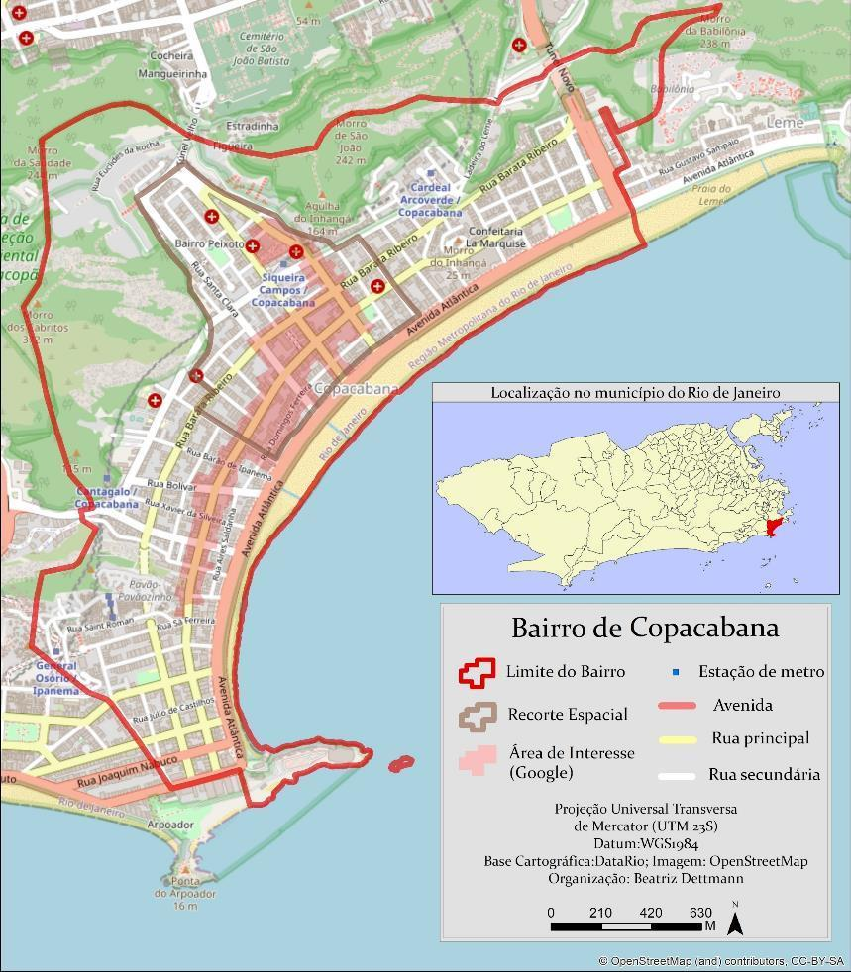
Fonte: Elaboração própria.

Como resultado, conseguimos descrever alguns padrões na distribuição espacial dos usos das calçadas. Compreendemos que as calçadas participam da diferenciação espacial da cidade, apresentando cenários próprios para áreas com características urbanísticas diferentes. Classificamos os cenários estudados em centrais, periféricos e residenciais. Também identificamos cenários específicos dos limites entre as calçadas com as edificações adjacentes e a pista de veículos, que chamamos de cenários de fronteira.

Metodologia

Entre agosto de 2021 e janeiro de 2022, no período da tarde (entre 13h30 e 17 horas), realizamos trabalhos de campo com o objetivo de identificar os usos das calçadas no recorte espacial selecionado como estudo de caso. Em um total de 10 trabalhos de campo, buscamos registrar, como unidade mínima de observação, cada atividade desenvolvida nas suas calçadas. Definimos uma atividade a partir de uma ação sobre o espaço que necessariamente envolve pessoas e, muitas vezes, objetos. Por exemplo, a venda ambulante é uma ação sobre o espaço, que abrange um ou mais vendedores e o seu material de trabalho, que pode ser um carrinho com os produtos que vende. Eventualmente, os consumidores participam da atividade, podendo também adicionar novos objetos a esta composição, como bicicletas. Todos os indivíduos e materiais espacialmente conectados a essa ação na calçada participam da atividade. Os usos são identificados a partir da posterior generalização das atividades observadas. Trata-se de uma definição operacional, baseada em outros trabalhos de pesquisa sobre vida das calçadas, que nos permite compartimentar a emaranhada cena urbana em unidades que poderemos analisar.
Cada atividade identificada foi localizada por meio do aplicativo Input: QGIS in your pocket, que posteriormente passou a se chamar Mergin Maps. Junto a cada ponto no mapa anexamos uma fotografia e um formulário preenchido com características delas consideradas importantes, além de observações suplementares sobre a sua espacialidade. Com isso, pudemos construir um banco de dados com localização e informações sobre cada atividade — um Sistema de Informações Geográficas (SIG) —, que permite-nos fazer análises espaciais, cruzamentos de variáveis, seleção por classe, seleção por localização, entre outros procedimentos. Em outra oportunidade executaremos um tratamento de estatística espacial detalhada com esses dados. Neste trabalho, analisamos qualitativamente as fotografias e as anotações adicionais ao formulário.
Como método de análise qualitativa, optamos por descrever as imagens capturadas em campo a partir do conceito de cenários, idealizado por Gomes (2008). Esse conceito foi proposto como uma maneira de pensar a cena urbana cotidiana a partir de elementos importantes para a geografia, analisando-a como uma paisagem. Se o espaço geográfico, de acordo com Milton Santos (2002), pode ser entendido como um conjunto inseparável de sistemas de objetos e sistemas de ações, quando ele é aplicado à cena urbana, as formas da cidade, as morfologias, e os comportamentos são elementos que devem ser observados em um estudo geográfico. A ideia de pensar o espaço urbano como cenário, de acordo com o seu autor, é decorrente de análises geográficas de imagens da vida cotidiana dos espaços públicos. É coerente imaginar, então, que o conceito pode embasar a metodologia de estudo das fotografias, dado o nosso objetivo de identificar padrões de distribuição espacial das atividades observadas nas calçadas. Buscamos interpretar, nas descrições, os significados dos relacionamentos entre os objetos e as ações que pudemos identificar nas cenas analisadas.
O conceito de cenários já embasou os métodos de estudos sobre a espacialidade de usos do espaço público (Góis, 2015; Araújo, 2022; Iorio, 2023), e foi operacionalizado de maneiras diversas. É preciso entender aquilo que observamos na cidade como cenas a partir das quais conseguimos identificar o relacionamento entre objetos, ações e significados, considerando o contexto espacial mais amplo do qual a cena é retirada. No nosso caso, utilizamos os cenários como base para descrever as imagens e as descrições para identificar diferenças e semelhanças ao ponto de distinguir tipos de cenários. É preciso lembrar que a descrição é um procedimento metodológico fundamental para recolher da realidade aquilo que é mais importante para o trabalho de pesquisa. Considerando os objetivos desta pesquisa, foi necessário retratar: 1) morfologias das/nas calçadas 2) comportamentos nas calçadas 3) contexto espacial (localização, posição, situação) 4) Significados da relação situada entre morfologias e comportamentos. O modo de apresentação dos resultados será por descrições sintéticas dos tipos de cenários identificados.

Cenários centrais e periféricos

Na porção norte do bairro, chamou a atenção desde as primeiras observações de campo um conjunto de oficinas mecânicas. Para quem está acostumado com a movimentada área comercial, com alta concentração de lojas, vendedores ambulantes e uma grande quantidade de pessoas circulando, aquelas oficinas pareciam pertencer a uma parte diferente e até distante da cidade. Grande parte do trabalho é realizado diretamente sobre a calçada. Os carros são estacionados em uma seção separada da pista de veículos, com a frente voltada para os estabelecimentos. Ali mesmo, mediante uso de toda a área da calçada, os veículos são consertados. Esse é um exemplo de calçada que se constitui como uma fronteira permeável entre o público e o privado, em que a movimentação de funcionários e seus instrumentos de trabalho cria áreas destinadas à mecânica de veículos, que, embora sem materialidade fixa, são bastante permanentes no decurso do tempo (Figura 2).

Figura 2. Porção norte de Copacabana (Rio de Janeiro, RJ)
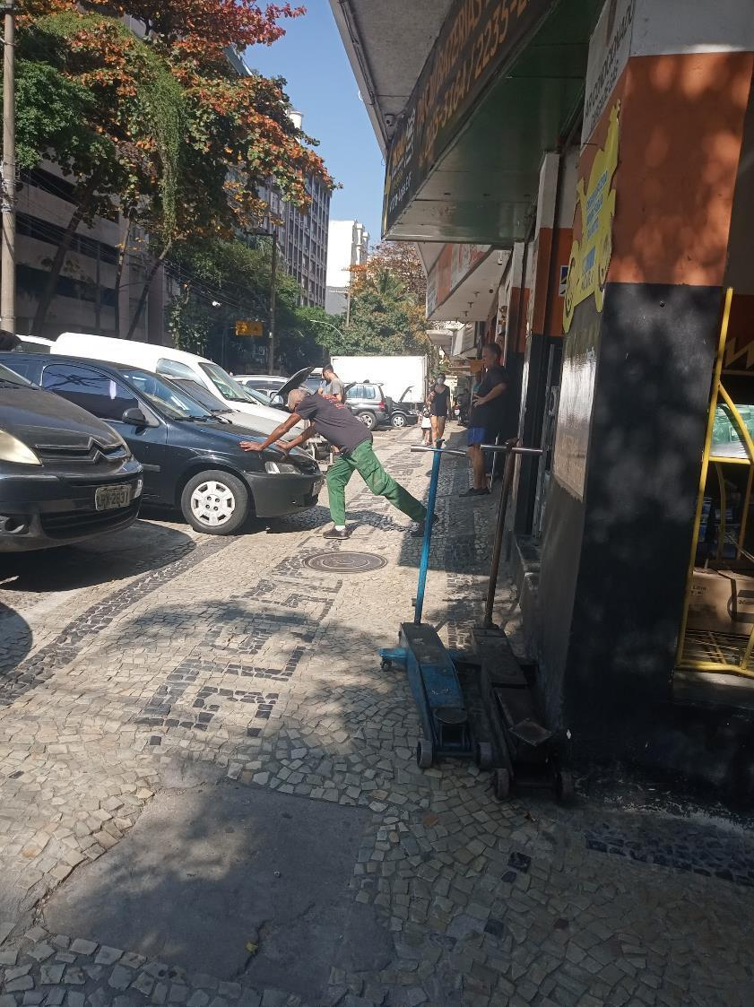
Fonte: Acervo pessoal.

As pessoas que passam pelo local precisam desviar dos funcionários, que ocupam quase toda a extensão da calçada, ou caminhar pelos cantos da pista de veículos. Além da rarefeita circulação de pedestres e da utilização da oficina mecânica, pouco acontece naquelas calçadas. Os objetos que se dispõem sobre elas são aqueles utilizados na manutenção dos veículos automotores. Essa configuração espacial contrasta com aquelas que são observadas no centro enérgico de Copacabana, onde a atividade nas calçadas é dominada por comércios variados e elevada circulação de pedestres. Os diferentes cenários, compostos por associações distintas entre morfologias, comportamentos e significados, produzem aparências contrastantes entre áreas do bairro que distam menos de um quilômetro uma da outra.
A porção geometricamente central do bairro é a área com maior circulação de pessoas, mais comércio de rua e ambulante, maior concentração de atividades na calçada, os mais importantes equipamentos de transporte público e o cruzamento de eixos principais de circulação. É também um centro geográfico. Há uma gradativa modificação dos usos predominantes das calçadas conforme nos afastamos do centro do bairro. Por isso, investigamos a possibilidade de os usos das calçadas serem um indicativo do processo de diferenciação espacial à escala do nosso pequeno recorte de pesquisa.
Os carrinhos, as barracas e os tabuleiros improvisados dominam e dão vida à área central do bairro. Nela, as edificações se caracterizam principalmente por serem comerciais ou de uso misto, e a movimentação de pedestres é intensa, com pequenos corredores de circulação por entre os vendedores ambulantes. O comércio estabelecido nas edificações se projeta de maneira mais modesta sobre as calçadas, permitindo a destinação de maiores áreas a atividades que não estão diretamente relacionadas ao uso dos prédios.
Os cenários que chamaremos de centrais são parecidos. São dominados pelo comércio ambulante e pela circulação de pessoas (Figura 3), embora haja variação da densidade dessas duas atividades conforme nos afastamos dos eixos em que percebemos com mais clareza esse tipo de cenário. Há, no entanto, muita diversidade ali: de formas e objetos, de produtos vendidos, de estratégias de visibilidade na calçada. Há também propagandistas anunciando algum comércio da região, tais como os conhecidos “compradores de ouro” (Figura 3). Há projeções, de maneira geral, mais tímidas da edificação adjacente, com poucos objetos colocados na calçada, apenas alguns estandes de produtos da loja, de funcionários que, quando colocam os pés na calçada, mantêm-se próximos à edificação. As projeções dos usos residenciais também são limitadas tanto em termos de área ocupada quanto em termos da variedade de manifestações. Nesta parte do bairro, os funcionários dos prédios circulam menos pelas calçadas para realizar a sua manutenção (com limpeza, poda e pequenos consertos) e para mediar a entrada e a saída do prédio.

Figura 3. Área central de Copacabana (Rio de Janeiro, RJ)
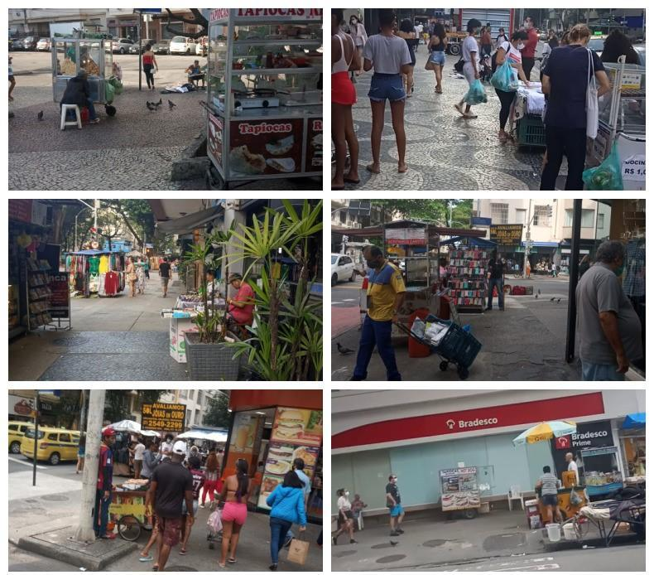
Fonte: Acervo pessoal.

Por outro lado, nas bordas da área mais densa de Copacabana, as edificações adjacentes ocupam as calçadas de forma mais frequente e expansiva. Entregadores em motocicletas e bicicletas transitam e se estabelecem mais livremente pelas calçadas, enquanto pequenos mercados e depósitos exibem extensivamente seus produtos. Os usos das calçadas são mais variados, para além do comércio e circulação que observamos na área central. É possível notar atividades de limpeza e manutenção de carrinhos de venda de alimentos e de táxis, objetos que fazem parte do movimento da área central do bairro em outros momentos. Também foi observada a manutenção de cadeiras e guarda-sóis alugados na praia do bairro. Serviços interpretados como suporte à atividade daquele subcentro — limpeza, manutenção, distribuição — se estabelecem sobre as calçadas dessas áreas na borda do recorte (Figura 4).

Figura 4. Áreas periféricas ao centro de Copacabana (Rio de Janeiro, RJ)
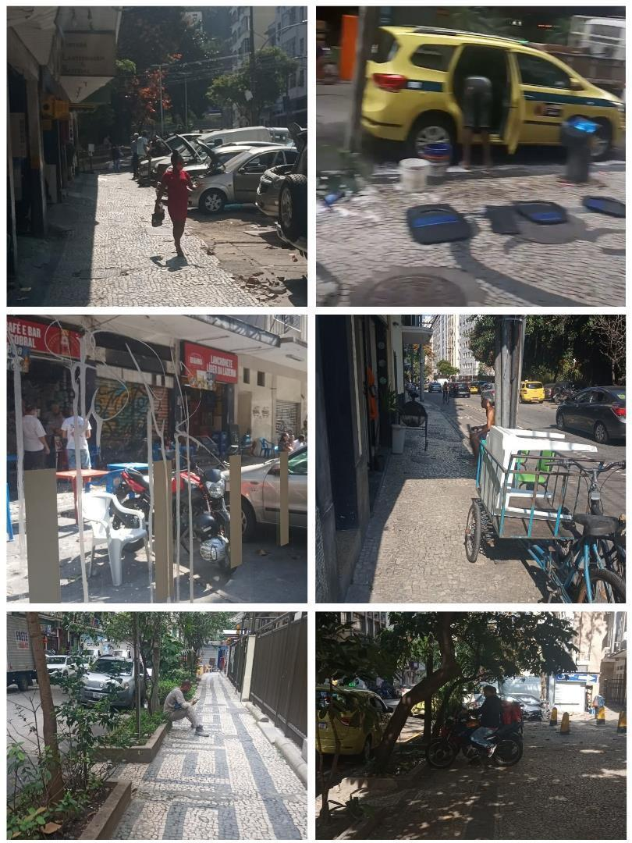
Fonte: Elaboração Própria.

Ao examinarmos mais detalhadamente esses dois tipos de cenários que despertaram nosso interesse devido às suas diferenças, formulamos a hipótese de que suas composições são indicativos do processo de centralização-periferização neste subcentro da cidade. Para chegarmos a essa conclusão, alguns estabelecimentos projetados sobre a calçada, elementos da cena urbana e personagens desempenharam um papel importante devido à sua possível associação com as estruturas do centro e da periferia do centro da cidade.
Os depósitos desempenham um papel fundamental na construção da ambiência dessa porção periférica ao centro do bairro, produzindo áreas de carga e descarga de diversos produtos que são levados a outras partes da cidade. Lojas de atacado de embalagens, lojas de material de construção e oficinas mecânicas como as descritas anteriormente também estão presentes ali e se projetam sobre grandes áreas da calçada. Apesar do movimento de pessoas ser menor, a liberdade para as edificações adjacentes e para as pessoas que trabalham nas ruas parece ser maior nessa área periférica das oficinas. Ali também encontramos funcionários de empresas do entorno descansando sobre as calçadas e seu mobiliário. Entendemos que há um uso semi-intensivo do espaço da calçada, em comparação com a área onde encontramos os cenários centrais.
É importante destacar a diferença observada no comportamento dos entregadores de mercadorias por aplicativo no centro de Copacabana e em suas margens, na área periférica ao centro do bairro. Esse personagem da cidade, que tem ganhado muita relevância nos últimos anos devido ao crescimento da economia da entrega, parece ter muito mais liberdade de estar na cidade nas áreas periféricas ao centro, lugar onde descansam nos canteiros de plantas, permanecem no meio da calçada com suas bicicletas e motocicletas. Quando os encontrávamos almoçando e bebendo água, eles estavam nessa porção do bairro. Nas áreas centrais observamos os entregadores posicionados no limite entre a calçada e a pista de veículos, desenhando uma área de transição entre o que é uso estacionário da calçada e o que é fluxo da rua. A diferenciação entre cenários compostos pela figura dos entregadores foi fundamental para que pudéssemos identificar áreas de maior e menor concorrência pela calçada.
Entendemos que os cenários descritos para a área central do bairro são a manifestação espacial na calçada do processo de centralização, forma espacial resultante das forças de concentração que agem na diferenciação interna da cidade. No entanto, à medida que estudamos as bordas da área central, cenários diferentes se revelam, demonstrando um possível vínculo de suporte ao coração pulsante da região e uma menor concorrência pelo espaço da calçada. Essas observações levantam a possibilidade de que essas áreas nas bordas do centro do bairro também sejam consideradas geograficamente periféricas em relação ao subcentro de Copacabana. Em contraste com a poderosa centralização do centro principal da cidade do Rio de Janeiro, essa manifestação em menor escala geográfica pode ser interpretada como uma expressão de um processo de centralização com uma força centrípeta menos intensa.
Strohaecker (1988) e Corrêa (1995) definem a Zona Periférica ao Centro como uma área da cidade derivada do processo de centralização. Assim como em outros estudos sobre a organização interna da cidade, o principal critério de classificação de áreas é funcional e baseado no uso oficialmente estabelecido nas edificações. Isso não nos impede de utilizar as suas reflexões para entender melhor os cenários que identificamos nesta pesquisa. É possível identificar significados que são atribuídos à Zona Periférica ao Centro, como o estreito vínculo com o centro que a forma, especialmente com função de suporte e a obsolescência.
Ademais, a Zona Periférica ao Centro apresenta uma grande diversidade de usos urbanos, principalmente de natureza semi-intensiva, menos densos, que demandam mais espaço e que não têm necessidade de estarem em um espaço concorrido (Strohaecker, 1988; Corrêa, 1995). Alguns exemplos de estabelecimentos associados a essa área da cidade são o comércio atacadista, os depósitos, as indústrias urbanas e as oficinas mecânicas. Usos menos desejáveis de se estarem em áreas mais disputadas e visíveis da cidade.
Acreditamos que a mesma força centralizadora que moldou a forma espacial desse subcentro urbano também influencie a existência de configurações que podem ser associadas ao que tradicionalmente se entende como da Zona Periférica ao Centro, se considerarmos os usos das calçadas como critério de classificação de área. Os usos predominantes ali são carga e descarga, limpeza de objetos utilizados no centro dinâmico, presença estacionária de personagens com menos espaço na área central, as extensas projeções de pequenos mercados. Embora normalmente o critério que se utilize para diferenciar essa conhecida zona da cidade seja funcional, podemos associar os seus significados aos cenários observados nas calçadas, que parecem ser manifestações espaciais de uma Zona Periférica ao (Sub)centro.
É possível que esse resultado sobre o nosso recorte — a diferenciação espacial em um centro e uma periferia ao centro — não se aplique quando consideramos as atividades realizadas dentro dos prédios. Tradicionalmente, os usos da área edificada são tratados como sinônimos de usos da cidade (ou usos do solo urbano), e, neste trabalho, apenas nos interessavam aqueles que se projetavam sobre a calçada. Então, é preciso que esteja claro que o nosso ponto de partida e indicador de diferenciação espacial são as atividades situadas nas calçadas, que também são usos da cidade. De acordo com autores que pesquisam a vida da calçada, ela deve ser considerada uma forma urbana de uso diversificado e a complexidade e variedade de usos que podem ser estabelecidos nela não podem ser subestimados. Caso contrário, é possível que sejam planejadas cidades onde o uso da rua é limitado e onde a vitalidade urbana é reduzida (Jones e Boujenko, 2009; Ehrenfeucht e Loukaitou-Sideris, 2010; Gehl, 2011, Chalana e Hou, 2016).

Cenários residenciais

Os usos residenciais também nos forneceram indicativos de que havia áreas com calçadas mais e menos concorridas. Em Copacabana, o uso predominante das edificações é misto, assumindo muitas vezes a configuração de abrigar comércio no andar térreo e habitação nos andares superiores. O nosso recorte, no entanto, engloba uma das poucas partes predominantemente residenciais do bairro a noroeste (Figura 5). Como apresentamos na seção anterior, no centro do bairro, os usos residenciais se projetam sobre a calçada de maneira mais restrita. Na área periférica ao centro, observamos pouquíssimas projeções dos usos residenciais, que são mais expansivas.

Figura 5: Uso das edificações em Copacabana (Rio de Janeiro, RJ)
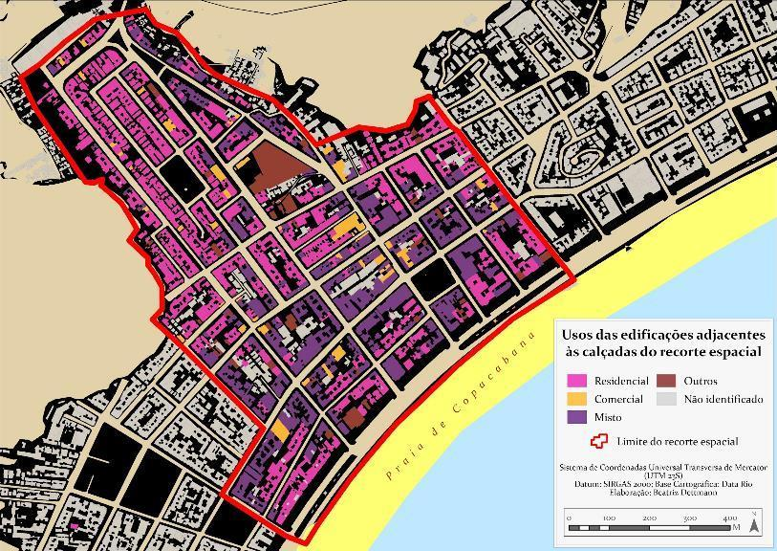
Fonte: Elaboração Própria.

Na área residencial do bairro, observamos que os cenários da vida das calçadas eram próprios, ao ponto de definirem uma terceira região. Nessa parte, os serviços relacionados à habitação predominam, ocupando bastante as calçadas, que veem pouca movimentação de pessoas, composta por uma grande parcela de passeios com animais de estimação (Figura 6). Este é um cenário que pode ser interpretado como mais calmo e dominado pelos funcionários dos prédios, que desempenham um papel de administração da entrada e saída de moradores, visitantes e entregas no edifício. Quando há alguma atividade adicional na área, além da circulação, da limpeza e da manutenção das calçadas pelos funcionários, é a entrega, uma atividade de duração muito curta e, portanto, efêmera nos cenários residenciais.

Figura 6. Área residencial de Copacabana (Rio de Janeiro, RJ)
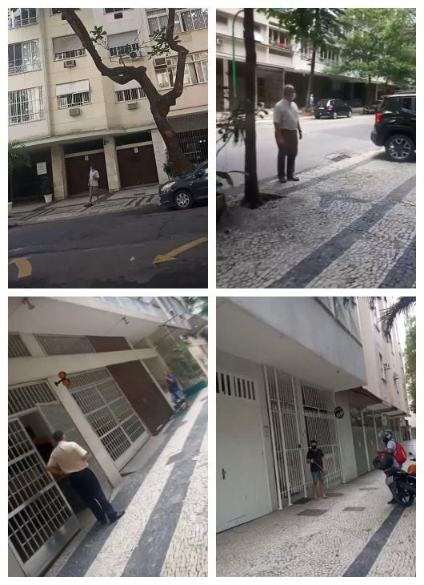
Fonte: Acervo pessoal.

A relação do espaço privado residencial com a rua já foi objeto de estudos sociológicos e urbanísticos. Santos (1985) realiza uma comparação entre o bairro do Catumbi, composto por casas residenciais e pequenos comércios, e um complexo de edifícios modernistas situado no bairro Leblon, ambos no Rio de Janeiro. Em comparação às casas do Catumbi, os usos residenciais pouco são projetados às ruas dos prédios do outro bairro. Afirma-se que a “rua [do Catumbi] pode ser invocada como lugar de passagem, como caminho que leva ao trabalho, ao lazer, ao culto, mas ela mesma dá lugar a todas essas atividades” (Santos, 1985, p. 51). Já os residentes do condomínio Selva de Pedra, rodeados de áreas planejadas para o lazer, isolam-se em seus apartamentos, pelas mais diversas razões, entre as quais o sentimento de insegurança e o autoritarismo que se instituiu em relação aos possíveis usos dos espaços comuns (Santos, 1985).
Também considerando um padrão de urbanização residencial menos denso e pouco verticalizado, DaMatta (2005) afirma que a relação entre a casa e a rua é muito permeável no Brasil, já que há algumas partes da casa abertas ao público da rua, com destaque para a fachada, e outras utilizadas pelos residentes das casas para fins privados. Em Copacabana, predominam as edificações de uso misto, que já descrevemos anteriormente. Independentemente da localização no recorte, é importante notar que as projeções do uso residencial são caracterizadas tanto pelo trabalho dos funcionários dos prédios quanto pelas atividades de entrega e chegada de visitantes — serviços voltados ao uso residencial que atravessam o espaço público. Diferentemente da apropriação como continuidade da residência pelos próprios moradores descrita por Santos (1985) e DaMatta (2005).

Cenários de fronteira

Poderíamos desenhar a calçada como um retângulo. Se adicionássemos pessoas e canteiros de plantas como se vistos de cima, e outro retângulo ao lado com uma linha tracejada ao meio, não seria difícil supor que o desenho corresponde a uma rua com calçada. Ela costuma ter limites morfologicamente bem definidos com a pista de veículos e com a edificação adjacente, que podem ser representados graficamente por linhas. No entanto, sabemos que a relação entre morfologias e comportamentos em uma cidade não consiste na determinação da forma sobre os usos, tampouco na relação inversa. Um aspecto importante sobre a espacialidade dos usos das calçadas é que definem áreas de transição com os espaços adjacentes.
Em nosso estudo, o uso estabelecido na edificação se projeta frequentemente sobre a calçada, sendo correspondente a cerca de 25% das 750 atividades observadas. A exposição de produtos sobre as calçadas é, pelo que foi percebido em campo, uma estratégia comum para conquistar o espaço público, que é, por natureza, dotado de visibilidade (Gomes, 2012). Consequentemente, atraem-se os olhares de possíveis clientes. Nesses casos, a calçada assume, pela ação dos usuários da edificação adjacente, função comercial, a mesma categoria de uso do solo urbano estabelecida no andar térreo. Às vezes elas podem exercer papel de carga e descarga, limpeza e manutenção de objetos utilizados nos comércios e nas residências (Figura 7).

Figura 7. O edifício e a rua
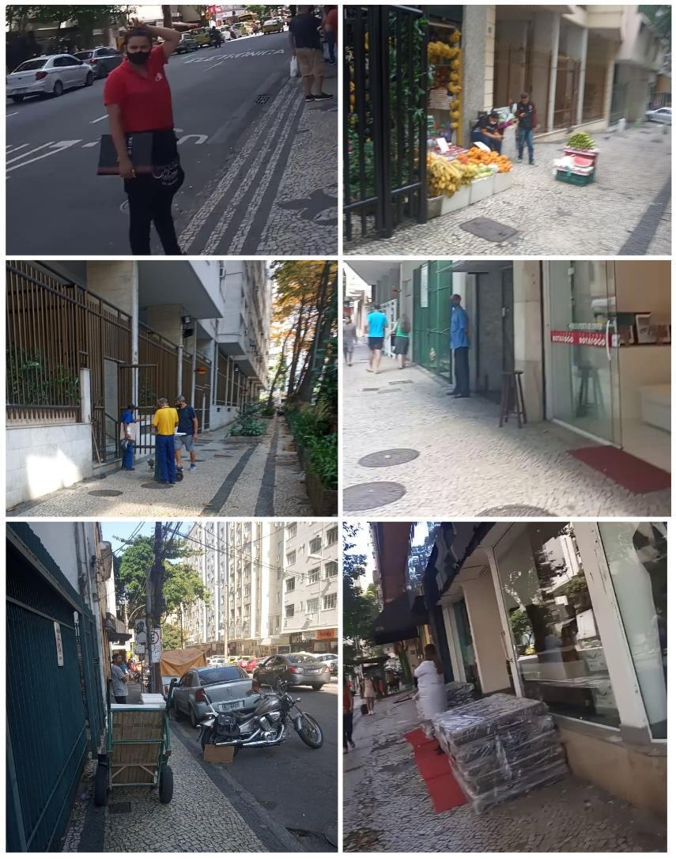
Fonte: Elaboração própria.

O funcionário desempenha um papel fundamental na projeção do comércio sobre a rua, assim como os porteiros e zeladores para os prédios residenciais. Eles atuam como uma figura de espera para o atendimento e circulam entre o interior e o exterior da edificação. Sua ação promove uma integração intensa entre as áreas interna e externa do comércio e do uso residencial, além de funcionar como um método eficaz para atrair transeuntes, muitas vezes preenchendo com ação humana e ampliando o espaço da calçada a ser utilizado, já demarcado com objetos dispostos pelos usuários das edificações.
A interação entre as calçadas e os espaços adjacentes se reflete na própria configuração física dessas formas urbanas. Embora existam planos urbanísticos que orientem sua construção, ao longo do tempo, as calçadas são influenciadas pelas ações dos proprietários dos edifícios adjacentes e adaptadas pelos diversos atores que a produzem aos seus usos reais, em uma constante interferência mútua entre morfologias e comportamentos. Essa adaptação se manifesta, em muitos casos, por meio do desenvolvimento de fachadas abertas e convidativas, que têm como objetivo melhorar o contato físico e visual entre o público que transita pela rua e o ambiente privado das edificações. Rampas de acesso se estendem sobre as calçadas, portas e janelas são construídas com dimensões generosas, e funcionários e placas convidam os transeuntes à entrada. Esses elementos arquitetônicos e urbanísticos promovem uma maior interação e conexão entre a calçada e o andar térreo dos edifícios, entre os espaços públicos e os espaços privados. Assim, os limites físicos entre eles deixam de ser tão nítidos. Formas e comportamentos, em conjunto, embaçam as bordas entre o espaço da edificação e o espaço da calçada.
Nas cenas observadas, é evidente que a delimitação entre o espaço público da rua e o espaço privado da edificação é imprecisa. Mesmo do ponto de vista teórico, essa separação não é tão simples de ser resolvida. Neste trabalho, não consideramos necessário estabelecer rigidamente os limites entre o público e o privado, e talvez isso nem seja realmente possível em todas as situações. A projeção do espaço privado na calçada frequentemente atrai e associa diversos públicos para interação e contato. No entanto, em certas situações, o uso das áreas onde não há projeção pode restringir-se apenas à circulação de pessoas, tornando o uso unívoco em vez de múltiplo, como se esperaria em espaço público. Portanto, a simples projeção não implica que a calçada se tornará um espaço privado, e onde não há projeção não há necessariamente encontro de diferentes usos ou expectativas sobre o espaço. A separação entre público e privado na transição entre a edificação e a calçada é muito mais complexa do que parece à primeira vista.
Queremos destacar que há uma interação constante entre a morfologia urbana e o comportamento das pessoas na calçada, resultando na dissolução dos limites físicos inicialmente estabelecidos. Essa dinâmica evidencia que a calçada é mais do que uma mera divisão entre o público e o privado, ela é um espaço complexo e vivo, moldado pelas ações das pessoas que a vivenciam. Sobre a distribuição espacial dos usos das calçadas, nota-se a importância dos usos das edificações adjacentes, visto que uma parcela significativa das atividades que ocupam as calçadas consiste em projeções das edificações. Uma percepção muito comum na literatura é que essas projeções são fundamentais para conferir vida às ruas, muitas vezes desprovidas de equipamentos públicos que incentivem usos diferentes da circulação.
No limite com a pista de veículos, outro tipo de cenário caracterizado por certo embaçamento dos limites entre dois espaços funcionalmente distintos ganhou evidência durante e após a pandemia, com o crescimento do número de entregadores nas grandes cidades. Trata-se do limite normalmente também bem definido fisicamente entre a calçada e a pista de veículos, tendo o meio-fio como demarcador dessa descontinuidade. Os comportamentos que se apresentam nas pistas veículos e nas calçadas são diferenciados, particularidade pela diferença de velocidades dos fluxos em cada um. Para os entregadores, especialmente aqueles que trabalham por aplicativo, a rua é lugar de espera por chamadas, socialização e descanso (Figura 8).

Figura 8. A espera e o movimento
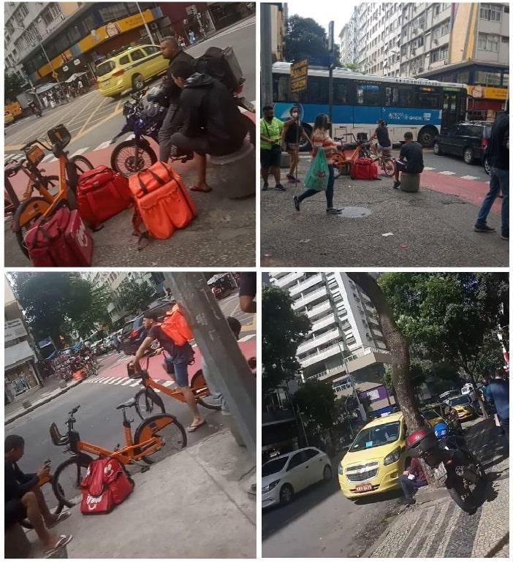
Fonte: Elaboração própria.

Esses profissionais transitam agilmente entre a pista de veículos e a calçada, por vezes fazendo uso de mobiliário destinado à proteção dos pedestres contra os veículos motorizados. Eles encontram nessas pequenas superfícies uma forma de se posicionar no concorrido espaço urbano. Essa ocupação particular da calçada cria uma espacialidade própria, quase empurrada em direção à pista, especialmente em áreas movimentadas do bairro, onde há uma competição acirrada pela calçada. Nas partes menos agitadas do bairro, os entregadores parecem desfrutar de um pouco mais de liberdade para ocupar as calçadas.
Os taxistas também encenam essa espacialidade, que tem como um significado importante a prontidão para se movimentar rapidamente em direção à pista, mas muitas vezes têm dificuldades para encontrar seu lugar na rua, optando por se sentar em locais improvisados. Essas áreas de espera, fronteiras simbólicas entre a pausa e o movimento, representam a necessidade de estar pronto para sair e se juntar ao fluxo de veículos rapidamente. Desenha-se uma verdadeira área de transição entre a conectividade veloz das vias e o local de descanso, entre a conexão e o lugar.
A separação física entre a pista de veículos, a calçada e a ciclovia é uma estratégia fundamental de uso da morfologia urbana para gerir as diversas velocidades e fluxos que se encontram em uma cidade densa, onde há múltiplas demandas de circulação. Essa diferenciação espacial é uma forma eficiente para gerir a coexistência entre pedestres, ciclistas e veículos motorizados, garantindo a segurança e a fluidez do tráfego urbano. No contexto atual, um desses fluxos ganha relevância crescente: a circulação de produtos e entregas em meio à expansão das vendas por aplicativo. Essa manifestação mais recente da dinâmica urbana revela novas necessidades de logística e distribuição de mercadorias, mas enfrenta desafios significativos, uma vez que a morfologia urbana pré-existente não foi projetada para acomodar essas demandas.
A falta de espaço próprio e dedicado para o fluxo de produtos leva a uma adaptação conjunta da morfologia urbana e dos comportamentos das pessoas. Observamos, assim, a emergência de cenários como os que foram descritos. Essas adaptações são um reflexo da natureza mutável da morfologia urbana, também moldada por comportamentos, que responde às novas demandas e transforma-se constantemente. Esses também são cenários fronteiriços das calçadas, como aqueles que marcam a transição entre o público e o privado.

A geografia das calçadas

A análise das imagens da vida urbana nas calçadas permitiu a regionalização do bairro com base nos cenários identificados em cada área. Existem, naturalmente, zonas de transição que requerem generalizações, tanto ao longo da rede estabelecida pela calçada quanto em sua largura. Também existem cenários de todos os tipos em todas as regiões, sendo a classificação realizada a partir da associação da análise qualitativa com o Sistema de Informações Geográficas. Ao georreferenciar as imagens, classificamos os cenários como centrais, periféricos e residenciais, representando-os com símbolos distintos em um mapa. Através desses dados, delineamos as áreas predominantes para cada cenário, resultando em um mapa que reflete a diferenciação espacial percebida a partir da observação das calçadas (Figura 9).

Figura 9. Regionalização de Copacabana (Rio de Janeiro, RJ)
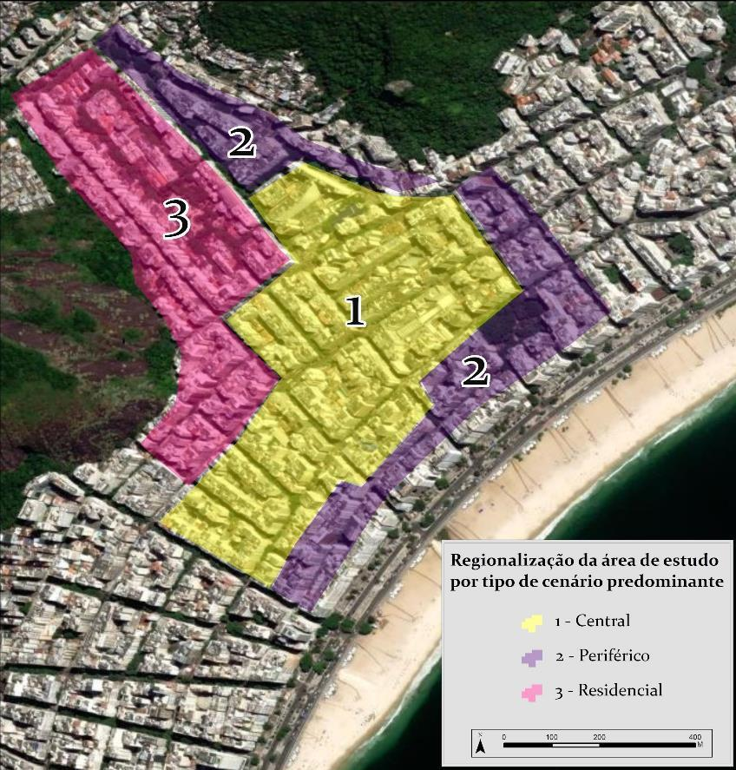
Fonte: Elaboração Própria.

Diante da aparente desordem de inúmeras existências se encontrando no mesmo lugar, própria da cidade, padrões de comportamentos e espacialidades puderam ser identificados e descritos. O interesse pela distribuição espacial dos usos das calçadas produziu uma maneira específica de ler o espaço e, consequentemente, uma regionalização própria do recorte, que talvez seja mais próxima da vivência dos pedestres. É possível que as classes de áreas identificadas nesta pesquisa sejam muito variáveis ao longo do tempo e não sejam passíveis de generalização para outras partes da cidade. No entanto, está claro que a distribuição das atividades pelas calçadas segue lógicas de organização que parecem ser fruto de processos difundidos pela cidade.
É possível constatar que os usos das calçadas participam da construção de áreas visualmente e também funcionalmente diferentes, mesmo que as consideremos independentemente dos usos das edificações. Em nossa análise, notamos que certas composições de usos produzem significados de baixa competitividade por espaço e suporte a áreas mais densas, enquanto outras áreas demonstram maior competição por espaço, frequentemente associada a atividades comerciais e de serviços. Essa diferenciação se traduz em cenários que evocam centros urbanos e periferias do centro. Isso revela que a distribuição dos usos das calçadas é influenciada por forças de diferenciação espacial da cidade ou até as compõem. Podemos nos perguntar se essa diferença de configurações de cenários também estão presentes em outros subcentros da cidade, e se outras zonas já delimitadas da cidade (com até outros critérios de delimitação) também têm em suas calçadas usos característicos.
Além da distribuição ao longo do recorte, é possível perceber que os usos das calçadas são influenciados por aqueles estabelecidos nos espaços adjacentes, de maneira que devem ser considerados em análises de sua espacialidade. Essa permeabilidade entre o que é público e privado e entre o que é fluxo e pausa exige maior compreensão, principalmente no que diz respeito aos modos de utilização das calçadas que decorrem dessa interação. Para que as formas da cidade e as regulações de comportamentos possam ser mais bem adaptadas aos usos reais e possam abrigar melhor os usos estacionários advindos de outros sistemas que escapam para dentro das calçadas.
Não era possível prever que uma incursão descritiva sobre a vida da calçada resultaria na identificação de fenômenos tão significativos para a constituição de formas urbanas, a diferenciação espacial e as relações entre o público e o privado. Um resultado é, também, a reafirmação da potência do dado empírico, fruto da observação em campo, como material indispensável de investigações que nos ajudam a compreender o espaço urbano. Apesar da dificuldade de se estudar a densa e potencialmente confusa cena urbana, o conceito de cenários nos ajudou a operacionalizar uma investigação que partiu de percepções subjetivas de diferenciação da aparência dos lugares ao circular pelas calçadas. E, principalmente, nos permitiu fazer uma leitura espacial da vida que encontramos ali.

Bibliografia

ARAÚJO, P. L.C. As zonas de prostituição na cidade do Rio de Janeiro: suas localidades, espacialidades e cenários. 2022. Dissertação (Mestrado em Organização e Gestão do Território) - Departamento de Geografia, Universidade Federal do Rio de Janeiro, Rio de Janeiro, 2022.
CHALANA, M.; HOU, J. (org.). Messy Urbanism: understanding the “other” cities of Asia. Hong Kong University Press. Hong Kong, 2016. 252p.
CORRÊA, R. L. O espaço urbano. 3. ed. Rio de Janeiro: Editora Ática, 1995.
DAMATTA, R. A casa e a rua: espaço, cidadania, mulher e morte no Brasil. 5. ed. Rio de Janeiro: Rocco, 2005. 151p.
DUNEIER, M. Sidewalk. Farrar, Nova York: Straus and Giroux, 1999. 400p.
EHRENFEUCHT, R.; LOUKAITOU-SIDERIS, A. Planning Urban Sidewalks. Journal of Urban Design, v. 15. n. 4, p. 459–471, 2010.
GEHL, J. Life Between Buildings: using public space. Washington: Island Press, 2011.
GÓIS, M. P. F. Paisagens noturnas cariocas: formas e práticas da noite na cidade do Rio de Janeiro. 2015. Tese (Doutorado em Organização e Gestão do Território) - Departamento de Geografia, Universidade Federal do Rio de Janeiro, Rio de Janeiro, 2015.
GOMES, P. C. C. Cenários para a Geografia: sobre a espacialidade das imagens e suas significações. In: CORRÊA, R. L.; ROSENDAHL, Z. (org.). Espaço e Cultura: pluralidade temática. Rio de Janeiro: Eduerj, 2008, p. 187-209.
GOMES, P. C. C. Espaços Públicos: um modo de ser do espaço, um modo de ser no espaço. In: CASTRO, I. E.; GOMES, P. C. C.; CORRÊA, R. L. (org.). Olhares Geográficos: Modos de ver e viver o espaço. 1. ed. Rio de Janeiro: Bertrand Brasil, 2012, p. 19-42.
IORIO, L. J. De bar em bar... De baixo em baixo: cenários noturnos e espaços de sociabilidade no Rio de Janeiro. 2023. Dissertação (Mestrado em Organização e Gestão do Território) - Departamento de Geografia, Universidade Federal do Rio de Janeiro, Rio de Janeiro, 2023.
INDRIANI, S.; GABE, R. T.; ADIANTO, J. A self-reinforcing process on sidewalk: a case study in Jatibaru Raya - Tanah Abang sidewalk, Jacarta. International Journal of Built Environment and Scientific Research. v. 3, n. 2, p. 55-62, 2019.
JONES, P.; ROBERTS, M.; MORRIS, L. Rediscovering MixedUse Streets: the contribution of local high streets to sustainable communities. York and Bristol: Joseph Rowntree Foundation in association with The Policy Press, 2007.
JONES, P.; BOUJENKO, N. “Link” and “Place”: a new approach to street planning and design. Road and Transport Research, n. 18, v. 4, p. 38-48, 2009.
KIM, A. M. Sidewalk City: remapping public space in Ho Chi Minh city. Chicago: The University of Chicago press, 2015. 252 p.
LOUKAITOU-SIDERIS, A.; EHRENFEUCHT, R. Sidewalks: Conflict and negotiation over public spaces. Cambridge: The MIT Press, 2009.
RODRÍGUEZ-ALCALAR, C. O corte urbano, as ambiências situadas e o “paradigma indiciário”: Ferramentas para a fabricação de um olhar compartilhado sobre a cidade. Revista Rua, v. 26, n. 2, p. 331-360, 2020.
SANTOS, N. F.; VOGEL, A.; MELLO, M. A. S.; PAVEL, P.; LIMA, M. A.; NUNES, Z. C. M. Quando a rua vira casa: a apropriação de espaços de uso coletivo em um centro de bairro. 3. ed. São Paulo: Projeto, 1985
SANTOS, M. A. A natureza do espaço. 4. ed. São Paulo: Edusp, 2002. 384p.
STROHAECKER, T. M. A zona periférica ao centro: uma revisão bibliográfica. Revista Brasileira de Geografia. v. 50, n. 4. p. 171-183, 1988.

“Meu gabinete é na praça”: a ação política em cena nos espaços públicos
Clara de Aquino Ferreira Nascimento

Em uma noite de sexta-feira, vereadores e funcionários da Prefeitura Municipal de Duque de Caxias (PMDC) discursam sobre um palco instalado na praça da Apoteose, situada no bairro Vila São Luiz, primeiro distrito do município. Diante de centenas de moradores do bairro, eles anunciam a inauguração daquela praça depois de ela ter ficado algumas semanas interditada para uma obra da prefeitura que a reformou completamente. Durante as obras, o antigo sistema de iluminação com lâmpadas incandescentes foi substituído por um conjunto moderno de iluminação LED. Além disso, os campos de futebol receberam uma nova grama sintética, a quadra poliesportiva teve sua pintura renovada e o parquinho infantil e a academia da terceira idade tiveram seus equipamentos renovados.
No evento, os membros dos poderes executivo e legislativo do município anunciam que aquela é apenas mais uma das dezenas de inaugurações previstas até dezembro daquele ano, o último mês da gestão municipal, que teve início em janeiro de 2017. Eles agradecem uns aos outros pela parceria, que possibilitou essa e tantas outras realizações do poder público na cidade durante os quatro anos de governo, e também aos moradores do bairro pela confiança e paciência.
A alguns quilômetros dali, em uma tarde de quinta-feira, um ônibus estaciona às margens de uma praça do bairro da Covanca, também no primeiro distrito do município. Dele, são retiradas mesas e cadeiras, que, logo em seguida, são instaladas para acomodar funcionários da Câmara Municipal de Duque de Caxias (CMDC). Eles trabalham para um dos vereadores do município, e estão ali para anotar demandas e propostas dos moradores do bairro. A praça, que também foi reformada pela prefeitura, se transforma agora no “gabinete itinerante” do vereador.
Em publicações nas redes sociais, o vereador responsável pela ação diz ser o representante do bairro da Covanca na CMDC. Ele anuncia que solicitou a reforma daquela praça à prefeitura e acompanhou o andamento das obras, o que ficou registrado em vídeos disponíveis online.
As duas cenas descritas possuem elementos em comum. Primeiramente, o lugar onde ocorrem: praças de Duque de Caxias, ambas reformadas pela prefeitura no âmbito de um “programa de revitalização dos espaços públicos” que esteve vigente entre 2017 e 2020. Na sua condição de espaços públicos, nos termos de Gomes (2016), as praças são lugares de exposição e de visibilidade. Ao ocorrerem nas praças, os eventos relatados passam a compor o conjunto de cenas da vida pública da cidade (Gomes, 2013).
Outros dois elementos compartilhados pelas cenas são os atores envolvidos e as ações desempenhadas por eles. O primeiro grupo de atores é composto por figuras da política local, que participaram das obras que ocorreram nas praças e que as utilizam como espaço de contato com a população. Além disso, protagonizam a cena moradores de Duque de Caxias, que são beneficiários das ações do poder público sobre esses espaços.
Cenas semelhantes a essas ocorreram em diversas outras praças de Duque de Caxias entre 2017 e 2020. Elas sintetizam a associação estabelecida entre membros do poder público municipal e as praças da cidade. Essa relação é construída por meio de um conjunto de ações formais, isto é, que fazem parte de suas atribuições como membros da política institucional, e informais.
Em Duque de Caxias, as praças são espaços privilegiados de exposição da atividade política, em situações como as duas cenas descritas acima. Se partirmos da ideia de que o lugar onde ocorre uma ação participa da construção de seus significados, qual é o sentido que tais ações ganham quando ocorrem nas praças da cidade?
Neste capítulo, discutiremos os espaços públicos como cenários da atividade política institucional. Faremos isso por meio da apresentação dos elementos fundamentais que compõem o cenário, conforme proposto por Gomes (2008): as ações, o lugar em que elas ocorrem e o sentido que elas assumem por ocorrerem naquele lugar. Os lugares são as praças do município de Duque de Caxias. As ações foram aquelas desempenhadas por membros da política local, mais especificamente os portadores de cargos eletivos que têm no município seu principal território de atuação política.

A montagem do cenário

As praças parecem estar naturalmente inseridas na malha urbana de Duque de Caxias. Elas possuem tamanhos e formas variadas, e assumem diversas posições nas quadras como esquinas, rotatórias e confluências de ruas. Elas parecem ser fruto do parcelamento do solo do município, onde foram aprovadas dezenas de projetos de loteamento que previam áreas a serem doadas à prefeitura em que foram posteriormente construídas praças públicas. O primeiro distrito do município conta com cerca de 115 praças, aproximadamente 3 por quilômetro quadrado, distribuídas por todos os seus onze bairros.
Essas praças foram objeto de intervenções urbanísticas do poder público em diversas gestões do executivo municipal. O primeiro grande movimento de intervenções em praças ocorreu nos primeiros governos de Zito (1997-2004), como ele mesmo afirmou em campanha de reeleição no ano de 2016 (Filho, 2016). Entre 2013 e 2016, a gestão de Alexandre Cardoso, à época filiado ao Partido Social Democrático (PSD), capitaneou a reforma das praças do município sob o slogan “Viva uma nova Caxias”. A partir de 2017, ao assumir pela segunda vez a prefeitura de Duque de Caxias, Washington Reis, filiado ao Movimento Democrático Brasileiro (MDB), também deu início a um programa de obras em praças.
Todos esses períodos tiveram uma característica em comum: a padronização estética. As diferentes gestões da prefeitura se encarregaram de imprimir sua identidade visual nas praças e substituir as marcas deixadas pelo governo anterior. Isso acontecia por meio da alteração dos equipamentos ou pela pintura do local com as cores oficiais da sua gestão.
No primeiro governo de Zito, as praças receberam trens coloridos de manilha, destinados ao público infantil. Já com Cardoso na chefia da Prefeitura, as praças receberam equipamentos vermelhos para as academias da terceira idade. A partir de 2017, no governo de Reis, os tipos de equipamentos instalados nas praças não variaram muito em relação àqueles já presentes. Permaneceram as academias da terceira idade, os parquinhos para crianças, os campos de futebol e as quadras esportivas — todos eles, no entanto, estampando novas cores. Alguns elementos foram inseridos, como a mesa de futevôlei e, em alguns casos, uma faixa a ser compartilhada por pedestres e ciclistas. Outra novidade foi o sistema de iluminação LED, que fez parte de um programa da prefeitura denominado “Caxias: Cidade Luz”.
Uma das principais inovações trazidas por essa gestão não estava associada exatamente ao tipo dos equipamentos instalados nas praças, mas a um “modo de fazer” das intervenções. A partir de 2017, a prefeitura adotou um sistema de ações que incluía a execução das obras, a realização de eventos nas praças e a divulgação nas redes sociais antes, durante e depois das intervenções. O programa de Washington Reis foi caracterizado pela realização de um elevado número de obras em um ritmo acelerado e por sua divulgação massiva nas redes sociais da prefeitura e de membros do poder executivo e da câmara municipal.
Só no primeiro distrito foram 51 obras em praças entre 2017 e 2020, quando, com a proximidade do fim do governo, o ritmo das intervenções pareceu acelerar. Naquele ano, em um evento de inauguração de uma das praças reformadas, o secretário municipal de Obras, Urbanismo e Habitação, Leandro Guimarães, afirmou que a prefeitura estava realizando obras em outras 17 praças simultaneamente (Guimarães, 2020). No mesmo dia, ele assumiu publicamente o compromisso de entregar pelo menos uma obra por dia até 31 de dezembro, último dia da gestão.
Além do ritmo acelerado, as obras foram caracterizadas por apresentarem um padrão espacial disperso: embora nem todas as praças do município tenham recebido obras entre 2017 e 2020, todos os bairros dos quatro distritos tiveram pelo menos uma de suas praças reformadas. Também foram dispersos os eventos de inauguração: em um mesmo dia, obras em diversos bairros eram inauguradas. A prefeitura estava cumprindo um verdadeiro roteiro de entregas.
Desse modo, o poder público padronizou as cores e equipamentos das praças caxienses, inculcando-as uma nova identidade, associada ao governo de turno. Como afirmamos em outra oportunidade (De Aquino, 2023), este processo resultou numa composição (Gomes, 2013) de praças que, esteticamente semelhantes e posicionadas em um mesmo município, assumiram um significado em conjunto.

(...) aonde quer que se vá dentro dos limites do município, pode-se ver uma praça e reconhecer que ela é uma das praças de Duque de Caxias, e que faz parte de um conjunto maior de praças que foram reformadas pela prefeitura entre 2017 e 2020. Esse conjunto de praças esteticamente padronizadas compõe uma imagem, que é constante e se repete por todo o município com a dispersão espacial das intervenções. Essa imagem está, invariavelmente, associada ao governo municipal em exercício, uma vez que as praças carregam a identidade visual da gestão corrente e que as marcas deixadas por gestões anteriores foram apagadas. (De Aquino, 2023, p. 25-26).

Conforme ocorrera também em anos anteriores, as ações do governo de turno ficaram materializadas nos espaços públicos da cidade. As marcas deixadas estavam visíveis ao público, em uma exposição que duraria pelo menos alguns anos, até o fim da gestão municipal.
É importante ressaltar que as obras nas praças estavam associadas a um conjunto de valores do governo em exercício. Tais valores estavam presentes nos discursos dos atores envolvidos nas intervenções e fizeram parte da construção do seu significado. De certo modo, podemos dizer que eles ganharam materialidade nos espaços públicos da cidade com a realização das obras.
Um valor que estava sendo difundido era o da revitalização ou de renovação. A prefeitura estava deixando “de cara nova” praças que estavam “abandonadas” após “anos de descaso” de governos anteriores. Essa ideia era reforçada pela veiculação frequente de imagens das praças antes e depois da reforma.
Outra ideia que estava sendo difundida era a de valorização do trabalho, que apareceu também no slogan adotado pela prefeitura a partir de 2021: “Unidos pelo Trabalho”. Nesse sentido, a quantidade elevada de entregas sinalizava a grande capacidade de realização do poder executivo. Nos discursos de funcionários da prefeitura e de vereadores, a menção recorrente a outras obras que estavam em andamento no município no mesmo período reforçava esta ideia. Esse valor estava associado aos de integração e união, pois, segundo os atores envolvidos, essa eficiência só era possível pois o governo de turno tinha capacidade de se articular politicamente.
A integração e a união estavam ligadas também à ideia de integração do território municipal, esta reforçada pela homogeneização dos espaços públicos, uma vez que praças de todo o município estavam recebendo os mesmos equipamentos, os mesmos materiais e o mesmo “padrão de qualidade” da prefeitura, como afirmou o secretário municipal de Obras, Urbanismo e Habitação (Prefeitura de Duque de Caxias, 2020b).

Os atores da trama

A prefeitura foi o principal ator responsável pela reforma das praças, especialmente na figura dos então secretários municipais de obras e de urbanismo e do prefeito. No entanto, paralelamente, outros atores participavam direta ou indiretamente das intervenções.
Vereadores do município eram responsáveis por solicitar obras em praças à prefeitura. Embora o poder executivo manifestasse o desejo de reformar e construir praças em todo o município, como afirmou o então prefeito Washington Reis em um vídeo publicado nas redes sociais (Prefeitura de Duque de Caxias, 2020a), os vereadores colocavam algumas das praças na “fila” das obras. Além disso, deputados estaduais e federais e, em alguns casos, o próprio governo do estado do Rio de Janeiro foram mencionados em eventos e nas postagens em redes sociais como envolvidos nas intervenções. Sua participação consistiria na destinação de recursos para o município, o que era considerado um importante facilitador para as obras, como sinalizou um dos vereadores que discursou no evento de inauguração da praça da Apoteose:

Política se faz com parceria. Porque o político, quando ele briga, quem perde é a população. Eu sempre digo isso. E agradecer a esse deputado federal, esse jovem (...) Gutemberg Reis, é o [deputado] federal. É um jovem que está em Brasília brigando e trazendo recursos pra nossa cidade, pra que possam acontecer essas obras. Junto lá com o meu [deputado] federal, que é o Rodrigo Maia, presidente [da Câmara], trabalhando em parceria com o Prefeito Washington Reis. Porque, com parceria, a nossa cidade vai. (Araújo, 2020).

Discursos como esse, realizados em eventos de inauguração, em plenário ou em vídeos publicados nas redes sociais, colocavam em evidência atores que participaram das intervenções, mas não estavam comumente presentes nas praças — estavam distantes, em Brasília, no Congresso Nacional ou na Assembleia Legislativa do Estado. Nesse sentido, a menção à sua participação nas obras cumpria um papel importante na construção da visibilidade de atores políticos que, no dia a dia, estariam fora da cena ou “fora do campo” (Gomes, 2013, p. 186).
Os dois atores envolvidos mais diretamente nas obras eram a prefeitura e os vereadores, os quais solicitavam obras por meio de ofícios parlamentares apresentados na câmara municipal, que eram lidos em sessões plenárias pela mesa diretora e enviados posteriormente à prefeitura. Além das obras em praças, os vereadores também solicitavam a instalação e/ou a reforma de outros equipamentos públicos, tais como escolas, unidades de saúde e cabines da polícia militar, e divulgavam suas solicitações nas redes sociais e nos eventos nas praças.
O atendimento a essas demandas dependia necessariamente de uma articulação com o governo, que é o ente formalmente responsável pela execução de obras e liberação de recursos. Por isso, pode-se dizer que a relação entre executivo e legislativo municipais era de interdependência e ajuda mútua, uma vez que, no seu papel constitucional de fiscalizador da ação do poder executivo, os membros da câmara municipal têm a prerrogativa de aprovar ou reprovar as contas públicas da prefeitura, de aprovar o orçamento anual e matérias em plenário que sejam de interesse do governo.
A união entre executivo e legislativo municipais representava a articulação de forças que tinham padrões de distribuição espacial distintos: enquanto a prefeitura se ocupava de realizar as obras em toda a cidade, com atuação dispersa, os vereadores concentravam suas ações, o que ficou evidente com o mapeamento das suas solicitações de obras em praças e de suas intervenções diretas (Figura 1).

Figura 1. Intervenções dos vereadores em praças do primeiro distrito entre 2017 e 2020
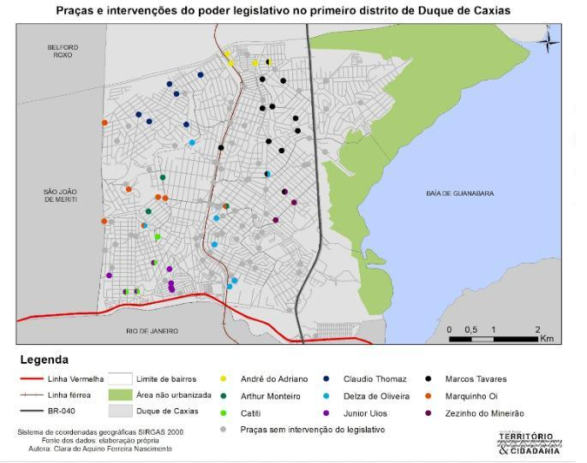
Fonte: De Aquino (2023).

Nota-se que é possível delimitar as áreas de atuação de cada vereador. A linha férrea parece estabelecer limites importantes da sua atuação, pois apenas três dos nove parlamentares que realizaram intervenções em praças atuaram tanto a leste quanto a oeste da via. Além disso, alguns dos vereadores realizaram intervenções nas mesmas praças e parecem ter compartilhado a mesma área de atuação.
A solicitação de construção, manutenção ou reforma em uma praça criava uma relação de associação entre ela e o vereador e, também, entre ele e o lugar onde ela estava localizada. Essa associação era frequentemente reforçada por meio da difusão de fotografias e vídeos dos vereadores nas praças, divulgando suas reivindicações de obras, fiscalizando as obras solicitadas por eles ou realizando atendimento à população.
Esse contato direto com a população estabelecido pelos vereadores pode ser traduzido em termos espaciais por um contato verticalizado, no sentido de adentrar profundamente os bairros e pequenas localidades por meio da proximidade com os moradores. Tal comportamento contrasta com aquele adotado pelo poder executivo, que era, aparentemente, mais horizontal, na medida em que o governo não procurou estabelecer associações com locais específicos, mas dispersar de maneira aparentemente homogênea sua ação pelos bairros.
A realização dos gabinetes itinerantes fazia parte da criação dessa relação entre vereadores, as praças e os moradores do seu entorno. Em tais eventos, os parlamentares anotavam as demandas da população local e se colocavam como canais de comunicação ou mediadores entre a população e o governo. Fenômeno semelhante foi identificado por Kuschnir (1999) em seu estudo sobre a Câmara Municipal do Rio de Janeiro. Segundo a autora,

Na maior parte do tempo, os vereadores ocupam-se em mediar alianças, seja através do contato direto com a população de eleitores e o Poder Executivo da cidade, seja indiretamente, através da negociação interna ao seu grupo de pares. (...) Além de intermediários políticos, muitos vereadores são também mediadores culturais entre o mundo dos eleitores, do Poder Executivo e do Legislativo. Atuam como intérpretes desses domínios, participando e estabelecendo vínculos entre seus múltiplos planos de cultura. (Kuschnir, 1999, p. 9).

Em Duque de Caxias, a posição de mediação dos vereadores era garantida por sua participação direta nas obras realizadas nas praças. Nesse sentido, é possível afirmar que os espaços públicos eram os mediadores da relação entre parlamentares da câmara municipal e a população.
É importante ressaltar que essa era, fundamentalmente, uma relação de representação política, pois, ao solicitarem obras em praças, os vereadores se colocavam como representantes políticos das áreas onde elas estavam localizadas. De acordo com Kuschnir (1999), a representação política pode ser construída com base no compartilhamento de valores com uma determinada comunidade, que pode ser religiosa, profissional ou mesmo um lugar de origem. Além disso, conforme destacado por Castro (2005), a representação política tem uma dimensão territorial fundamental, pois não é possível representar pessoas sem, ao mesmo tempo, representar o lugar em que elas vivem. Afinal, o próprio sistema eleitoral define um número de representantes por habitantes e por área.
Enquanto as solicitações de obras nas praças representavam o compromisso de vereadores com populações localizadas e a sua relação de representação política, a execução das obras consistia na materialização dessa relação. Isso garantia que a atividade política dos vereadores ganhasse visibilidade na cidade e assegurava, além disso, a conexão com a população e a possibilidade de angariar votos em determinados locais. Formaram-se, assim, as áreas de atuação de cada vereador (Figura 1), que podem ser entendidas como seus respectivos territórios de ação política.
Dada a importância das praças na mediação entre vereadores, lugares e moradores, não eram raros os conflitos entre parlamentares causados pelas solicitações de obras. A existência de tais conflitos ficou evidente em publicações realizadas pelos vereadores nas redes sociais, nas quais estes manifestaram o seu repúdio ao comportamento de parlamentares que tentavam assumir a responsabilidade pelas solicitações de obras de seus colegas. A disputa pelos espaços públicos é, portanto, uma disputa territorial e, mais especificamente, uma disputa por visibilidade em determinados lugares.

A ação política em cena

A atividade política é entendida comumente como aquela que se dá dentro de gabinetes fechados, plenários e escritórios parlamentares. Em Duque de Caxias, no entanto, a política formal tem lugar também nas praças da cidade, espaços abertos, acessíveis e públicos, seja em um atendimento personalizado e direto do vereador ao morador ou em um grande evento com figuras notáveis da política local.
A presença da política formal nos espaços públicos significa o seu deslocamento para lugares de visibilidade, para uma posição de exterioridade. Desse modo, a atividade política institucional fica exposta aos olhos do público, passa a fazer parte da vida pública, de “um conjunto de cenas, como um álbum de imagens produzidas nesses espaços públicos” (Gomes, 2013, p. 187). É nesse sentido que argumentamos, neste capítulo, que os espaços públicos são cenários da ação política institucional nas cidades.
Voltemos às cenas descritas no início do capítulo. Três elementos fundamentais as compõem: o lugar onde ocorrem, os atores e suas ações. As praças são o lugar fundamental onde se desenrolam; no entanto, elas não são simplesmente o palco sobre o qual os eventos ocorrem. A sua própria materialidade é o que dá sentido às ações encenadas naquele lugar. O evento de inauguração da obra assume o sentido que possui na medida em que ocorre numa praça já reformada, que anteriormente estava abandonada e agora foi “revitalizada” pelo programa da prefeitura. A articulação política que é anunciada sobre o palanque instalado na praça gera resultado, e a própria praça reformada sobre a qual se instala o palanque é a materialização deste resultado.
A instalação dos gabinetes itinerantes nas praças, por sua vez, garante que o contato entre vereadores e a população ocorra em um espaço de exposição, um espaço que é público, visível e acessível. Não é a população quem precisa se dirigir à câmara municipal, e sim o vereador que se desloca até o lugar onde as pessoas vivem para coletar demandas. O produto dessa relação fica materializado na praça em que ocorrem os atendimentos.
Embora as cenas ocorram nas praças, é certo que elas reverberam em outros locais. As imagens dos eventos e das praças são veiculadas nas redes sociais. Em eventos realizados em outras praças, hospitais e escolas, os políticos mencionam as obras realizadas em todo o município. Os eventos acontecem nas praças, mas não ficam circunscritos a elas.
A realização de eventos de inauguração e a simples permanência das praças reformadas na malha urbana marcam a existência de dois regimes de visibilidade (Gomes, 2013) desse fenômeno, que possuem temporalidades distintas. Enquanto as praças fazem parte da vida cotidiana da cidade, a sua simples existência no tecido urbano consiste na materialização da atividade política da prefeitura e de vereadores, e pode ser observada diariamente em suas cores e equipamentos, ainda que não haja membros do poder público presentes. Paralelamente, os eventos correspondem a acontecimentos únicos, de rápida duração, em que aparecem atores que costumam estar fora de cena.
Não sem motivo os eventos nas praças podem ser considerados verdadeiros espetáculos. Como já discutimos em outra oportunidade (De Aquino, 2023), apesar da noção de espetáculo ter caído em descrédito a partir das análises de Guy Debord em “La société du spectacle” (A sociedade do espetáculo), publicado em 1967, a espetacularização cumpre um papel significativo na política, já que faz parte do convencimento, da sensibilização, da argumentação e da exposição, ações indispensáveis à atividade política (Rubim, 2002).
Os espaços públicos assumem diversas funções na vida pública da cidade. Eles são, ao mesmo tempo, lugares de visibilidade, onde são expostas e se concretizam as ações do poder público; são mediadores na relação entre figuras políticas e a população; são, por isso mesmo, objetos de disputa entre tais atores. Em suma, participam ativamente da construção da atividade política e dos seus significados, dando materialidade e sentido aos valores e comportamentos que constituem a vida nas cidades.

Bibliografia

ARAÚJO, M. F. (Facebook: Marquinho Oi). Bom dia amigos!!! Ontem estive em mais uma inauguração realizada pelo nosso prefeito. A Praça da Apoteose na Vila São Luís passou por uma [...]. Duque de Caxias, 01 ago. 2020. Disponível em: https://web.facebook.com/marquinhooiii/videos/736360717200177/. Acesso em 30 jul. 2023.
CASTRO, I. E. Geografia e política: território, escalas de ação e instituições. Rio de Janeiro: Bertrand Brasil, 2005.
DE AQUINO, C. Espaços públicos e a visibilidade da política municipal: As intervenções urbanísticas nas praças de Duque de Caxias (RJ) entre 2017 e 2020. 2023. Trabalho de Conclusão de Curso (Bacharelado em Geografia) - Departamento de Geografia, Instituto de Geociências, Universidade Federal do Rio de Janeiro, Rio de Janeiro, 2023.
FILHO, J. C. Z. S. (Facebook: Zito). “ZITO 11 - O HOMEM QUE MUDOU A HISTÓRIA DE DUQUE DE CAXIAS”. Duque de Caxias, 31 ago. 2016. Disponível em: https://web.facebook.com/zitonarede/videos/1110721359022433?_rdc=1&_rdr. Acesso em 23 set. 2023.
GOMES, P. C. C. Cenários para a geografia: sobre a espacialidade das imagens e suas significações. In: ROSENDAHL, Z; CORRÊA, R. L. (org.). Espaço e cultura: pluralidade temática. Rio de Janeiro: EdUERJ, 2008. p. 187-209.
GOMES, P. C. C. O lugar do olhar: elementos para uma geografia da visibilidade. Rio de Janeiro: Bertrand Brasil, 2013.
GOMES, P. C. C. Espaços públicos: um modo de ser do espaço, um modo de ser no espaço. In: CASTRO, I. E.; GOMES, P. C. C.; CORRÊA, R. L. (Org.). Olhares Geográficos: modo de ver e viver o espaço. Rio de Janeiro: Bertrand Brasil, 2016.
KUSCHNIR, K. Eleições e representação no Rio de Janeiro. Rio de Janeiro: Relume Dumará. UFRJ, Núcleo de Antropologia da Política, Coleção Antropologia da política (vol. 8), 1999.
LOPEZ, F. G. A política cotidiana dos vereadores e as relações entre executivo e legislativo em âmbito municipal: o caso do município de Araruama. Revista de Sociologia Política, Curitiba, v. 22, 2004, p. 153-177.
GUIMARÃES, Leandro. (Facebook: Leandro Guimarães). “Mais uma área de lazer é revitalizada e entregue à população”. Duque de Caxias, 06 out. 2020. Disponível em: https://web.facebook.com/LeandroGuimaraesRJ/videos/mais-uma-%C3%A1rea-de-lazer-%C3%A9-revitalizada-e-entregue-a-nossa-popula%C3%A7%C3%A3o/871122206756398/. Acesso em 23 set. 2023.
PREFEITURA DE DUQUE DE CAXIAS (Canal no Youtube). “Praça do Jardim Anhangá vai passar por reformas em Duque de Caxias”. Duque de Caxias, 22 jul. 2020. Disponível em: https://youtu.be/J42B8Jko6-k?feature=shared. Acesso em 23 set. 2023.
PREFEITURA DE DUQUE DE CAXIAS (Canal no Youtube). “Prefeitura de Duque de Caxias vai reformar Praça do Braguinha, no Parque Esperança”. Duque de Caxias, 27 jul. 2020. <https://youtu.be/CSZbxBkB6xY?feature=shared>. Acesso em 23 set. 2023
RUBIM, A. C. Espectáculo, política e mídia. In: Biblioteca On-line de Ciências da Comunicação da Universidade da Beira Interior, 2002, p. 1-26.

Cenário modernista? Um olhar sobre a sociabilidade pública no Largo do Machado, Rio de Janeiro (1954–1981)
Thomaz Menezes Leite

Bastidores

Situado na interseção dos bairros Laranjeiras, Flamengo e Catete, e entre vias que ligam o Centro e a Zona Sul da cidade do Rio de Janeiro, o Largo do Machado é um ponto nodal de circulação da cidade. Debaixo das frondosas palmeiras imperiais e figueiras, pessoas sentadas nos característicos bancos de concreto de Burle Marx observam e são observadas por uma verdadeira multidão que transita todos os dias. As práticas cotidianas que ocorrem, a diversidade das pessoas que transitam e os usos do lugar podem parecer triviais a um frequentador habitual, ou mesmo a um estrangeiro que passa pela primeira vez na vida, em direção ao Cristo Redentor, no Corcovado, famoso ponto turístico da capital carioca. Um dia qualquer em um espaço comum.
Na verdade, não há nada de “comum” ou “natural” em tal espaço, ainda menos uma estabilidade perpétua de seus usos. Desde a sua última grande reforma em 1954, cujo projeto é de autoria de Burle Marx, que deu ao Largo seus contornos atuais, os bancos de concreto testemunharam diversos eventos, como a mudança da capital do país em 1960, a criação do Estado da Guanabara no mesmo ano, a instauração da Ditadura Militar em 1964, a abertura de uma estação de metrô em 1981. As centenárias árvores, que, inclusive, fazem parte do paisagismo tombado como patrimônio municipal, acompanharam diferentes tipos de atividades que se desenrolaram, de protestos políticos a feiras de livros, carteados, aulas externas, procissões religiosas e cerimônias militares. E mesmo a feira livre semanal, a montagem diária da menor barraca ou o frequentador sentado que espera menos de meia hora para uma consulta médica nas clínicas do entorno, atividades ordinárias, todos participam decisivamente na composição de uma cena pública: o Largo do Machado.
Não é nova a constatação de que a observação do cotidiano dos espaços públicos e das pessoas e atividades que os animam é um profícuo campo de pesquisa que possibilita entender mais sobre a sociedade em que vivemos (Whyte, 1980; Gomes, 2008, 2018; Ribeiro e Gomes, 2019). A análise das situações ordinárias, com o registro dos padrões de comportamento, das concentrações, dos usos e das significações que são atribuídas a tais lugares, vem permitindo reflexões enriquecedoras em diversas áreas do conhecimento, dentre elas a Geografia.
Segundo Félix de Souza (2019), principalmente nas discussões em língua anglófona, há autores que concluem que há um processo gradativo de degradação e decadência dos espaços públicos ao longo das últimas décadas, e atribuem diversas razões explicativas para tal. A percepção de que no passado as coisas eram não só diferentes, mas também melhores, não é um fenômeno raro na sociedade contemporânea. Lowenthal (2015) indica uma tendência de, ao realizar uma recuperação do passado, nostalgicamente, nossa visão sobre o mesmo acaba sendo mais positiva em comparação a um presente supostamente pior. Por isso, se há realmente uma deterioração ocorrendo, resta perguntar o quê exatamente está sendo degradado. E, a partir de uma resposta a essa indagação, como mensurar tal variável nos espaços públicos no passado para compararmos aos espaços públicos no presente, a fim de verificar a validade e velocidade dessa hipótese de seu declínio.
De fato, parece ser difícil negar que os usos, os equipamentos, as atividades e os frequentadores mudaram ao longo dos anos nos espaços públicos urbanos e que isso, ao ser constatado, pode confirmar a tese do seu declínio. Se o uso mudou, resta a questão do quão diferente é o “normal” antigo em comparação com o atual, e quais seriam as razões dessas diferenças. Ora, mas isso torna necessário responder primeiramente a própria pergunta de quando ou como esse cotidiano, ou seja, esses usos, atividades, equipamentos e frequentadores que ali se apresentam, passa a ser considerado “normal”, constituível em uma abstração estável o suficiente para ser analisada como uma unidade.
Portanto, faz-se necessário investigar os usos e ocupações desses lugares no passado tendo diversas questões no horizonte: como estudar um espaço público do passado? Como o cotidiano de um lugar se constituiu e como ele se transformou? O que ajuda a explicar possíveis mudanças nessas práticas ao longo do tempo? O caso empírico para estudar tais problemas será justamente o já citado, o do Largo do Machado. O nosso recorte temporal é de 1954, ano da primeira reforma de Burle Marx, até 1981, abertura da Estação de Metrô do Largo do Machado, que reconfigurou a utilização do referido espaço. Queremos, com este trabalho, usar esse lugar como um estudo de caso para examinar tanto a viabilidade do conceito de cenário para entender o cotidiano de um espaço público no passado quanto nos ajustes metodológicos necessários para fazê-lo. Como Abreu (2000, p. 16) afirma, acreditamos que o passado possui uma autonomia e não há necessidade em justificar o seu estudo somente como uma tentativa de explicar o presente. Portanto, não se busca neste texto fazer uma história da “evolução” do lugar, o que, aliás, já foi tema e objeto de outras pesquisas (Santos, 2009). Claro que há a intenção de realizar uma comparação entre o Largo do Machado dos anos 1960–1980 e o do momento contemporâneo, mas não é nosso único intento.
Para esboçar uma resposta às perguntas anunciadas, depois desta curta introdução, organizamos a discussão em quatro partes: a validade do uso de conceitos atuais na investigação do passado; a explicitação das fontes e dados e de formas de tratamento; assim como visibilizar os limites de nossas reflexões; e, por fim, iremos apresentar como era esse Largo do Machado Modernista, particularmente seus usos e ocupações, a partir da descrição de morfologias, comportamentos e significados, o tripé que sustenta o conceito de cenário (Gomes, 2008).

Montagem da cena

O conceito de cenário, como proposto por Gomes (2008, p. 200), resgata o sentido da palavra tanto em indicar uma dada configuração na disposição material de objetos quanto a se referir a um conjunto de ações e comportamentos ressignificados e ressignificantes de tais materiais quando em relação com estes. É com a operacionalização do mesmo que diversas pesquisas do Grupo Território e Cidadania sobre espaços públicos e sociabilidade foram realizadas. Gomes e Berdoulay (2008) definem três dimensões a serem consideradas na operacionalização desse conceito: a morfológica, a comportamental e a de significações. São três dimensões que interagem, e não podem ser pensadas separadamente, “pois não há independência dessas esferas ao sentido que por elas circula” (p. 12).
A dimensão morfológica abarca a materialidade do espaço estudado, suas formas, seu revestimento, a distribuição dos dispositivos ali presentes, como o mobiliário urbano, sejam fixos ou móveis. A dimensão dos comportamentos se refere ao uso do espaço por parte das pessoas: como se organizam, como se relacionam, onde se concentram, onde se dispersam, o que fazem, os deslocamentos mais frequentes e suas velocidades, os ritmos de ativação das ocupações, de onde vem e para onde estão indo. Por fim, a dimensão da significação diz respeito aos valores atribuídos a tal espaço ou a partes deles, que estão em interação com as demais dimensões, e são tributários de ambas, além de motivarem novos comportamentos e interações com as morfologias.
Ora, Abreu (2000, p. 18) já afirmava que, se as categorias de análise são universais, e se servem ao estudo dos fenômenos do presente, não há razão para que não sejam adequadas ao estudo dos fenômenos no passado. Podemos, então, supor que, a fim de pesquisar sobre as práticas nos espaços públicos do passado, não haveria problemas a priori em empregar o conceito de cenário (Gomes, 2008). Mais: ao se utilizar as mesmas categorias, as diferenças entre o presente e o passado podem ser mais bem comparadas, ainda que os parâmetros possam ser adequados a um ou outro período. Assim, conseguir-se-á avaliar tanto a constituição da “normalidade” desse uso, objetivo primário deste texto, quanto a afirmação de que estaria em curso um processo de decadência do espaço público.
Se o conceito de cenário possibilita um ponto de vista geográfico sobre o fenômeno da sociabilidade pública, outras variáveis espaciais foram utilizadas nesta análise. Em trabalho anterior (Leite, 2016) foram escolhidos conceitos consagrados da Geografia para investigar e tentar explicar as diferenças na utilização dos espaços públicos: proximidade, posição, acessibilidade, forma e função. É a partir deles, assim como ao referido conceito de cenário, que estudamos o caso em questão.
O conceito de proximidade, aqui, está ligado à ideia de entorno. Algo semelhante ao conceito de neighborhood effects, discutido por sociólogos, antropólogos e urbanistas (Ellen e Turner, 1997; Galster, 2010). A proximidade não corresponde somente a uma relação euclidiana de distância entre os lugares, mas também uma ferramenta para observar o convívio, a frequência, a criação de identidade e de laços de pessoalidade, a probabilidade de copresença e até mesmos os estigmas e significados que são atribuídos aos frequentadores, moradores ou atividades realizadas no lugar ou seu entorno.
Para Santos (1986, p. 38), a interpretação da produção do espaço residia na combinação e interação simultânea entre o processo, a estrutura, a forma e a função. Corrêa (1986) afirma que esses conceitos não podem ser dissociados, pois não existe forma sem função, nem função sem forma. Separá-los comprometeria a análise dos fenômenos e da organização espacial. Corrêa define a forma como o aspecto visível de um objeto, calcado na materialidade. A função, por sua vez, seria a tarefa ou atividade desempenhada pelo objeto em questão.
A posição é entendida aqui a partir da discussão de Corrêa (2003), embora usado para uma escala intraurbana, e não em relação à rede das cidades. Se o espaço urbano é “fragmentado e articulado, reflexo e condicionante social, um conjunto de símbolos e campo de lutas” (Corrêa, 1989, p. 9), a posição é uma qualificação relativa desses fragmentos da cidade, ou mesmo em relação à própria cidade, ao todo. Como conceito relacional, a posição precisa ser contextualizada, pois é dinâmica, alterando-se conforme as mudanças técnicas, materiais, culturais ou comportamentais da sociedade, podendo servir como parâmetro de hierarquização dos lugares.
Se essas relações podem ser entendidas pelo conceito de posição, a sua fluidez — ou não —, contudo, pode ser analisada por outro conceito, o de acessibilidade. A acessibilidade seria o meio pelo qual a própria cidade se constitui como tal, que esses fragmentos urbanos devem ser articulados para serem “cidade”. Longe de ser uma discussão somente sobre mobilidade, a acessibilidade, como bem demonstrado por Levy (2001), permite-nos compreender a facilidade de trânsito e a permanência. Segundo o pesquisador, as distâncias, sejam lineares, em tempo, em custo financeiro ou energético, ou mesmo psíquicas e sociais, podem variar conforme os grupos sociais, que atribuem, consequentemente, diferentes graus de acessibilidade a um mesmo lugar.
Se, como já citado, as categorias de análise da geografia podem ser aplicadas ao passado, resta saber o que será analisado de fato. Abreu (2000, p. 18) afirma que é necessário contextualizar o objeto, com a ajuda de pesquisa indireta, lendo-se o que já foi produzido sobre a época. Reitera que sempre trabalharemos com fragmentos do passado, não em sua totalidade. E esses fragmentos sempre são enviesados, tanto por seus produtores quanto por quem os guarda, exigindo do pesquisador uma desconfiança quando de seu tratamento. Por fim, ele lembra que nem sempre restam vestígios: há sempre perda de informação; mas, que, a partir de outros dados e inferências, podemos restituir parte do que se perdeu.
A escolha em analisar um objeto que está no passado acarreta necessárias adaptações metodológicas. Tanto as categorias de análise quanto os instrumentos consolidados em pesquisas anteriores exigiam, além da reunião de dados secundários, uma observação direta dos espaços estudados, com preenchimento de fichas de observação, produção de registros imagéticos, assim como a realização de entrevistas e questionários com seus frequentadores. Como ter acesso a esse fenômeno quando ele ocorre no passado? Se o método é geográfico, nada impede que o geógrafo utilize dados históricos para embasar suas análises (Hartshorne, 1939, p. 361). A procura passa a ser sobre onde o fenômeno pode ter deixado inscrições recuperáveis.
Nesse sentido, o corpo de documentos levantado em nossa pesquisa pode ser dividido em duas grandes categorias: uns produzidos na época investigada e outros que tratem da mesma época, mas foram produzidos posteriormente. Entre os primeiros, pode-se mencionar as notícias de jornal, os documentos produzidos pelo poder público, imagens, planos urbanísticos e até mesmo produções artísticas, a exemplos de músicas e peças teatrais. No segundo grupo, além da bibliografia científica sobre o passado do local, outras publicações, como artigos de opinião publicados na imprensa e documentos públicos que efetuaram um diagnóstico histórico sobre a área estudada. Tivemos acesso a uma variedade surpreendente de tipos de documentos — fotos, notícias, propagandas, classificados, artigos de opinião, planos e projetos urbanos, publicações científicas, filmes, músicas, relatórios policiais, processos, dentre outros — e de acervos.
Embora sejam inscrições mais concretas, os planos urbanísticos e as plantas das intervenções da praça nos levaram apenas até certo ponto. Os trabalhos que estudam as praças públicas, principalmente quando se referem às reformas modernistas no Brasil, tendem a analisar e atribuir grande relevância a esses documentos. Uma questão que aqui se coloca, entretanto, é que o projeto muitas vezes é diferente daquilo que foi executado e, mais ainda, de como o lugar foi apropriado por seus usuários. Essas diferenças são essenciais no entendimento das relações entre comportamentos, significados e morfologias. Então, apesar de seus aportes, principalmente em relação ao sítio e à morfologia do local, as plantas não puderam ser a chave de interpretação desta pesquisa.
Os registros iconográficos atualmente têm ganhado importância nas discussões metodológicas das análises dos espaços públicos urbanos e são valiosas para o que nos propusemos a fazer. Dada a impossibilidade de produzirmos fotografias e filmagens, a busca iconográfica se deu majoritariamente nos fundos do Instituto Moreira Salles, da Biblioteca Nacional Digital e principalmente, do Arquivo Nacional. Embora o número de documentos encontrados não seja desprezível, o uso dos mesmos não é comparável aos documentos imagéticos realizados nas pesquisas anteriores do Grupo Território e Cidadania. A maioria das fotos coligidas ou mostra o espaço vazio, ou é tirada de uma distância na qual as atividades não são discerníveis; há, ainda, aquelas que retratam eventos específicos, especialmente as cerimônias militares e religiosas. Em poucas fotos o cotidiano é exibido. Normalmente, quando atendem parcialmente à nossa necessidade (Figura 1), não se versam o período escolhido. Contudo, as imagens de outros períodos carregam consigo formas pretéritas que podem ter permanecido: lojas e prédios que ali estavam, mesmo que possivelmente modificados.

Figura 1. Largo do Machado (1917).
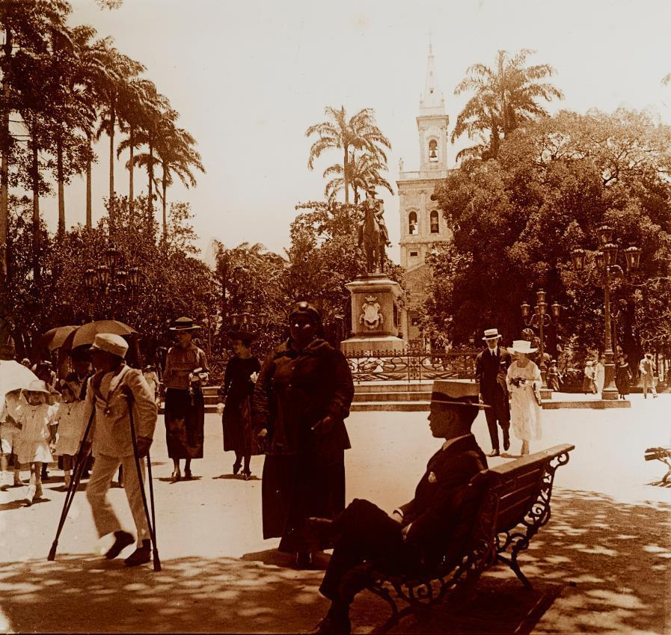
Legenda: Apesar de mostrar a ocupação do Largo e seus frequentadores, a data da foto não retrata o período estudado.
Fonte: Guilherme Santos/Acervo Instituto Moreira Salles.

A consulta em acervos hemerográficos, a fim de levantar registros, textos e imagens em reportagens, se mostrou insuficiente por diversos motivos. O longo período estudado e o volume de ocorrências tornam uma análise quantitativa pouco instrumentalizável: só a soma de ocorrências dos três jornais com maior número (o Jornal do Brasil, o Correio da Manhã e o Diário de Notícias) quase passa de 50 mil ocorrências. A maioria delas corresponde a classificados de imóveis e empregos ou propagandas de serviços e lojas, nas quais o termo “Largo do Machado” costuma indicar um simples endereço. Tentou-se depurar o corpo documental com o acréscimo das palavras “reforma” e “Burle Marx” associados ao termo inicial no campo de buscas eletrônico dos referidos acervos. Mas, além de diversos “falso-positivos”, tais depurações restringem com uma arbitrariedade pouco justificável o levantamento e enviesariam a busca pelo ordinário ou cotidiano.
Esta é outra adversidade decorrente do uso do material hemerográfico: quando não são propagandas e ofertas, as menções ao Largo são notícias referentes a eventos; seja para situar a localidade do evento, seja para indicar a procedência de seus participantes. Como desejamos estudar o rotineiro, as notícias de eventos são fontes que devem ser usadas com ressalvas: como incorporar as informações descritas na notícia ao cenário que estamos montando? A notícia do evento não seria justamente o extraordinário, o não-cotidiano? A transformação do evento em cotidiano se daria por sua repetição ou por sua frequência estável? Se sim, qual frequência? Uma pesquisa apoiada somente em uma busca hemerográfica corre o risco de converter o episódico em corriqueiro.
Contudo, as menções, tanto sobre os acontecimentos quanto as propagandas e classificados, dão uma pista, ou conservam o traço, da existência de alguns personagens, lugares, usos e eventos. Embora não permitam a mensuração relativa de sua relevância, nem da frequência ou do tempo de permanência do que é retratado, permitem-nos identificar que, sim, eles existiam. E o simples fato dessa documentação, de que houve (ou havia?) tal coisa, é uma informação preciosa.
Outra questão notável é que, mais do que somente um logradouro, o Largo era uma referência de situação (“próximo do”, “ao lado do”, “a poucos minutos do”). Inclusive, ele era usado para designar a área circundante, como uma unidade territorial um nível acima das ruas, quase um bairro — por exemplo: Rua Bento Lisboa 180, Largo do Machado ou Loja do Catete, Largo do Machado. Parente Ribeiro (2016) já reconheceu uma possível dupla identidade desse espaço público, ao menos quando considerado um território da espera: o ponto de encontro podia se transformar em um lugar. Aqui percebemos que o Largo do Machado aparecia nos jornais não só como um lugar, mas também como ponto de referência e como área, a depender da ocorrência.
Uma maneira adicional de aproveitar os dados hemerográficos seria conjugá-los com outros tipos de dados, inclusive secundários, para produzir inferências. Assim, a notícia do grave acidente do operário Eugênio Dias Garcia, 33 anos, assim como a reclamação sobre o perigo de atropelamentos dada a precária sinalização, e os demais dados sobre os bondes e coletivos permitem inferências sobre as condições de fluxo e locomoção no Largo. Mas é necessário ter em mente a limitação desse ato, reconhecendo a possibilidade de tais notícias possuírem um caráter episódico e pouco representativo, tanto sobre o tema (nesse exemplo, o transporte ou fluxo de pessoas no local) quanto sobre o uso e ocupação do espaço.
Estas limitações, mais que causar frustrações, como bem lembra Abreu (2000), são inerentes ao trabalho com o passado. Em outro artigo, o autor compara a reconstituição do presente do então, necessário ao estudo aqui pretendido, à montagem de um quebra-cabeça (Abreu, 2006). A proposta em nosso trabalho é realizar essa bricolagem, de forma clara quanto aos limites de nossa interpretação, com o quebra-cabeça evidentemente incompleto, pois sempre faltarão peças. De modo semelhante à pintura de uma paisagem (ou a uma análise dessa pintura), foi necessário fazer escolhas sobre o que apresentar e como.
Mas, na verdade, não seria qualquer pesquisa forçada a esse empreendimento? De fato, mesmo quando versamos sobre casos do que chamamos de presente, não estamos, como Becker (1992, p. 210-211) bem nos lembra, criando uma imagem sobre o que estudamos? Essa imagem produzida não seria mais do que a simples compilação de dados e estatísticas, mas também a criação de detalhes, nuances, pontos de vista e categorias de análises privilegiadas? Também nesses casos, a sincronia do cenário apresentado não seria emulada?
Então, ao contrário do que possa parecer à primeira vista, as claras limitações que cerceiam nossa pesquisa podem ser, na verdade, ganhos. É justamente o fato de não se ter pretensão, ou ilusão, de que nossa apresentação, nosso quebra-cabeça, se confunde com a realidade, que as operações de montagem e exibição ao nosso leitor, tornam-se públicas, passíveis a críticas e refinamentos. Ao perigo de se estragar o fascínio revelando o truque, algo necessário a qualquer empreendimento científico, o incompleto não se confunde com o inútil, nem o artificial com o mentiroso. É precisamente mostrar como montamos nosso cenário no passado, nossa emulação sincrônica, que, talvez, nos permita descobrir, senão respostas, ao menos novas maneiras de perguntar sobre o cotidiano nos espaços públicos do passado.

“Cena montada”: uso e ocupação de um Largo do Machado Modernista

Figura 2. Um dia “comum” no Largo do Machado (1972).
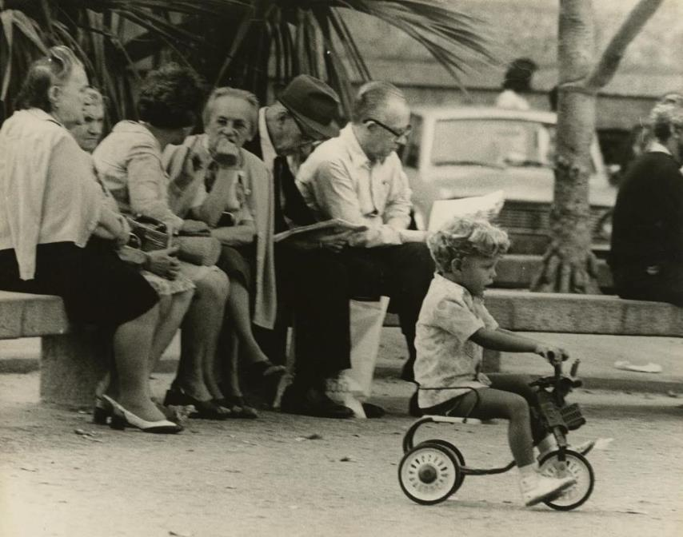
Legenda: Pessoas sentadas nos bancos de cimento de Burle Marx, lendo jornal e conversando. Criança brincando no primeiro plano.
Fonte: Foto de Reinaldo Soares / Correio da Manhã. Acervo: AN BR RJANRIO PH.0.FOT.5034.

A partir das imagens recuperadas, dos planos levantados e de testemunhos feitos por antigos frequentadores anotados em teses e dissertações, logramos imaginar a morfologia de um Largo do Machado já passado. Burle Marx privilegiou o deslocamento das pessoas ao projetar sua reforma, então previu o revestimento quase completo da superfície do local com pedras portuguesas: o Largo do Machado tornou-se uma praça seca (Santos, 2009). Retangular e acessível por todas as bordas, situada num entroncamento de duas ruas movimentadas (Laranjeiras e Catete), além dos característicos bancos de concreto e do grande chafariz ao centro, quase nada atrapalharia a passagem de transeuntes no Largo. A função projetada para o local era principalmente a passagem. Preservando as árvores que ladeavam o Largo, em composição com a monumentalidade da Igreja, o paisagista brasileiro adicionou diversas plantas de espécie helicônias, mas preservando a perspectiva que privilegiaria a vista do edifício religioso.
A reforma projetada por Burle Marx foi a última até a abertura do metrô n o início dos anos 1980. Então, as principais mudanças que ocorreram ao longo do período se deram mais em termos de posição, função, acessibilidade e proximidade do que na forma da praça. Podemos atestar pelas reportagens, anúncios e registros públicos que o entorno do Largo era denso e abrigava usos diversos. Nos classificados de apartamentos, o Largo do Machado aparece frequentemente em anúncios de moradias com distintos tamanhos e preços, fato que sugere uma pluralidade de moradores. O lugar era citado mesmo para anúncios de prédios que não lhe eram adjacentes: o Largo era usado tanto como um ponto de referência (“próximo do”) quanto como uma área (“Rua Bento Lisboa, Largo do Machado”). É também nos classificados que, após a descrição sucinta do apartamento, o vendedor busca convencer um possível cliente de que a localização era privilegiada; e nessa descrição é possível identificar referências à proximidade do transporte, do comércio e do lazer.
De fato, outras propagandas alardeavam para a quantidade de lojas que vendiam uma boa variedade de produtos: tecidos, vestuários masculinos, femininos e infantis, calçados, armarinhos, artigos de mesa e de casa, prataria, óticas, móveis, papelarias, chaveiros. Não só o comércio abundante, mas lojas de conserto e reparos de máquinas, calçados e sintecos. Outros anunciavam serviços em salas comerciais nos prédios do entorno: contadores, advogados, datilógrafos, médicos. E não só nos classificados: através da documentação pública, como as multas atribuída aos estabelecimentos, sabemos que, por exemplo a distinguível “Casa do Barbosa”, que aparece em uma fotografia do início do século, ainda estava de pé em 1956.
Para alimentação havia o famosíssimo Restaurante Café Lamas, declarado patrimônio cultural carioca pelo Decreto n.º 34.869, de 5 de dezembro de 2011, da Prefeitura da Cidade e mencionado na música “Rio Antigo”, de Chico Anysio e Nonato Buzar. O restaurante, inaugurado em 1874, dava diretamente para o Largo do Machado, saindo do seu local original em 1974, devido às obras do metrô. Diversos restaurantes, cafés e bares, de diferentes culinárias, da italiana até a também conhecida Rotisseria Sírio Libaneza, aberta em 1972 na Galeria Condor. Seja para uma refeição completa ou para um lanche rápido, como aqueles que eram feitos no restaurante Bob’s, aberto em 1956, os frequentadores estavam bem servidos. Se o parque de diversão do início do século XX não mais existia quando do período estudado, havia na época o então Cine Condor, na galeria homônima, o Cinema Politheama e Cine São Luiz, os dois últimos de propriedade de Luiz Severiano Ribeiro. Pelos fundos do Arquivo Nacional constatamos a existência desse cinema, situado no número 19 do Largo do Machado, e soubemos dos filmes que estavam sendo exibidos em 1954.
Diversas instituições e empresas públicas, como o Colégio Amaro Cavalcanti e a Escola de Altos Estudos de Administração Internacional da Universidade Federal do Rio de Janeiro, bancos públicos e uma grande Agência dos Correios, ali se localizavam. É relevante advertir que um mesmo prédio pode ter servido de sede de mais de uma instituição ou exercido outras funções ao longo do período investigado — é o caso do já citado Colégio Amaro Cavalcanti, que foi a sede da Faculdade de Ciências Econômicas da Universidade do Estado da Guanabara, atual Universidade do Estado do Rio de Janeiro.
Também há evidências de sedes de instituições e organizações da sociedade civil, entre as quais se pode citar: o Centro de Ação Comunitária (CEDAC), o Instituto de Estudos da Religião (ISER) e a Sociedade Brasileira de Estudos de Discos Voadores. Além, é claro, da presença marcante da própria Igreja, a Matriz de Nossa Senhora da Glória, e de instituições afiliadas. Outro setor presente era o da educação, que, complementar ao oferecimento por parte do Estado, também estava presente no Liceu Franco Brasileiro.
Pode-se, portanto, inferir que os trabalhadores de tais estabelecimentos, assim como seus usuários — médicos, pacientes, estudantes, professores, estagiários, padres, freiras, fiéis, lojistas, pesquisadores, funcionários públicos, empregados domésticos, cozinheiros, chaveiros, garçons, bancários, sintequeiros, espectadores, motorneiros, carteiros, moradores em geral e ufólogos — eram frequentadores do Largo, senão como pessoas que paravam e permaneciam, ao menos eram transeuntes.
Os comportamentos passíveis de identificação nas imagens levantadas, e nos demais documentos, normalmente têm relação tanto com o deslocamento (pessoas cruzando o Largo ininterruptamente) quanto de pessoas que, sentadas, observam o movimento. O ato de sentar-se nesses bancos de concreto tão singulares é algo que pode ser identificado em todas as imagens que retratam o cotidiano. O público variado é visível: crianças, idosos, adultos. Esse ato, por poucos minutos ou por horas, é recorrente nos registros sobre o Largo: nas fotos, no filme, nos relatos de memória, nas reportagens. Igualmente na adaptação teatral do livro “Flics”, de Ziraldo, a personagem principal é conhecida por ficar embaixo das árvores do Largo do Machado no horário do almoço. Seja uma ocupação da espera (Parente-Ribeiro, 2016), seja uma de trânsito é preciso considerar que grande parte dos comportamentos observáveis se deve a essa função de passagem reconhecida por Burle Marx. Inclusive, mesmo o comércio no local era vinculado a tal função.
Dentre essas atividades, cabe destacar a do fotógrafo de “Lambe-Lambe”, profissional que tirava fotos das pessoas sob demanda, in loco, em pontos fixos e determinados, licenciados e distribuídos pela Fundação Parques e Jardins. Tal atividade nos apresenta dois aspectos relevantes para estudos como o nosso: o da criação de recordações, memórias de lugares, e o da produção de inscrições visuais de um lugar, no cotidiano, bem antes das câmeras pessoais serem acessíveis ao público-geral como hoje o são.
Outro ponto significativo é reconhecer que as atividades comerciais possuíam uma distribuição específica no Largo. A disposição do comércio, o formal, licenciado em pontos específicos credenciados na Secretaria de Parques e Jardins, e o informal, obedecia a um ordenamento que, infelizmente, não pode ser totalmente reconstituído por falta de dados sobre tal arranjo à época. Até mesmo certas licenças, com a dos fotógrafos, ao mencionar o local, especificavam somente “Praça do Largo do Machado” (Águeda, 2008, p. 99), sem indicar precisamente a que lugar dentro Largo se referiam. No caso dos “Lambe-Lambe”, as pistas sobre a localização de alguns dos pontos é dada pelo fundo das fotos que tiravam: em diversas imagens, as pessoas posam sob as árvores. Do que temos acesso, é possível verificar que tal disposição era de grande importância para as atividades, inclusive sendo ponto de disputa entre diferentes comerciantes, como quando os fotógrafos perderam seus lugares para os comerciantes de plantas e flores (Águeda, 2008, p. 99).
Entre as atividades informais, além da venda de artigos alimentícios, temos menções a atividades de distração/lazer e a venda de folhetos de Cordéis. É necessário notar que diversos comerciantes que ali trabalhavam também eram habitantes do entorno do Largo do Machado, tendo o lugar uma conotação dupla de familiaridade e afeto no dia-a-dia dos mesmos (Águeda, 2018, p. 129). Outros comportamentos, a exemplo do carteado que era jogado em um mobiliário construído específico, também tinham uma alta frequência de moradores da área (Travassos, 1995).
Diversos outros usos não eram diários, mas tinham uma periodicidade regular e também marcavam a utilização da praça. Tínhamos a feira de alimentos, cuja ocorrência era de periodicidade curta, que sabemos existir pelo menos desde 1945, quando o Estado documenta o crime de um dos feirantes — vender camarões médios como graúdos. Em uma periodicidade mais longa, anualmente ou bianualmente, temos outros eventos, como a feira do livro, o festival de música. Havia ainda eventos que não possuíam periodicidade regular e, se olhados especificamente, podiam parecer únicos — algumas aulas externas gratuitas ou a comemoração do Ano Mariano —, mas, quando agregados (em eventos educacionais ou religiosos, respectivamente) podem ser considerados conjuntos.
Faz-se importante lembrar que, um pouco antes do período estudado, em 1949, a estátua de Duque de Caxias, patrono do Exército brasileiro, é retirada do Largo, que inclusive muda de nome e volta a se chamar “Largo do Machado”. Quando ainda denominado Praça Duque de Caxias, o Largo era usado em cerimônias militares, como revistas às tropas ou entregas de condecorações, especialmente sendo a capital da república. A mudança toponímica também trouxe uma mudança do estatuário: substituiu-se a escultura do patrono do Exército por uma da Nossa Senhora da Conceição. A Igreja, inclusive, usou o Largo diversas vezes para suas atividades religiosas, particularmente cultos, procissões e festas. Mas, se a solenidade desses atos pode dar ao espaço esse gravitas oficioso, é forçoso lembrar que é o mesmo lugar onde o malandro da música “Garota de Copacabana”, composta por Zé Da Zilda na primeira metade do século e gravada por Jorge Veiga em 1975, mora e pendura seu terno roto.
Além de “lugar”, o Largo também é usado como ponto, servindo de referência para a localização de apartamentos, produtos e serviços, ou como mencionado na letra de Manduka, que usa o lugar para situar o vizinho Largo da Glória, na música Assis de Valente de 1977. Pensar o lugar nessa dimensão — ou, mais precisamente, em sua adimensionalidade — também nos ajuda a entender o seu papel como estação final ou ponto de partida das procissões e atos (religiosos ou políticos) que percorriam o entorno. Igualmente o Clube Carnavalesco Canários das Laranjeiras, fundado em 1949, que antes de se formalizar como um Bloco de Enredo em 1967, desfilar na Avenida e ganhar campeonatos, saía pelas ruas do bairro nos dias de carnaval e terminava seus desfiles no Largo do Machado.
Faz-se necessário frisar que, embora central para compreensão da cidade do Rio de Janeiro, como bem demonstrado em Soares (1958; 2011 [1968]), as unidades espaciais dos “bairros” só foram reconhecidas e instituídas pela prefeitura com o Decreto n.º 3158, de 23 de julho de 1981. Logo, o Largo do Machado, por mais que hoje não seja de fato um bairro, era usado como se fosse. O próprio Instituto Pereira Passos (IPP), órgão municipal de produção de dados urbanísticos da cidade, reconhece, em um relatório de 1994 (IPP, 1994), que o Largo do Machado exercia concomitantemente uma macro e uma microcentralidade.
É justamente a partir da centralidade desses locais que Félix de Souza (2019) propõe que se pense a visibilidade de um espaço público, a ser mensurada a partir do seu grau de publicidade. A variação da publicidade de um espaço público ter relação direta e proporcional com a diversidade dos seus usos, dos seus frequentadores e dos seus significados já foi apontada por Gomes (2008, 2018). A aplicação da Teoria de Lugares Centrais em conjunto com essas reflexões, assim como a constatação de um “sistema de espaços públicos” (Carvalho, 2019; Félix de Souza, 2019), permite reconhecer uma hierarquia entre tais espaços. O que aqui se constata é o seguinte: não somente os parâmetros citados, mas também as funções, formas, situações e posições de tais espaços parecem ter correspondência com a publicidade dos espaços públicos.
Se o Rio de Janeiro deixa de ser a capital da República em 1960, é também na mesma década que o Largo do Machado perde sua relativa importância no sistema de transportes que a sua posição lhe garantia. Devido ao acúmulo de déficits e dívidas e com necessidade de encampação estatal, os bondes pararam de circular na cidade do Rio de Janeiro, com exceção as linhas de Santa Tereza e da Muda, a partir do decreto de 30 de dezembro de 1963, assinado pelo então Governador da Guanabara Carlos Lacerda. O Largo do Machado sempre fora um dos principais pontos nodais desse meio de transporte, seja como ponto de comutação, seja como ponto final, inclusive da primeira linha de carril elétrico da América Latina, sendo também local da garagem da Companhia Ferro-Carril do Jardim Botânico (Dunlop, 1953).
Algo semelhante ocorreu no que diz respeito ao transporte rodoviário, público ou particular. Mais uma vez, é na década de 60 que se dão as aberturas do Túnel Santa Bárbara — cujas obras foram iniciadas em 1947 —, inaugurado em 1963; do Túnel Rebouças em 1967; e das pistas de alta velocidade do Aterro do Flamengo em 1965. Se, antes, o Largo do Machado era uma passagem quase obrigatória para quem fosse da Zona Sul ao Centro da cidade, ou o contrário, após a inauguração de outras vias de conexão já não se pode afirmar tal coisa. Essa perda de ser, talvez, “o” lugar de passagem entre Centro e Zona Sul afeta não somente o trânsito, os transeuntes, mas também as atividades relacionadas a ambos. Era no Largo do Machado que diversas manifestações da sociedade civil justamente paravam o fluxo de circulação de partes da cidade, ocupando os trilhos dos bondes que ali passavam, como a de 1956. Ou seja, tornava o Largo um espaço crucial para o bom funcionamento da cidade, e, portanto, de uma grande importância estratégica.
Ao pensarmos em um “sistema de espaços públicos” (Carvalho, 2019; Felix de Souza, 2019), a proximidade do Parque do Aterro Flamengo e do Parque Guinle também interferem na composição de práticas e usos do Largo do Machado. O senso comum poderia sugerir que, quando da abertura desses dois outros espaços públicos, ambos projetados para o lazer, em consonância com os princípios funcionais modernistas da Carta de Atenas, o Largo do Machado perdesse tal função, inclusive por não dispor de um mobiliário de brinquedos infantis. O que se constata é justamente o contrário: Santos (2009) mostra que a presença do Parque Guinle faz com que os frequentadores do Largo exigissem nos jornais — e conseguissem — a instalação de brinquedos infantis, que não estavam previstos no plano original de Burle Marx. Ter o Parque Guinle ao lado serviu como comparação e desejo, e não como complementariedade.
Também é importante notar os usos e os usuários que eram reconhecidos como problemas públicos, os denominados “frequentadores indesejáveis” — o termo aqui utilizado é mencionado por Whyte (1980, p. 60-65). Mendicantes, pessoas em situação de rua, crianças, adultos e idosos eram mencionados nas reclamações de outros frequentadores nos jornais e em entrevistas por meio de termos pejorativos. Inclusive, a presença desses “indesejáveis” era apontada como um sinal de decadência e abandono do lugar, citados em conjunto com a falta de manutenção ou de coleta de lixo e outros resíduos do Largo. Usos clandestinos ou ilegais também aconteciam no lugar. Sabemos, por exemplo, por um documento do Serviço Nacional de Inteligência, que havia um ponto do famoso Jogo do Bicho, jogo de aposta ilegal e ligado à contravenção e organizações criminosas. E que era associado, segundo o mesmo documento, a um “foco de maconha”. O convívio com a ilicitude não era algo desconhecido aos frequentadores.
Documentos do mesmo órgão atestam também que no Largo do Machado, e ao redor dele, circulavam, durante a Ditadura, opositores ao regime. Diversos relatórios ali situam encontros de pessoas sob vigilância. O Largo também é um lugar citado como ponto de referência das atividades “subversivas” e clandestinas. É inegável um uso recorrente, e uma consequente significação política do lugar. De fato, é no Largo que Brizola vai discursar em 1962, assim como é lá que, por diversas vezes, o MDB realizou atos, comícios e panfletagens, em claro desafio à ditadura. O Largo do Machado era um espaço em que se publicizava, politicamente, durante um regime autoritário, uma insatisfação política.
Pode-se discutir a possibilidade da existência de um espaço público dentro de um território sob o jugo de um regime não democrático, já que a reunião de pessoas com expectativas, interesses e valores diferentes pode acontecer, mas a livre expressão da heterogeneidade, fundamento da vida democrática (Gomes, 2018), é profundamente cerceada. A pesquisa mostra, contudo, que até no período da Ditadura o Largo do Machado continuou sendo um lugar ocupado por uma grande diversidade de usos e seus conflitos cotidianos objeto de discussão pública nos jornais, como quando da necessidade de sua manutenção, algo discutido desde o final do século XIX. Se resquício de um acúmulo de uma alta visibilidade anterior, herdada tanto por formas e usos pretéritos quanto por significações mais cristalizadas, ou se simplesmente permanecerem viáveis quanto sua posição na cidade, a facilidade de acesso, a funcionalidade de suas formas, esses espaços públicos consolidados parecem ter mantido um grau de publicidade. Uma hipótese seria pensar em uma visibilidade relativa: se os espaços em um regime totalitário têm menor publicidade “absoluta”, ainda assim, são espaços que teriam graus de publicidade superiores a outros espaços e, por isso, seriam escolhidos para a realização de atividades que necessitam — e reafirmam a sua visibilidade.
E, de maneira surpreendente, que à primeira vista pode ser paradoxal, essa visibilidade buscada pelos comícios, manifestações e protestos corajosamente públicos coexistia com atividades que supostamente escolheriam uma não visibilidade: a criminalidade do jogo do bicho e as atividades de pessoas opostas ao regime. Na verdade, há atividades que, por mais que não queiram ser notadas, é nas zonas de alta visibilidade que procuram ocorrer: a não identificação se dá pelo camuflamento na diversidade.

Fecham-se as cortinas

O Largo do Machado pode ter mudado pouco em sua dimensão morfológica no período aqui estudado. Mas não podemos dizer o mesmo de outras variáveis como a posição, a situação, a função e a proximidade. Na verdade, voltando aos limites e problemas discutidos no início deste capítulo, não se pode afirmar que houve uma decadência — nem mesmo um ressurgimento — do espaço público em questão; pelo contrário, apesar das diferenças e mudanças, persistem diversos aspectos que caracterizariam o Largo do Machado como um espaço dessa natureza. O grau de publicidade é um deles. Também se notou que o discurso de abandono, declínio e degradação do espaço público, longe de ser algo inédito, é recorrente na imprensa e no debate público desde o final do século XIX.
Outra questão interessante a ser aprofundada é como essas variáveis interferem na visibilidade dos espaços públicos, em adição à diversidade de usos, frequentadores e significados. Nesse sentido, agregar à análise a ideia da multiplicidade de objetos que um espaço pode ser — um ponto, um lugar e uma área —, parece uma proposta fecunda. Apesar de parecerem exigir tratamento diferenciado, as pessoas cotidianamente parecem operar com naturalidade tais objetos quando fazem referência, utilizam ou pensam nesses.
A falta de imagens que auxiliassem a observar de outra maneira a distribuição sincrônica de usos e ocupações do Largo, a fim de encontrar padrões, é uma lacuna considerável. Nesse sentido, é necessário apontar as dificuldades em usar o arquivo iconográfico disponível, produzido por terceiros, para tal fim. De certa maneira, evidencia a diferença e a contribuição à pesquisa quando tais registros imagéticos são feitos por um pesquisador que tenha um treinamento técnico-conceitual para isso. Ou mesmo uma descrição orientada e detalhada do local.
Por fim, é importante pontuar que o fato de um pesquisador trabalhar com um fenômeno no presente não elimina, de imediato, os problemas encontrados nesta pesquisa: a dificuldade em estabelecer o que é o cotidiano, de atribuir a magnitude correta aos usos e ocupações, até de mensurar e comparar diferentes graus de publicidade. Cabe notar que, sendo nosso presente “espesso”, a construção de um cenário sempre será uma abstração sincrônica, nosso caso apenas tem o benefício de deixar tal operação evidente.

Bibliografia

ABREU, M. D. A. Construindo uma geografia do passado: Rio de Janeiro, cidade portuária, século XVII. GEOUSP: Espaço e Tempo (Online), n. 7, p. 13–25, 2000.
ABREU, M. D. A. Um quebra cabeça (quase) resolvido: os engenhos da capitania do Rio de Janeiro, séculos XVI e XVII. Scripta Nova. Revista electrónica de geografìa y ciencias sociales. Barcelona: Universidad de Barcelona, X, v. 218, p. 32, 2006.
BECKER, H. S. Cases, Causes. Conjunctures. Stories and Imagery. In: RAGIN, Charles C.; BECKER, H. S. (org.). What is a case? exploring the foundations of social inquiry. Cambridge [England]; New York, NY, USA: SAGE Publications Ltd, 1992, p. 205–216.
CARVALHO, A. F. Formas da Sociabilidade Pública: as praças Saens Pena e Afonso Pena, Tijuca (RJ). Monografia (Geografia), Universidade Federal do Rio de Janeiro, Rio de Janeiro, Brasil, 2019.
CHRISTALLER, W. Central Places in Southern Germany. Trad. C.W. Baskin. [s.l.]: Prentice-Hall, 1966.
CORRÊA, R. L. O espaço urbano. São Paulo: Ática, 1989.
CORRÊA, R. L. Posição geográfica de cidades. Revista Cidades, v. 1, n. 2, p. 317–323, 2004.
DUNLOP, C. J. Apontamentos para a história dos bondes no Rio de Janeiro. [s.l.]: Editora Gráfica Laemmert, 1953.
ELLEN, I. G.; TURNER, M. A. (1997) Does Neighborhood Matter? Assessing Recent Evidence. Housing Policy Debate, v. 8, n. 4, p. 833-866, 1997.
GALSTER, G. C. The Mechanism(s) of Neighborhood Effects Theory, Evidence, and Policy Implications. In: ESRC Seminar: Neighbourhood Effects: Theory & Evidence. St. Andrews University, Scotland, UK, 2010.
GOMES, R. A. A. O espaço, o drama: vida pública e cenas urbanas do Rio de Janeiro. Punto sur, n. 4, p. 185–211, 2021.
GOMES, P. C. C. Cenários para a geografia: sobre a espacialidade das imagens e suas significações. Espaço e cultura: pluralidade temática. Rio de Janeiro: EdUERJ, p. 187–210, 2008.
GOMES, P. C. C.; PARENTE-RIBEIRO, L. A produção de imagens para a pesquisa em Geografia. Espaço e Cultura, n. 33, p. 27–42, 2013.
GOMES, P. C. C. Espaço público, espaços públicos. GEOgraphia, v. 20, n. 44, p. 115–119, 2018.
GOMES, P. C. C.; BERDOULAY, V. Cenários da vida urbana. Revista Cidades, v. 5, n. 7, p. 9–14, 2008.
HARTSHORNE, R. The Nature of Geography: A Critical Survey of Current Thought in the Light of the Past. Annals of the Association of American Geographers, v. 29, n. 3, p. 173, 1939.
INSTITUTO PEREIRA PASSOS (IPP), Projeto Rio-Cidade: Catete. Rio de Janeiro, 1994.
LEITE, T. M. “A praça é nossa”: Uma análise comparativa da sociabilidade no Largo do Machado e no Parque Guinle (RJ). 2016. 72 p. Monografia (Graduação em Geografia) - Universidade Federal do Rio de Janeiro, Rio de Janeiro, 2016.
LÉVY, J. Os novos espaços da mobilidade. Geographia, v. 3, n. 6, p. 7–17, 2001.
LOWENTHAL, D. The Past Is a Foreign Country - Revisited. New York: Cambridge University Press, 2015.
PARENTE-RIBEIRO, L. A apresentação da espera nos espaços públicos: modos de ocupar, formas de olhar. Nuevo Mundo Mundos Nuevos, Debates, 25 jan. 2016.
PARENTE-RIBEIRO, L.; GOMES, P. C. C. (org.). Formas de la sociabilidad: una geografía de los espacios públicos en Río de Janeiro. Granada: Universidad de Granada, 2019.
SANTOS, E. O Largo do Machado na evolução urbana no Rio de Janeiro. Paisagem e Ambiente, n. 25, p. 77-104, 2008.
SOARES, M. T. S. O conceito de bairro e sua exemplificação na cidade do Rio de Janeiro. Boletim Carioca de Geografia, Rio de Janeiro, ano X, n. 3/4, p. 46–68, 1958.
SOARES, M. T. S. Bairros, Bairros Suburbanos e Subcentros. Espaço Aberto, v. 1, n. 1, p. 143–154, 2011. Artigo originalmente publicado pelo IBGE em Curso de Geografia da Guanabara. Rio de Janeiro, Série Biblioteca Brasileira, n. 21, 1968, p.74-89.
TRAVASSOS, S. D. Jogo, praça pública e sociabilidade masculina. Rio de Janeiro: Universidade Federal do Rio de Janeiro, 1995.
TULVING, E. Episodic and semantic memory. Organization of memory, v. 1, n. 381–403, p. 1, 1972.
WHYTE, W. H. The social life of small urban spaces. Washington, D.C: Conservation Foundation, 1980.

Defender, desfrutar, delimitar: o reconhecimento geográfico da Baía de Guanabara nos séculos XVI e XVII
Bernardo José Alvarez de Castro

A baía, as baías...

No início da Idade Moderna, particularmente no assim denominado período das Grandes Navegações, ou Era dos Descobrimentos, as baías desempenharam um papel fundamental no reconhecimento e ocupação das terras americanas. Assim, em razão de suas características morfológicas, como a entrada do mar em uma área confinada por terra, elas serviam como portos naturais onde as embarcações podiam reabastecer-se de víveres e outros recursos, como madeiras para a manutenção das embarcações, e proteger-se de ataques de corsários. Por esse motivo, havia a premência de identificá-las nos litorais recém-descobertos e mapeá-las, inscrevendo-as em mapas portulanos característicos da cartografia praticada naquela época.
A Baía de Guanabara, cujo primeiro registro conhecido é atribuído à expedição de reconhecimento liderada pelo explorador Gonçalo Coelho em 1502 (Enders, 2015), constitui um caso relevante da importância conferida a esse tipo de forma terrestre. Embora tenha sido reconhecida inicialmente como um rio — deriva daí o topônimo “Rio de Janeiro” —, em meados do século XVI ela já era reconhecida como uma baía, conforme os registros de Jean de Léry (c. 1534–c. 1611) e André Thevet (1516–1592). Além da morfologia, que a transformava em um porto natural, outras características e qualidades da Baía de Guanabara se destacaram e lhe atribuíram tal importância: sua posição geográfica era estratégica para o domínio das capitanias do sul da América Portuguesa; ela era uma escala regular no circuito que conectava Lisboa às possessões coloniais portuguesas espalhadas pelo globo, parte da rota chamada Carrera de la India; e, finalmente, suas riquezas naturais abundantes e de alto valor nos mercados europeus, como o pau-brasil, eram exploradas por franceses desde o início do século XVI (Abreu, 2010a; Loureiro, 2011).
Por tudo isso, a Baía de Guanabara foi descrita em mapas e outras imagens. Trata-se de imagens que a apresentam durante a sua transformação em um lugar conhecido, atribuindo-lhe características e qualidades que a diferenciavam das demais baías então conhecidas. O processo de reconhecimento geográfico é aquele no qual uma área comum da superfície terrestre torna-se um lugar singular, dotado de um par de coordenadas, de um nome próprio e de uma existência particular. O objetivo deste trabalho é analisar uma série de mapas produzidos durante esse processo, no qual a imagem da Baía de Guanabara ainda não havia sido estabilizada e, por isso, seus mapas e outras descrições gráficas apresentavam composições e formas tão variadas.
Para isso, empregou-se o conceito de cenário, que permite ver como as morfologias e os objetos figurados nas imagens se associam formando composições gráficas e quais significados aparecem a partir dessas possíveis conexões (Gomes, 2008, 2013). Na primeira parte deste capítulo, analisou-se o formato assumido pela Baía de Guanabara nos mapas e os elementos composicionais que constituíam sua imagem, como os sacos e enseadas de seu contorno, as ilhas, as montanhas, a vegetação, as formas de habitação, os fortes e fortalezas. As imagens foram compreendidas como quadros geográficos, isto é, dispositivos gráficos fundados por uma lógica espacial (Gomes, 2017). O resultado dessa abordagem indicou que os mapas formavam conjuntos, os quais poderiam ser agrupados usando o próprio conceito de cenário. Assim, foi possível compor três cenários distintos: a Baía de Guanabara como objetivo e lugar de disputas territoriais; a Baía de Guanabara como um lugar pródigo e que oferece abrigo e proteção; e a Baía de Guanabara como parte de uma rede de lugares.

A baía confinada

A combinação de formas, elementos composicionais e significados compõe os cenários da Baía de Guanabara, reconstituídos a partir da análise das imagens. O primeiro dos cenários que aqui apresentamos é aquele que se distingue por evocar um sentido de territorialidade. Compreendemos aqui o termo territorialidade em sua acepção geral, ou seja, como a qualidade portada por um lugar quando este é objeto de lutas para ser tomado ou quando ele é apropriado e controlado por um determinado grupo social. A Baía de Guanabara, nesse caso, aparece como um lugar concorrido por agentes que disputam seu controle territorial. Ela é apresentada como um palco de conflitos cujo objetivo é o seu próprio domínio.
Os aspectos morfológicos que configuram o caráter de territorialidade aparecem nos mapas em que a Baía de Guanabara é desenhada com uma forma confinada e por vezes distorcida, nos quais aparece uma tentativa de aproximar seu desenho a uma figura geométrica circular regular, o que reforça o sentido de sua aptidão como um sítio defensivo (Figura 1). As posições estratégicas de seu terreno, como algumas ilhas e a entrada estreita delimitada por uma topografia acidentada, são postas em evidência nas composições gráficas (Figura 2).

Figura 1. A morfologia confinada da Baía de Guanabara
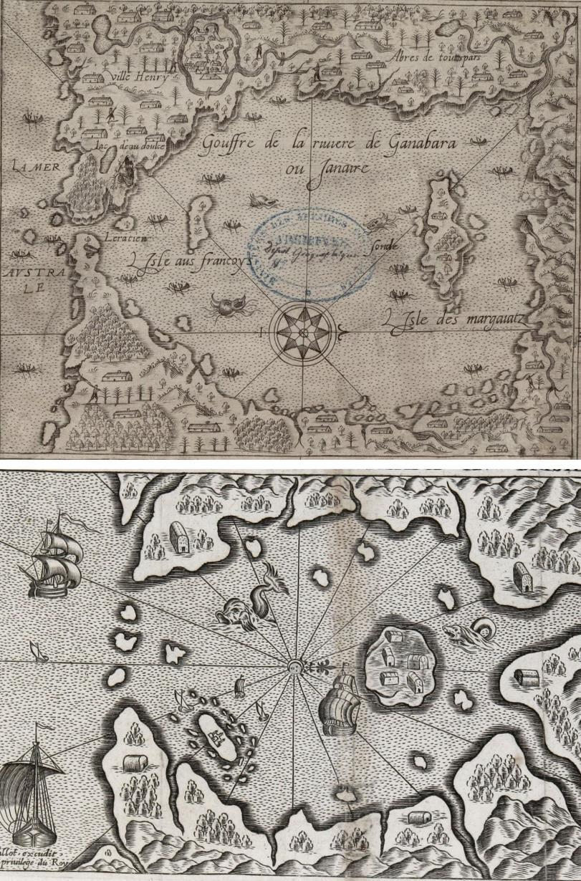
Fonte: Acima, Gouffre de la rivière de Ganabara ou Janaire, de André Thevet. In: Le Grand Insulaire et Pilotage, 1586-1588. Bibliothèque Nationale de France, Paris. Abaixo, Figure du Port de Guanabara au Brésil, de Marc Lescarbot. In: Histoire de la Nouvelle France, 1609. Bibliothèque Nationale de France, Paris.

A Baía de Guanabara, arredondada e confinada ao interior do continente, tem poucas saídas para o mar. A única conexão com o oceano é a estreita barra, que, no entanto, tem seu canal interrompido por pequenas ilhas e lajes, dificultando a circulação entre os espaços interno e externo. Essa morfologia sugere a ideia de que se trata de um sítio defensável, no qual é possível estabelecer-se com segurança e proteger-se contra os ataques que vêm de fora, do mar.

Figura 2. A centralidade e grandeza do Forte Coligny
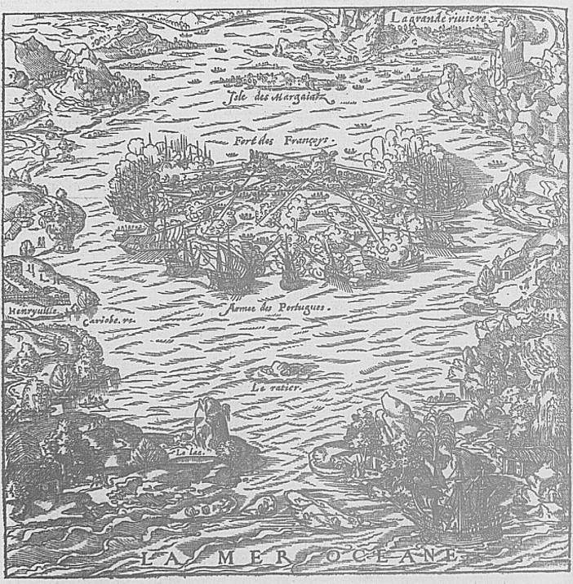
Fonte: Isle et Fort des François, de André Thevet. In: La Cosmographie Universelle, 1575. Fundação Biblioteca Nacional, Rio de Janeiro.

O mapa de André Thevet (Figura 2), cosmógrafo francês que esteve no Rio de Janeiro durante a tentativa de colonização francesa da América Portuguesa através da fundação da França Antártica, apresenta a Baía de Guanabara com um formato bastante alterado em relação aos mapas anteriores (Figura 1) e à maneira como ela se apresenta no terreno. Ela foi desenhada com uma forma circular regular, completamente confinada pelas terras continentais e, assim como outros mapas, com uma única e pequena barra que liga o interior ao oceano. A elaboração da imagem a partir de uma perspectiva oblíqua atribui volume ao relevo, sobretudo ao Morro do Pão de Açúcar, situado no primeiro plano. O que mais se destaca na imagem, no entanto, é a centralidade e o tamanho exagerado do Forte Coligny ou Forte dos Franceses. Trata-se da ilha na qual os integrantes da França Antártica se estabeleceram quando de sua chegada ao Rio de Janeiro, tendo erigido aí uma fortaleza. A imagem a mostra sendo sitiada e bombardeada pelos navios portugueses comandados por Mem de Sá (c. 1504–1572), que conseguiu destruí-la e expulsar os franceses em 1560.
A qualidade da territorialidade é sublinhada pela figuração de elementos composicionais que pertencem à categoria de formas espaciais de caráter militar ou defensivo. Tal é o caso das imagens compostas por navios em posição de combate (Figuras 3 e 4), pela figuração de fortes e fortalezas (Figura 5) e de cidades fortificadas.

Figura 3. Cena de uma batalha entre navios na Baía de Guanabara
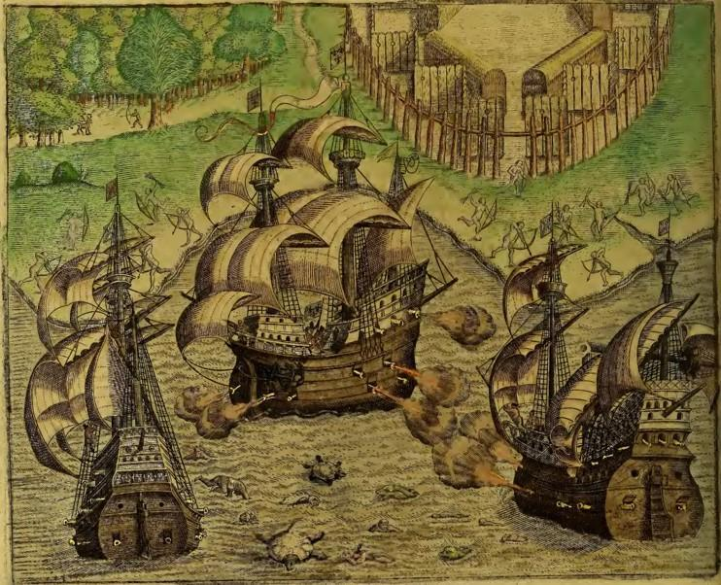
Fonte: Gravura do livro Americae Tertia Pars, de Theodore de Bry, 1592. In: Grands Voyages.

A gravura de Theodore de Bry (1528–1598), um importante gravurista de Liege que compilou relatos de viagens à América e os ilustrou em uma série de publicações, pertence ao livro Grands Voyages. A imagem apresenta, em primeiro plano, o confronto entre duas naus portuguesas; e, ao centro, uma nau francesa, esta acabara de ser carregada com Pau-Brasil e partia de volta à Europa. Hans Staden (1525–1576), mercenário alemão capturado por indígenas nas duas viagens que fez ao Brasil, foi resgatado pelos franceses e estava a bordo dessa embarcação. Toda a cena foi narrada pelo próprio Hans Staden em seu relato Duas Viagens ao Brasil, cuja primeira edição alemã foi publicada em 1557.
Além dos navios trocando tiros de canhão, outros elementos evocam a territorialidade. Guerreiros indígenas figuram na porção de terra representada no plano de fundo da imagem. Eles parecem tomar parte no combate e estão armados com arco e flecha. A aldeia indígena cercada por paliçadas também evidencia a apropriação do espaço terrestre da Baía de Guanabara pelos grupos indígenas que ali habitavam desde antes da chegada dos europeus.

Figura 4. Invasão francesa ao Rio de Janeiro em 1711
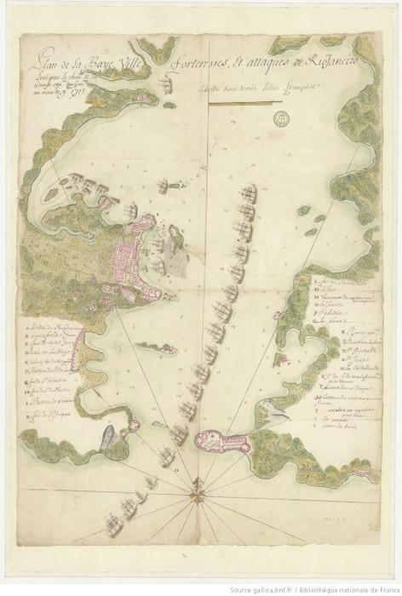
Fonte: Plan de la baye, ville, forteresses et attaques de Rio Janeiro, de Louis de La Grange-Chancel, 1711. Bibliothèque Nationale de France, Paris.

O mapa Plan de la baye é uma representação do ataque francês ao Rio de Janeiro em 1711, liderado pelo corsário René Duguay-Trouin (1673–1736). As margens e o formato da baía foram desenhados em detalhes, mostrando enseadas, sacos e outros pormenores. A morfologia, embora se afaste de uma forma geométrica regular, como é o caso dos demais mapas apresentados até aqui, ainda transmite a impressão de confinamento, com um desenho estreito nas proximidades da barra e que se alarga na direção do fundo. A cidade do Rio de Janeiro aparece protegida no interior desse grande corpo hídrico.
O posicionamento dos navios em uma fila única e contínua reforça esse sentido, isto é, há a demonstração de que a Baía de Guanabara foi invadida pela esquadra e serviu como acesso ao Rio de Janeiro. O mapa também apresenta outros elementos que compõem o significado de territorialidade, tais como os fortes e as fortalezas, demonstrando que se tratava de um território a ser defendido, e a representação da profundidade da baía através da inscrição de números de sondagem, indicadores das melhores rotas para entrar e ancorar nas proximidades da cidade.

Figura 5. Fortificações da entrada da Baía de Guanabara
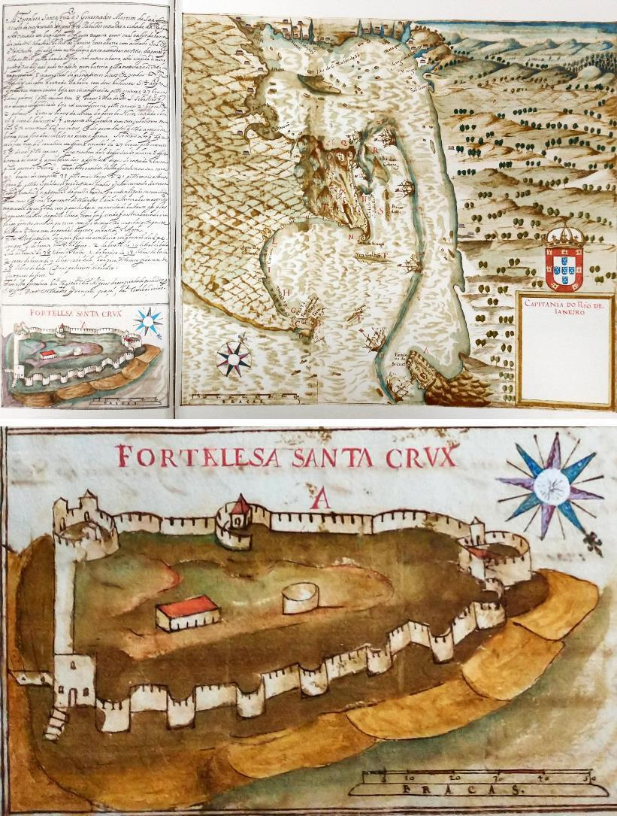
Fonte: Capitania do Rio de Ianeiro, de João Teixeira Albernaz I. In: Estado do Brasil coligido das mais sertas noticias q pode aventar Dõ Ieronimo de Ataide, 1631. Museu Histórico e Diplomático/ERERIO/MRE/Mapoteca [Mapoteca do Itamaraty].

A fortaleza de Santa Cruz da Barra, localizada na ponta oriental da barra da Baía de Guanabara, aparece com destaque. Ela é representada no mapa e no cartucho inscrito ao lado direito da folha, acompanhada por sua planta. Abaixo da folha que veicula o mapa, realçamos a planta da fortaleza.
A fortaleza de Santa Cruz constituiu, durante séculos, a principal defesa da Baía de Guanabara, da cidade do Rio de Janeiro e das outras povoações aí abrigadas. Os primeiros redutos defensivos e baterias de artilharia foram instalados no lugar onde ela se situa nas últimas décadas do século XVI. Ela só passou a se chamar efetivamente Fortaleza de Santa Cruz da Barra a partir de 1612. De frente para ela, no outro lado da barra, encontra-se o Forte São João, cujos primeiros redutos e baterias foram erguidos simultaneamente à fundação da cidade do Rio de Janeiro, em 1565, em seu sítio primitivo, entre o Morro Cara de Cão e o Pão de Açúcar. Juntas, as fortificações formavam uma espécie de portão da Baía de Guanabara, protegendo toda a extensão de seu canal de entrada contra possíveis invasões estrangeiras.

A baía abundante

O segundo cenário apresentado aqui é aquele que comunica o sentido da Baía de Guanabara como um local pródigo. As imagens agrupadas nesse conjunto são compostas por elementos que a apresentam com abundância de recursos, tanto para fins comerciais, a exemplo do Pau-Brasil, como também para fins de permanência, pois ela é retratada contendo variedade de alimentos e dotada de terras férteis. Em geral, a atribuição da prodigalidade também sugere a presença de outro atributo associado: a habitabilidade, uma vez que, devido à abundância de recursos, a Baía de Guanabara se apresenta como um sítio propício à permanência humana.
Acerca do componente morfológico, as qualidades da prodigalidade e da habitabilidade aparecem nas imagens em que a Baía de Guanabara assume uma forma fechada e confinada, tal como em alguns dos mapas apresentados anteriormente (Figura 1, por exemplo). Nesses casos, ela se torna um lugar delimitado, capaz de oferecer proteção e abrigo em um espaço interno. A figuração com essa forma física corresponde ao próprio sentido etimológico da sua toponímia: guanabara significa, em tupi, seio de mar (Sampaio, 1987), uma forma terrestre análoga ao seio feminino, remetendo aos sentidos metafóricos associados ao corpo materno, de nutrição, proteção e abrigo.
Em relação à dimensão dos elementos composicionais, a qualidade da prodigalidade é indicada pela figuração da rede hidrográfica da baía, com os rios afluentes desaguando em seu interior (Figura 6), das florestas (Figura 7) e das atividades econômicas da época, como é o caso dos engenhos de açúcar na Ilha do Governador (Figuras 6 e 7). Já o atributo da habitabilidade é comunicado por meio da representação da cidade do Rio de Janeiro e de pequenos núcleos de povoamento distribuídos por todo o recôncavo da Guanabara (Figura 8), apresentando suas terras adjacentes como áreas já habitadas nos primeiros séculos de ocupação.

Figura 6. Baía de Guanabara e sua rede hidrográfica
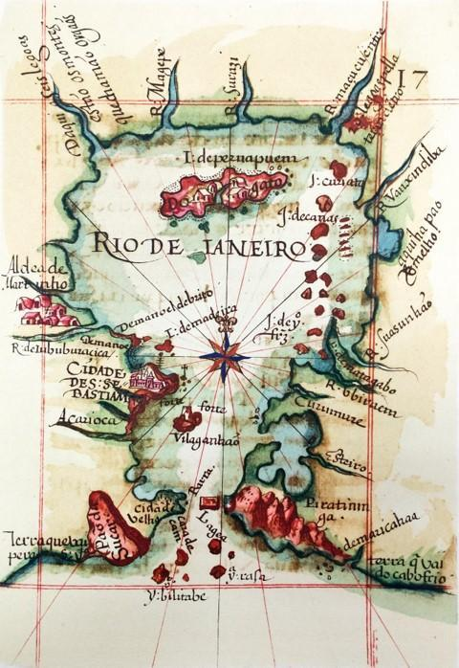
Fonte: A baia do Rio de Janeiro e a cidade de S. Sebastiam, de Luís Teixeira, ca. 1586. In: Roteiro de Todos os Sinais, Conhecimentos, Fundos, Baixos, Alturas e Derrotas que há na costa do Brasil, desd’o Cabo de Santo Agostinho até o Estreito de Fernão de Magalhães. Biblioteca da Ajuda, Lisboa.

O mapa A baía do Rio de Janeiro e a cidade de S. Sebastiam apresenta a Baía de Guanabara como uma espécie de sumidouro ou receptáculo no qual uma complexa rede hidrográfica deságua. Há muitos rios figurados na imagem, nas margens ocidental e oriental, bem como no fundo. Nem todos os topônimos são conhecidos atualmente, mas é possível identificar alguns deles: rios Carioca, Suruí, Macacu, Guaxindiba. A cidade do Rio de Janeiro é identificada como uma grande fortaleza, semelhante a um castelo. Há outro núcleo de povoamento importante, a aldeia de Martim Afonso, o Araribóia. Na Ilha do Governador, então denominada de Ilha de Paranapuã e Ilha do Gato, há pequenas construções que provavelmente representam os primeiros engenhos de açúcar da região, pertencentes a Salvador Correia de Sá.

Figura 7. A Ilha do Governador e sua abundância
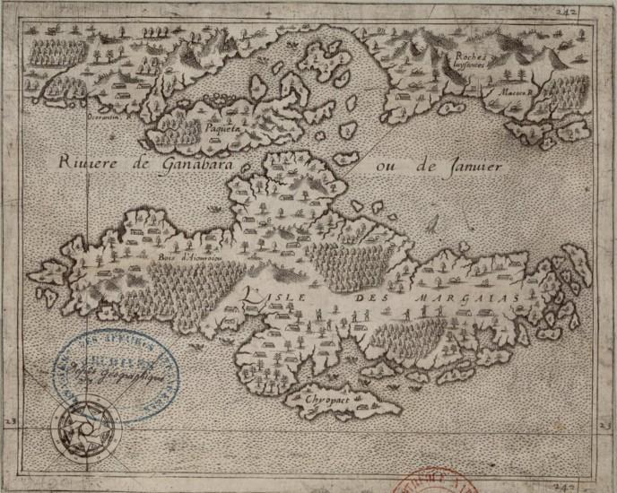
Fonte: Rivière de Ganabara ou de Januier, l'isle des Margaias, de André Thevet, ca. 1586. In: Le Grand Insulaire et Pilotage. Bibliotèque Nationale de France, Paris.

A Ilha do Governador é apresentada contendo grandes áreas florestadas. Acima, a Ilha de Paquetá aparece com uma pequena mancha de floresta em sua extremidade ocidental. Além disso, por toda a superfície da ilha, figuram pequenas habitações, perto das quais homens aparecem trabalhando a terra, indicando que se tratava de um lugar habitado e dotado de uma economia produtiva. Essa característica, aliás, foi relatada textualmente por Jean de Léry, que menciona o fato de a Ilha do Governador ser o principal local de reabastecimento de víveres da França Antártica:

Prosseguindo direi que a quatro ou cinco léguas adiante do forte mencionado [de Coligny] existe outra ilha formosa e fértil com quase seis léguas de circunferência, a que chamávamos Ilha Grande. Como era habitada por muitos selvagens tupinambás, aliados dos franceses, ali íamos amiúde em nossos escaleres buscar farinha e outros gêneros necessários (Léry, 1960, p. 97).

Figura 8. Povoações ao redor da Baía de Guanabara
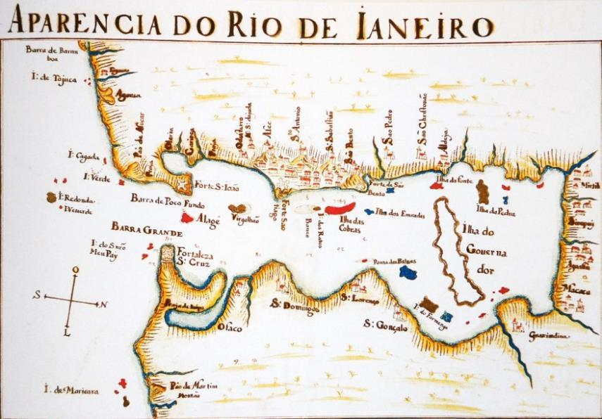
Fonte: Aparência do Rio de Ianeiro, de João Teixeira Albernaz II. In: Livro de toda Costa da Pronvincia Santa Cruz Feito Por João Teixeira Albernaz Anno d. 1666. Museu Histórico e Diplomático/ERERIO/MRE/Mapoteca [Mapoteca do Itamaraty].

Por todo o perímetro da baía, localizam-se pequenas povoações, além da aglomeração formada pelo Rio de Janeiro. Elas são representadas pela figura de pequenas casas ou de igrejas, indicando o regime administrativo da época, o paroquial. É relevante notar a difusão das igrejas para o fundo e para a margem oriental da baía. Provavelmente elas foram construídas na sede de fazendas de açúcar e, por isso, constituem um indício da difusão e importância daquela atividade econômica já em meados do século XVII para a economia da capitania do Rio de Janeiro (Abreu, 2010b).

A baía conectada

O terceiro e último cenário da Baía de Guanabara reconstituído neste estudo é aquele que a apresenta como parte de uma rede de localizações mais ampla do que somente a de seu entorno imediato. Trata-se de imagens que não apenas mostram o espelho d’água, as margens e as terras adjacentes, mas que posicionam a baía dentro de um quadro espacial abrangente, ao lado de outras formas terrestres semelhantes, como Angra dos Reis e Cabo Frio. Isso mostra que a Baía de Guanabara não foi apresentada somente como um local particular, mas também como parte de um sistema regional ou internacional de localizações. Ela integrava essa rede que se estabeleceu no Oceano Atlântico durante o século XVI e que perdurou por séculos.
A respeito da dimensão morfológica, a qualidade da conectividade é atribuída em imagens que apresentam a Baía de Guanabara com uma forma alongada, semelhante a um rio que se estende desde o interior do continente até o mar (Figura 9). Quando a Guanabara assume essa forma, há a ideia de que ela opera como uma interface entre a terra e o mar, estabelecendo conexões entre o vasto espaço do Oceano Atlântico e as terras continentais recém-descobertas, acessíveis através de um corpo hídrico navegável por embarcações de todo tipo.
Existem alguns elementos composicionais figurados nas imagens que funcionam como indícios de que a Baía de Guanabara se conectava a outros lugares, sobretudo a partir da navegação marítima. Assim, a figuração de portos, ancoradouros, navios e rotas são os componentes que formam e transmitem o atributo da conectividade.

Figura 9. Baía de Guanabara com a forma de um grande rio
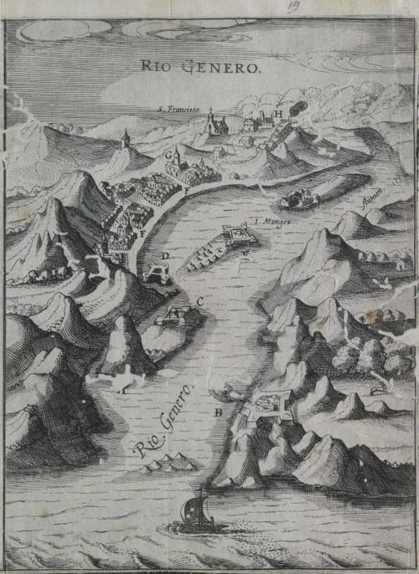
Fonte: Gravura do livro Reys-boeck van het rijcke Brasilien [...], 1624. Fundação Biblioteca Nacional, Rio de Janeiro.

O formato alongado permite imaginar que a Baía de Guanabara é, de fato, um grande rio que deságua no mar na altura da cidade do Rio de Janeiro. Na gravura de Reys-boeck, ela aparece com um canal estreito e confinado pelo relevo acidentado das suas margens. Há a sensação de continuidade para além daquilo que a composição mostra, pois não é possível identificar precisamente onde a baía termina. Ela parece se estender indefinidamente no plano de fundo do quadro, conectando aquilo que está figurado com os espaços desconhecidos do interior continental.
A qualidade da conectividade, no entanto, não é comunicada apenas pelo desenho dos contornos da Baía de Guanabara. O enquadramento das imagens também contribui para criar esse significado. A noção de enquadramento refere-se à delimitação física de uma imagem, isto é, aos seus limites (Gomes, 2013). Quando se trata da imagem de um lugar, então, o enquadramento delimita a extensão da área apresentada no quadro. Isso quer dizer que, ao avaliar essa dimensão no caso das imagens da Baía de Guanabara, a consideração do enquadramento permite reconhecer o alcance espacial desse lugar, os seus limites e os outros lugares colocados no mesmo quadro de relações.
No exame das imagens, identificamos três tipos de enquadramento. O primeiro, e mais comum, é aquele que mostra apenas o espelho d’água da Baía de Guanabara e as terras imediatamente ao seu redor. São imagens que realçam a unidade espacial da baía. Outro enquadramento é aquele que a posiciona em um contexto regional, relacionando-a a outras formas terrestres no litoral das capitanias do Rio de Janeiro e de São Vicente (Figura 10). Nesse caso, há um cuidado em mostrar a baía em uma rede de lugares litorâneos que se conectavam nos circuitos marítimos. O último enquadramento é aquele que posiciona a Baía de Guanabara em um contexto imperial, uma vez que ela é colocada ao lado de outras possessões da União Ibérica (Figura 11).

Figura 10. Baía de Guanabara e seu quadro regional
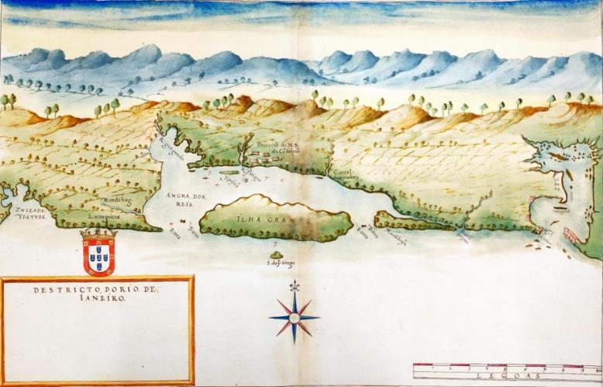
Fonte: Destricto do Rio de Ianeiro, de João Teixeira Albernaz I. In: Estado do Brasil coligido das mais sertas noticias q pode aventar Dõ Ieronimo de Ataide, 1631. Museu Histórico e Diplomático/ERERIO/MRE/Mapoteca [Mapoteca do Itamaraty].

No mapa Destricto do Rio de Ianeiro, a Baía de Guanabara localiza-se no extremo leste do enquadramento. Seu formato é semelhante a outros mapas do mesmo cartógrafo, João Teixeira Albernaz (Figura 5). No centro da imagem, aparecem outras formas semelhantes, como a Angra dos Reis e a Baía de Ilha Grande. Na extremidade ocidental, localiza-se a enseada de São Vicente. Essas três localidades aparecem em um mesmo sistema espacial de formas terrestres que serviam como ancoradouros naturais e, por isso, ofereciam boas condições para a fundação de cidades, vilas e portos. Elas se ligavam em uma rede regional, mas também ligavam o litoral ao interior continental, que é representado no plano de fundo da imagem como uma área vasta, com florestas e montanhas.

Figura 11. Baía de Guanabara no quadro imperial
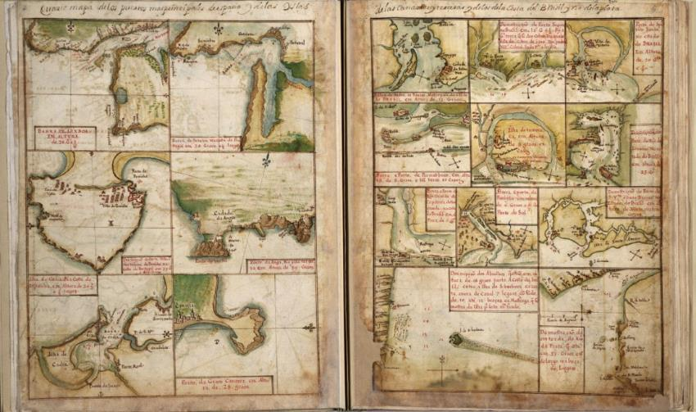
Fonte: João Teixeira Albernaz I, 1630. In: Taboas Gerais de Toda a Navegação. Library of Congress, Washington, D.C.

As duas folhas que compõem o atlas Taboas Gerais de Toda a Navegação (1630), de João Teixeira Albernaz I, apresentam uma série de cidades marítimas que pertenciam à União Ibérica. Na folha à direita, na qual o mapa da Descrição do Porto do Rio de Janeiro foi inscrito, também aparecem os seguintes mapas: Bahia de Todos os Santos; Porto Seguro; Porto do Espírito Santo; Barra e Porto de Pernambuco; Ilha de Itamaracá; Barra e Porto de Rio Grande; Barra e Porto da Paraíba; Porto de São Vicente; Abrolhos; Rio da Prata. Na folha ao lado, que faz parte da mesma composição temática, entre as localidades portuguesas da península ibérica, estão Barra de Lisboa, Barra de Setúbal, Porto, Vila e Fortaleza de Peniche e Porto da Cidade de Angra. Já entre as peninsulares do lado espanhol, há a Ilha de Cádiz. Há também o Porto da Ilha de Gran Canária. Em geral, o que unifica todos esses lugares é o fato de pertencerem ao Império Ibérico, já que na época Portugal e Espanha haviam sido unificados sob a liderança de uma única coroa; e de serem cidades litorâneas e portos marítimos, delimitando a rede de lugares coloniais luso-espanhola.

A baía, as imagens...

O conceito de cenário foi utilizado como um dispositivo de análise que nos serviu para interpretar as imagens que apresentam a Baía de Guanabara. A partir desse procedimento, foi possível extrair significados fundamentados na consideração da dimensão morfológica das composições e de seus elementos constituintes. Mas, ao mesmo tempo em que ele nos serviu como uma categoria operacional, o resultado desse exercício nos permitiu compor três tipos de cenário. Portanto, partimos da utilização operacional para trabalhar geograficamente com imagens e, como resultado, compomos classificações que foram denominadas de cenários da Baía de Guanabara.
Este trabalho demonstrou, nesse sentido, o alcance desse conceito. Como apontado por Gomes (2013), o conceito de cenário caracteriza-se por sua flexibilidade; ele é capaz de adequar-se e servir a variados tipos de pesquisa. Aqui, foi possível aplicá-lo à interpretação de mapas históricos, a fim de reconstituir, por meio dos indícios morfológicos e composicionais presentes nas imagens, significados e qualidades atribuídos à Baía de Guanabara.
Por fim, destacamos que o trabalho de análise e interpretação dos mapas aqui estudados teve como base somente aquilo que as imagens dão a ver, permitindo, dessa forma, explorar todo o potencial explicativo das próprias imagens Os sentidos e significados a que chegamos foram extraídos exclusivamente daquilo que se apresentava nas composições gráficas. Isso demonstra a capacidade de se trabalhar geograficamente com imagens sem ter de recorrer a outros veículos explicativos — os textos, por exemplo.

Bibliografia

ABREU, M. D. A. Geografia Histórica do Rio de Janeiro (1502-1700). Rio de Janeiro: Andrea Jakobsson Estúdio Editorial Ltda. & Prefeitura da Cidade do Rio de Janeiro, 2010a. v. 1.
ABREU, M. D. A. Geografia Histórica do Rio de Janeiro (1502-1700). Rio de Janeiro: Andrea Jakobsson Estúdio Editorial Ltda. & Prefeitura da Cidade do Rio de Janeiro, 2010b. v. 2.
ENDERS, A. A história do Rio de Janeiro. Rio de Janeiro: Gryphus, 2015.
GOMES, P. C. C. Cenários para a geografia: sobre a espacialidade das imagens e suas significações. In: ROSENDAHL, Z.; CORREA, R. L. (org.). Espaço e cultura: pluralidade temática. Rio de Janeiro: EdUERJ, 2008. p. 187–209.
GOMES, P. C. C. O lugar do olhar: elementos para uma geografia da visibilidade. Rio de Janeiro: Bertrand Brasil, 2013.
GOMES, P. C. C. Quadros Geográficos: uma forma de ver, uma forma de pensar. Rio de Janeiro: Bertrand Brasil, 2017.
LÉRY, J. Viagem à Terra do Brasil. 3. ed. São Paulo: Livraria Martins, 1960.
LOUREIRO, M. J. G. O Atlas de João Teixeira e as Fortificações de Defesa da Baía de Guanabara no Século XVII. Arquivos do Museu de História Natural e Jardim Botânico, [S. l.], v. 20, n. 2, p. 41–62, 2011.
SAMPAIO, T. O Tupi na Geografia Nacional. 5. ed. São Paulo: Editora Nacional, 1987.

Parte 3: Enredos

Quando a permanência é a marca nos espaços públicos: estilhaços geográficos sobre o cotidiano da população em situação de rua no Brasil
Igor Martins Medeiros Robaina

Introdução

A imagem de um carrinho de supermercado ou de veículos, assim como de objetos pessoais — colchonetes, mantas, utensílios domésticos, sacolas plásticas, caixas de papelão ou barracas de camping — concentrados em frente a estabelecimentos fechados constitui um padrão socioespacial que se repete e sinaliza a existência da população em situação de rua nas grandes cidades. Nova Iorque, Rio de Janeiro, Cairo, Madrid, Tóquio e Sydney possuem tal marca comum. Apesar das diversas formas com que esse fenômeno se manifesta nas diferentes cidades, e dos vários fatores individuais que levam as pessoas a essa situação, é importante ressaltar como o Estado e a sociedade civil reagem a esse tema e a sua relação com os espaços públicos. Esses dois aspectos, indissociáveis, podem servir como um guia na busca por uma visao não hegemônica sobre as cidades.
De fato, este movimento de aproximação a partir das geografias cotidianas é apenas uma das abordagens possíveis (Lindón, 2000; Castro, 1997; Robaina, 2015) e as imagens são uma referência visual impactante para pensar a população “em situação” de rua por seu forte apelo na paisagem urbana. Estamos diante de um segmento populacional em crescente expansão nas cidades de todo o planeta, fato que pode ser atestado por seu aumento significativo em estatísticas demográficas, sua visibilidade nos espaços públicos e sua recorrência na agenda pública das cidades. Um dos resultados disso é a emergência de um conjunto de posições radicais no debate público e reações, que vão desde o sentimento de piedade e a aceitação solidária e incondicional, entendendo-os como sujeitos de direitos a permanecer nos espaços públicos diante de tal situação, até a brutalidade de ações de eliminação e retirada desses indivíduos, entendidos como corpos indesejáveis na cidade e, por conseguinte, nos espaços públicos.
Por certo, o tema desperta interesse nas Ciências Humanas e Sociais (Anderson, 1998; Snow e Anderson, 1998; Beier e Ocobock, 2008; Daly, 2013), bem como na Geografia (Wolch e Rowe, 1992; Smith, 2012; Losa, 2010; Schmidt, 2015; Robaina, 2010, 2018, 2018a), o que demonstra o estabelecimento de um esforço para compreender melhor a questão, avançar nos debates e produzir diferentes imagens e formas de representação sobre o conjunto de pessoas que compartilham dessa mesma realidade no espaço urbano.
Nesse sentido, a presente reflexão em forma de ensaio busca uma aproximação com a importância das imagens presentes nos “quadros geográficos” (Gomes, 2017), isto é, no caso do fenômeno da população em situação de rua e os espaços públicos, de um conjunto de relações entre as localizações e as posições que abrangem os sujeitos em relação ao espaço, seja em termos de construção, seja em termos de produção socioespacial. Além disso, é importante reconhecer alguns limites deste capítulo. As proposições aqui estabelecidas serão apoiadas no conjunto de experiências pessoais acumuladas por mais de uma década de pesquisa sobre o tema, marcada pelo diálogo com as pessoas em situação de rua e os profissionais da assistência social e pela participação em debates de políticas públicas específicas para essa população.
Reconhecendo a dimensão moral e ética e a potência da noção de posicionalidade (Katz, 1994; Rose, 1997; Robaina, 2019), as linhas aqui registradas não correspondem a um movimento ideal de falar “com eles”, mas também não têm por objetivo falar “sobre eles”, no sentido de determiná-los, invisibilizá-los ou de produzir uma violência maior que aquela que eles sofrem cotidianamente. Além disso, qualquer tentativa de determinar “o que é a população em situação de rua?” parece temerária, pois teríamos que retomar as definições da própria noção de população, de situação e, até mesmo, de rua. Provavelmente não conseguiríamos concluir tal esforço, já que se trata de uma dinâmica em permanente transformação, pois é parte da sociedade. Esse debate, apesar de relevante, não cabe neste momento. Enfim, a ideia geral é tecer um conjunto de reflexões em que as relações entre a população em situação de rua e os espaços públicos sejam centrais para pensar a cidade.
Ademais, outra observação importante é que se optou, por um lado, por apresentar as imagens da população em situação de rua nos espaços públicos de um modo alternativo, pois o registro fotográfico como forma mais usual de expor este segmento envolve uma série de limites éticos, especialmente o da relação direta da imagem com o outro, ou seja, daquele que está nessa situação ou condição socioespacial e de certo desconforto do próprio autor. E, por outro lado, realizamos um movimento alternativo e de liberdade sobre as imagens a partir da geração por meio de inteligência artificial. Sabemos que esses programas são constituídos por uma série de mecânicas complexas que integram desde algoritmos até sistemas autônomos de criação que são capazes de gerar formas até então não existentes. Logicamente que estamos em um processo inicial de descobertas, riscos, aberturas e potencialidades de seus usos no âmbito da investigação científica. Assim, optamos pela geração de quadros em preto e branco, constituídos a partir do modelo Stable Diffusion. O objetivo foi gerar um certo estranhamento sobre o tema a partir da acumulação de informações que estão presentes na rede mundial de computadores e não ratificar, obviamente, quaisquer lógicas ou regimes de verdade.
Diante da liberdade e dos riscos de uma interpretação — até mesmo errônea –— da obra Quadros Geográficos (Gomes, 2017) como um referencial teórico e epistêmico, recorremos também à metáfora dos estilhaços geográficos. Essa ideia representa o reconhecimento da impossibilidade de contemplar a construção de um enquadramento que represente uma perspectiva e um posicionamento em concreto a partir dos múltiplos olhares sobre o fenômeno nos espaços públicos, bem como de certa transparência esperada quando se trata de conhecimento científico. Esses estilhaços são resultados de encontros, desencontros, tensões, conflitos, solidariedade, alegria, medo, surpresa e acaso, em que se misturam um jogo de forças entre a manutenção do rigor da racionalidade científica e as aberturas originadas de emoções vividas no contato com o outro. É uma espécie de síntese da experiência de campo e do espírito do que orbita e está presente nos espaços públicos. Esses estilhaços, alguns maiores, outros menores, foram achados em praças, parques, calçadas, praias, ruas e nas mãos dos diferentes sujeitos. Alguns estavam limpos, outros sujos ou embaçados, e cumpriam inúmeros objetivos. Tentar juntá-los sem se cortar ou cortar alguém, e ainda formar uma imagem mais ou menos coerente, é o desafio em questão.

Figura 1. Presença da população em situação de rua em uma grande cidade
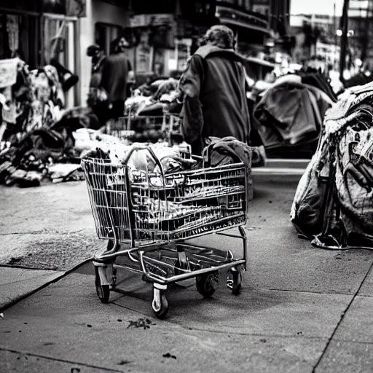
Fonte: Elaborado pelo autor a partir da inteligência artificial Stable Diffusion

O paradoxo da privacidade doméstica nos espaços públicos

Imaginemos uma situação recorrente do cotidiano entre aqueles que têm domicílio e vivem em alguma das grandes cidades do planeta. Depois da jornada de trabalho e de um retorno cansativo nos transportes públicos, que pode durar horas, a pessoa chega em casa desgastada e com fome. Não havendo nada pronto para comer, ela abre a despensa, retira um pacote de macarrão instantâneo, puxa uma panela do armário, enche-a com água da torneira, acende o fogão, ferve a água e o espera cozinhar. Depois de pronto, abre novamente o armário, seleciona um prato e um par de talheres, e despeja o conteúdo. Vai até a geladeira para escolher uma bebida e, depois, com tudo reunido, dirige-se até a mesa, puxa uma cadeira e realiza a refeição sem maiores constrangimentos. Posteriormente a isso, lava todos os recipientes manualmente ou os insere em uma lavadora de louças e vai para o banheiro. Lá, a pessoa escova os dentes, realiza suas necessidades fisiológicas e todo o conjunto possível de asseios pessoais. Ao término dessa atividade, se dirige para o quarto, separa roupas limpas e as coloca em seu corpo; agora, recolhe as roupas sujas que enfrentaram um dia de exposição ao trabalho e à sujeira da cidade e as coloca para lavar. Voltando para o quarto, e próximo de concluir o dia, retira um cobertor do armário, deita-se em sua cama e dorme para restabelecer as energias e reiniciar o ciclo no dia seguinte.
Apesar dessa descrição, que resume o cotidiano de bilhões de pessoas em todo o planeta, quando analisamos o cotidiano da população em situação de rua, a ação de obter, por exemplo, uma refeição ou mesmo prepará-la nos espaços públicos torna-se um desafio — às vezes, inclusive, quase inconciliável com os movimentos, os objetos, os ritmos e as possibilidades que o quadro da cidade possibilita em termos de circunstâncias, associadas ao conjunto de conhecimentos e habilidades que os indivíduos precisam reunir para conseguir alcançar algum êxito em termos destas ações. De fato, a discussão sobre a privacidade e a domesticidade com relação à presença da população em situação de rua nos espaços públicos é objeto de interesse por parte da comunidade acadêmica brasileira (Santos, 2000; Frangella, 2004; Kasper, 2006; Robaina, 2011; 2015; Kunz, 2012).
Há, aqui, um paradoxo. Por um lado, a presença da população em situação de rua nos espaços públicos se apresenta, sobretudo, em termos de resultados de forças estruturais. Isso também envolve um conjunto heterogêneo e multifacetado de fatores que recaem sobre cada um dos indivíduos que estão em situação de rua. Tudo isso associa-se, ainda, às ineficazes políticas públicas para reverter o quadro, visto o aumento deste fenômeno em praticamente todas as grandes cidades do mundo. Por outro lado, um conjunto de ações, equipamentos e infraestruturas públicas que não garantem as condições mínimas que satisfaçam as necessidades básicas dessa população, as pressionando em busca de soluções individuais.
Quando consideramos os espaços públicos, e suas dimensões legais e jurídicas, reconhecemos que um quadro total de permanência e, principalmente, associado a um conjunto de atividades domésticas, tais como cozinhar, dormir, lavar e secar roupas, parecem desvirtuar totalmente as funções e os usos dos espaços públicos em nossa sociedade. Assim, com o abandono social de parte dessa população, os espaços públicos emergem como uma espécie de último refúgio, como último lugar de existência; mas, na contramão, é preciso garantir que a função dos espaços públicos na vida urbana não seja afetada pelas injustiças socioespaciais.
De um modo em geral, a população em situação de rua precisa, e o faz de modo criativo, a satisfação das necessidades básicas de sua existência. Todavia, uma vez que estão nas ruas, também precisam tomar decisões de como agir, precisam elaborar táticas e estratégias diante das escassas e limitadas possibilidades impostas pelo próprio quadro de vida. A primeira grande decisão está relacionada com uma defesa existencial do corpo e de um espaço para a vida, de modo associado à mobilidade e aos ritmos espaços-temporais da cidade.
A decisão de reunir e possuir objetos, assim como de construir formas materiais estáveis na cidade — afrontando as dimensões legais dos espaços públicos para satisfazer suas necessidades —, gera uma série de consequências sobre seus corpos, suas vidas e sua própria relação com a situação de rua. Essa decisão ocasiona, de algum modo, a necessidade de maior fixidez ao concentrar utensílios, que podem ser comprados, achados ou doados, a exemplo de pratos, talheres, lenha, algum material inflamável, pequenos fogareiros, água e, principalmente, alimentos. Isso também é verdadeiro para colchonetes, colchões, barracas de camping ou estruturas domiciliares erguidas com materiais improvisados e disponíveis por meio do descarte da cidade. Outros objetos também podem ser incorporados, como cadeiras, pequenas mesas, rádios de pilha ou mesmo objetos de arte.
Tudo isso parece estabelecer uma relação de vínculo e intimidade desta população e toda a sua humanidade com este conjunto material concentrado em um determinado local, convertendo-se em uma expressão de lugar pessoal e estabelecendo de algum modo, uma fixidez, inclusive, territorializações no sentido de controle e defesa, especialmente, em detrimento ao ataque de outros indivíduos. De fato, esta forma de domesticidade construída nos espaços públicos das grandes cidades gera um enfrentamento direto, especialmente pelas questões de visibilidade. Neste sentido, existe um total reconhecimento que todos estes esforços por parte desta população podem chegar a estabelecer a construção de um novo lar possível e diante das circunstâncias de adversidade que não estão alheios aos riscos do seu desaparecimento por conta das ações públicas de retirada, normalmente, de forma brutal, violenta e sem levar em consideração nenhum dos aspectos simbólicos e existenciais que envolve a própria vida.
De algum modo, edificar materialidades e uma determinada permanência em um lugar nos espaços públicos pode se constituir como um elemento para cristalização do próprio quadro de situação de rua. Assim, outra parte da população em situação de rua no Brasil realiza um conjunto de movimentos de maior mobilidade e de portar poucos ou mesmo em não portar objetos como uma estratégia global em busca de maiores oportunidades. Assim, este perfil carrega consigo somente as roupas no corpo e algumas peças sobressalentes na mochila, alguns objetos de higiene pessoal e uma garrafa de água como marca do fenômeno no caso brasileiro. Para estes, as dinâmicas de privacidade e domesticidade se expressam de uma outra forma e a partir de um distinto conjunto de significados. Por exemplo, acerca da prática de dormir nos períodos noturnos, uma parte busca os centros de acolhimentos e abrigos em busca de uma cama em um quarto coletivo ou em alguma pensão quando os recursos são existentes. Já outra parte opta por buscar morfologias urbanas defensivas do vento e da chuva nos próprios espaços públicos, bem como, áreas de menor movimento e ruídos, buscando garantir uma noite de sono.
A questão da higiene também é marca emblemática deste cenário. Obter água potável na cidade ou conseguir ir a um banheiro também se constitui de um modo em geral como um desafio cotidiano para a população em situação de rua no Brasil (Robaina, 2020, 2015). A presença de banheiros públicos como equipamentos específicos, por exemplo, em praças, parques ou demais logradouros é bastante escasso ou até mesmo inexistente. Assim, equipamentos públicos culturais como museus, bibliotecas, galerias de arte e centros comunitários cumprem de modo atravessado uma função secundária neste sentido, ainda que em alguns casos, as direções administrativas impõem limitações de modo ilegal por meio das ações de agentes de segurança que dificultam a entrada da população de rua, gerando uma distorção sobre a natureza irrestrita do acesso aos espaços públicos, ainda que seja para ir ao banheiro ou encher uma garrafa de água.
Para conseguir assear-se a tarefa se torna ainda mais complexa e exige um amplo conhecimento das dinâmicas da cidade. Em diferentes cidades brasileiras, a utilização de encanamentos com fuga de água, de fontes, chafarizes, lagos ou chuveiros públicos de praias tem sido uma possibilidade. Todavia, este tipo de prática gera diretamente uma tensão sobre os usos dos espaços públicos e, portanto, uma série de estratégias são necessárias para o sucesso de tal ação, desde a negociação com agentes de segurança pública ou privada até a utilização em períodos de menor visibilidade e frequência dos demais cidadãos, como no período da madrugada.
A questão da limpeza das roupas segue o mesmo padrão. Para alguns, a relação com as vestimentas se constitui quase como um movimento descartável, buscando instituições de caridade que distribuem itens para as pessoas em situação de rua ou mesmo nos mercados de produtos usados, inclusive roupas, popularmente chamadas de shopping-chão (Evangelista, 2014). No entanto, para aqueles que realizam a limpeza, além da dificuldade para fazê-las, a ação de secar nos espaços públicos também se constitui um desafio. O primeiro é devido à necessidade de uma retenção no espaço, pois a roupa precisa repousar até poder ser guardada ou utilizada. Dias ensolarados são preferidos pela maior rapidez ou mesmo possíveis para realizar a secagem das roupas. Muitas pessoas em situação de rua optam por estender as roupas sobre grades, monumentos ou mesmo sobre as calçadas, bem como, a utilização dos sistemas de ar, como por exemplo, do metrô para acelerar o processo. De fato, entre a busca da privacidade, a satisfação das necessidades e a ordem dos espaços públicos, uma série de comportamentos, significados e práticas se apresentam como elementos que tensionam e invertem uma lógica simplista de entendimento sobre as cidades.

Figura 2. Quadro de atividades cotidianas da presença da população em situação de rua gerada por um sistema de Inteligência Artificial
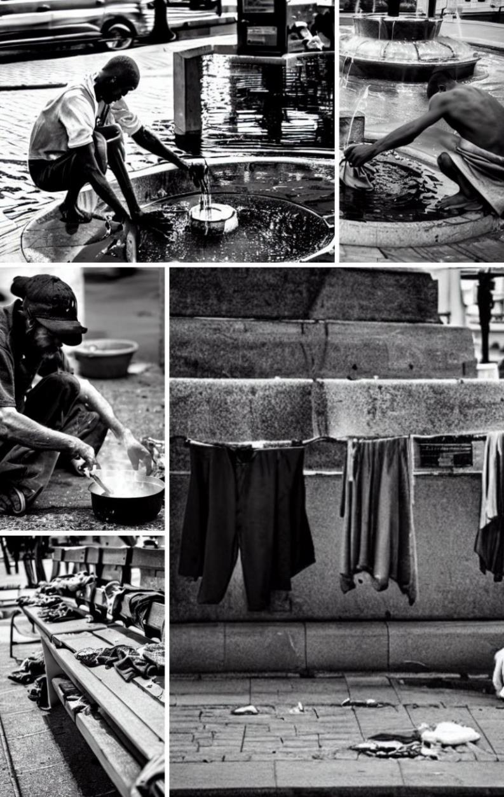

Fonte: Elaborado pelo autor a partir da geração de imagens da Inteligência Artificial Stable Diffusion

A sociabilidade como (im)possibilidade?

A sociabilidade é conceito central para algumas áreas das Ciências Humanas e Sociais e possui, entre um dos seus possíveis aportes, ferramentas para a compreender os modos de interação humana e suas configurações socioespaciais. Quando pensamos nas formas, nos comportamentos e nos significados, retomamos as proposições de Georg Simmel (1949) e o corpus explicativo desenvolvido para a investigação do fenômeno. De fato, a capacidade humana de estabelecer vínculos, isto é, de criar conexões com outras pessoas, caracteriza um objeto de interesse científico.
Junto à vida pública e à dinâmica urbana, a sociabilidade parece revelar uma série de outros aspectos, que vão desde a necessidade de estar com “outros”, passando pela capacidade de ser “indiferente” a determinados contextos sociais, até a garantia de autonomia, anonimato e individualidades absolutas. Tudo isso marcado por elementos que englobam cooperação, solidariedade, coesão, conflitos, contradições e ambivalências sociais; em alguns momentos possibilitam aproximações, associações e laços — ainda que em diferentes graus —, e, em outros, produzem distanciamento, frieza ou aversão.
Um primeiro aspecto a pensar é a necessidade de expor algumas determinações sociais estabelecidas acerca da própria população em situação de rua que dificultam a reflexão sobre a sociabilidade que este grupo pode apresentar. Entender como a população em situação de rua interage e socializa, seja com pessoas que também estão na mesma situação, seja em relação aos cidadãos domiciliados, e sem o estigma de revelar publicamente a própria classificação de “em situação de rua”, é uma marca importante nesta dinâmica que envolve a sociabilidade.
A partir daqui, é importante considerar a obra de Erving Goffman como fundamento para refletir sobre tal quadro e contexto socioespacial, tanto em relação à noção de estigma (Goffman, 1988), quanto aos diferentes processos da representação do eu na vida cotidiana (Goffman, 2011). O pensamento geral desse autor possibilita reconhecer as dificuldades da construção de relações com outros, não somente em termos de indivíduos, mas também de grupos sociais e com o espaço. A população em situação de rua carrega um estigma também em relação à própria lógica que envolve a sociabilidade.
Esta proposição tem, pelo menos, duas facetas. A primeira é o fato incontornável das adversidades enfrentadas pelas pessoas que enfrentam essa situação, desde a dificuldade para suprir necessidades básicas cotidianas até as lógicas de violência e eliminação de suas existências. Todavia, mesmo diante das adversidades e percalços, o desejo de interagir não se faz ausente, pois poderíamos postular ou supor que a dimensão gregária foi se consolidando historicamente como uma constituição humana, do indivíduo à sociedade.
Essa mesma sociedade, no caso da população em situação de rua, estabelece barreiras que dificultam as relações sociais para o conjunto de indivíduos. O fato de não possuir residência e permanecer nas ruas da cidade pode ser entendido de maneira mais ampla dentro do pensamento sociológico como uma marca de impureza, contaminação e perigo para os demais (Douglas, 1973), e desencadear estereótipos, preconceitos e interdições. Nesse sentido, o simples fato de aproximação, do toque e da interação, passa a ser repudiado. Ter relações pessoais com a população em situação de rua pode ser caracterizado por determinadas pessoas, grupos ou classes sociais como um processo de desclassificação social. No entanto, é observado um movimento inverso em termos de ações de filantropia, ao qual se caracterizaria como algo hierárquico e superior, mesmo que esta forma de ajuda social pareça não se caracterizar com os entendimentos sobre as formas de sociabilidade apontada por Simmel no espaço das grandes metrópoles.
A população em situação de rua também participa desse jogo de interações e representações, operando classificações e hierarquias, pois também utilizam um conjunto de códigos, gestos, comportamentos e apresentações. Assim, estas geografias da população em situação de rua se materializam nos espaços urbanos por meio da formação de grandes áreas de concentrações deste fenômeno, ganhando forma nos espaços públicos através das ações de distribuição de refeições, de pernoite, da oferta de empregos e de usos de substâncias químicas.
Algumas dessas áreas são extremamente dinâmicas e, apesar de poderem estar ativas por longas horas durante o dia, são inúmeros os frequentadores; para alguns, uma área de permanência, e, para outros, um ponto de passagem. No caso brasileiro, a partir de nossa experiência pessoal de pesquisa, identifiquei alguns exemplos, tais como a Praça da Sé, em São Paulo, a Praça da Cinelândia, no Rio de Janeiro, ou a Praça Costa Pereira, em Vitória. Nelas, grande parte das pessoas em situação de rua chegava, permanecia durante um determinado período, e saia. Comentavam sobre determinados acontecimentos do dia, perguntavam por outras pessoas, buscavam informações ou simplesmente acompanhavam o movimento que se fazia presente. No entanto, buscando romper com uma argumentação simplista, é relevante destacar que a população em situação de rua não é um bloco homogêneo, e existem diferenciações internas em termos de interação social (Robaina, 2015), estabelecendo assim, uma potente Geografia Moral (Sack, 1997; Smith, 2000).
Para o caso da cidade do Rio de Janeiro, as áreas de concentração estavam vinculadas a classes de pessoas: a) originárias de favelas ou territórios controlados por uma facção criminosa, ainda que estivessem em situação de rua; b) dependentes de álcool; c) identificadas por cometer pequenos delitos; e d) dependentes de crack. Entre 2011 e 2015, estas eram as frases recorrentes entre as pessoas em situação de rua na área central do Rio de Janeiro em termos de um Geografia Moral: “No Largo São Francisco só tem Alemão”, “Na Praça João Pessoa é lugar de coroa cachaceiro”, “só para ladrão na Praça dos Professores”, “Na Central do Brasil só tem cracudo”.
Apesar de certa correspondência dos perfis, essas áreas configuravam aspectos mais complexos, como, por exemplo, os elementos positivos e negativos que recaíam em cada uma dessas áreas e das pessoas que ali frequentavam, especialmente para as pessoas em situação de rua que optavam por frequentar essas áreas. Essas relações também poderiam estar marcadas a partir de uma vinculação por faixas etárias, origem geográfica, diferentes práticas e comportamentos permitidos ou que estavam sumariamente proibidos. Estes últimos dois fatores poderiam ter como consequência a expulsão da pessoa que cometia o desvio ou o abandono imediato de todos os seus frequentadores no exato momento da prática ou da chegada desta pessoa indesejada, gerando a desintegração temporária da área enquanto efemeridade estabelecida pelos próprios sujeitos.
A interação e a sociabilidade da população em situação de rua não estão marcadas por uma lógica interna, isto é, somente entre aqueles que compartilham a mesma realidade nos espaços públicos. Assim, vale a pena destacar que os espaços públicos no Brasil são caracterizados por eventos onde se reúne grande quantidade de pessoas, alguns deles podem mobilizar toda uma cidade ou suas áreas metropolitanas. Shows, caminhadas, reuniões esportivas e marchas culturais e políticas são algumas delas e estabelecem uma brecha espaço-temporal de exceção. Trata-se da supressão temporária dos estigmas. A população em situação de rua parece ser aceita, ou ao menos tolerada. Ao longo das pesquisas foi possível revelar que muitas pessoas em situação de rua reconhecem esses momentos como uma possibilidade de interação e sociabilidade.
Ali, em interação, parte da população em situação de rua busca esforços estéticos de cuidados de si (Foucault, 1985), para que sua própria aparência não destoe da imagem dos cidadãos domiciliados; por não quererem ser sumariamente identificados no meio da multidão. É importante lembrar que uma das imagens típicas sobre a população em situação de rua é deitada e coberta nas calçadas. Esse jogo de visibilidade, o ver e o ser visto (Gomes, 2013), e a busca pela ruptura de uma imagem hegemônica de si, permite uma maior possibilidade em interagir, dançar, cantar, comentar sobre os diferentes assuntos, conversar e até mesmo se relacionar de outras formas com pessoas que não conhecem e nunca viram nos espaços públicos.
No caso da cidade do Rio de Janeiro, as praias da Zona Sul; as áreas boêmias como a Lapa; os grandes espaços públicos, como o Aterro do Flamengo e os eventos do carnaval de rua que ocorrem em diferentes pontos da cidade possuem tais características desses processos de sociabilidade. Provavelmente outras cidades brasileiras reúnem aspectos semelhantes. No caso do Rio de Janeiro, a Lapa se caracteriza como uma dessas áreas (Felix de Souza, 2020; Góis, 2015). A complexidade que orbita entre o público e o privado, entre os estabelecimentos e as ruas e calçadas, onde apesar da existência de limites, as fronteiras podem ser fluidas em determinados períodos ou setores, sejam em relação aos sons, às circulações de pessoas e até mesmo às práticas que se misturam, mesmo reconhecendo cortes de classes e grupos sociais em seu interior.
Além de shows nos espaços públicos e em espaços privados, a existências de outros eventos culturais marcados por outros ritmos, como rodas de capoeiras e batalhas de rap, permitem a aproximação e até mesmo a participação desta população. Muitas pessoas em situação de rua revelam que trabalham em áreas de grande concentração de atividades culturais com dois objetivos, o de obter recursos e o de se relacionar com outras pessoas.
Tanto a venda de bebidas e de alimentos em barracas na rua, quanto a realização de deslocamento com caixas de isopor são práticas correntes nesse contexto. Durante a pesquisa, também foi possível identificar o atravessamento de drogas, já que frequentadores solicitavam para pessoas em situação de rua que comprassem drogas em áreas próximas à Lapa, fato que possibilitava a interação, o compartilhamento da substância ou a remuneração. Do mesmo modo, as práticas sexuais também orbitavam, pois, além do sexo e do dinheiro, o serviço poderia estar integrado ao recebimento de alimentos e bebidas, de uma diária em uma pensão ou hotel, assim como a possibilidade de tomar banho, assistir televisão e escutar música.
Estamos lidando com um quadro socioespacial estabelecido a partir de uma lógica assimétrica e é possível, inclusive, categorizá-lo como perverso; isso contestando, portanto, a própria lógica dos marcos da sociabilidade na proposta de Simmel, já que as pessoas ocupam posições desiguais em termos de negociação. No entanto, precisamos reconhecer que diante dos lugares ocupados por cada uma destas pessoas, de suas posicionalidades e do próprio contexto, o sujeito revelar ou esconder a sua própria situação de rua nesses lugares pode se tornar um trunfo e uma moeda dentro do jogo relacional.
Deste modo, desde as dificuldades estruturais, até as diferentes formas de agenciamento em busca por relações, o quadro socioespacial que envolve a sociabilidade da população em situação de rua é complexo, marcado por uma série de aspectos éticos e de moralidade que estão indissociavelmente relacionados com o espaço. No entanto, além da dimensão que envolve a sociabilidade, a população em situação de rua precisa se preocupar com aspectos ainda mais radicais, como, por exemplo, quando a morte se expressa como elemento central na vida cotidiana dessa população nos espaços públicos.

Figura 3. População em situação de rua durante Carnaval em uma cidade brasileira
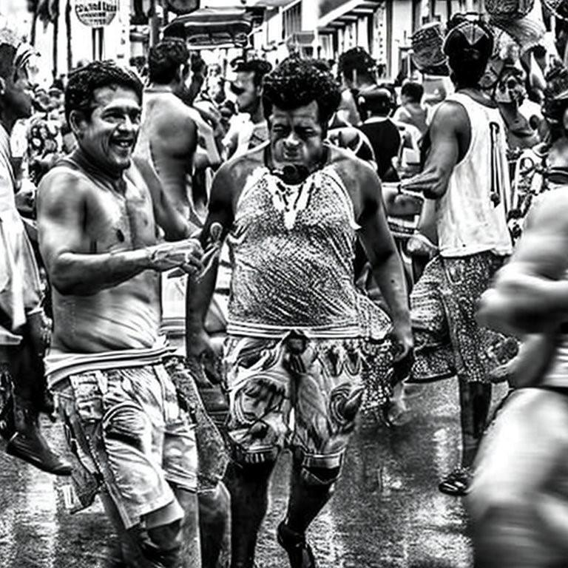
Fonte: Elaborado pelo autor a partir da Inteligência Artificial Stable Diffusion

A morte como dimensão pública

Antes de apresentar os aspectos relacionados à dimensão pública da morte da população em situação de rua no Brasil, vale a pena retomar a própria discussão sobre o tratamento, definição e classificação do fenômeno, que agrupa política e territorialmente pessoas sob o termo “em situação de rua” e fazer algumas ponderações a respeito disso.
Iniciaremos nossas considerações a partir da definição estabelecida pelo governo brasileiro por meio da Política Nacional para a Inclusão da População em Situação de Rua, de 2008. Apesar de reconhecer a heterogeneidade, bem como a fragilidade dos vínculos e a falta de uma referência geográfica em relação à residência fixa, é importante ressaltar que a definição e a política oficial tinham dois propósitos. O primeiro era determinar normas e diretrizes para padronizar as ações, serviços e equipamentos em todo o território, impedindo que ficassem sujeitos a critérios definidos em cada um dos entes federados. Em alguns casos, tais critérios eram antidemocráticos e violavam os direitos humanos. O segundo era normatizar a classificação “em situação de rua” com o intuito de reduzir os estigmas associados a essas pessoas, os quais eram frequentemente acompanhados por diversas manifestações discriminatórias, inclusive por parte de autoridades públicas. Os estigmas reduziam a eficácia de qualquer medida de assistência e combate ao problema.
É importante ressaltar que o Estado brasileiro reconhece o fenômeno como um problema, apesar das dificuldades e até mesmo da falta de conhecimento sobre como lidar com ele. Não é incomum vermos manifestações de representantes políticos, como secretários, vereadores, deputados, prefeitos ou senadores, que demonstram o desconhecimento das políticas em vigor e propõem soluções simplistas baseadas em crenças religiosas e princípios filantrópicos ou que incentivam medidas ilegais à luz da Constituição Federal.
Também é relevante refletir sobre a noção de “situação de rua” no discurso oficial e considerar que as políticas públicas têm por objetivo fazer com que essas pessoas superem essa experiência, entendida como uma forma temporária, buscando reintegrá-las e reinseri-las nos quadros sociais do trabalho e da família. Todavia, após 2008, houve poucos avanços para mudar esse quadro, além das configurações conjunturais associadas a um aumento progressivo desse fenômeno no Brasil. Isso dificultou reflexões e avaliações sobre a política vigente. Assim, o que a política define como “temporário” torna-se a base de um paradoxo, pois temos observado a permanência dessas pessoas na mesma situação, algumas por décadas sem interrupção e outras vivenciando períodos de idas e vindas entre essa “situação”.
Para ampliar ainda mais o quadro e a complexidade do tema, é preciso destacar que os espaços públicos se configuram como o principal lugar de exposição à morte da população em situação de rua no Brasil, devido a uma série de eventos que ocorrem nesses espaços. Um deles que merece destaque foi a pandemia de Covid-19, que se caracterizou como um período sem precedentes para a população em situação de rua no Brasil. Embora não possamos aprofundar especificamente essas questões neste momento, acreditamos que tais eventos estão relacionados e podem ser vistos, compreendidos e analisados a partir da perspectiva da biopolítica (Foucault, 2008, 1999) e de sua manifestação nos espaços públicos em relação a esse segmento populacional (Robaina, 2020).
A relação entre a Pandemia de Covid-19 e a população em situação de rua foi compartilhada por pesquisadores de diversas áreas do conhecimento (Frehse, 2021; Silva, Natalino, Pinheiro, 2020; Honorato, Oliveira, 2020). Durante o processo de compreensão da disseminação da Covid-19 e da busca por estratégias de enfrentamento, uma das principais medidas adotadas foi o isolamento social, com a recomendação de que a população permanecesse em suas residências. No entanto, para a população em situação de rua, essa orientação se traduziu numa modificação dramática. O esvaziamento dos espaços públicos impôs a essa população uma mudança radical em seu cotidiano, uma vez que suas práticas socioespaciais, embora heterogêneas, estão condicionadas pelas dinâmicas e ritmos das cidades.
Durante o colapso do sistema de saúde, a Assistência Social também foi impactada, afetando as políticas públicas direcionadas à população em situação de rua. Centros de acolhimento foram fechados e alguns serviços deixaram de ser prestados, ao menos até que houvesse pressão dos Ministérios Públicos estaduais ou federais para a retomada das atividades com base em novas orientações e protocolos de segurança. Mesmo após a retomada das ações assistenciais, parte da população em situação de rua optou por permanecer nos espaços públicos ou recorrer a elas apenas quando não havia outra opção. Apesar do abandono vivenciado pela população em situação de rua, os espaços públicos eram considerados mais seguros em termos de proteção à saúde em comparação aos centros de emergência criados na pandemia de Covid-19.
A população em situação de rua reconhece a fragilidade da relação entre saúde e doença, compreende que os riscos de contaminação e morte são maiores em comparação a outros grupos. A falta de equipamentos de proteção e condições adequadas de higiene também desempenharam um papel crucial. Manter a higiene pessoal já era um desafio em circunstâncias normais, mesmo antes da pandemia de Covid-19. Além disso, alguns procedimentos, tais como agendar a vacinação por meio digital, se tornaram inacessíveis a essa população devido à falta de acesso à internet e ao fechamento de espaços públicos — bibliotecas e centros culturais, por exemplo — que disponibilizavam computadores. A falta de documentação pessoal também foi uma barreira, uma vez que os formulários virtuais exigiam informações pessoais.
Parte da população em situação de rua em muitos estados brasileiros só recebeu as doses da vacina posteriormente, quando equipes móveis de saúde foram deslocadas com esse fim. No que diz respeito ao número de contaminações e mortes durante a pandemia de Covid-19, embora seja um aspecto fundamental da relação entre território, segurança e população (Foucault, 2008), foi difícil obter dados precisos. Poucos estados do país registraram os números de contaminações e mortes nesse grupo e os classificaram como vulneráveis ou de risco durante a pandemia. Portanto, sem acesso à vacinação e aos equipamentos de proteção adequados, com as cidades esvaziadas e a diminuição de recursos, a exposição à morte se tornou um desafio ainda maior.
Um segundo aspecto bastante significativo se constitui a partir de uma lógica geográfica aparentemente contraditória. O Brasil é um país de vasta extensão territorial e em grande parte do seu território prevalece o clima tropical. Parece estranho, para dizer o mínimo, que a ocorrência das mortes por hipotermia seja frequente, especialmente em algumas das capitais brasileiras ao sul do Trópico de Capricórnio (São Paulo, Curitiba, Florianópolis e Porto Alegre). Essas cidades, apesar de temperaturas mais baixas, não possuem os atributos climáticos de cidades globais que enfrentam temperaturas negativas (Londres, Paris, Nova York e Moscou, por exemplo).
É noticiado anualmente, durante os invernos, a morte por hipotermia de pessoas em situação de rua. Apenas na capital paulista, no inverno de 2021, foram registrados 17 possíveis casos de morte por hipotermia em espaços públicos. Apesar de todos terem conhecimento da chegada do inverno, inclusive o poder público, pouco é feito para antecipar a situação e as medidas adotadas parecem ser pouco eficazes. Dessa forma, é comum ocorrerem “campanhas do agasalho”, geralmente promovidas por grupos religiosos e organizações da sociedade civil, ações que consistem na distribuição de cobertores e roupas de frio para a população em situação de rua. Ao mesmo tempo, há relatos frequentes de retirada dos pertences pessoais dessas pessoas pelas guardas municipais, inclusive em dias de inverno, transformando os espaços públicos em verdadeiros campos de batalha. Algumas secretarias municipais de assistência social, inclusive, culpam as próprias pessoas em situação de rua por não quererem sair dos espaços públicos e ir para os abrigos durante esse período, mesmo não fornecendo dados oficiais sobre a relação entre o número de pessoas em situação de rua e a quantidade de vagas disponíveis nos abrigos. Por outro lado, a população em situação de rua desenvolve estruturas precárias nos espaços públicos para o enfrentamento do frio, a exemplo das barracas de camping e das construções de madeira, papelão, cobertores ou quaisquer materiais disponíveis, além de fogueiras improvisadas. Isso transforma as calçadas, praças e parques, conferindo-lhes novas funções e formas de uso.
Outro aspecto recorrente na relação entre a população em situação de rua e os espaços públicos é a ocorrência de diversas formas de violência direta, inclusive de assassinatos. Com a nossa tese de doutorado, defendida em 2015, especificamente no capítulo intitulado “À noite todos os gatos são pardos e têm medo de água quente: sobre as práticas de dormir e o sentimento topofóbico no período noturno”, foi possível compreender as dinâmicas da violência nos espaços públicos brasileiros como resultado de um processo histórico-geográfico.
É importante destacar que a violência contra a população em situação de rua no Brasil não é unilateral, e não pode ser atribuída a um grupo, segmento ou agente específico. Na realidade, a própria organização interna da população em situação de rua também contribui para esse quadro. Questões relacionadas à violência e à masculinidade desempenham um papel fundamental, e muitos conflitos e desentendimentos resultam em confrontos físicos; portanto, é comum ocorrerem atos de violência, desde arremesso de pedras e facadas até atear fogo em outras pessoas.
Além das dinâmicas internas ao grupo, as forças policiais e os agentes de segurança também estão envolvidos nessa lógica de violência, caracterizada pelo uso de “força desproporcional” ao reagir a conflitos cotidianos. Os grandes episódios de violência contra a população em situação de rua são eventos emblemáticos para refletir sobre a intolerância e as reações a uma população concebida como uma presença indesejável nos espaços públicos. Na cidade do Rio de Janeiro, destacam-se a “Operação Mata-mendigos” e a “Chacina da Candelária”, enquanto em São Paulo, a “Chacina da Sé” é a mais conhecida.
No trágico episódio da “Chacina da Candelária”, em 23 de julho de 1993, cerca de cinquenta pessoas em situação de rua, incluindo crianças e adultos, foram alvo de disparos quando estavam dormindo nas proximidades da Igreja Nossa Senhora da Candelária, localizada na área central do Rio de Janeiro. Oito pessoas perderam a vida no ataque. Após uma investigação, constatou-se que os autores dessas ações eram policiais. Embora não tenha sido comprovado, há suposições de que comerciantes das imediações estavam envolvidos e teriam financiado o massacre devido à recorrência dos delitos cometidos por crianças e adolescentes em situação de rua.
A “Operação Mata-mendigos” ocorreu entre os anos 1962 e 1963, quando pessoas em situação de rua — o número exato é incerto — desapareceram dos espaços públicos da área central do Rio de Janeiro, e seus corpos foram encontrados mortos nas margens do Rio Guandu. Alguns desses corpos estavam amarrados e a causa oficial das mortes foi afogamento. Apesar de desconhecida, a suposta motivação por trás da operação estaria vinculada com a visita da Rainha Elizabeth II ao Rio de Janeiro e uma tentativa de “limpeza social” dos espaços públicos naquela ocasião.
A “Chacina da Sé”, ou “Massacre da Sé”, é a denominação dada a uma série de ataques à população em situação de rua nos espaços públicos da cidade de São Paulo em 2004. As vítimas foram assassinadas enquanto dormiam, sofrendo golpes na cabeça. Oito pessoas morreram e outras sete ficaram gravemente feridas. As investigações indicaram que as vítimas eram testemunhas de atividades relacionadas ao tráfico de drogas, que envolviam, possivelmente, a participação de agentes de segurança pública. Apenas um segurança privado foi condenado; os demais suspeitos foram liberados devido à falta de provas. Esse evento produziu uma intensa mobilização política nos espaços públicos da cidade de São Paulo e resultou na criação do Movimento Nacional da População em Situação de Rua.
Diversos aspectos revelam as adversidades enfrentadas pela população em situação de rua, e afetam sua sobrevivência diária. Atividades básicas, tais como alimentação e higiene, são desafios permanentes. Além disso, a relação complexa entre fatores climáticos, condições meteorológicas e a falta de abrigos adequados durante períodos de temperaturas mais frias, é catalisadora de morte por hipotermia. Não apenas nos citados eventos extraordinários, como foi o caso da pandemia de Covid-19, mas também em ocorrências corriqueiras de violência, fica evidente a presença da morte como uma expressão pública da população em situação de rua. Essa realidade não apenas reflete o medo e o preconceito em relação a esses indivíduos, mas também ressalta que, para muitos deles, estar nos espaços públicos pode representar “topofobicamente” a última etapa de sua existência humana.

Figura 4. População em situação de rua durante Carnaval em uma cidade brasileira
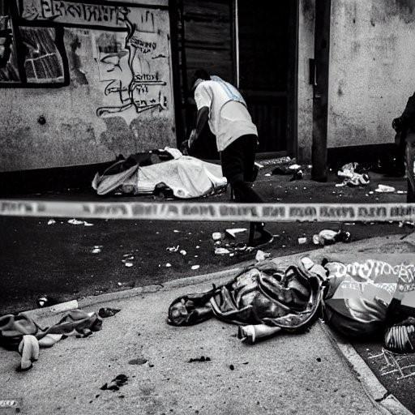
Fonte: Elaborado pelo autor a partir da Inteligência Artificial Stable Diffusion

Considerações Finais

A partir dos temas abordados sobre as relações entre a população em situação de rua e os espaços públicos no Brasil — sua conversão em lugares privados; a presença das lógicas de interação e sociabilidade de um grupo estigmatizado; a exposição, a visibilidade e a expressão da morte —, surgem várias questões que parecem relevantes para pesquisas futuras.
Parece necessário considerar que a população em situação de rua não é apenas um objeto passivo ou algo meramente periférico em relação aos espaços públicos. Estamos lidando com um segmento populacional que, embora enfrente desigualdades, desvantagens e adversidades no contexto urbano, participa ativamente e afeta dinâmicas, lógicas e processos socioespaciais. Sua presença e permanência nas cidades produz impactos, independentemente de sua intenção, além de representar uma busca por ressignificação e visibilidade de sua posição socioespacial, desafiando as normas do espaço urbano.
Desde os esforços e lutas para superar a situação de rua até as estratégias de (re)existência nos espaços públicos, esses aspectos compõem um conjunto de quadros geográficos que não podem ser explicados de forma linear, coerente e sem tensões entre tempo, espaço e sociedade.
A apresentação desses três quadros como estilhaços geográficos foi uma tentativa de lançar luz sobre o tema, reconhecendo que, como cientistas sociais, não podemos fornecer uma imagem completa, totalizante, límpida e verdadeira. Isso ocorre porque, a partir de uma trajetória individual e de sua posicionalidade inserida em um determinado contexto e estrutura, são constituídas narrativas e discursos que estão sujeitos às mesmas ambiguidades, contradições e paradoxos presentes em nossa sociedade.
As nossas reflexões também refutam qualquer visão simplista de que os espaços públicos no Brasil devem cumprir suas funções “originais” ou “esperadas” a todo custo, e reconhecem a acumulação histórica, geográfica e social das concepções de público, cidadania e democracia no Brasil. Tal pretensão de defini-los como “verdadeiros espaços públicos” acaba, com frequência, por resultar em ações violentas, antidemocráticas e não cidadãs; e, por isso, subvertem o conjunto das práticas, comportamentos, significados e emoções vinculados a alguns dos seus fundamentos virtuais.
Por fim, entre percepções, disputas e desejos que envolvem pesquisadores sobre o tema, a dimensão político-institucional de ordenamento das cidades, a sociedade civil, a população em situação de rua e os espaços públicos como entidades, acabam por produzir uma série de Geografias Morais. A partir delas, formam-se diversos quadros, alguns protegidos e outros vulneráveis. Com base em alguns desses estilhaços, e por meio de um complexo jogo de escalas, tentamos montar um quadro que parece estar entre algo desfigurado e um mosaico aparentemente sem sentido, perdido e em busca de um lugar em meio à infinidade de imagens existentes das cidades.

Bibliografia

ANDERSON, N. On Hobos and Homelessness. Chicago: University of Chicago Press, 1998.
BEIER, A. L.; OCOBOCK, P. Cast out: vagrancy and homelessness in global and historical perspective. Ohio University Press, 2008.
DALY, G. Homeless: Policies, strategies and lives on the streets. Routledge, 2013.
DE CASTRO, C. La geografía en la vida cotidiana. De los mapas cognitivos al prejuicio regional. Barcelona: Ediciones del Serbal, 1997. 248 p.
DOS SANTOS, M. C. L. The vital package living on the streets in global cities: São Paulo, Los Angeles and Tokyo. Visual Studies, v. 15, n. 1, p. 101-118, 2000.
DOUGLAS, M. Pureza y peligro: un análisis de los conceptos de contaminación y tabú. Siglo Veintiuno de España, 1973.
EVANGELISTA, D. S. Shopping-chão: identidade e circulação de pessoas e objetos em uma feira de “antiguidades” e “usados” no Centro do Rio de Janeiro. Ponto Urbe, n. 15, 2014.
FELIX DE SOUZA, A. Sociabilidade pública na cidade do Rio de Janeiro: uma reflexão geográfica sobre a importância dos espaços públicos para a existência das sociedades republicanas e democráticas. Tese (Doutorado em Geografia) – Universidade Federal do Rio de Janeiro, Rio de Janeiro, 2020.
FOUCAULT, M. Segurança, território, população: curso dado no Collège de France (1977-1978). São Paulo: Martins Fontes. 2008.
FOUCAULT, M. Em defesa da sociedade: curso no Collège de France (1975-1976). São Paulo: Martins Fontes. 1999.
FOUCAULT, M. História da sexualidade. V. 3. O cuidado de si. Rio de Janeiro: Edições Graal, 1985.
FREHSE, F. The Historicity of the Refiguration of Spaces Under the Scrutiny of Pre-COVID-19 São Paulo Homeless Pedestrians. In: MILLION, A.; HAID, C.; CASTILLO ULLOA, I.; BAUR, N. (org.) Spatial Transformations: Kaleidoscopic Perspectives on the Refiguration of Spaces. London: Routledge, 2021, p. 46-59.
GOFFMAN, E. A representação do eu na vida cotidiana. Petrópolis: Editora Vozes, 2011.
GOFFMAN, E. Estigma: notas sobre a manipulação da identidade. Tradução: Mathias Lambert. Rio de Janeiro: editora Guanabara, 1988.
HONORATO, B. E. F.; OLIVEIRA, A. C. S. População em situação de rua e COVID-19. Revista de Administração Pública, v. 54, p. 1064-1078, 2020.
GÓIS, M. P. F. Paisagens noturnas cariocas: formas e práticas da noite na cidade do Rio de Janeiro. Doutorado em Geografia, Instituto de Geociências, Universidade Federal do Rio de Janeiro, Rio de Janeiro, 2015.
GOMES, P. C. C. O lugar do olhar: elementos para uma geografia da visibilidade. Rio de Janeiro: Bertrand Brasil, 2013.
KATZ, C. Playing the field: questions of fieldwork in geography. Professional Geographer, v. 46, n. 1, p. 67-72, 1994.
LINDÓN, A. La vida cotidiana y su espacio-temporalidad. Anthropos Editorial: México. 2000.
LOSA, M. C. El estudio de las personas sin hogar en geografía. Un estado de la cuestión. Documents d'anàlisi geogràfica, v. 56, n. 3, p. 583-605, 2010.
ROBAINA, I. “Deixados na esquina da morte” população em situação de rua, bio(geo)política e COVID-19. Ensaios de Geografia, 2020, v. 5, n. 9, p. 81-86, 2020.
ROBAINA, I.; et al. “Se quiser eu te empresto, mas depois me devolve?”. Considerações sobre cotidiano, posicionalidade e imaginações geográficas. Geograficidade, v. 9, n. Especial, p. 52-60, 2019.
ROBAINA, I. O trabalho de campo como um lugar em processo: experiências de uma pesquisa geográfica com a população em situação de rua numa grande metrópole. GEOUSP Espaço e Tempo (Online), v. 22, n. 1, p. 241-256, 2018a.
ROBAINA, I. População em situação de rua, espacialidades e vida cotidiana: mobilidades, permanências e ritmos espaciais na área central da cidade do Rio de Janeiro. Brasil Multicultural, 2018.
ROBAINA, I; et al. As populações de rua nas grandes metrópoles: reflexões sobre tensões, conflitos e territorialidades nos espaços públicos. Revista Tamoios, v. 6, n. 2, 2010.
ROSE, G. Situating knowledges: positionality, reflexivities and other tactics. Progress in Human Geography, v. 21, n. 3, p. 305-320, 1997.
SACK, R. D. Homo Geographicus: a framework for action, awareness, and moral concern. The Johns Hopkins University Press, 1997.
SIMMEL, G. The sociology of sociability. American journal of sociology, v. 55, n. 3, p. 254-261, 1949.
SILVA, T. D.; NATALINO, M. A. C.; PINHEIRO, M. B. População em situação de rua em tempos de pandemia: um levantamento de medidas municipais emergenciais. 2020.
SMITH, D. M. Moral geographies: ethics in a world of difference. Edinburgh: University Press, 2000.
SMITH, N. Homeless/global: scaling places. In: BIRD, J.; CURTIS, B.; PUTNAN, T.; TICKNER, L. (org.). Mapping the futures: local cultures, global change. London: Routledge, 2012. p. 102-135.
SNOW, D.; ANDERSON, L. Desafortunados: um estudo sobre o povo da rua. Petrópolis, RJ: Editora Vozes. 1998.
SCHMIDT, K. Seeing the ‘homeless city’? Some critical remarks on the visual production of homelessness through photography. European Journal of Homelessness, v. 9, n. 2, 2015.
WOLCH, J.; ROWE, S. On the streets: Mobility paths of the urban homeless. City & Society, v. 6, n. 2, p. 115-140, 1992.

Cenários das Zonas de Prostituição Carioca
Patricia Luana Costa Araújo

A prostituição é um fenômeno corrente no temário das ciências sociais, de modo que já se encontra, em diversas áreas de conhecimento, um conjunto consolidado de abordagens e discussões acerca de sua análise. A Geografia, por sua vez, nos fornece uma compreensão da espacialidade da prostituição. Nos dá a possibilidade de entender como essa atividade se organiza na cidade, proporcionando uma riqueza analítica. Dentre essas possibilidades, destaca-se aqui a análise dos espaços prostitucionais (Ramos, 2015).
Segundo De Mattos e Ribeiro (1995), a prostituição pode ser definida como uma atividade que ocorre em diferentes espaços. Na perspectiva dos autores, os espaços laborais da prostituição podem ser classificados em duas categorias: os espaços públicos (ruas, praças, esquinas, calçadões, parques) e os espaços privados (boates, termas, prostíbulos, casas de massagem, saunas). No primeiro caso, há uma relação entre a visibilidade e a exposição dos corpos e a atração de clientes nos espaços públicos; depois da negociação, pouco importa onde será “finalizado” o programa. No segundo, o da prostituição em espaços privados, a exibição, a negociação e a finalização do programa ocorrem, em geral, dentro de uma edificação. Além dessas duas categorias, é acrescentada uma terceira, o espaço virtual. Esse vêm sendo um meio de visibilidade e comunicação para a prostituição (Piscitelli, 2005; Lorenzi, 2019).
O nome comumente atribuído a determinados espaços prostitucionais nas cidades brasileiras é zona de prostituição, ou apenas zona. Acredita-se que essa denominação possua características próprias em sua composição espacial, e, por isso, diferencia-se dos demais espaços prostitucionais e possibilitam a sua identificação na cidade. Portanto, neste capítulo iremos apresentar a espacialidade de zonas de prostituição. Áreas destinadas à prática da prostituição, mas que são diversas e múltiplas por promover, além de um serviço, a interação social de diferentes grupos (Tavares, 2014).
Logo, questões começaram a surgir: quais são as características comuns das zonas prostituição que dão unidade a essa categoria, a de área especializada à prostituição? A composição das zonas de prostituição se assemelha em aspectos físicos e comportamentais? Como se caracterizam os cenários das zonas de prostituição? Estamos partindo da hipótese de que existe uma organização na composição das zonas de prostituição, de modo que possamos identificar padrões. Pretende-se compreender como as zonas se organizam internamente, a fim de identificar os elementos que as compõem e que são comuns. Em suma, objetiva-se entender a lógica espacial das zonas de prostituição na cidade do Rio de Janeiro a partir da descrição de seus cenários.
O cenário, conforme desenvolvido por Gomes (2008, 2013), corresponde a uma articulação de cenas. Sendo a cena, por sua vez, formada por três dimensões interdependentes e articuladas entre si: a física, composta por elementos físicos e materiais que dão forma ao espaço, as morfologias; a comportamental, isto é, as práticas, condutas e comportamentos que se desenvolvem orientando e sendo orientadas pelas morfologias, os comportamentos; e, finalmente, a dos significados, em que os valores e sentidos são criados a partir das interações entre morfologias e comportamentos. Gomes propõe que o cenário seja entendido como um “conjunto de ações, objetos e significações unidos e simultâneos em um mesmo espaço.” (Gomes, 2013, p. 189).
O conceito de cenário nos é útil por tramar os interesses sobre a espacialidade e os significados, e estabelecer a discussão espacial em termos da relação entre o espaço físico e os comportamentos. Esse foi um aporte teórico fundamental para a pesquisa empírica, pois ressalta outros elementos que se somavam à composição da zona na construção do cenário da vida urbana, tais como as formas arquitetônicas, as funções dos objetos, os comportamentos, e os acordos e normas desse espaço.

Na cena

Para operacionalizar a análise sobre o conteúdo espacial das zonas utilizando o cenário, foram feitos trabalhos de campo na Vila Mimosa e no Peixão. São espaços prostitucionais na cidade do Rio de Janeiro que foram classificadas como zonas de prostituição por Araújo (2021) por possuírem as cinco variáveis mínimas que caracterizam um espaço como zona, são eles: estar em espaço discreto; possuir um conjunto de edificações; uso dos espaços públicos; grande permanência de pessoas no local; e copresença de atividades e pessoas.
A Vila Mimosa está localizada no bairro da Praça da Bandeira, em uma área com muitos terrenos obsoletos ou subutilizados e próxima aos trilhos do trem da Central do Brasil. O Peixão está localizado no bairro da Freguesia, na Ilha do Governador. Esta zona s e encontra em uma área periférica do bairro em um tecido urbano contínuo, delimitada por uma área militar vegetada e pela praia da Guanabara.
Foram feitos oito trabalhos de campo com observação direta no período de abril a maio de 2022, quatro na Vila Mimosa e quatro no Peixão. Dentre os quatro campos feitos em cada zona, dois foram feitos no período da manhã e tarde e dois no período da tarde e noite. As observações foram feitas nos dias de semana: segunda, quarta e sexta e no sábado.
Foram definidas variáveis para descrever as três categorias do cenário: a s morfologias, os comportamentos e os significados. Em relação às morfologias, as variáveis observadas foram: arquitetura, condição das edificações, tipo de logradouro, uso e ocupação do solo, atividades e equipamentos urbanos. Essa categoria compreende desde elementos com maior fixação no espaço, a exemplo de calçadas, ruas e varandas, até objetos físicos com alto grau de circulação, tais como bebidas, roupas, adereços e corpos. Referente aos comportamentos, observou-se: como são as condutas das pessoas nessas zonas, quem são as pessoas inseridas na zona, como se relacionam e quais papéis desempenham. Alguns significados e valores atribuídos às zonas de prostituição foram identificados durante os trabalhos de campo, outros reconhecidos após a análise do material coletado, particularmente aquele registrado em cadernetas. Nas zonas de prostituição os registros de fotografias e vídeos não podem ser feitos sem que haja a permissão das profissionais e de donos (as) dos estabelecimentos, em geral, não são bem-vistos. Para evitar qualquer tipo de desconforto, a caderneta de campo foi um instrumento eficiente para o registro das observações feitas em campo, já que reuniu as descrições textuais e os croquis em um mesmo suporte.
Após o registro das observações, os dados relativos a cada zona foram organizados e tratados separadamente. Portanto, a análise comparativa entre os cenários da Vila Mimosa e do Peixão corresponde a uma etapa posterior. Foram analisados não apenas os elementos que compõem os cenários, mas como eles interagem e se relacionam nas zonas, se orientando a partir de vínculos espaciais, sociais e físicos. Procurou-se identificar se existe um padrão na composição, se são muito diferentes, se possuem mais coisas em comum que distintas, se existem estratégias de visibilidade, se possuem a mesma estética e se essa composição tem alguma relação com o entorno. Os croquis auxiliaram nossa análise, pois, com eles, visualizou-se claramente alguns dos padrões de organização interna das zonas.
Durante o processo de descrição foi verificado que existe uma mudança do cenário interno em cada zona de prostituição. Acredita-se que essa mudança está relacionada, sobretudo, ao fator dia e noite, pois os comportamentos noturnos mudam em comparação com aqueles vistos durante o dia. De dia os comportamentos são mais contidos e cautelosos; as casas, ruas e calçadas não possuem um número grande de pessoas; há maior presença de veículos circulando pelas zonas. À noite as manifestações e intenções das pessoas ficam mais claras, elas são mais diretas; as zonas ficam mais cheias de pessoas, o espaço público fica tomado; e as circulações de veículos são bem baixas. Além disso, à noite as casas ganham iluminação fortes e músicas altas.
Diante disso, entendeu-se que, para a análise da composição das zonas, seria de grande valia entender a mudança dos cenários. Foram utilizados os mesmos procedimentos metodológicos da etapa anterior e foi identificado que a densidade e os fluxos constituem alterações no cenário. Os croquis complementam a análise dos padrões identificados.

O cenário da zona de prostituição

As zonas de prostituição apresentam padrões em sua composição, ou seja, em seu cenário. Primeiro viu-se um conjunto de pessoas que compõem as cenas, são elas: as profissionais do sexo, o cliente, a dona da casa e as(os) funcionárias(os) da casa. As zonas da cidade do Rio de Janeiro são constituídas por profissionais mulheres, não sendo permitido que homens e travestis trabalhem nas zonas. Não há uma regra que proíba clientes mulheres ou qualquer outro tipo de gênero, ainda assim, só foram vistos nos campos clientes homens. As donas das casas são todas mulheres e apenas as(os) funcionárias(os) variam entre homens e mulheres.
A zona pode ser observada por duas categorias: a rua e a casa de prostituição. A casa de prostituição pode ser lida em dois ambientes, o salão e os “quartinhos”, enquanto a rua pode ser lida pela fachada e pela calçada. Diante disso, a descrição do cenário das zonas de prostituição será apresentada através desses objetos.

A casa, o salão

Há, em todas as casas de prostituição de ambas as zonas, um padrão de organização interno (Figura 1). Ao entrar no interior da casa o salão é o primeiro ambiente, ele é composto por um balcão de atendimento, onde são vendidas comidas e bebidas, consumidas no local ou na rua adjacente aos estabelecimentos. Esse é o bar. O salão é preenchido por um conjunto de mesas e cadeiras de plástico, as paredes possuem informes com as normas do estabelecimento e os cardápios. Em algumas casas há um aparelho de televisão preso na parede. Além disso, com frequência, é possível encontrar uma área de jogos, normalmente com mesas de sinuca e máquinas. É um ambiente escuro, possui iluminação neon nas cores verde, azul ou vermelha. Algumas casas tinham um globo de luzes no centro do salão. Nesse ambiente o volume da música é mais alto e a oferta de espaços livres para danças e interações é maior.
Nas casas da Vila Mimosa, existem no mínimo duas mulheres que permanecem no salão, mais precisamente na área do bar. Em geral, uma delas é a dona da casa e a outra uma funcionária. Elas são responsáveis pela venda e pelo preparo das comidas e bebidas, mas apenas a funcionária serve os clientes. No bar das casas do Peixão, observou-se que a pessoa nesse posto são predominantemente mulheres, dentre as quatro casas existentes apenas em uma foi visto um homem trabalhando. Não se sabe se esse homem é o dono da casa ou apenas um funcionário. Diante disso, todas as pessoas que verificamos que exercem os mesmos comportamentos que as funcionárias da Vila Mimosa, serão tratados aqui pelo nome de funcionária(o).

Figura 1. Salão das casas de prostituição
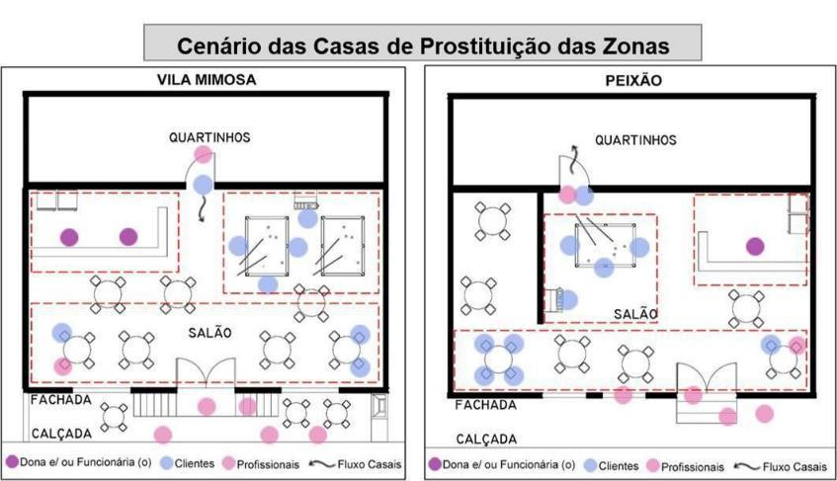
Elaboração própria.

Em ambas as zonas, as mesas e as cadeiras do salão são utilizadas pelos clientes; eles as utilizam para conversar com seus amigos ou com as profissionais. Observou-se que, durante essa interação, alguns bebem cerveja em copos plásticos; outros consomem algum petisco. As profissionais não têm permissão para permanecer nas mesas e cadeiras do salão, a não ser que sejam convidadas pelos clientes. Essa é uma norma das casas de prostituição que consta nos cartazes que cobrem as paredes dos salões. A área de jogos também é utilizada pelos clientes, eles jogam entre seus amigos e com outros clientes desconhecidos. As profissionais também não utilizam esses objetos, apenas quando são convidadas pelos clientes (Figura 1).
Apesar de não ter sido observado pessoas dançando no salão, o ambiente remete a um espaço similar ao de uma boate ou de um espaço esperando uma festa acontecer devido a sua decoração, à iluminação e à presença do bar com o comércio de bebida e comida, atividade importante em todas as casas da Vila Mimosa e do Peixão. Parece ter o sentido de complementar a renda dos programas que podem ou não ocorrer, visto que há clientes que não vão à zona para fechar um programa, e sim para beber uma cerveja e conversar com uma profissional, acompanhar um amigo ou apenas interagir com outros clientes.
Chama atenção o fato de que as pessoas no interior da casa são, em geral, mulheres que não trabalham com prostituição. Pelo que parece, a proibição da permanência das profissionais do sexo dentro da casa estabelece uma diferenciação entre estas e as mulheres que trabalham em outras atividades. Sendo assim, as profissionais do sexo ficam na rua ou fachada, ou seja, lugares de exposição ao público, enquanto as funcionárias permanecem na casa, um espaço mais reservado. Isso remete a uma ideia desenvolvida por DaMatta (1991): pela ótica estigmatizada da sociedade brasileira há uma diferença entre a mulher da rua e a mulher da casa. Segundo o autor, a mulher da rua esteve associada à prostituta ou à mulher controladora e dona de sua capacidade de sedução e sexualidade. A outra, a que se põe à disposição da família e dos serviços domésticos — como a esposa e a mãe —, é a mulher da casa. Seus favores sexuais e sua capacidade reprodutiva tornam-se fonte de virtude e elas não devem ser confundidas com as mulheres públicas, as da rua.

A casa, os quartinhos

O segundo ambiente da casa são os “quartinhos”, é o lugar onde o programa é finalizado. Nas casas da Vila Mimosa, eles são cabines pequenas, umas ao lado das outras, que contêm uma cama de solteiro e uma lixeira; em algumas casas há também um banheiro comum. Nas casas do Peixão, apesar de não termos tido acesso a esse ambiente, a sua organização parece se assemelhar àquela da Vila Mimosa, ambientes internos e reservados (Figura 2).

Figura 2. Quartinhos das casas de prostituição
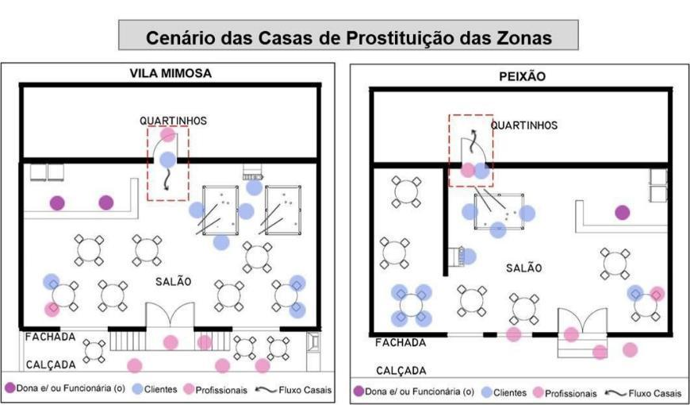
Elaboração própria.

A nossa hipótese se baseou no padrão de comportamento das profissionais e dos clientes no Peixão, pois, assim como na Vila Mimosa, há um único trajeto de ida e volta ao quartinho. Por ser o único espaço onde ocorre o ato sexual, para entrar ali, o cliente precisa efetuar o pagamento em dinheiro à profissional antes de entrar. Essa conduta é distinta do que ocorre, por exemplo, quando algo é consumido no bar, já que o pagamento pode ser feito antes da saída. As profissionais e os clientes sempre entram juntos, com os corpos bem próximos um do outro, alguns de mão dadas. Quando finalizado o programa, eles saem separados, o cliente na frente e a profissional logo em seguida (Figura 2).
O “quartinho” é o espaço mais discreto e controlado da zona, não apenas por estar localizado aos fundos das casas, mas pelo fato de que é necessário ter dinheiro para acessá-lo. Chama atenção, ainda que seja clara a função desse cômodo na zona, seus comportamentos na saída indicam que a partir dali qualquer tipo de vínculo foi desfeito e cada um vai para o seu “posto” inicial. A profissional volta à rua e o cliente volta ao convívio de seus amigos.

A rua, a fachada

As fachadas das casas de prostituição da Vila Mimosa e do Peixão possuem grandes vãos formados por duas janelas e, ao centro, uma porta; essas aberturas possuem a mesma altura e proporção (Figura 3). A fachada é de concreto, mas cada casa está pintada de uma cor ou revestida por um tipo específico de material (porcelanato, por exemplo). Observou-se que, quando pintadas, as cores sempre são de tons quentes ou contrastantes —vermelho, roxo, verde, preto —, como se disputassem a atenção do público. Dependendo da casa, diante da porta, ora existe uma escada com degraus compridos e largos, ora existe uma varanda, há casas que ambos existem e se projetam para a calçada (Figura 3).

Figura 3. Fachada das casas de prostituição
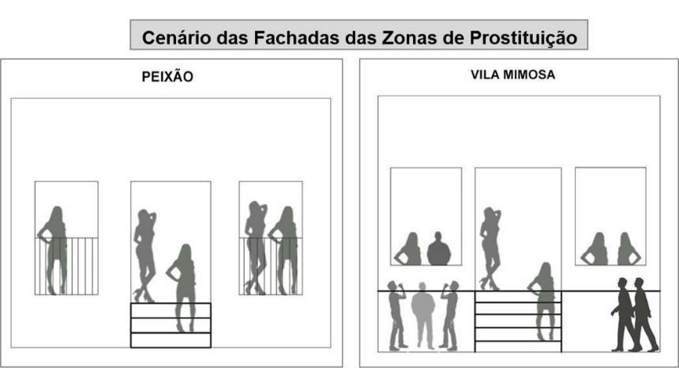
Elaboração própria.

As profissionais podem se posicionar em quaisquer partes das fachadas. Devido às construções estarem em uma altura maior que a cota da rua, elas são vistas pelo público que caminha ou dirige algum automóvel na via adjacente. Assim, acredita-se que as profissionais utilizam esses objetos como uma estratégia para obter visibilidade, ou seja, para captar a atenção do público frequentador da zona. Devido a sua morfologia e à maneira como as profissionais se comportam, as fachadas estão sendo consideradas neste trabalho como parte da rua, apesar de serem uma estrutura construtiva da casa. Assim, pode-se dizer que as fachadas da zona são permeáveis segundo a sua composição. De acordo com Gehl (2013), a permeabilidade da fachada permite que os pedestres conheçam, de fora, um pouco do interior de uma edificação, assim como possibilita que quem está dentro visualize a calçada. Isso é coerente não apenas em termos de design arquitetônico, mas também para as experiências que estão sendo vivenciadas nos espaços separados pela fachada. Dessa forma, as pessoas da casa e as da rua podem estabelecer algum tipo de conexão.

A rua, a calçada

As calçadas, mais precisamente o trecho dela que fica em frente à casa de prostituição é a segunda dimensão dos espaços públicos que compõem a zona. Tanto na Vila Mimosa como no Peixão esse trecho é utilizado como uma extensão da casa, mas se diferenciam entre si (Figura 4). No caso da Vila Mimosa, são pelos objetos colocados neste espaço: mesas com cadeiras de plástico, churrasqueiras de tijolos e bancadas de metal improvisadas. Uma espécie de reprodução do salão, só que no espaço público. Essa área, dependendo da casa, possui uma corrente de ferro ou cones de plástico para delimitar sua cobertura. Além disso, as proprietárias das casas revestem esse trecho de calçada com o mesmo material que o piso da escada ou da varanda.
No Peixão não são colocados objetos no trecho da calçada em frente às casas. Por estar localizado na orla da Praia da Freguesia, a mureta que separa a faixa de areia da calçada é bastante utilizada pelos clientes. O outro lado da calçada é o local em que os clientes costumam permanecer. Eles levam os objetos das casas como garrafas de vidro de cerveja e os copos de plástico para a mureta e se apoiam nela. Ali, eles permanecem conversando, segundo o mesmo padrão de comportamento identificado na Vila Mimosa. As profissionais, por sua vez, permanecem no trecho de calçada em frente à casa de prostituição (Figura 4).
Ainda que a organização da calçada na Vila Mimosa e no Peixão seja diferente, o significado desse espaço se assemelha em ambos. Primeiro, as profissionais utilizam as calçadas como meio para obter visibilidade, assim como identificado no caso das fachadas. Acredita-se que, por existir uma permanência significativa de clientes na rua, a calçada é o principal espaço para iniciar uma conversa e negociar o programa. Chama atenção, no caso do Peixão, que as profissionais permanecem de um lado da calçada — a não ser que sejam solicitadas pelos clientes — e os clientes do outro lado. Se, num primeiro momento, parece que estão separados pela rua, o fato de ver e ser visto se mantém, visto que todos estão aos olhos dos outros num espaço público. Pode-se entender a calçada como o espaço do encontro entre esses dois grupos.

Figura 4. As zonas e suas calçadas
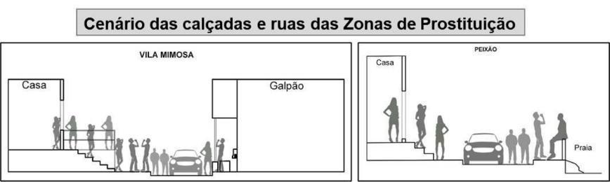
Elaboração própria.

Por fim, é curioso notar como a calçada encarna a presença das donas das casas na Vila Mimosa, ainda que estas não estejam lá fisicamente. O uso do mesmo revestimento da casa na cobertura da calçada emite o significado de que uma parte dela faz parte da casa e, por consequência, é o produto do investimento de uma proprietária. Além disso, ao delimitar um trecho, a calçada deixa de ser um local de livre passagem para pedestres e se converte em uma espécie de área reservada para os clientes daquela casa.
Pode-se entender que há a privatização das calçadas na zona. Como aponta Rosaneli (2021), a privatização dos espaços públicos pode ocorrer pela gestão, pelo projeto e pelo uso. O autor investiga uma situação em Curitiba na qual os espaços públicos podem ser geridos pelo instrumento municipal da “adoção”. Tal instrumento consiste na administração desses espaços pela iniciativa privada, que também fica responsável por eventuais reformas. Essa prática traz publicidade àquele gestor, que, em geral, está situado em frente ao espaço público em questão (Rosaneli, 2021). Ainda que esse tipo de instrumento não exista no Rio de Janeiro, nas práticas da zona ele é comum. As proprietárias das casas “adotam” as calçadas com o intuito de trazer maior visibilidade para suas profissionais.

Cenários em mutação

As zonas de prostituição possuem dois cenários diferentes. Essa mudança é marcada pelas distintas associações entre os comportamentos dos grupos sociais e as morfologias da zona. Além dos comportamentos, também é alterada a densidade e o fluxo de pessoas e automóveis no decorrer do tempo. O primeiro cenário se configura entre 10h e 17h, enquanto o segundo entre 19h e 22h. A transição entre esses momentos ocorre no crepúsculo, que se inicia aproximadamente às 17h e culmina às 19h em ambas as zonas.

Cenário 1

Tanto no Peixão quanto na Vila Mimosa existe uma densidade pequena de pessoas que compõem o primeiro cenário, a saber: as profissionais, as (os) funcionárias(os) da casa e os clientes. O fluxo de veículos na rua é baixo. Na Vila Mimosa, além de carro, havia caminhões que se destinavam a um frigorífico na rua da zona. No Peixão, o fluxo de veículos é ainda menor que na Vila Mimosa; foram identificados carros, motos e bicicletas (Figura 5). É importante chamar atenção para o fato de que ambas as ruas são vias locais, logo, não se espera movimentação significativa de trânsito.
Nas casas de prostituição foi identificado uma semelhança na quantidade de pessoas. Na Vila Mimosa, segue o padrão de duas funcionárias no balcão dos bares e no Peixão uma(o) funcionária(o). Apenas em uma casa na Vila Mimosa foi notada a presença de dois homens, sentados em uma mesa próxima à janela, bebendo, conversando e observando a rua. Próximo a eles, uma profissional e um cliente também conversando e bebendo cerveja. No Peixão, clientes jogavam na casa 1, e uma profissional interagindo com um cliente na casa 2, o mesmo padrão de comportamento no interior da casa. Os clientes que foram vistos entrando nas casas da Vila Mimosa tinham o objetivo de comprar uma bebida e, logo em seguida, retornavam para a rua (Figura 5).
Acredita-se que os veículos que transitam na rua das zonas são de possíveis clientes, visto que ambas as ruas não exercem uma função de ligação no tráfego. Além disso, pode-se perceber que a área interna das casas não é muito utilizada. Aqueles que a utilizam parecem ter algum propósito específico. Os clientes parecem estar em busca constante por um lugar mais reservado para conversar com as profissionais e/ou observar as pessoas que estão do lado de fora da casa. Outros realizam alguma atividade específica, que só seja possível executar dentro de casa, como comprar bebida e jogar.

Figura 5. Zonas Vila Mimosa e Peixão
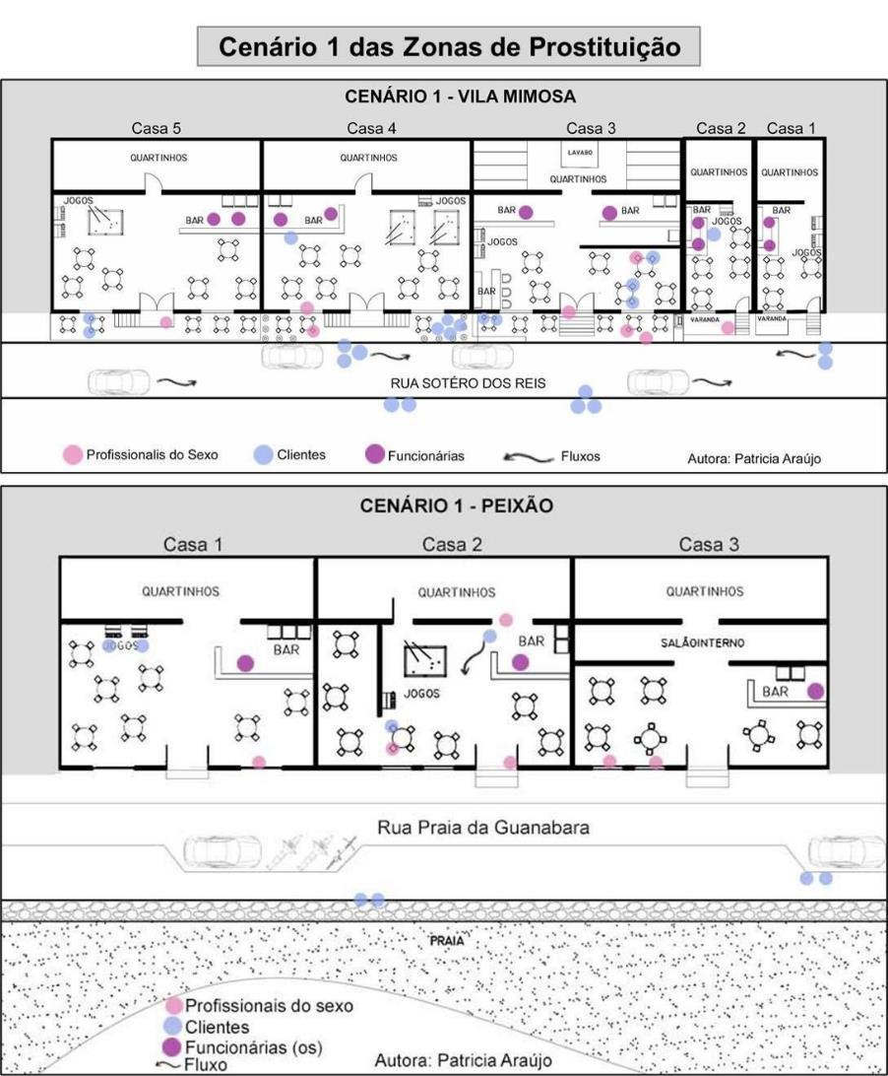
Elaboração própria.

Na Vila Mimosa, as profissionais do sexo permanecem nas varandas, escadas e calçadas. Nunca estão paradas na rua. Observou-se que algumas circulam pela rua, vão até outras profissionais, falam algo e voltam para o seu “posto”. Algumas profissionais conversam entre si, geralmente sentadas nas cadeiras dispostas na calçada em frente à casa, outras olham seus celulares. No Peixão, as profissionais se posicionam nas portas, janelas e escadas (Figura 5).
Os clientes estão na parte externa das casas e ficam majoritariamente nesse espaço da zona. Foi identificado que, na maioria das vezes, os clientes chegam em duplas ou em grupos. Eles permanecem agrupados nas zonas, e poucos são aqueles que chegam sozinhos. A maioria dos clientes se posiciona nas calçadas, em ambas, ali permanecem bebendo cerveja e conversando entre si. No Peixão os clientes ficam na calçada da mureta, enquanto na Vila Mimosa eles utilizam as calçadas dos dois lados — o das casas e o outro, onde existe um galpão. Nota-se que, igualmente aos comportamentos das profissionais, os clientes em nenhum momento se dirigem a elas, apenas as observam, mas sem estabelecer uma interação direta.
Percebe-se também um padrão na rua. Primeiro, há certa descontração das profissionais. Elas parecem não estar tão atentas aos clientes, já que não procuram interação. Portanto, todas estão posicionadas nos espaços de maior visibilidade da zona, ou seja, sabem que estão sendo observadas e eventualmente podem fechar um programa. Igualmente às profissionais, os clientes não demonstram interesse direto no programa e, sim, em interagir com os seus amigos ou os demais clientes. Aparenta ser um pré-programa, que consiste na análise das profissionais, mas deixar o grupo de amigos. É importante esclarecer que, apesar dessa descontração e desse aparente “desdém”, ocorreram programas durante esse período. Observa-se que existem clientes que chegam à zona e vão interagir diretamente com a profissional para iniciar o programa. Esses clientes, em geral, estão sozinhos e são pessoas mais velhas em relação aos demais frequentadores.
O que nos leva a uma segunda observação. Existe uma separação quanto ao gênero na rua da zona. As mulheres, as profissionais, ficam em seus grupos em um lado da calçada, como ocorre no caso do Peixão; e os homens, os clientes, aguardam com sua dupla ou grupo de amigos interagindo entre si do outro lado da calçada. Apesar da separação entre homens/mulheres e clientes/profissionais, a rua segue sendo o espaço de encontro entre esses dois grupos na zona. Ainda que eles não estejam interagindo no primeiro cenário descrito.

Cenário 2

Após o período de transição, por volta de 19h, o cenário muda nas zonas de prostituição. A densidade do público e o fluxo de veículos aumenta (Figura 6). Os clientes continuam chegando em duplas e grupos, porém com maior frequência. Agora, não há mais a circulação de caminhões pela rua da Vila Mimosa, apenas de carros e motos. O número de motos que circulam na rua do Peixão é superior ao de carros. Dentre os carros que circulavam pela rua, alguns tinham logomarca de empresas, indicativo de que uma parte dos clientes vem direto do trabalho.
As casas estão mais cheias em relação ao cenário anterior e há presença de mais casais nas zonas. No Peixão existe um grupo de amigos bebendo na casa 1 e ainda permanecem a dupla de clientes na casa 3 da Vila Mimosa (Figura 6). Se, antes, apenas duas pessoas trabalhavam no bar na Vila Mimosa, agora as casas de prostituição contam com pelo menos quatro funcionárias. A dona da casa permanece no bar, junto com uma funcionária, enquanto as demais servem os clientes nas mesas. As funcionárias da Vila Mimosa utilizam uniforme: calça preta, tênis e blusa com o nome e o número da casa em que trabalham na zona. No Peixão, o número de funcionárias(os) também dobra, de uma pessoa para duas no bar, elas(es) não utilizam uniformes.
Assim, devido ao adensamento de pessoas ser maior no segundo cenário, percebe-se que a atividade da prostituição altera a qualidade da via local, pois o tráfego de veículos fica mais movimentado. Além disso, pode-se observar que existem dois modos de estabelecer diferenças entre as profissionais do sexo e as funcionárias das casas. O primeiro, como já descrito, é a separação espacial: as profissionais estão na rua e as funcionárias dentro de casa. As profissionais, aqui, só permaneciam na parte do salão próxima à fachada, nas janelas e portas, ou seja, onde podem ser vistas por quem passa na rua. Enquanto as(os) funcionárias(os) ficavam próximas(os) ao bar e, eventualmente, iam à mesa servir o cliente — dentro ou fora da casa. O segundo modo é o uso de uniforme, tal como ocorre na Vila Mimosa. Enquanto as funcionárias tinham uniformes padrão, as profissionais utilizam lingerie ou deixam uma parte do corpo à mostra. Talvez isso também possa ser considerado um uniforme, não tradicional, e relacionado com o tipo de atividade.

Figura 6. Zonas Vila Mimosa e Peixão
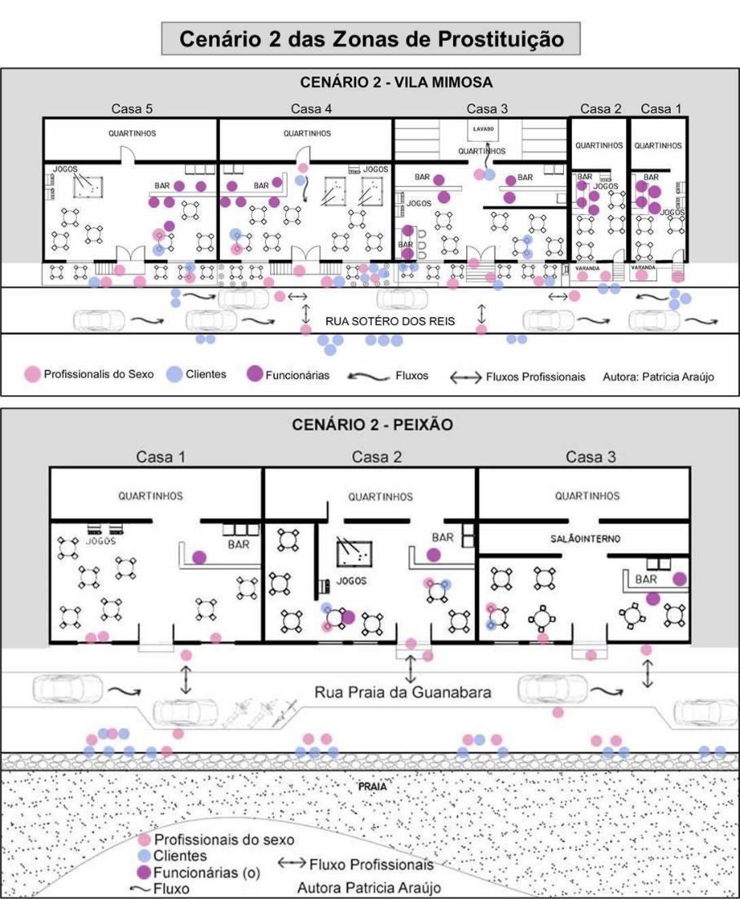
Elaboração própria.

Na rua há um aumento significativo no número de pessoas. As profissionais que antes estavam em duplas e grupos, começam a distanciar-se umas das outras, a circular pela rua e atravessar as calçadas em ambas as zonas. Observou-se que elas não estão mais “ignoram” as presenças masculinas; pelo contrário, elas se atentam aos clientes que chegam na zona e iniciam as interações com eles. No Peixão, esse é o momento em que as profissionais saem da fachada, atravessam a rua, e vão até os clientes que estão sentados na mureta. Elas puxam assunto, fazem elogios, passam a mão no corpo do cliente, e às vezes entram nas conversas. Na Vila Mimosa, essa iniciativa de sair da fachada e ir até o cliente para interagir também acontece, enquanto as profissionais que já estavam na calçada fazem elogios ou chamam aqueles que estão chegando na zona (Figura 6).
O número de clientes na rua das zonas é muito maior aqui. Eles continuam em grupos de amigos. Contudo, não “ignoram” as profissionais, além de parecerem estar “mais à vontade”. Diferentemente do comportamento rígido do cenário descrito anteriormente, eles falam mais alto, dão risadas e encaram as profissionais. Após a iniciativa das profissionais irem até os clientes, é possível ver alguns deles se afastando de sua dupla ou de seu grupo. Vê-se, agora, a formação de casais para negociação do programa (Figura 6). No caso do Peixão, alguns desses casais ficam na mureta, outros escolhem ir para alguma mesa dentro da casa, enquanto na Vila Mimosa os casais se sentam nas mesas das calçadas ou do salão. Após a conversa, quando o programa é fechado, as profissionais e os clientes entram juntos para a parte ao fundo da casa — os quartinhos — e depois disso cada uma volta para o seu “posto” anterior.
Observa-se que existe um padrão no segundo cenário: as profissionais assumem a iniciativa da interação com os clientes, e não o contrário. Mas isso só ocorre quando os comportamentos dos clientes também mudam, quando eles estão “mais à vontade” ou quando já beberam bastante. Isso leva a pensar que existe uma certa norma de comportamento. Como se, em uma parte da noite, as pessoas devessem ficar entre seus grupos; e quando deixa de ser o início da noite, esses grupos podem começar a interagir um com o outro. Esses papéis que o gênero desempenha chamam a atenção. Na zona, a conquista passa a ser função da mulher, a profissional, enquanto o homem, o cliente, está na posição de quem precisa ser seduzido e conquistado. A interação entre esses diferentes gêneros só ocorre, na zona, quando o homem demonstra algum tipo de interesse — e que a profissional tenha entendido como um sinal. Há um jogo entre eles.

Conclusão

Ao investigar o cenário das zonas, percebeu-se a mesma lógica interna, ou seja, o mesmo padrão de organização que orienta esses espaços. Podemos concluir que as zonas se organizam de duas formas. A primeira, a partir da relação entre a casa e a rua. Essa relação não impõe uma dualidade entre esses espaços; pelo contrário, há uma conexão, um vínculo estabelecido pela permeabilidade das fachadas e pelas estruturas (escadas e varandas) que se projetam na calçada. As calçadas, que abrigam um conjunto de objetos, se parecem mais com um cômodo da casa, uma extensão. Existe uma hierarquia espacial entre as camadas da zona: o espaço público é o coração da zona, lugar de grande aglomeração de pessoas, fluxos e comportamentos; a fachada, um espaço intermediário, um interlúdio, onde ocorre a interação; o salão, o ambiente dentro da casa, um espaço reservado e de pouca interação; e por fim, o quartinho, nos fundos da casa, o espaço da interação íntima.
A segunda forma de organização da zona pode ser descrita pela variação dos comportamentos de seus atores, estes desempenham papéis não apenas por suas funções — profissionais, donas e clientes —, mas pelo lugar em que estão situados. Em outras palavras, a depender da camada da zona em que permanecem — na mesa da calçada ou na mesa do interior da casa, por exemplo —, os comportamentos mudam. Logo, os atores desempenham não apenas uma função social, mas também espacial.
O gênero também é um orientador da organização espacial da zona. Os homens e as mulheres possuem diferentes formas de se comportar. Os homens estão normalmente em grupos, enquanto as mulheres estão desacompanhadas. Além disso, os comportamentos femininos são, em geral, orientados pelos comportamentos masculinos. Isso fica evidente quando a profissional só pode permanecer dentro da casa, sentar-se nas mesas do salão e jogar quando for convidada por um cliente, ou quando a profissional só pode interagir com o cliente quando ele dá indícios de receptividade . Sob essa perspectiva, acredita-se que o gênero seja um dos elementos que ordena as formas espaciais de interação social na zona. Portanto, constata-se que homens e mulheres produzem espacialidades diferentes na zona.
Disso se depreende mais uma consideração. A própria estrutura física da zona é projetada para os clientes. O bar, a televisão, a churrasqueira, as bebidas e os jogos são, por exemplo, objetos associados ao lazer masculino. Além, é claro, das mulheres que estão a serviço deles. O cenário da zona não retrata apenas a espacialidade da prostituição, constitui-se também um ambiente de sociabilidade masculina. Aquilo que está sendo chamado de sociabilidade diz respeito ao universo de rituais de encontro e de convivência (Simmel, 2006). Quando esses rituais de interação social se realizam em espaços públicos, podemos dizer que configuram uma sociabilidade de tipo pública.
Por fim, entende-se que a análise das descrições dos cenários foi importante para a compreensão dos signos e formas que compõem a zona de prostituição. Ainda que as zonas tenham diferenças, elas possuem elementos em comum que atribuem uma unidade a essa categoria espacial.

Bibliografia

ARAÚJO, P. L. C. Em busca da zona na cidade do rio de janeiro: classificação e caracterização das áreas de prostituição em espaço público. In: Anais do XIV ENANPEGE. Campina Grande: Realize Editora, 2021.
DA MATA, R. A casa e a rua. Espaço, cidadania, mulher e morte no Brasil. Rio de Janeiro: Editora Guanabara, 1991.
DE MATOS, R. B.; RIBEIRO, M. A. C. Territórios da prostituição nos espaços públicos da área central do Rio de Janeiro. Boletim Goiano de Geografia, v. 15, n. 1, 1995.
GEHL, J. Cidades para pessoas. São Paulo: Perspectiva, 2013.
GOMES, P. C. C. Cenários para a Geografia: sobre a espacialidade das imagens e suas significações. In: CORRÊA, R. L.; ROSENDAHL, Z. (org.). Espaço e Cultura: pluralidade temática. Rio de Janeiro: Eduerj, 2008.
GOMES, P. C. C. O Lugar do Olhar: Elementos para uma geografia da visibilidade. Rio de Janeiro: Bertrand Brasil, 2013.
LORENZI, G. Prostituição virtual: o impacto das novas tecnologias na “Profissão mais antiga do mundo”. Contribuciones a las Ciencias Sociales, jun. 2019.
PISCITELLI, A. Viagens e sexo on-line: a Internet na geografia do turismo sexual. Cadernos Pagu, n. 25, p. 281-326, 2005.
RAMOS, D. H. “Preta, pobre e puta”: a segregação urbana da prostituição em Campinas-Jardim Itatinga. Tese (Doutorado em Planejamento Urbano e Regional) – Instituto de Pesquisa e Planejamento Urbano e Regional, Universidade Federal do Rio de Janeiro, Rio de Janeiro, 2015.
ROSANELI, A. F. Adote-me, por favor! ensaio sobre uma ação reversa ao espaço público. In: Anais do XIV ENANPEGE. Campina Grande: Realize Editora, 2021.
TAVARES, A. A Organização da Zona: notas etnográficas sobre relações de poder na zona de prostituição Jardim Itatinga, Campinas - SP. Dissertação (Mestrado em Antropologia Social) - Universidade Estadual de Campinas, SP, 2014.

“Cariocas são...”: o sol, a pele e o bronze nas páginas de O Cruzeiro (1928–1982)
Lohanne Fernanda Gonçalves Ferreira

Palavras iniciais

O objetivo do presente capítulo é compreender como se deu a construção do imaginário balneário do Rio de Janeiro a partir das imagens que circularam na revista O Cruzeiro; para isso, foram selecionados alguns elementos que se destacaram no percurso das publicações da revista. Para abordar essa temática, discorremos acerca da construção desses balneários e, por consequência, das transformações sociais e culturais que lhes sucederam.
Na primeira metade do século XVIII, a prática do banho de mar surgiu na Inglaterra a partir de uma demanda social e cultural pautada, sobretudo, em premissas medicinais e higienistas. O litoral, que outrora evocava ideias hostis, tornou-se um espaço central na vida moderna da aristocracia e da burguesia. A vilegiatura balneária, que surgiu na Inglaterra por volta de 1730, acentuou a necessidade de um novo modelo urbano, arquitetônico e cultural a partir de então, e transformou consideravelmente os espaços e suas paisagens. Séculos mais tarde, os balneários viriam a ser destinos privilegiados do turismo de massa no cenário global.
Os processos de construção e consolidação das cidades balneárias tal qual conhecemos hoje não foi um movimento espontâneo e determinado apenas pela morfologia desses lugares. Esse processo requisitava, além de uma série de aparatos urbanos, alguns comportamentos e códigos sociais compartilhados que compunham os modos de vida balneários. Tal constituição comportamental, responsável por reger os espaços balneários, não foi espontânea.
De acordo com Barickman (2016), já nas primeiras décadas do século XIX, o ato de banhar-se estava profundamente vinculado a práticas de lazer. É importante ressaltar que estar na praia era uma atividade que se realizava sobretudo na água. As praias já eram assim denominadas enquanto formas físicas, mas não existia à época a expressão “ir à praia”. Dizia-se “tomar banho de bar”, “banhar-se” ou “ir ao banho”, por exemplo. Ao final do século XIX e, sobretudo, no começo do século XX, o lócus do lazer nas praias deslocou-se definitivamente do mar para as areias, e novas práticas entraram no repertório de seus frequentadores. O tempo de permanência passou a ser preenchido por diversas atividades que surgiram para ocupá-lo. O banho de mar deixou de ser o ponto alto da jornada e, muitas vezes, nem era mais fundamental. A praia se tornou símbolo de novos comportamentos que vinculavam seus frequentadores àquele lugar e faziam dele um terreno de disputas materiais e simbólicas.
A revista O Cruzeiro foi a fonte para a elaboração da base de dados de imagens que sustenta este trabalho. Foi a primeira revista semanal ilustrada do Brasil. Era um importante veículo de comunicação e sua publicação — simultânea em todas as capitais brasileiras —, financiada pelo empresário pernambucano Assis Chateaubriand, data de 10 de novembro de 1928. Por anos, O Cruzeiro foi o carro-chefe do conglomerado de comunicação chamado Diários Associados, que abarcava revistas, jornais, canais de rádio e, mais tarde, emissoras de TV.
A escolha da fonte baseou-se em duas premissas. A primeira delas foi a circulação nacional da revista, que deu a Cruzeiro uma grande visibilidade nacional. A segunda foi a ampla produção e divulgação de imagens, incluindo as do Rio de Janeiro. Evidentemente outras revistas circularam nesse período, inclusive ilustradas de grande sucesso, como Fon-Fon, Revista da Semana, O Malho e Manchete. No entanto, O Cruzeiro se destacava pela variedade e diversidade de imagens utilizadas, numa forte política de divulgação, fundamental para a própria existência da revista. Além disso, foi apenas em 1953 que surgiu uma concorrente direta de O Cruzeiro: a revista Manchete, concebida e editada pelo jornalista Adolfo Bloch. Dado o fato de que a revista Manchete surgiu 25 anos depois, O Cruzeiro se tornou o veículo privilegiado em nossa análise. Além disso, a possibilidade de englobar um período extenso, da década de 1920 até a década de 1980, foi relevante para a escolha da revista. Durante esse período, o Rio de Janeiro passou por uma grande expansão urbana, incluindo a Zona Sul da cidade. Essas transformações ultrapassaram os domínios urbanos e se estenderam para uma mudança do ethos carioca. E esse metamorfismo foi ilustrado pela revista.
A influência da revista O Cruzeiro na vida cotidiana dos brasileiros foi muito forte. Dos nascidos até a década de 1970 ou 1980, é difícil encontrar quem não conheça ou não tenha ouvido falar da revista. O Cruzeiro teve uma relevância significativa na elaboração e consolidação de hábitos, principalmente aqueles ligados a um estilo de vida cosmopolita. Por isso, a revista foi um meio fundamental para disseminar no Brasil a ideia do Rio de Janeiro como um lugar balneário e modelo de modernidade. O Rio de Janeiro, ainda capital nacional, era um exemplar do que havia de mais moderno no país e estava sempre evidenciando tudo que era novo. No começo do século XX, o balneário era uma dessas novidades que começava a extrapolar fronteiras, e ajudou a expandir territórios, hábitos e culturas para a região atlântica.
Por fim, destacamos que o título do capítulo faz menção direta à letra da canção “Cariocas”, de Adriana Calcanhotto. A repetição da expressão “Cariocas são” durante a música qualifica e ilustra o discurso sobre quem são os cariocas e cria uma espécie de identidade discursiva que “acionada, rememora e atualiza essas noções de o que são os cariocas” (Souza, 2021, p. 165). Entre canções que ajudavam a enredar o texto e a laboriosa e repetitiva observação das imagens, descobrimos uma série de interseções entre os cariocas da música de Adriana Calcanhotto e as imagens de nosso trabalho. Uma ponte entre as palavras e as imagens.
Dessa forma, o adjetivo do título adere àquilo que se identificou como elemento importante na construção do imaginário balneário no Rio de Janeiro. Utilizamos esse recurso mais pitoresco para elucidar características observadas e, também, para reforçar o caráter trivial, de fenômeno do cotidiano, do nosso objeto de estudo. Afinal, tanto a ciência quanto a poesia podem transverter cenas da rotina em alvos da produção de conhecimento ou da arte.

“Cariocas são modernos”

Na Europa, a temporada balneária nas cidades litorâneas e nas estações termais de países como França, Portugal e Espanha já estava plenamente incorporada desde o século XIX. O desfrute hedonístico fez a praia se transformar, sem muitas contradições, de um “território do vazio”, conforme definido por Corbin (1989), em um itinerário da civilização. O Brasil, que seguia as tendências de civilidade e modernidade ditadas pela Europa e pelos Estados Unidos, não tardou em importar esses hábitos e a construir, a partir de determinados comportamentos e modelos, seu próprio lugar no imaginário social. Na prática, isso significou uma verdadeira produção do espaço litorâneo.
O balneário foi construído ao longo dos séculos e se entranhou no cerne da vida moderna. Seu propósito inicial era terapêutico: as elites urbanas europeias — aristocratas e burgueses enriquecidos pelo comércio e pela indústria — saíam das grandes cidades fugindo do clima insalubre para desfrutar dos ares marítimos com o princípio de restaurar a saúde. As primeiras cidades balneárias na Europa surgiram em áreas virgens, geralmente nos arredores de cidades portuárias, e necessitavam de um aparato urbano suficiente para a estadia dos seus visitantes.
De acordo com Corbin (1989), nas histórias contadas sobre a relação do homem com o mar, não é possível demarcar o momento exato do início do desejo de estar na praia. Mas existem três períodos-chave a considerar. No primeiro momento, que começa na segunda metade do século XVIII e vai até a primeira metade do século XIX, a praia era fundamentalmente frequentada com finalidades terapêuticas. Do final do século XIX até meados do século XX, transformou-se em objeto de lazer, sociabilidade e distinção social. E, a partir da segunda metade do século XX, converteu-se em lugar de consumo.
A interação e o contato com os espaços naturais, incluindo os litorâneos, tornaram-se componentes estratégicos na exibição de uma posição social mais elevada. As análises sobre as teorias da “inauguração” das estâncias balneárias nos permitem perceber que a gênese do banho de mar e da vilegiatura marítima surgiu associada ao comportamento de uma elite e como prática de distinção social (Machado, 2000). Esse comportamento associado a um grupo específico perdurou até o início do século XX, quando o balneário sofreu profundas transformações em decorrência de diversas medidas, principalmente o estabelecimento das férias remuneradas e a popularização do acesso a esses lugares.
Um novo mundo de objetos e práticas começou a se desenvolver a partir das novas necessidades sociais do indivíduo. De trajes específicos para o banho de mar a carruagens para entrar na água, o balneário surgiu como um modelo de manifestação particular da vida urbana. De maneira orquestrada, começava um momento da história das cidades e das interações sociais. Esses objetos e práticas não tardaram a transformar a praia em um palco de sociabilidades e comportamentos específicos. Como definiu O’Donnell (2013, p. 92), “moldada pela codificação de costumes e pela elaboração de estratégias de distinção, relacionando ‘cuidados individuais pessoais’ a ‘novos esquemas de apreciação’, engendrando, assim, modelos inéditos de comportamento”, a praia transformou-se num lugar singular.
No Brasil, mais especificamente no Rio de Janeiro, esse processo se construiu de modo semelhante. Os hábitos balneários que faziam sucesso na Europa foram, aos poucos, sendo incorporados, sob o lema da modernidade. No mesmo período da oficialização da praia como lugar de lazer na cidade, Copacabana e os demais bairros da Zona Sul carioca figuravam no centro da vida urbana moderna. O estilo de vida praiano estava sendo incorporado à cartografia carioca, ao ponto de a cidade, décadas depois, ser confundida com a praia, e esses dois lugares parecerem apenas um. É como se qualquer pessoa nascida ou que fosse moradora do Rio de Janeiro estivesse intimamente ligada às pessoas que levavam esse estilo de vida, como os, à época, chamados cilenses.
Em 1934 foi publicado por Álvaro Marinho Rego, um jovem colaborador do jornal Beira-Mar, uma crônica com o seguinte título: Para a morena de Copacabana. No texto, a suposta interlocutora narrava, despretensiosamente, o seu dia:

Você já voltou do banho. Um delicioso banho na morena de Copacabana. Pequena moderna. Tão morena como você… Jogou bola. Peteca. Fez uma porção de exercícios, que devolveram a temperatura normal de seu corpo… Expôs-se ao sol. Encontrou-se com um amiguinho. Pediram um cocktail. Após o aperitivo ficaram a conversar… Agora você se despediu do amiguinho. Uma baratinha já a esperava à porta. Você pulou para dentro. E… zig. O motor foi acionado. Daí a pouco, o auto deslizava pelo asfalto fervente. Avenida Atlântica… Rua Rainha Elizabeth… Avenida Vieira Souto… Avenida Niemeyer… Você chegou em casa às duas horas. Para o almoço. Atravessou a sala de jantar. Assobiando um desses sambas de carnaval… Entrou no banheiro, envolta num robe. Perfumou-se toda. Botou pó de arroz, carmin, rouge, e outras bugigangas indispensáveis à sua toilette. Depois desceu para o almoço. Findo este, recostou-se no maple macio, acendeu um cigarro. Ligou o rádio e começou o desfile interminável de modinhas (O CRUZEIRO, 14/07/1934, p. 60).

A protagonista do episódio narrado não possuía nome e, ao mesmo tempo, servia como metonímia para um estilo de vida dos moradores da Zona Sul do Rio de Janeiro nas primeiras décadas do século XX. Os adjetivos moreno, moderno e praiano localizavam esses personagens. Eram valores sobre os quais os moradores da Zona Sul construíam seus próprios hábitos. Exibiam determinado estilo de vida, tornando a moradora de Copacabana — ou dos outros bairros atlânticos da Zona Sul — uma personagem típica em meio a outras senhoritas das altas-rodas sociais.
O pertencimento dos integrantes daquele cenário praiano era instituído a partir de seus hábitos. Para além do plano normativo que regia o projeto praiano-civilizatório, os integrantes elaboravam seu pertencimento àquele universo de valores. A incorporação das areias ao universo urbano carioca não demandou apenas uma mudança na cartografia da cidade; junto a essa nova ocupação emergiram novas maneiras de usar esses espaços. E embates sociais emergiram no começo do século passado em razão desses usos.
Os estilos de vida e a cultura urbana associados aos bairros litorâneos da cidade do Rio de Janeiro se construíram a partir de símbolos e espaços criados e reelaborados ao longo do século XX. Durante muitos anos, as revistas ilustradas tiveram lugar de destaque na formação da opinião pública, tal como a televisão na virada do século ou mesmo as redes sociais atualmente.
No mesmo contexto de ebulição social, com grandes transformações urbanas acontecendo no Rio de Janeiro, outro projeto surgia, também moderno, o da revista O Cruzeiro. Ela nasceu do anseio de melhorar qualitativamente as revistas ilustradas brasileiras e colocá-las no mesmo patamar das revistas ilustradas francesas e americanas, por exemplo. A revista O Cruzeiro foi a primeira a circular nacionalmente e foi lançada em todas as capitais brasileiras em 1928, quando as condições de deslocamento pelo território brasileiro ainda eram difíceis.
Em novembro de 1928, Chateaubriand se preparava para a grande promoção realizada por suas empresas até aquele momento: o lançamento oficial de O Cruzeiro. No dia 5 de novembro daquele ano, quando o centro da cidade fervilhava, 4 milhões de folhetos foram lançados do alto dos prédios na Avenida Rio Branco, o triplo do número de habitantes da cidade na época. Os folhetos anunciavam uma revista moderna que iria transformar a imprensa brasileira naquele período. Como os editores haviam prometido, era uma revista contemporânea dos arranha-céus.
Em 10 de novembro de 1928, chegou às bancas de jornal, de uma ponta à outra do país, a primeira edição de O Cruzeiro. Chateaubriand se encarregou de que nenhuma das principais cidades do Brasil deixasse de receber as tiragens da revista e, para isso, contratou ônibus, barcos, trens e até um avião bimotor para distribuí-las. Além de ter sido lançada em todas as principais cidades do país, a revista também estreou em Buenos Aires e Montevidéu, da mesma edição que circulava pelo Brasil.
Como reafirma Serpa (2006), as linhas editoriais das revistas ilustradas no começo do século XX mostravam com clareza as pretensões de converter o Brasil em um país moderno. E muitas dedicaram suas páginas à exaltação da modernidade balneária, incluindo a revista O Cruzeiro. O sexto número da revista, publicado em 15 de dezembro de 1928, pouco mais de um mês depois de seu lançamento, foi dedicado inteiramente ao tema da praia. O Cruzeiro operava memórias, mitos e arquétipos encontrados no imaginário cultural. E teve a capacidade de transformar esse imaginário ao construir uma determinada brasilidade que passava, invariavelmente, por uma disseminação de vários conceitos criados nos e para os grandes centros urbanos.
Em pouco tempo, a revista se tornou o título de grande destaque no mercado editorial brasileiro. As tiragens semanais tiveram crescimentos vertiginosos ao longo dos anos e a revista obteve sucesso de público por décadas, até quase sua extinção, em 1983. E mesmo com a fundação de sua maior concorrente, a Manchete (1952), O Cruzeiro se manteve praticamente absoluta até meados dos anos 60.
A revista representou, ainda em meados do século XX, a maior aproximação com o ideário moderno. O Brasil era uma nação com “(…) uma economia dependente e com uma cultura sempre de olhos bem abertos para movimentações externas” (Gava, 2005, p. 135). O grande desafio da revista, na época, era o de ajustar o relógio histórico do país de acordo com o tempo dos centros econômicos mundiais e, além disso, apresentar esse novo Brasil aos brasileiros. Nesse processo de expansão e modernização, observado principalmente pelas notícias e imagens publicadas na revista, é importante lembrar que, com o passar dos anos, O Cruzeiro ia alcançando um número cada vez maior de leitores em todos os cantos do Brasil. Essa criação e recodificação de atitudes e hábitos, que circularam pelo país através das páginas de O Cruzeiro, foram difundidas a partir de um diálogo entre as imagens e os textos que compunham suas páginas. Veremos agora um tipo de hábito incorporado pela sociedade praiana e amplamente difundido e incentivado nas páginas de O Cruzeiro.

“Cariocas são dourados”

Em 1917 foram inaugurados pela prefeitura os primeiros seis Postos de Salvamento da cidade do Rio de Janeiro, todos localizados em Copacabana, e funcionavam pela manhã e no final da tarde. Os horários permitidos pela prefeitura para os banhos de mar eram os mesmos horários de funcionamento dos postos de salvamento.
Nesse período, o costume do banho de mar ainda não estava atrelado ao bronzeamento. Até as primeiras décadas do século XX, havia um preconceito explícito associado à cor da pele e, por isso, se bronzear era evitado. Como aponta Donadio (2011), as peles morena e negra eram associadas ao trabalho braçal e, consequentemente, às classes baixas da população. O padrão estético da época, atrelado claramente ao nível social, ainda era o da pele branca; também por esse motivo as mulheres habitualmente usavam pó de arroz no rosto e cobriam-se com luvas e chapéus. Eram hábitos importados de países europeus, embora fosse completamente desconsiderada a diferença climática.
As relações entre a exposição solar e o bronzeamento estavam em xeque já na década de 1920, quando a popularização das atividades esportivas nas areias das praias mudou completamente a dinâmica e, também, as paisagens das praias cariocas. De acordo com Donadio (2011, p. 4), a medicina teve, novamente, uma influência significativa no comportamento das pessoas em relação à exposição solar: “defensora dessa atitude, a medicina descobriria, a partir dos estudos em radiologia, a importância dos Raios UV no metabolismo da vitamina D”. A exibição de corpos saudáveis, jovens e dentro dos padrões estéticos daquela época acabou se fortalecendo.
A partir da década de 1920, o bronzeamento deixou de ser uma curiosa prática científica e medicinal e passou a ser apresentado como uma novidade e um desejo de consumo. “A adoção da moda do banho de sol ocorreu rapidamente, com a velocidade exibida pelo espírito modernista do século do cinema e do automóvel. A praia ganhou um novo interesse.” (Donadio, 2011, p. 5).
Houve uma grande inspiração nos hábitos europeus, principalmente franceses, nesse período. Personalidades francesas chegaram a Paris queimadas de sol, depois de uma temporada de verão na Riviera. Mas havia uma grande diferença na incorporação dessas influências europeias. Em geral, as pessoas iam em busca do bronzeamento apenas durante o período de veraneio. As principais metrópoles da Europa estão afastadas do litoral, distantes das praias em que seus habitantes poderiam ir para se bronzear. O caso brasileiro era completamente diferente. O litoral tinha sido amplamente ocupado desde o período colonial. A capital brasileira naquela época, o Rio de Janeiro, era uma cidade litorânea. Dessa maneira, a relação entre o bronzeamento e o veraneio não fazia sentido. O bronzeamento e a praia faziam parte do dia a dia dos moradores residentes na capital, vitrine nacional e internacional do Brasil. O impacto da inovação foi bem maior:

O advento dos banhos de sol escolheu Copacabana no princípio de sua ascensão como lugar da moda. A praia oceânica tinha uma grande vantagem sobre as praias do Flamengo e do centro da cidade. Em contraste com estas, estreitas e exíguas, Copacabana apresentava uma generosa faixa de areia, de cerca de quatro mil e duzentos metros de extensão. Era perfeita para o novo programa balneário, que consistia em permanecer na praia, independentemente do mergulho no mar. Logo Copacabana se tornou o território por excelência dos banhos de sol no Rio de Janeiro. Com a adoção do novo hábito solar, os banhistas conquistaram preciosas horas diurnas para aproveitar a praia. Em 1927, o horário de serviço de salvamento se estendia até às 11 da manhã e ainda assim não dava conta da crescente população que demandava os banhos. No rastro dessa inflexão, ganharam importância os divertimentos sobre as areias, especialmente os jogos esportivos. Por esse ano, já se praticavam em Copacabana o “foot-ball”, o “voley-ball” e a peteca (Donadio, 2011, p. 6).

Essa nova moda de se expor ao sol durante um determinado período, com a finalidade de bronzear o corpo, rapidamente fez com que as areias das praias cariocas, principalmente as atlânticas, fossem ocupadas cada vez mais. Nesse cenário, como assinalou Donadio (2011), diversos esportes surgiram, em uma tentativa de não só ocupar o tempo de permanência na praia, mas também de estar alinhado aos padrões de saúde e estética de então. Ser jovem, de porte atlético e bronzeado, tinha um grande valor social, que estava intimamente ligado às praias cariocas. Seguindo este caminho, o bronzeamento não tardou em aparecer nas páginas da revista O Cruzeiro.
Na Figura 1 há uma série de propagandas que foram repetidamente publicadas, principalmente nas duas primeiras décadas da revista. A imagem A anuncia o produto Rugol, e é ilustrada por uma mulher com roupa de banho, sentada em um cenário que parece ser uma praia. A mulher está sorrindo e posando para a fotografia. Sobre ela, o título: “um corpo maravilhoso em pleno sol!”. Também acompanha o seguinte texto:

Rugol preserva a cútis mais delicada. Os banhos de sol precisam ser tomados com precaução. Antes de se expor ao sol, na praia ou no club, tenha o cuidado de fazer uma leve massagem com o Creme Rugol em todas as partes descobertas do seu corpo. Rugol preserva a cútis das queimaduras solares (O Cruzeiro, 08/04/1939, p. 63).

Publicada em 8 de abril de 1939, a imagem ocupava uma grande parte superior da folha da revista, colocando-a em destaque. Por diversas vezes e em vários anos essa mesma propaganda apareceu nas páginas de O Cruzeiro.

Figura 1: Série – Propagandas
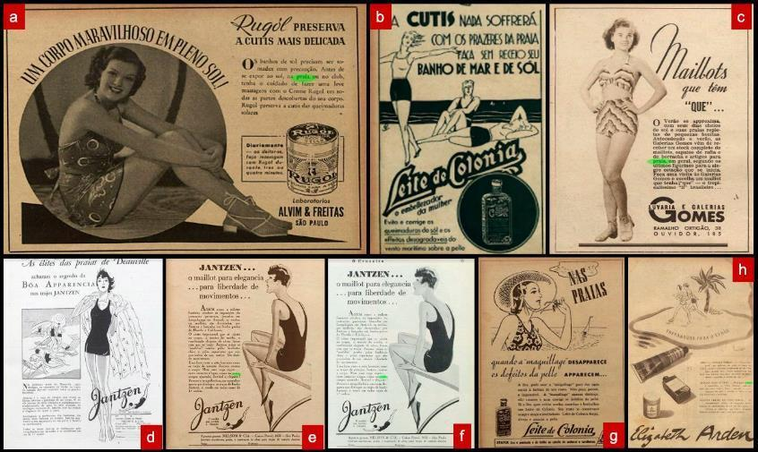
Fonte: O Cruzeiro (BND), várias datas

As imagens B e G da série são propagandas de um produto famoso e usado até os dias atuais: o Leite de Colônia. Ambas são compostas por ilustrações de mulheres na praia. A imagem B ilustra três mulheres: uma sentada, uma em pé e outra deitada. A imagem é acompanhada pelo texto “A cútis nada sofrerá com os prazeres da praia. Faça sem receio seu banho de mar e de sol” (O Cruzeiro, 20/01/1934, p. 36). A imagem G, também uma propaganda do Leite de Colônia, é de 08 de fevereiro de 1941, e foi publicada na página 26 da revista. Nesta imagem vemos a ilustração de uma mulher ao centro e, ao fundo, o mar. O texto da imagem esclarece: “Nas praias, quando a maquilagem desaparece, os defeitos da pelle apparecem.” E explica:

A Sra. Pode usar maquilagem para dar mais realce à beleza de seu rosto. Não peça, porém, o impossível. A maquilagem apenas disfarça; não remove e nem corrige os defeitos da pelle. Si a Sra. Quer evitar sardas, manchas e borbulhas use Leite de Colônia. Seu rosto se conservará sempre moço e avelludado (O Cruzeiro, 08/02/1941, p. 26).

As imagens C, D, E e F são todas de propagandas de roupas para a praia. A primeira delas é da Luvaria e Galerias Gomes, localizada no centro da cidade e que comercializava maiôs. Na imagem, uma mulher posa para a fotografia vestindo um maiô decotado; não há plano de fundo, apenas a mulher e a descrição da loja. A imagem acompanha o texto:

Maillots que têm que... O verão se aproxima, com seus dias cheios de sol e suas praias repletas de pequenas bonitas. Antecedendo o verão, as Galerias Gomes vêm de receber um stock completo de maillots, sapatos de rafia e de borracha e artigos para a praia, em geral, segundo os últimos figurinos para a alegre estação que se inicia. Faça uma visita às Galerias Gomes e escolha um maillot que tenha “que” – o tropicalíssimo “it” brasileiro... (O Cruzeiro, 09/09/1939, p. 60).

Há certo destaque para um “quê” da mulher brasileira, tropical, sensual e que, mais uma vez, é elemento central das praias cariocas e da moda-praia. Da mesma maneira, as imagens D, E e F discursam sobre a moda-praia e o corpo feminino. Ambas as imagens são propagandas ilustradas da marca Jantzen. As imagens E e F são idênticas e foram publicadas inúmeras vezes ao longo dos anos da revista. A imagem D ilustra a personagem que representa a marca, uma referência direta aos balneários franceses. O título informa: “As elites das praias de Deauville acharam o segredo da boa aparência nos trajes Jantzen”. E continua com o texto:

Na brilhante praia de Deauville, onde desfilam os expoentes da moda, os trajes de natação Jantzen imperam como os grandes favoritos... Jantzen é o traje de natação que revela as linhas esbeltas e graciosas de um corpo. É de cor vistosa, detalhe distincto e cuidadosamente confeccionado de pura lã, pelo processo de tecelagem exclusivo de Jantzen, que faz realçar a elegância de quem veste. Acompanhe a preferência das banhistas das praias mais famosas do mundo. Jantzen aumenta a boa aparência do seu porte e facilita os movimentos (O Cruzeiro, 28/11/1931, p. 37).

Na imagem temos duas ilustrações: a da personagem principal da marca, em tamanho maior e centralizada; e, no canto esquerdo, uma ilustração menor, na qual oito mulheres interagem nas areias da praia. Alguns objetos, tais como as cadeiras e barracas de praia, figuram na ilustração.
As imagens E e F são iguais: a ilustração de uma mulher sentada no que parece ser um trampolim, vestindo os trajes de banho, o texto descreve:

Jantzen... o maillot para elegância... para liberdade de movimentos... Assim como a toilette feminina obedece às imposições do costureiro parisiense, lançadas em Longchamps ou Auteuil, as modas, em maillots, são decretadas, por Jantzen e lançadas nas lindas praias de Flórida e Califórnia. O corte impecável que se ajusta ao corpo, a maciez do tecido, a combinação elegante de cores, fazem com que os trajes Jantzen sejam os modelos usados nas banhistas chics e pelos esportistas que não precindem de sua inteira liberdade de movimentos (O Cruzeiro, 27/12/1930, p. 35).

A última imagem da série também traz as ilustrações da propaganda de uma famosa marca do século XX: Elizabeth Arden. A propaganda ocupa uma folha inteira da revista. Além dos produtos da marca, vê-se duas mulheres com trajes de banho em uma espécie de ilha na parte superior da página. O título da imagem é o seguinte: “Preparados para o verão”. E três produtos são descritos ao longo do texto publicitário.
As imagens da figura 2, Série – Quero ser morena, são de categorias diferentes. A primeira é também uma propaganda. Diferentemente dos anúncios da série anterior, é uma propaganda de um produto específico para bronzear a pele. Foi publicada em 1º de novembro de 1941. O título informa “Goze o banho de sol sem risco de queimaduras” (O Cruzeiro, 01/11/1941, p. 82). E a descrição que o segue é a seguinte:

Como método defensivo de Oleo Dagelle para Bronzear, V. S. poderá gozar o saudável prazer dos banhos de sol, sem receiar queimaduras. Oleo Dagelle para bronzear, possue agora um novo ingrediente que filtra 90% dos raios ultra-violetas, que queimam a pele. Antes de ir para a praia, faça uma aplicação de Oleo Dagelle para Bronzear. Compre um vidro hoje mesmo (O Cruzeiro, 01/11/1941, p. 82).

Figura 2: Série – Quero ser morena
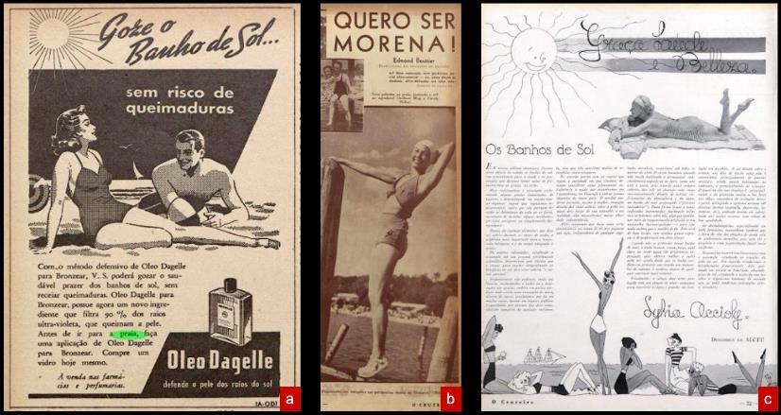
Fonte: O Cruzeiro (BND), várias datas

Na imagem, que é uma ilustração, vemos um homem e uma mulher. A mulher está em primeiro plano, vestida com um maiô e com as pernas esticadas em frente ao homem, que segura uma bola — em referência às atividades esportivas geralmente realizadas pelos homens nas areias das praias. No plano de fundo, há o mar e um veleiro. E, claro, uma ilustração do vidro do produto compõe o pôster.
A imagem B é o recorte de uma pequena coluna, cujo título, em letras garrafais, diz: “Quero ser morena!” (O Cruzeiro, 02/10/1937, p. 49). Na coluna são trazidos vários conselhos de moda, bronzeamento e maneiras de estar nas praias. Embora nenhuma praia possa ser identificada, nosso interesse principal é demonstrar como houve uma evidente e declarada mudança de perspectiva em relação ao bronzeamento da pele e aos tons morenos da tez, principalmente a feminina. Esse apelo passa a ser explícito, como atesta essa imagem.
Na terceira e última imagem da série trouxemos um exemplo de uma coluna que foi destaque na revista por muitos anos: Graça, Saúde e Beleza. Em nosso levantamento, organizamos vários exemplos dessa coluna, quase sempre referenciando a praia como um lugar em que se encontra — ou se procura — graça, saúde e beleza. Essa especificamente é de 15 de dezembro de 1934 e trata dos banhos de sol. A coluna é composta por fotografias (topo da página) e ilustrações (base da página). A fotografia retrata uma mulher deitada de bruços sobre uma toalha de praia esticada nas areias. A mulher veste um maiô e está tomando banho de sol. A ilustração no final da página mostra seis mulheres, todas vestindo trajes de banho. Dentre elas, apenas duas não aparentam estar bronzeadas. As outras quatro mulheres possuem uma tonalidade morena, um fator que destaca os elementos tratados na coluna: o bronzeamento da pele e a valorização da morena já no começo dos anos 1930.
O texto da coluna traz informações sobre como se proteger dos raios solares sem que seja necessário abdicar do banho de sol e da pele morena. Também informa sobre a alimentação mais indicada para os dias mais quentes. Além disso, o texto sumariza os demais números em que a mesma coluna tratava do tema do banho de sol e anuncia que, no próximo número de O Cruzeiro, o tema será retomado.
O último conjunto de imagens, a Série – A valorização das “garotas tostadas” (Figura 3), mostra o momento de entusiasmo com o bronzeamento da pele. Dentre as imagens publicadas, fotografias e ilustrações de propagandas, colunas e reportagens que tematizavam os benefícios da então moda do começo do século XX: o bronzeamento da pele.

Figura 3: Série – A valorização das “garotas bem tostadas”
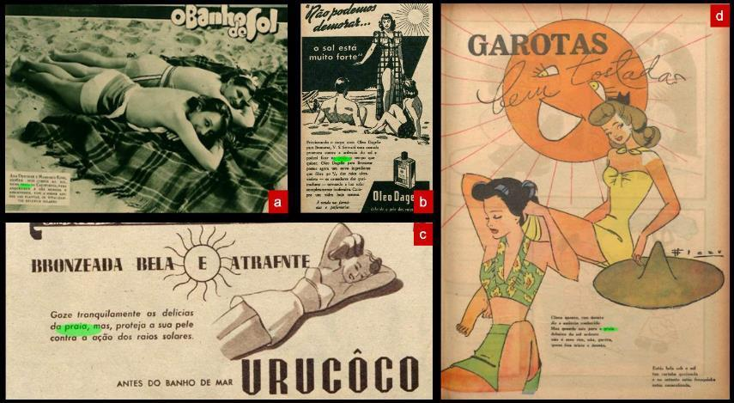
Fonte: O Cruzeiro (BND), várias datas (ver: tabela do levantamento).

A imagem A é uma fotografia em que estão como elemento central duas mulheres deitadas de bruços sobre uma toalha estendida na areia. Ambas estão com a parte superior do maiô desamarrada, para que as costas, durante o processo de bronzeamento, não ficassem com a marca da roupa. A fotografia faz parte de uma curta reportagem, intitulada “Nós amamos banho de sol” (O Cruzeiro, 22/08/1931, p. 22), que tinha por objetivo incentivar o bronzeamento. As fotografias, que ilustram duas celebridades estadunidenses da época, não foram tiradas no Brasil, mas na Califórnia. Como realçamos no início desta seção, a moda do bronzeamento foi importada dos balneários franceses e, mais tarde, estadunidenses. Não era incomum, portanto, que diversas colunas, propagandas ou reportagens mencionassem o quão moderno era o hábito.
A imagem B é uma ilustração do mesmo óleo de bronzeamento da série anterior (O Cruzeiro, 20/12/1941, p. 32). Por diversas vezes essa propaganda esteve em destaque nas páginas de O Cruzeiro. Dessa vez, temos duas figuras femininas e uma masculina, que aparentemente travam um debate. Em defesa do argumento de que o sol está muito forte, a descrição do produto na propaganda defende que o óleo é capaz de bronzear e proteger a pele dos raios ultravioletas.
Na terceira imagem da série, podemos observar mais uma propaganda, de outro óleo bronzeador. A imagem contém a ilustração de uma mulher deitada, de biquíni, em um momento de banho de sol. O título da propaganda é “Bronzeada, bela e atraente” (O Cruzeiro, 15/12/1945, p. 6). A descrição explica que pode gozar “tranquilamente as delícias da praia, mas, proteja a sua pele contra a ação dos raios solares”.
A última imagem desta série está destacando o título: “Garotas bem tostadas” (O Cruzeiro, 14/04/1945, p. 45), quase um apelo ao bronzeamento da pele. A ilustração faz parte da coluna de Alceu Penna, que mencionamos na seção anterior. As pin-ups estavam, na maioria das vezes, nas praias cariocas e, como seguiam um padrão da moda moderna e elitizada, também estavam se bronzeando. Na ilustração, duas mulheres ao centro, com roupas de banho e alguns acessórios usados na praia. O sol aparece sorrindo, figura no topo da imagem.
Dois pequenos textos acompanham a ilustração: “Clima quente, rim doente, diz o anúncio conhecido. Mas quando sais para a praia debaixo do sol ardente não é meu rim, não, garôta, quem fica triste e doente”. O outro diz: “Estás bela sob o sol tua carinha queimada e, no entanto, estás fresquinha, estás cocacolizada” (O Cruzeiro, 14/04/1945, p. 45). O termo “cocacolizada”, criado por Alceu Penna, faz referência à Coca-Cola, marca de refrigerantes que havia chegado ao Brasil, importada dos Estados Unidos, menos de três anos antes da reportagem e começava a se popularizar por aqui, inclusive nas praias, como uma bebida agradável de ser consumida.
Vimos como as imagens da revista sugerem um apelo ao moderno, propostas de comportamentos e elementos dessa modernidade. Mais que um manual sobre como se portar e se relacionar na praia, as imagens aqui observadas indicam a aparência do que seria considerado saudável e belo, sinalizam um parâmetro ideal sobre “como ser visto” e quais aspectos do corpo seriam objetos de desejo e admiração. Estar bronzeada(o), afinal, marca a presença na praia através da exposição ao sol, que imprime um efeito no corpo.

Considerações finais

Até o início do século XX, a proximidade com o mar fazia do Rio de Janeiro uma cidade portuária, mas não necessariamente balneária. Esse deslocamento, que também se deu no campo dos significados, foi se transformando rapidamente nas primeiras décadas do século XX, depois de uma imersão profunda em grandes transformações urbanas.
Copacabana se consolidou como a principal praia do Rio de Janeiro, sobretudo até os anos 60. Foi, nos anos 70, substituída por Ipanema. Décadas mais tarde, a expansão para a Zona Oeste e a urbanização dos bairros da Barra da Tijuca e do Recreio dos Bandeirantes criaram outras práticas vinculadas ao já consolidado balneário. O que não se questiona, no entanto, é a afinidade do carioca com as praias. Talvez por ser o Rio de Janeiro uma metrópole que por tanto tempo capitaneou o Brasil, e estar intimamente ligada ao mar, esse nó parece não poder ser desfeito, independentemente das transformações que ocorreram e ainda podem ocorrer. A cidade é um balneário consolidado no cenário nacional e internacional.
Outro ponto importante é sobre as reflexões que tivemos enquanto a análise das imagens estava sendo feita. Admitimos que existe uma multiplicidade de aspectos que podem ser evocados pelas imagens que analisamos. A partir do nosso ponto de vista, buscamos nelas os elementos que poderiam nos ajudar a responder nossos questionamentos do trabalho. De que maneira alguns elementos e discursos foram tão repetidamente reproduzidos nas imagens da revista que se cristalizaram e consolidaram um imaginário balneário do Rio de Janeiro?
Nossas análises partiram da construção do imaginário balneário, como mencionado acima, caminhando dos detalhes para um quadro mais amplo, tentando identificar de que maneira — direta ou indiretamente — essas imagens contribuíram para consolidar narrativas balneárias. Podemos afirmar que há um protagonismo da praia no imaginário do Rio de Janeiro, assim como há um protagonismo do bronzeamento no imaginário das praias. A cidade carioca não apenas desempenhou o papel de cenário para representações visuais do Brasil, mas também foi incorporada como um discurso e uma narrativa, elementos fundamentais na concepção deste livro, que enfatiza a importância do "cenário" como conceito analítico na pesquisa geográfica. Essas representações e narrativas foram moldadas, em parte, pela disseminação da prática do bronzeamento.
A revista O Cruzeiro desempenhou um papel crucial na formação do imaginário das praias cariocas e na narrativa da própria história do Brasil, especialmente do Rio de Janeiro, ao longo do século XX. Além disso, contribuiu para estabelecer novos padrões culturais, com foco no espaço balneário como componente central desse processo, influenciando a percepção da cidade como o principal destino balneário do Brasil.

Bibliografia

BARICKMAN, B. “Passarão por mestiços”: o bronzeamento nas praias cariocas, noções de cor e raça e ideologia racial, 1920-1950. Revista Afro-Ásia, v. 40, p. 173-221, 2009.
BARICKMAN, B. Not many flew down to Rio: tourism and the history of beach-going in twentieth-century Rio de Janeiro. Journal of Tourism History, v. 6, n. 2-3, p. 223-241, 2014.
BARICKMAN, B. Medindo maiôs e correndo atrás de homens sem camisa: a polícia e as praias cariocas, 1920-1950. Recorde, v. 9, n. 1, p. 1-66, 2016.
CORBIN, A. O território do vazio: a praia e o imaginário ocidental. Companhia das Letras, 1989.
DONADIO, P. “Foot-ball” na areia e banhos de sol no Rio de Janeiro (1917-1940). Recorde: Revista de História do Esporte, v. 4, n. 1, jun. 2011.
GAVA, J. E. Momento Bossa-Nova: arte e modernidade sob os olhares da revista O Cruzeiro. Estudos em Jornalismo e Mídia, v. I e II, n. 1, 2005.
MACHADO, H. C. A construção social da praia. Revista Sociedade e Cultura I. Cadernos do Nordeste, v. 13, n. 1, p. 201-218, 2000.
MACHADO, M. B. T. A modernidade no Rio de Janeiro: construção de um cenário para o turismo. Rio de Janeiro: Secretaria das Culturas, 2008.
O’DONNELL, J. Um Rio atlântico: culturas urbanas e estilos de vida na invenção de Copacabana. 298 f. 2011. Tese (Doutorado em Antropologia) - Programa de Pós-Graduação em Antropologia Social, Museu Nacional, Universidade Federal do Rio de Janeiro, 2011.
O’DONNELL, J. A invenção de Copacabana: culturas urbanas e estilo de vida no Rio de Janeiro. Rio de Janeiro: Zahar, 2013.
SERPA, L. A mulher na revista O Cruzeiro (1928-1945). PJ: BR, v. 1, n. 7, 2006.
SOUZA, R. C. G. Vambora pro inverno, cariocas. Pedagogia em Ação, v. 16, n. 2, 2021.

Vida noturna e ilegalidade: a entrada da cocaína na noite carioca (c. 1970–c.1980)
Leonardo José Iorio Monteiro

Ao longo da história a vida noturna tem sido concebida no imaginário coletivo a partir de um conjunto de mitos e apreensões que a associam ao perigo. Das acepções fantasiosas de séculos atrás, a exemplo dos perigos sobrenaturais e místicos, aos riscos factuais do cotidiano atual, tais como a violência urbana, à noite se atribui, em última instância, um caráter de ruptura com a ordem diurna (Góis, 2021).
Apesar de muitas atribuições serem baseadas em mitos e visões reducionistas, é fato que a vida noturna corresponde a condições específicas de ser e estar no espaço urbano. A falta de luminosidade e a iluminação artificial, a reorganização das aglomerações de pessoas e a mudança da usual espacialidade diurna de comércios e serviços na cidade culminam no reordenamento da vida urbana. O padrão considerado “típico” dá lugar a uma nova forma de viver a cidade.
Sob tais condições, diversas práticas ilegais ganham espaço na vida noturna. É evidente que a ilegalidade também se manifesta durante o dia, sendo um componente cotidiano dos espaços urbanos e, em menor e maior grau, impacta um número significativo de pessoas ao redor do mundo. Práticas clandestinas encontram na noite condições propícias à sua realização: os "vazios" que se formam, as opacidades projetadas pela noite, típicas cenas da vida noturna. Este texto tem por objetivo analisar especificamente uma dessas práticas clandestinas, a venda e o uso de cocaína, e sua relação com cenários da vida noturna carioca.
A cocaína é uma substância ilícita no Brasil, em formato de pó e de utilização via aspiração nasal, majoritariamente, de efeito estimulante, eufórico e fortemente impulsivo. Apesar de já presente em círculos da elite nacional em anos anteriores, a cocaína se consolidou no Brasil na virada das décadas de 1970 e 1980, quando o país passou a integrar o circuito do tráfico internacional da substância, articulando áreas predominantemente produtoras (Bolívia e Colômbia, por exemplo) ao destino final, a Europa. Apesar do uso mais comum de outras substâncias, tais como a maconha e o ópio, a cocaína marcou uma significativa mudança na lógica do uso de entorpecentes na cidade e na própria paisagem urbana. Por ser um produto relativamente mais caro, a sua comercialização trouxe aos traficantes uma grande lucratividade, que foi revertida em um aumento da própria atividade e de sua militarização. As disputas territoriais se tornaram mais frequentes e as facções de grande porte nascem nesse período: “Será em torno da cocaína e de sua alta taxa de lucro que o fantasma se consolidará nos anos oitenta, produzindo efeitos de violência por toda a cidade e fazendo da segurança pública a principal demanda de seus habitantes.” (Misse, 1999, p. 188). Junto a isso, o alto preço da substância tornou o seu uso abundante em áreas de maior poder aquisitivo, sobretudo nos anos de consolidação da atividade.
No Rio de Janeiro, a cocaína encontrou um terreno fértil de comercialização e consumo em espaços de sociabilidade noturna da Zona Sul da cidade. Alguns fatores explicam isso. Em primeiro lugar, por serem pontos de encontro e concentração do potencial mercado consumidor da substância: os jovens. Segundo o sociólogo Michel Misse, o desejo por transgressão típico da juventude associado ao contexto vivido nos anos 1970 e 1980 impulsionaram esse processo.

A valorização do « proibido », do « clandestino », tão comum nos primeiros anos da adolescência de diferentes gerações normalizadas, facilita essa transmissão quando se associa ao consumo de drogas consideradas ilícitas. Se para a geração de classe média que nasceu nos anos quarenta ou cinquenta, fumar um mero cigarro – mercadoria lícita –, aos 10 anos, emulava uma « superioridade » em seus grupos juvenis de referência, por denotar um significado de « maioridade », de « adulto » e de « homem », para a geração que nasceu nos anos 60, a maconha cumpriu esse papel e, nos anos 80, também a cocaína. Como essas são mercadorias ilícitas, aprofundou-se o significado da « clandestinidade », associando não-intencionalmente, no consumidor, o mundo do consumo ao mundo do tráfico (Misse, 1999, p. 239).

Em segundo lugar, por ser a Zona Sul o local, até então, de maior poder aquisitivo na cidade. Reuniam-se, assim, as condições necessárias para um alto consumo de cocaína: juventude potencialmente transgressora e munida de dinheiro. Nesse contexto, dois espaços de sociabilidade ganharam destaque e passaram a integrar a rede do mercado internacional de produção, venda e consumo de drogas: o Baixo Leblon e o Baixo Gávea. Ambos não eram apenas os principais pontos de encontro de jovens na noite da Zona Sul (e da cidade) nos anos 1970, mas também reuniam, em sua organização espacial, características que os tornavam um espaço privilegiado às práticas de uso e venda da substância. Tal fato contribuiu para uma associação frequente, particularmente na mídia impressa, entre os Baixos e essa prática ilícita.
Os Baixos eram (e são) espaços de sociabilidade. Para Simmel (2006), a sociabilidade é uma forma de interação social sem fins específicos, potencializada pela metrópole e o universo de possibilidades, encontros e trocas que ela proporciona a seus habitantes. Ao contrário do conjunto de estímulos e impulsos que orientam as formas de interação entre os indivíduos e dão significado à sociedade, Simmel argumenta que a sociabilidade se dá de “forma pura”, sem finalidades específicas que não seja a própria realização do encontro social em si e da interação entre os indivíduos reunidos. Nesse sentido, os Baixos surgiram como pontos de encontro na noite do Rio de Janeiro em meados da década de 1970, concentrando bares e restaurantes em uma esquina ou segmento de rua de bairros e atraindo centenas de boêmios ao longo da noite e da madrugada. O primeiro surgiu no Leblon, sendo batizado de Baixo Leblon e ganhando notoriedade na vida social carioca, de forma que, ao longo dos anos, novos Baixos foram registrados no Rio de Janeiro, a começar pelo Baixo Gávea. Assim, buscaremos examinar como a organização espacial dos Baixos e sua forma de apresentação os tornaram locais privilegiados ao uso, à venda e à visibilidade da cocaína no Rio de Janeiro. Partiremos da ideia de cenário, elaborada por Paulo Gomes (2013), para avaliar como a materialidade do espaço e as práticas nele desenvolvidas se articularam na realização dessas práticas ilícitas. Tal articulação é produtora de sentidos variados, a partir dos quais analisaremos como a cocaína foi um elemento central da consolidação desses cenários, que se difundiram no espaço urbano carioca nas décadas seguintes.

Baixos: cenários da noite carioca

A vida pública urbana se apresenta a partir de cenas. É com essa premissa que Gomes (2013) desenvolve o conceito de cenário. Para o autor, as cenas são uma forma essencialmente geográfica de compreendermos as ações no espaço e os espaços das ações e, com isso, extrairmos sentidos “daquilo que se observa” e de “onde se observa”. Cenas são imagens do cotidiano a partir das quais podemos analisar três dimensões relacionais: uma física, isto é, a materialidade do espaço e as morfologias que o compõem; uma comportamental, acessível a partir da observação de condutas e práticas públicas; e, a partir da interação das duas primeiras, uma dimensão de significados, sentidos extraídos do que se exibe ao olhar do observador. A esse conjunto de cenas, Gomes chama de cenário (Gomes, 2013).
A vida noturna do Rio de Janeiro é composta por uma grande diversidade de cenas e cenários. Apesar de possuir um imaginário relativamente consolidado, em que frequentemente é associada a bares e a botequins, sobretudo aqueles situados entre os bairros da Zona Sul, do Centro (principalmente a Lapa) e alguns da Zona Norte, as opções de lazer e sociabilidade na cidade são variadas. A noite carioca se apresenta a partir de cenas que revelam distintos tipos de espaços e formas de encontro social, gerando diferentes interpretações sobre esses locais. Analisaremos aqui um tipo específico desses cenários, os Baixos, espaços marcados por uma grande variedade de cenas e com significativa importância na vida noturna da cidade.
Os Baixos são um tipo de espaço de sociabilidade noturna que surgiu no Rio de Janeiro no início da década de 1970, quando a esquina e as adjacências da Avenida Ataulfo de Paiva e da Rua Aristides Espínola, no bairro do Leblon, passou a abrigar uma concentração de bares, restaurantes e boêmios ao longo de toda a noite e madrugada. O espaço de festa, agitado e caótico, era uma perfeita oposição ao Alto Leblon, zona residencial de alto padrão sobre um morro do mesmo bairro, de modo que os frequentadores passaram a denominar a área boêmia de Baixo Leblon.
Os bares, restaurantes, botequins, lanchonetes e até farmácias e bancas de jornal permaneciam abertos ao longo de toda a madrugada. Milhares de boêmios, a maioria jovens, eram atraídos ao local, e ocupavam não apenas a área interna dos estabelecimentos, mas sobretudo os espaços públicos circunvizinhos. De pé e em grupos, consumiam produtos vendidos nos bares e circulavam constantemente, encontrando diversos amigos em um curto período de tempo. Entre os frequentadores, destacavam-se figuras midiáticas, como artistas e intelectuais, que eram atraídos pela noite do Baixo e seu ambiente festivo. Jornalistas e colunistas sociais também eram parte desse cenário, em coberturas jornalísticas sobre os frequentadores mais célebres, o que colocou o Baixo Leblon como um espaço constantemente representado nas colunas sociais da época.
A ampliação da visibilidade do Baixo Leblon na mídia teve um efeito paradoxal. Por um lado, ele consolidou o espaço como um ponto de encontro da vida noturna carioca, já que atraía milhares de pessoas de toda a cidade, mesmo que apenas curiosas, em busca de contato com artistas e/ou para se sentir parte da sociabilidade que ali se formava. Era um momento de relativo afrouxamento das normas da Ditadura Militar e os anistiados, que regressaram ao Brasil após anos exilados, faziam aparições públicas pelas ruas do Baixo Leblon. Por outro lado, o excesso de visibilidade afastou seus frequentadores mais habituais e antigos, os habitués “fundadores” do Baixo, bem como os artistas, que perdiam gradualmente a privacidade oferecida pelo local. A partir daí, essa parcela de pessoas migrou para um novo ponto de encontro, com um cenário semelhante ao anterior. Os bares e restaurantes de uma esquina do bairro da Gávea, próximo ao Jockey Club Brasileiro, emergiram na entrada dos anos 1980. Nascia o Baixo Gávea.
Os cenários apresentados pelos Baixos Leblon e Gávea se assemelhavam em diversos aspectos. Eram formados, majoritariamente, por uma concentração de bares e restaurantes, tendo uma esquina como núcleo central. Apesar de se alongarem além desse polo, eram nas esquinas que o coração dos Baixos pulsava. No Leblon, o encontro da Avenida Ataulfo de Paiva e da Rua Aristides Espínola abrigava os principais e mais frequentados estabelecimentos dos Baixos: a Pizzaria Guanabara, o Real Astória e o Diagonal. Já na Gávea, a esquina da Praça Santos Dumont com a Rua dos Oitis concentrava o Hipódromo e o Sagres.
Em ambos os casos, os ritos de sociabilidade se desenvolviam na interação entre duas esferas: a privada e a pública, isto é, o interior dos estabelecimentos e a rua ao redor destes. Os salões internos aos bares e restaurantes eram repletos de mesas e cadeiras, com destaque aos balcões dos bares. Comidas e bebidas circulavam pelo ambiente. O Baixo era um espaço de informalidade e essa configuração habitual permitia rearranjos. Um show de voz e violão e a presença de um grupo maior de pessoas poderiam ser fatores para alterar a configuração física do local. Os demais cômodos eram de igual importância. Além da cozinha e dos escritórios do estabelecimento, o banheiro frequentemente era utilizado para o exercício de práticas ilegais, como se verá na próxima seção deste texto acerca do uso da cocaína. Em dado momento, em resposta à perda gradual da privacidade de seus clientes, os proprietários de alguns estabelecimentos disponibilizavam salas internas, exclusivas e restritas, que marcaram uma divisão socioespacial do uso dos Baixos.

Bem em frente, a Pizzaria Guanabara que, entre outros atrativos, possui uma sala refrigerada. Depois que sofrem a clássica reforma – assim que começam a ter sucesso esses bares são imediatamente melhorados o Guanabara passou a mostrar nitidamente uma divisão de classes: no balcão que dá para a Ataulfo de Paiva, os choferes de táxis do ponto que fica na esquina tomam chope de pé, as costas das mãos passadas sobre a boca, apressadas. Dentro, apesar do guardanapo de papel, um maitre vestido a caráter serve pizzas a casais de classe média (Baixo Leblon – O Entendimento Boêmio, Jornal do Brasil, 05/12/1976).

Apesar de confinados, os estabelecimentos mantinham contato direto com a rua. Os garçons transitavam a todo momento entre o interior e o exterior, levavam comida e bebida em bandejas, mas também os recados trocados entre clientes. Na rua, uma multidão se espalhava pelas calçadas e vias ao redor dos estabelecimentos. Ali, a possibilidade de ver e ser visto era maior; mas, sobretudo, isso possibilitava a livre circulação. Estar no Baixo significava circular e realizar circuitos ao longo da noite, de modo que, ao final da madrugada, uma pessoa já teria percorrido inúmeros pontos. De pé nas ruas, os clientes consumiam produtos dos estabelecimentos, buscados por eles próprios ou trazidos pelos garçons. Assim, poderia se aproveitar de diversos lugares ao mesmo tempo, misturando-se com os clientes de todos os bares, reunidos em uma única esquina (Figura 1).

Figura 1. A esquina e o Baixo.
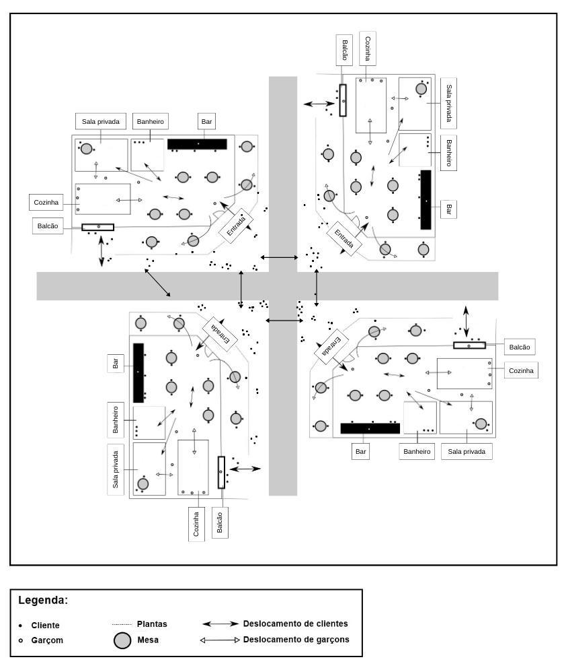
Legenda: Observa-se uma densidade maior de pessoas na área projetada à rua pelos quatro estabelecimentos da esquina.
Elaboração própria.

Dado o contato entre essas duas esferas, os estabelecimentos promoveram mudanças em sua estrutura física para potencializar essa dimensão do encontro social. Construíram-se novas morfologias no limite entre o público e o privado, como varandas, portais e balcões, que possibilitaram aos frequentadores uma experiência dupla: estar nos domínios do estabelecimento sem abdicar do contato com a rua e suas diversas possibilidades de encontros e visualização de cenas. A novidade de maior impacto na morfologia e nas formas de interação entre esses dois ambientes foi a varanda, área projetada do estabelecimento, geralmente delimitada por vasos de planta e coberta por um toldo, onde eram instaladas mesas e cadeiras para os clientes. Outro elemento importante foi a criação dos balcões voltados para a rua, onde os clientes podiam comprar e consumir produtos sem entrar no estabelecimento e sem a mediação do garçom.
Bares e restaurantes lotados. Ruas inundadas de pessoas. Uma constante circulação de jovens boêmios, artistas e trabalhadores. Entre a festa, a música, a bebida e um certo caos ao longo de toda a noite e madrugada, as esquinas do Leblon e da Gávea inauguraram a década de 1980 como pontos de encontro “obrigatórios” da boemia carioca — ou pelo menos assim eram promovidas na mídia. Os Baixos se consolidaram no mapa da vida noturna da cidade e despertavam controvérsias. Se, por um lado, recebiam cada vez mais frequentadores; por outro, os relatos dos moradores vizinhos eram repletos de reclamações em relação ao barulho, à desordem, à sujeira gerada e aos abusos de álcool e demais entorpecentes. Diversos sentidos foram gerados a partir da apresentação das cenas aqui descritas, que compunham os cenários dos Baixos; entre eles, três merecem atenção para o prosseguimento da análise aqui empreendida.
Em primeiro lugar, apesar dos Baixos terem sido reconhecidos como pontos de encontro de todos os tipos de grupos, democráticos e abertos a todos, é notório um tipo de divisão socioespacial. Todos se encontram, mas nem todos são e estão no espaço da mesma maneira, uma vez que, conforme descrito, havia ambientes privados e uma relação diferenciada entre o estabelecimento e seus frequentadores mais antigos.
O segundo sentido diz respeito à profunda informalidade das relações. As ações no espaço e a própria organização física do ambiente escapava às regras fixas e possibilitava uma ampla variedade de reordenamentos. A relação entre os clientes e o estabelecimento era amistosa, por vezes informal, e os garçons eram os principais mediadores. Tais aspectos foram centrais para a valorização dos Baixos Leblon e Gávea como pontos de encontro e a existência de práticas mais informais Desde seus primeiros anos, o Baixo Leblon era conhecido como a “Esquina do Ridículo”, espaço onde tudo acontecia, sobretudo o que se considerava o socialmente desviante.
A partir disso, ressalta-se mais um sentido, o último: os Baixos se tornaram espaços de liberdade. A criação e a consolidação dos Baixos na cidade se deram durante o Regime Militar brasileiro, que findaria definitivamente apenas em 1985. Apesar de ser um momento de relativo afrouxamento das regras, ainda havia um contexto de repressão e imposição moral no país. Os Baixos representavam ilhas de liberdade, fossem elas políticas, sexuais, culturais, sociais, entre outras. A expectativa de liberdade foi um fator de atração das elites artísticas, dos anistiados, de jornalistas e de curiosos em busca de “flagras” e, por fim, de um terreno fértil para práticas clandestinas.
É nesse contexto, e amparado na lógica de organização desses espaços, descrita até aqui, que discutiremos a seguir o papel da cocaína no cenário e na consolidação dos Baixos.

Entre o visível e o invisível: o uso de cocaína nos Baixos

Tão frequente quanto a sua ocorrência nas colunas sociais dos jornais e revistas da época, o Baixo Leblon e, posteriormente, o Baixo Gávea eram citados repetidas vezes nos cadernos policiais. A festa e o caos ao longo da madrugada levavam a constantes conflitos com os vizinhos, como demonstram as cartas de leitores enviadas para o Jornal O Globo e o Jornal do Brasil. O bloqueio da circulação nas ruas, excesso de trânsito, o uso das calçadas impedindo o trânsito de pedestres, mau cheiro e, entre outros motivos, uso de drogas nos bares e restaurantes da área eram os principais temas de reclamação.

Outrora conhecido como Final do Leblon, o trecho entre as Ruas Bartolomeu Mitre, Praça Antero de Quental e Visconde de Albuquerque tinha noites animadas nos famosos pontos de encontro, restaurantes e lanchonetes. Ordeira e sadia animação. Hoje, parece que toda a juventude desajustada do Rio descobriu o Leblon, onde o tráfico de tóxicos é feito a qualquer hora, os restaurantes servem mal e as brigas de rua são comuns, o outrora Final do Leblon transformou-se no Baixo Leblon, como é chamado pelos que têm a infelicidade de aqui morar. Maria Alice Roshneinder - Rio de Janeiro (Final do Leblon, Jornal do Brasil, 08/04/1978).

É possível distinguir três modos com que a cocaína é abordada na mídia impressa em sua relação com os Baixos. Inicialmente, o uso e o consumo de cocaína eram retratados como práticas comuns, apesar de ilegais, nos Baixos Leblon e Gávea. Os relatos geralmente assumem a forma de denúncias e cartas de leitores (Jornal do Brasil, 1978) e a atenção dada pela mídia era quase anedótica. O momento em questão, entre 1976 e 1978, era o da progressiva entrada da cocaína no país e no debate público, seja ela como uma questão sanitária ou policial (Misse, 1999, p. 21). Nesse sentido, desde os primeiros anos de sua existência, os Baixos Leblon e Gávea foram se consolidando tendo a cocaína como um elemento constituinte.
Os cenários que compunham os Baixos nesse período possuíam um conjunto de componentes que permitia e facilitava o uso de cocaína. No interior dos estabelecimentos, cômodos mais reservados eram utilizados para a prática. As salas privadas eram exclusivas a poucos clientes selecionados, sendo os banheiros mais acessíveis ao público para a obtenção e o uso de cocaína. Uma ida comum ao banheiro camuflava os deslocamentos motivados pela utilização da droga. Conformou-se um ambiente de circulação, não apenas dentro do estabelecimento, mas entre as dependências externas e internas, quando frequentadores que estavam ao ar livre iam ao banheiro com essa finalidade (Figura 2).

Figura 2. Espaços internos do Baixo.
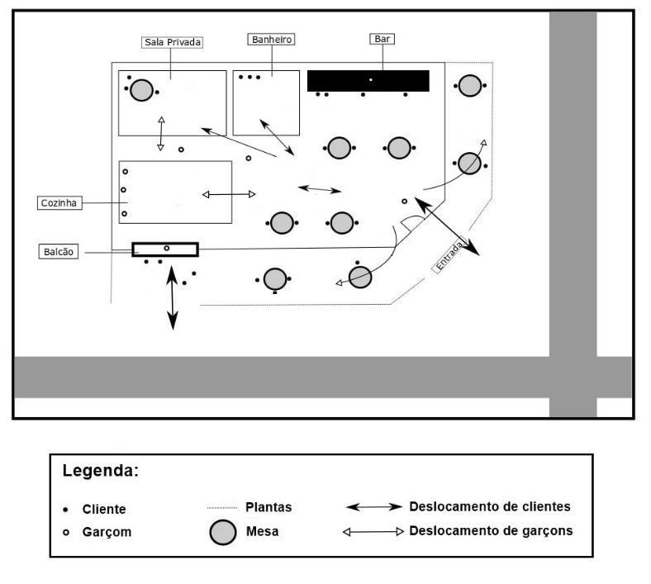
Legenda: A organização interna de um estabelecimento no Baixo, como bares, botequins e restaurantes, com a divisão entre o salão, espaço de permanência e consumo do estabelecimento, e os cômodos internos.
Elaboração própria.

É possível notar como os fluxos de pessoas era uma das principais práticas desenvolvidas nesses espaços (Figura 2). É nesse sentido que práticas clandestinas, tais como a posse e o uso de drogas, acabavam por se misturar às demais. São comportamentos e morfologias, como banheiros e salas internas, que davam o suporte à execução de uma prática ilegal que demandava relativa privacidade.
Por fim, soma-se a essas características o fato de que os Baixos já se consolidavam à época como espaços de liberdade e transgressão às normas sociais. Ideais que imbuíram ao local um conjunto de sentidos que associavam o seu cenário à realização de práticas desviantes, a exemplo do uso de cocaína.
A segunda abordagem identificada na mídia delimita um período de ampliação das ações policiais para repressão ao tráfico de drogas, sobretudo de cocaína, nos Baixos. A sua propensão a “abrigar” essa atividade os tornou conhecidos pontos de uso e venda de cocaína na Zona Sul da cidade, daí as sucessivas denúncias de moradores, a crescente visibilidade que o problema ganhava e o aumento das operações policiais nas ruas e estabelecimentos dos Baixos (Figura 3).

Figura 3. Traficantes no Baixo.

Legenda: Os Baixos eram espaços de reunião de diversas “turmas”, grupos de amigos geralmente integrantes de tribos específicas, como motoqueiros, skatistas, surfistas e etc. Algumas delas eram associadas a práticas ilegais, como a Turma da Tatuagem e o uso de cocaína.
Fonte: Jornal do Brasil, 24/01/1979.

Nesse momento, o Baixo Leblon e o Baixo Gávea já eram espaços consolidados da sociabilidade noturna carioca, com uma grande centralidade na vida social da Zona Sul e poder de atração de milhares de jovens — a maioria deles com um poder aquisitivo que viabilizava a compra de cocaína. Soma-se a isso o fato de que a própria organização espacial facilitava a sua venda. Para além dos espaços privativos no interior dos estabelecimentos, a conformação de uma aglomeração ao ar livre, onde públicos de diferentes bares e restaurantes se misturavam entre si e a transeuntes, carros e motos de passagem pelo local, é uma característica que facilitou a ação sigilosa de traficantes e a rápida circulação da substância entre as pessoas (Figura 4).

Figura 4. O tráfico no Baixo.
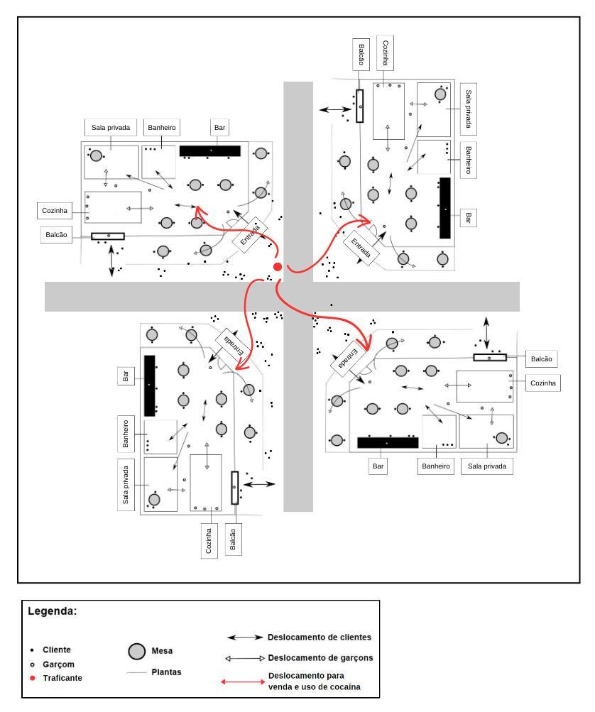
Legenda: As práticas de venda e uso de cocaína no Baixo se camuflavam em um cenário que, caracterizado pela aglomeração de pessoas e estabelecimentos, permitia uma ação mais eficaz dos traficantes.
Elaboração própria.

O tráfico de drogas nos Baixos se avolumou e se organizou nesse período. A presença de traficantes de cocaína se tornou mais constante e, a partir de investigações, a polícia e as demais forças de repressão do Estado passaram a compor esses cenários no início dos anos 1980. A cocaína deixou de ser um atributo anedótico das cartas de leitores e transporta os Baixos a outra seção dos principais jornais cariocas: os cadernos policiais. A atmosfera festiva e célebre, construída nos anos anteriores, dividia espaço com a presença da polícia, as prisões realizadas e o risco. Apesar disso, ainda que associada a esses novos valores, é inegável que esse conjunto de fatos contribuiu para o aumento da sua publicidade na mídia.
Foram reunidas as matérias publicadas nos primeiros anos de consolidação do Baixo Leblon e surgimento do Baixo Gávea no Jornal o Globo e Jornal do Brasil e contabilizadas as principais menções aos objetos (Figura 5) e ao público frequentador (Figura 6). Nas 117 matérias relativas ao período em questão (1976-1979) nota-se o destaque dado aos chamados “tóxicos”, sobretudo a cocaína, e aos traficantes.

Figura 5. Os objetos dos Baixos.

Legenda: Citações a objetos em matérias do Jornal O Globo e do Jornal do Brasil sobre os Baixos entre 1976 e 1979.
Elaboração própria.

Figura 6. Os frequentadores dos Baixos.

Legenda: Citações ao público frequentador dos Baixos nas matérias do Jornal O Globo e do Jornal do Brasil entre 1976 e 1979.
Elaboração própria.

A crescente associação dos Baixos a essas práticas iniciou outro período: os Baixos Leblon e Gávea são associados ao tráfico de cocaína. Eles eram apresentados em conexão a outros pontos da cidade, sendo considerados unidades em uma cartografia do tráfico de drogas no Rio de Janeiro (Figura 7). Esse período, meados dos anos 1980, é definido pela associação dos Baixos com o uso da cocaína não mais em uma abordagem exclusiva ao local, cuja cobertura jornalística abrangia apenas casos de usos e operações nos bares e restaurantes do Leblon e da Gávea. Pelo contrário, a escala de representação se alargou para contemplar o município e os Baixos, considerados pontos, compuseram parte do quadro do comércio varejista de cocaína. Os Baixos se tornaram áreas de constante monitoramento policial e eram reconhecidos como pontos preferenciais, dentre outros, de atuação dos traficantes na cidade.

Mas o Baixo Leblon (formado por bares e casas noturnas no triângulo composto pelas Ruas Aristides Espínola, Ataulfo de Paiva e Dias Ferreira) e o Baixo Gávea (na Praça Santos Dumont) são os pontos de maior concentração de dependentes. Para o delegado da Entorpecentes, Hélio Vigio, e para o Juiz da 1 Vara Auxiliar do Jüri, Alberto Motta Moraes, "o Baixo Gávea é, hoje, o ponto da moda" (Jornal do Brasil, 02/10/1983).

Figura 7. Áreas do tráfico varejista de maconha e cocaína na cidade do Rio de Janeiro.
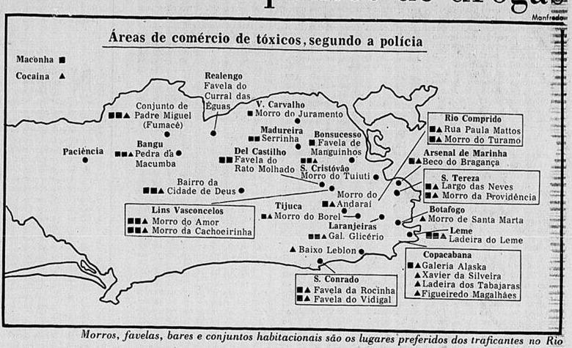
Legenda: O mapa, elaborado pelo Jornal do Brasil com base em dados da Polícia, apresenta os principais pontos de tráfico de drogas no Rio de Janeiro.
Fonte: Jornal do Brasil, 02/10/1983.

Alguns elementos da situação dos Baixos Leblon e Gávea contribuíram de maneira direta para a consolidação de ambos os locais como pontos privilegiados ao tráfico de cocaína. Além da própria organização dos cenários apresentados, cuja aglomeração, circulação e espaços de maior discrição eram essenciais para a prática, a localização dos Baixos ajuda a explicar os motivos para a venda de cocaína no local. Em primeiro lugar, conforme já discutido neste trabalho, o fato de estarem na Zona Sul, local de maior poder aquisitivo no referido período e com as condições financeiras para a compra da cocaína.
Soma-se a isso o fato de que Leblon e Gávea eram bairros vizinhos a dois grandes morros da Zona Sul, pontos receptores e distribuidores de drogas, as favelas da Rocinha e do Vidigal. A proximidade garantia uma integração otimizada entre um estoque de cocaína e alguns dos seus mercados consumidores preferenciais, tornando a rota dos traficantes e intermediários mais curtas e o acesso aos locais mais rápido. Os baixos foram considerados, ao longo da década de 1980, os principais pontos de uso e venda de cocaína da Zona Sul e um dos maiores da cidade do Rio de Janeiro (Jornal do Brasil, 1983).

Considerações finais

No momento em que este texto é escrito, 2023, a cocaína segue como um dos mais relevantes e desafiadores problemas urbanos da cidade do Rio de Janeiro e no Brasil. Do ponto de vista sanitário, na cidade do Rio de Janeiro, entre os 2,9 mil assistidos pela Secretaria de Prevenção à Dependência Química (Sepredeq), 57,8% eram usuários de cocaína inalada (G1, 2015). No que tange à segurança pública, o Panorama de Apreensões de Drogas do Rio de Janeiro (2010-2016) aponta a cocaína como a segunda substância mais apreendida em ocorrências policiais no Estado, atrás apenas da maconha, na medida em que as áreas dominadas pelas facções criminosas cada vez mais abrigam a atividade de venda a varejo da substância e uma ampliação da sua oferta no espaço, ao passo em que esses grupos já dominam de forma direta ou indireta cerca de 73% do município (Hirata & Couto, 2022).
Como vimos, o tráfico e o uso de cocaína no Rio de Janeiro começaram a se expandir no final da década de 1970. A sua entrada no mercado carioca foi gradual, sendo o seu comércio mais frequente em territórios dominados por facções criminosas e em espaços de sociabilidade noturna da cidade, como os Baixos, através da ação de traficantes intermediários que realizavam a ligação entre as bocas de fumo e esses pontos. Não se pretende dizer, contudo, que essas práticas são exclusivamente noturnas. Apesar disso, acreditamos que a noite, a vida e a sociabilidade noturna apresentam um conjunto de condições e características que a tornam um terreno fértil para tais ações. Mais do que isso, partimos do princípio de que pensar a espacialidade desses locais, seus elementos e relações espaciais ajuda a compreender como os Baixos, no caso desta análise, se tornaram privilegiados para o comércio e o uso de cocaína entre os anos 1970 e 1980.
A partir da ideia de cenários Gomes (2013), buscamos demonstrar como a materialidade do espaço e as práticas nele desenvolvidas se integraram de maneira a possibilitar uma maior discrição da venda, circulação e consumo da cocaína nos Baixos Leblon e Gávea. Os cômodos privados, como os banheiros, a aglomeração e a circulação de pessoas entre diferentes ambientes, a reunião de uma juventude com condições e desejos pela transgressão e a própria ideia de liberdade intrínseca aos Baixos foram elementos de composição do seu cenário e influenciaram diretamente na chegada da cocaína ao local.
Além disso, a dimensão pública desses espaços foi um atributo essencial para conferir visibilidade à prática, de forma que a relação entre os Baixos e o uso de cocaína foi constantemente retratada na mídia ao longo de décadas. O que antes era restrito a colunas sociais e a um nicho específico da imprensa, ampliou seu alcance, tornando-se visível em outras esferas, como a da segurança pública e a sanitária. Novos sentidos são construídos e os Baixos, para além do perfil festivo e boêmio, passaram a conviver com o risco, a insegurança, as operações policiais e outros elementos do tipo.
Estabelece-se um paradoxo. Os Baixos eram espaços de visibilidade e apresentação social, um local para ver e ser visto. No período em questão, os Baixos eram considerados uma “obrigação social” e um lugar essencial para se estar e frequentar. Enquanto um cenário, os Baixos eram formas de apresentação da vida urbana. As imagens nele produzidas eram representações da vida pública, de relações sociais e de formas de vivenciar a noite carioca. Dentre esses inúmeros atributos de visibilidade, chama a atenção como foi justamente uma ação que se pretendia invisível e discreta, o tráfico e o uso de cocaína, que mais atribuiu destaque aos Baixos na mídia da época. Apesar de tamanha discrição, a prática chamou atenção de novos usuários, de traficantes com alta expectativa de lucros, da polícia, que “marca” o local como um importante ponto do mapa do tráfico varejista de cocaína e, por fim, da imprensa, que leva aos jornais e às revistas os acontecimentos diários, conferindo-lhes maior visibilidade.
Assim, acreditamos que esse aspecto ressalta o perfil dos Baixos como um espaço de visibilidade, capaz de elevar uma prática pretensamente invisível e clandestina a um elevado nível de exposição e debate, criando uma arena pública de apresentação e discussão de problemas do cotidiano da cidade. Soma-se a isso o papel da Geografia e seus instrumentos analíticos como formas privilegiadas de compreensão da vida pública, seus espaços e práticas que neles se desenvolvem, das mais visíveis e evidentes às mais discretas e clandestinas.

Bibliografia

COCAÍNA fortaleceu crime organizado. Folha de São Paulo, São Paulo, 13 ago. 2000. Disponível em: https://www1.folha.uol.com.br/fsp/cotidian/ff1308200010.htm#:~:text=Na%20virada%20dos%20anos%2070,da%20coca%C3%ADna%20de%20baixa%20qualidade.
COCAÍNA, álcool e crack são as drogas mais usadas entre assistidos no RJ. G1, Rio de Janeiro 05 maio 2015. Disponível em: https://g1.globo.com/rio-de-janeiro/noticia/2015/05/cocaina-alcool-e-crack-sao-drogas-mais-consumidas-no-rj-diz-estudo.html#:~:text=Entre%20eles%2C%2057%2C8%25,21%2C3%25%2C%20crack.&text=Um%20estudo%20coordenado%20pela%20Secretaria,eles%20no%20Rio%20de%20Janeiro.
GÓIS, M. P. F. A noite e a cidade: uma revisão temática para a geografia. GEOUSP (USP), v. 22, p. 623-640, 2018a.
GÓIS, M. P. F. Cidades insones: ritmos da vida cotidiana em um futuro próximo. Rio de Janeiro, Rio de Janeiro: Editora UFRJ, 2021.
GOMES, P. C. C. A condição urbana: ensaios de geopolítica da cidade. Rio de Janeiro: Bertrand Brasil, 2002.
GOMES, P. C. C. O Lugar do Olhar: elementos para uma geografia da visibilidade. Rio de Janeiro: Bertrand Brasil, 2013.
HIRATA, D., COUTO, M. I. (org.). Mapa Histórico dos Grupos Armados do Rio de Janeiro. Grupos de Estudos dos Novos Ilegalismos e Plataforma Fogo Cruzado. Universidade Federal Fluminense, 2022.
IORIO, L. J. De Bar em Bar… de Baixo em Baixo: cenários noturnos e espaços de sociabilidade na cidade do Rio de Janeiro. 2023. 128 p. Dissertação (Mestrado em Geografia) - Programa de Pós-Graduação em Geografia da Universidade Federal do Rio de Janeiro, Rio de Janeiro, 2023.
ISP - Instituto de Segurança Pública. Panorama das Apreensões de Drogas no Rio de Janeiro de 2010 a 2016. Rio de Janeiro, 2017.
MISSE, M. Malandros, marginais e vagabundos e a acumulação social da violência no Rio de Janeiro. 1999. Tese (Doutorado em Sociologia) - Iuperj, Rio de Janeiro, 1999.
NOVAES, A. R. Um mapa do tráfico de drogas no livro didático: encontros e desencontros entre geografia escolar e cartografia midiática. Geograficidade, v. 2, n. 1, p. 134-154, 2012.
SIMMEL, G. Questões fundamentais da sociologia: Indivíduo e sociedade. 1 ed. Rio de Janeiro: Jorge Zahar, 2006.
VELHO, G. C. A. Nobres & anjos: um estudo de tóxicos e hierarquia. Rio de Janeiro: Editora FGV, 1998.

Por uma geografia da cena de Heavy Metal do Rio de Janeiro
Víctor Maurício Barbosa de Vasconcellos

Abril de 2023 foi particularmente importante para a cena de Heavy Metal fluminense. Em apenas uma semana, duas bandas do underground internacional se apresentaram no Rio de Janeiro, mais especificamente em uma casa de shows no bairro da Penha, subúrbio carioca. Para uma cena musical, shows com bandas internacionais são eventos especialmente relevantes para reunir os membros do grupo e promover um ambiente de sociabilidade. Via de regra, esse tipo de reunião estimula o encontro entre indivíduos oriundos de diferentes localidades — não apenas da Região Metropolitana do Rio de Janeiro, mas também de outros estados ou municípios fluminenses mais distantes — da Região Serrana e da Região dos Lagos, por exemplo.
São nesses momentos que uma cena musical atinge seu ápice, ou seja, é durante esse tipo de evento que todos os elementos que compõem uma cena estão atuando de modo mais intenso e significativo. Estão presentes no cenário: os membros do grupo, que interagem de diferentes maneiras (corporais, visuais e comportamentais); a principal prática que norteia o funcionamento e a manutenção das cenas musicais (os shows); e, por fim, o espaço físico sobre o qual todas essas interações e práticas sociais são realizadas. A proposta deste capítulo, em linhas gerais, é demonstrar como um grupo urbano associado em torno de um gênero musical pode ser analisado sob uma perspectiva geográfica que leva em conta não apenas seus comportamentos, práticas sociais e valores compartilhados, mas também e, sobretudo, seus espaços de encontro e deslocamentos.
O artigo está dividido em três partes. Na primeira, há uma caracterização do grupo em questão e uma descrição dos atributos que se conjugam para gerar uma identidade coletiva. O Heavy Metal é um gênero musical que combina aspectos sonoros, símbolos, temáticas líricas e iconografias pouco convencionais na cultura popular. Lopes (2006) defende a tese de que o Heavy Metal é um gênero estigmatizado, pois conjuga vários aspectos que se contrapõem a uma visão de mundo cristã ocidental. Desde já vale destacar que os elementos positivados pela cultura do Heavy Metal podem influenciar diretamente em sua geografia, ou seja, essa estigmatização defendida pelo autor pode provocar consequências locacionais. Após a apresentação e caracterização do grupo, traremos para o centro do debate o conceito de cena musical a fim de demonstrar o papel que os espaços de encontro possuem para a organização e manutenção de uma cena. Por fim, tendo como recorte temporal os últimos dez anos, daremos um panorama da organização espacial da cena de Heavy Metal do Rio de Janeiro.
Antes de iniciar, no entanto, preciso esclarecer um componente metodológico essencial. Todas as informações utilizadas neste capítulo são fruto da minha experiência enquanto membro ativo e participante da cena de Heavy Metal. É possível, por isso, que o leitor comece a se questionar acerca da minha neutralidade diante do objeto de pesquisa. Entretanto, como demonstrei em um estudo anterior, ser membro de uma cena ou estar inserido em um grupo é justamente o que possibilita um acesso amplo aos dados necessários à realização de uma análise mais robusta (Vasconcellos, 2015).
Essa inserção participante não é necessariamente obrigatória para o estudo de todos os grupos urbanos. O fato é que diferentes coletividades apresentam diferentes níveis de abertura a indivíduos externos ou a outros grupos. A cena musical de Heavy Metal, em particular, é hermética, pouco permeável, raramente porosa. Isso significa que um pesquisador externo dificilmente terá acesso a algumas informações. Campoy (2010) demonstrou como sua inserção na cena de Heavy Metal do Paraná foi crucial para a realização de sua pesquisa; o autor só conseguiu obter informações do grupo quando se apresentou informalmente como membro da cena, e não como um pesquisador, um externo, um estranho, um outsider. Reforço a ideia, portanto, de que ser um membro do grupo estudado confere ao pesquisador uma posição privilegiada de observação.
A metodologia utilizada para construir este capítulo, portanto, tem como alicerce minha participação constante nos eventos de Heavy Metal underground do Rio de Janeiro desde o início dos anos 2000. Além de parte do público, também contribuo para a manutenção da cena organizando shows, tocando com as bandas que faço parte e escrevendo resenhas para publicações que circulam no underground nacional. Com esses quatro papéis, observo e sou constantemente informado sobre o funcionamento da cena carioca (onde ocorreram os shows, que bandas tocaram, quem esteve presente, quantos foram os pagantes). Essa forte inserção também me habilita a olhar para a cena em quatro perspectivas, isto é, como músico, como público, como produtor e como parte da imprensa. Assim como Campoy (2010) demonstrou, quando preciso de alguma informação, abordo os membros de forma totalmente informal, sem sequer mencionar que estou fazendo uma pesquisa. As entrevistas, incluindo as que apresentarei mais adiante, são conduzidas como conversas entre amigos (entre membros de um mesmo grupo), sem formulários e burocracias.
Para embasar meus argumentos acerca da organização espacial da cena estudada, lancei mão de dois subsídios: entrevistas informais com outros produtores e pesquisa nas redes sociais. No ambiente virtual, temos acesso aos cartazes de shows, um instrumento poderoso para o estudo das cenas musicais. Esses cartazes (ou flyers), nos ajudam a contar a história de uma cena, já que possuem os dados sobre a localização dos eventos, suas datas e a origem das bandas que se apresentaram (nacionais, internacionais ou locais). Um dos pontos mais importantes deste capítulo é demonstrar que espaços exerceram maior ou menor centralidade para os membros do grupo, ou seja, que lugares foram mais valorizados e frequentados nos últimos dez anos. Os flyers, sem dúvidas, são insumos de grande relevância na medida em que documentam a evolução e a organização de uma cena.

Quem são os headbangers?

O objetivo desta seção é elencar os componentes que, por um lado, dão ao Heavy Metal o estatuto de gênero musical e, por outro, qualificam seus adeptos como um grupo urbano unido em torno de uma sonoridade e que compartilha comportamentos, simbolismos, práticas sociais, códigos, vestimentas e lugares de encontro. Ao identificar e descrever esses ingredientes agregadores, teremos embasamento para compreender os motivos pelos quais diferentes coletividades demandam atributos espaciais que, juntos, são primordiais para construir a geografia de uma cena musical. Para fins de análise, optei por dividir essa caracterização em três dimensões: sonora; simbólica (verbal, visual e iconográfica) e comportamental (práticas sociais).
A sonoridade do Heavy Metal emerge de um cruzamento entre o Rock, o Blues e o Acid Rock psicodélico, praticados na segunda metade da década de 1960, sobretudo no Reino Unido. A maior parte dos fãs considera que o Heavy Metal e seus códigos têm origem no lançamento do primeiro álbum da banda inglesa Black Sabbath, em 1970. Em relação à faixa de abertura do disco, Christe (2013) afirma:

A base era de apenas três notas e duas delas eram fá. Recontando a dificuldade do juízo final com característico suspense, o narrador arfava: “O que é isso à minha frente? Essa forma negra que aponta para mim”. Flutuando sobre harmônicos zumbidos, a dimensão aterrorizante da música cresce até o clímax na medida em que o juízo final persegue o relutante protagonista. A história macabra, digna de Edgar Allan Poe, é contada por uma revoada de guitarras, bateria e um microfone crepitante. (Christe, 2013, p. 14).

Além do Black Sabbath, creio que outras duas bandas inglesas dos anos 1970 devam ser lembradas pela criação de dois subgêneros que se desdobraram em tantos outros a partir dos anos 1980. A banda Judas Priest influenciou os subgêneros que valorizam vocais mais limpos e melodias de guitarra mais complexas. O Motorhead, por outro lado, influenciou os segmentos mais agressivos, com baterias velozes e vocais rasgados ou guturais, tais como o Thrash Metal, o Death Metal e o Black Metal. Em poucas linhas, é impossível fazermos uma caracterização detalhada da sonoridade do Heavy Metal e de seus inúmeros sub estilos. Por ora, basta que o leitor tenha em mente a ideia de mescla entre guitarras distorcidas, contrabaixo elétrico, vocais gritados (agudos ou graves) e uma bateria que, com o desenvolver dos subgêneros, se tornou cada vez mais rápida.
A dimensão simbólica do Heavy Metal pode ser analisada através das letras das músicas e da iconografia enaltecida pelo grupo. Com relação ao lirismo das músicas, há uma repetição de determinadas palavras em letras de diferentes subgêneros: morte, inferno, dor, desespero, sofrimento, tortura, tormento, escuridão, trevas, violência, massacre, guerra e outras tantas que fazem referência a um ambiente sinistro e macabro. Cada subgênero valoriza um conjunto de temas e símbolos. Enquanto o Thrash Metal pode exaltar temas políticos, a exemplo de desastres ambientais e guerras, o Death Metal tende a enaltecer elementos relacionados à morte — crânios, tripas, cadáveres, putrefação e podridão são termos recorrentes. O Black Metal, por sua vez, desenvolve temáticas ocultistas e exalta o misticismo através de termos como ritual, sacrifício, magia negra e inferno, normalmente fazendo menção à Satã ou a deuses pagãos. É necessário sublinhar, ainda, que a mescla entre subgêneros e seus respectivos conteúdos musicais e líricos é algo corriqueiro, ou seja, é comum que bandas se autointitulem como Black Thrash Metal, Death Black Metal, Thrash Death Metal e assim por diante. Para que o leitor se familiarize, vejamos parte das letras de duas bandas do Rio de Janeiro, Flagelador (Thrash Metal) e Velho (Black Metal).

As forças do Metal convocaram a todos os headbangers pra lutar / Unidos os irmão / lutam lado a lado, prontos para morrer / Os fortes unir-se-ão a nós, para o nosso império construir / Reinaremos em pura danação, por Heavy Metal e álcool / A energia se converte em cabeças batendo e punhos ao ar / Guerreiros do Metal cantando hinos de guerra, venerando Satã. (“Forjado em Aço e Fogo”, banda Flagelador, 2006).

Satã, apareça! Abra o chão! Liberte as bestas do armagedom! / Satã, apareça! Diante de nós! Ordene o caos e a destruição! / Saia dos mitos, venha nos brindar / Com a sua presença, preencha o lugar / Venha das lendas, trazendo o fim / Satã, apareça, revele pra mim. (“Satã Apareça”, Banda Velho, 2015).

Os elementos e personagens que figuram nas letras também são comunicados através das roupas pretas e das capas de álbuns, constituindo uma esfera visual e simbólica. Caveiras, crânios, demônios, guerreiros, cruzes invertidas e pentagramas são frequentes no repertório iconográfico do grupo. Toda essa coleção de símbolos e imagens permite uma identificação e comunicação imediatas entre headbangers:

O universo no qual o Heavy Metal está inserido possibilita, como demonstrado, a produção de sentido através de outros elementos além das notações musicais. A própria capa ou crítica de um determinado álbum, por exemplo, já oferece pistas sobre o tipo de público para o qual se destina, sendo este identificado através das convenções de gênero e dos padrões valorativos do grupamento de ouvintes. Ao examinar um desses produtos, o headbanger é capaz de fazer uma série de inferências sobre uma banda, seu estilo e sua sonoridade, sem sequer precisar ouvir uma música. Os signos utilizados na construção desses produtos – como os crânios, zumbis, espadas e guerreiros medievais – estão inseridos num campo semântico muito particular do gênero Heavy Metal, que concede determinados valores positivos frente a esses signos. (Cardoso Filho, 2005, p. 46).

As práticas sociais compartilhadas pelos fãs e bandas de Heavy Metal podem ser exemplificadas pela descrição de alguns comportamentos. O primeiro, que dá nome aos membros do grupo, é o ato de sacudir a cabeça enquanto a música é tocada. A origem do termo headbanger — em tradução livre: “batedor de cabeça” — está associada a essa prática. Outras duas práticas comuns são o stage dive e as rodas de pogo. O stage dive consiste em subir no palco enquanto uma banda toca e “mergulhar” de volta no público. Já as rodas de pogo podem ser compreendidas como uma espécie de dança, uma coreografia na qual os headbangers chocam seus corpos uns contra os outros de forma violenta ao mesmo tempo em que as bandas tocam.
Esses três comportamentos não são os únicos compartilhados pelo grupo, mas, de certo modo, são reconhecidos e praticados por boa parte do público e das bandas em todo o mundo. Há, no entanto, exemplos extremos, tais como os integrantes das bandas que, durante a apresentação, cospem fogo e sangue ou mesmo aqueles que levam cabeças de animais mortos para simular um ritual satânico no evento.
Tendo em mente as características sonoras, simbólicas e comportamentais estimadas pelos headbangers, temos outras ferramentas para compreender como o grupo se organiza espacialmente pelas cidades. Esse conjunto de elementos culturais compartilhados têm grande influência sobre a escolha dos lugares de sociabilidade e sobre a localização desses espaços, normalmente em áreas periféricas, decadentes e desvalorizadas. Lopes (2006) defende a tese de que é justamente esse repertório cultural que promove uma “invisibilidade” do estilo:

(...) por que o heavy metal, apesar de sua importância no panorama cultural brasileiro, é um mundo artístico tabu dos mais discriminados na cidade do Rio de Janeiro (e também ao redor do mundo)? A hipótese para tal questão que baliza a tese: esse gênero musical converte símbolos sagrados de determinadas tradições religiosas, vistos como expressão do domínio ontológico do mal, tidos como dados, em convenções artísticas questionadoras e por vezes positivadas, tidas como construídas, provocando a rejeição e a invisibilidade social do heavy metal para grande parte dos não adeptos de gênero. (Lopes, 2006, p. 4).

A discriminação sofrida por esse gênero tende a marginalizá-lo, a segregá-lo em áreas menos valorizadas cultural e economicamente, longe dos principais circuitos musicais da cidade, claramente ocupados pelos gêneros mais populares e com maior aceitação social.

Cenas musicais

Historicamente, a discussão sobre grupos urbanos esteve quase que exclusivamente associada às abordagens sociológicas e antropológicas. Durante décadas, a maior parte das pesquisas esteve restrita a essas duas disciplinas, cujas análises repousavam frequentemente na esfera sociocultural dos grupos que passaram a se multiplicar e a compor a paisagem urbana no Pós-Segunda Guerra Mundial. Em geral, os estudos pioneiros valorizavam a diferenciação dos grupos através das práticas sociais, hábitos de consumo, visão de mundo e características socioeconômicas.
Os estudos sobre grupos urbanos têm sua origem no Centre for Contemporary Cultural Studies (CCCS) da Universidade de Birmingham. É nesse contexto dos anos 1960 que surge o conceito de subculturas, associações que expressam, segundo Hebdige (1979, p. 132-133, tradução livre), “uma tensão fundamental entre aqueles que estão no poder e aqueles condenados a posições subordinadas e vidas de segunda classe". Essa tensão é representada figurativamente na forma de estilo subcultural”.
Para Ferreira (2008), as subculturas:

(...) são olhadas na tradição sociológica como filiações sociais minoritárias e subalternas relativamente a um dado modelo hegemônico de cultura (de classe ou parental, por exemplo), filiações a partir das quais se elaboram formas culturais de reação aos problemas colocados pela especificidade do grupo no interior da 'cultura' da qual os seus membros são originários. As subculturas juvenis do pós-guerra, por exemplo, na tradição da abordagem desenvolvida pelo CCCS, surgem entre jovens operários como resposta geracional e funcional às transformações e dificuldades vividas pelos jovens de classe operária nesse período. (Ferreira, 2008, p. 100).

A partir da década de 1990, o conceito de subcultura recebeu uma série de críticas na literatura especializada (Bennet, 1999; Bennett e Kahn-Harris 2004; Stahl, 2004; Ferreira, 2008). Para Bennet (2004), os estudos subculturais privilegiavam sobremaneira uma diferenciação grupal baseada nas classes sociais, dando pouca importância a elementos distintivos que contribuem para a formação identitária de cada grupo. É neste contexto de fim de século que emerge o que Freire Filho e Fernandes (2005) chamam de “virada espacial”, um momento marcado pelo surgimento de vários conceitos que buscavam contemplar novos elementos, outrora negligenciados pelos pesquisadores do CCCS.

Como conseqüência deste esforço revisionista, proliferam novas terminologias (canais, subcanais; redes temporárias de subcorrentes; cenas; comunidades emocionais; culturas club; estilos de vida; neotribos), em substituição ao conceito de subcultura, cujo valor heurístico – alega-se – solapa diante das mutáveis sensibilidades e múltiplas estratificações e interações das culturas juvenis do pós-punk. (Freire Filho e Fernandes, 2005, p. 4).

Dentre as novas terminologias propostas pelos autores pós-subculturalistas, o conceito de cena é o que melhor enfatiza e destaca a importância dos espaços de sociabilidade para a compreensão dos grupos urbanos associados em torno de gêneros musicais.
O termo cena já era utilizado por jornalistas desde nos anos 1940 para descrever grupamentos associados em torno de um estilo de vida boêmio, a exemplo dos indivíduos relacionados à música jazz nos Estados Unidos naquele período (Bennett e Peterson, 2004). No âmbito das ciências sociais, o conceito de cena musical surge neste contexto de virada espacial e críticas ao CCCS. Um dos trabalhos mais referenciados pela bibliografia foi elaborado por Will Straw em 1991. Em seu artigo Systems of Articulation, Logics of change: Scenes and Communities, o autor diferenciou as noções de comunidade musical e cena musical. Enquanto uma comunidade musical é estabelecida através da associação entre um tipo de linguagem musical e sua produção/reprodução em uma localidade específica, uma cena, por outro lado, pode ser concebida como um espaço cultural onde diversos tipos de práticas musicais coexistem e interagem umas com as outras no interior de processos de diferenciação.
Nossa abordagem dá um papel de destaque justamente a esses espaços de convivência e aos fatores que concorrem para gerar uma geografia da cena. Os espaços de encontro, nunca aleatórios, são parte essencial da formação e manutenção de uma cena, sendo tão importantes quanto o próprio grupo. Em nossa pesquisa, temos como referência o conceito de cenário, proposto por Gomes (2008). Para o autor, as dinâmicas espaciais que interessam à geografia são aquelas que se definem pela relação entre três esferas indissociáveis: uma esfera física, relacionada à materialidade dos espaços; uma esfera comportamental, ligada às ações e práticas sociais que se realizam nesses lugares; e, por fim, a esfera dos sentidos, que diz respeito aos significados e valores atribuídos pelos indivíduos e grupos a esses espaços.
Acredito que uma cena musical pode ser considerada um cenário na medida em que é composta não apenas por indivíduos que compartilham gosto musical, estética visual, práticas e comportamentos, mas, sobretudo, por espaços de sociabilidade que são eleitos pelo grupo para a realização de suas interações. Uma abordagem geográfica das cenas musicais deve buscar compreender o papel que determinados lugares desempenham na organização e manutenção de um grupo. Em que áreas da cidade se localizam? Que conjunto de valores é atribuído pelo grupo a esses lugares? Qual é a sua capacidade de atração e a centralidade exercida para uma coletividade? Que práticas sociais e comportamentos se desenrolam nesses lugares de encontro? Quem os frequenta? Qual é a origem dos membros? Quais são os seus deslocamentos?
A importância dos espaços de sociabilidade aparece no trabalho de alguns autores como Holt (2008) e Cohen (1999). Sobre esses lugares de encontro, Holt (2008, p. 40, tradução livre) afirma que:

(...) são espaços que têm participação ativa na cena musical. Em certa medida, esses espaços podem ser vistos como participantes ou atores dentro da cena. Eles são espaços culturais, que fornecem um meio de desenvolvimento e sustentação da cena. São os locais de atuação, divulgação, distribuição, troca de informações e, mais importante, de interação social.

A relação entre grupos e espaços também é destacada por Cohen (1999, p. 240-241, tradução livre):

A cena é criada por pessoas e suas atividades e interações. Tais relações envolvem uma circulação regular e trocas de informações, ideias e boatos, instrumentos, suporte técnico e serviços complementares, gravações, revistas e outros produtos. Essas relações constituem uma economia informal. Locais centrais para a interação entre participantes da cena incluem lojas de discos e estúdios de ensaio e gravação. Espaços de shows também atuam como agregadores sociais da cena.

No Brasil, autores como Freire Filho e Fernandes (2005), Sá (2011 e 2013) e Janotti Júnior (2012) também vêm se debruçando sobre o conceito de cena musical. Para este último:

Os participantes de uma cena musical então partilham formas de ocupação dos espaços culturais. Nesse sentido, proponho a perspectiva de que as cenas musicais são “enquadramentos sensíveis” que permitem, através de disputas e negociações, afirmar territórios sonoros, ou seja, circunscrições de experiências e consumos culturais, articulados por sonoridades e pelo modo como elas circulam. (Janotti Júnior, 2012, p. 2).

Quando a discussão passa pelas noções de sociabilidade e interação, é relevante lembrar do poder crescente que as redes sociais exercem sobre as relações entre membros de um grupo. É inegável que as interações e o comércio da música underground expandiram em volume e em velocidade, sobretudo nas duas últimas décadas. As tecnologias informáticas promoveram uma circulação maior não apenas de informações eletrônicas, mas também em mídia física (CDs, LPs, camisetas, fanzines e outros artefatos), e da própria música, que está acessível gratuitamente em plataformas digitais. Apesar de tudo isso, as relações virtuais não substituíram as relações presenciais. Discutindo essas interações virtuais, Longhurst (2007, p. 253) destaca que:

(...) uma das questões levantadas em torno da discussão de que o conceito de cena deve incluir o translocal e o virtual é que corre-se o risco de reduzir a especificidade do próprio conceito e torná-lo descritivo e não analítico. Assim, embora possa ser útil ressaltar que as cenas têm dimensões translocais e virtuais, é importante manter a ideia de que uma cena envolve um certo grau de interação, uma copresença.

Muitas vezes, inclusive, as redes sociais funcionam como uma prévia do que pode se concretizar nos espaços físicos. É o caso, por exemplo, das brigas, que podem ter início em comunidades virtuais e acabarem no encontro presencial. A comercialização de materiais é outro bom exemplo. Várias vendas e trocas que são efetuadas no ambiente virtual têm sua finalização durante os shows, já que tanto o vendedor quanto o comprador estarão presentes no evento.
Antes de nos dirigirmos para o subúrbio, é preciso ressaltar a importância de duas noções que podem ser aplicadas em estudos sobre a organização espacial de grupos urbanos: rede e centralidade.
A cena mundial de Heavy Metal é conectada. Desde o final dos anos 1970 vem se criando uma rede que associa headbangers, lojistas, produtores, zineiros e fãs em diferentes escalas, do local ao global. Essas conexões certamente ganharam força e volume na medida em que os meios de comunicação avançaram. Das cartas às redes sociais, dos zines xerocados aos blogs digitais, das trocas de fita cassete ao streaming, a conexão entre headbangers sempre existiu e não deixou de se aprofundar, até porque os nós dessa rede são passados de geração para geração.
A ideia de rede é crucial para entender como bandas de outros continentes se apresentam em lugares distantes dos circuitos culturais tradicionais de uma cidade, sem contratos de pagamento e, muitas vezes, sem a infraestrutura adequada para a realização de um evento e acomodação de seus membros. No underground internacional, há uma relação de confiança, característica à ideia de grupo. É através dessas extensas redes de contatos que headbangers e produtores se encontram para agendar os eventos. É também por meio delas que circulam as informações e indicações sobre os “bons produtores locais”, aqueles que, dentro de uma cena, possuem boa reputação. Como essas informações circulam em nível global, sobretudo após a popularização das redes sociais, os produtores são facilmente encontrados por bandas que excursionam fora de seu país. Trata-se de uma rede de confiança e de colaboração baseada, com frequência, em acordos informais.
As bandas mencionadas na introdução deste capítulo são o Deathhammer, da Noruega, e o Nocturnal, da Alemanha. Com a primeira, dividi o palco em Chicago (EUA), no tour norte-americano de 2015. Com a segunda, mantenho contatos desde 2001 por cartas, e-mails e encontros no continente europeu — já os encontrei em três eventos, todos realizados na Alemanha, ora dividindo palco, ora em shows de outras bandas. Nós somos apenas alguns nós dessa teia de relações que se constituiu ao longo das últimas décadas. É através dessas redes que bandas de outros continentes chegam aos subúrbios do Rio de Janeiro.
A noção de centralidade também merece atenção quando discutimos as cenas musicais. Uma cena é composta por vários espaços físicos, lugares que são escolhidos, frequentados e valorizados pelos membros de um grupo. Os espaços da cena são, por excelência, lugares de sociabilidade e comunicação. Como as práticas, a classe social, os simbolismos e os valores variam de grupo para grupo, cada coletividade estará arranjada nos espaços de maneira distinta. Essas diferentes demandas espaciais são o primeiro passo para entendermos que a centralidade de um espaço não está necessariamente ligada à localização (a área central da cidade, por exemplo). A ideia de centralidade espacial em uma cena está ligada à capacidade de atração que determinados lugares possuem sobre seus membros. Há, inclusive, uma hierarquia, ou seja, lugares que são mais ou menos valorizados pelo grupo e que, por isso, atraem um número maior ou menor de pessoas.
Em suma, como demonstramos em Vasconcellos (2015), a centralidade e a importância desses espaços são definidas pela conjugação de três fatores. Primeiro, por sua área de influência, que é determinada pelo nível de deslocamento que as pessoas empreendem para chegar até eles. De onde vem os membros do grupo que frequentam periodicamente os eventos neste local? De bairros vizinhos, outras zonas da cidade, outros municípios, outras regiões do estado? Segundo, pelo número de pessoas que frequentam esses lugares. Por fim, o terceiro elemento gerador de centralidade é a periodicidade com a qual os espaços são ocupados pelo grupo. Quanto mais atributos positivos — que variam de grupo para grupo —, mais central será um espaço.

O Terror chega ao subúrbio

Aqui, a palavra Terror vai além de seu significado primário. Ela é, ao mesmo tempo, um componente da esfera subjetiva (uma palavra recorrente e positivada nas letras e na estética do estilo), uma pessoa (membro da cena) e um lugar (ou lugares). Em outras palavras, o Terror representa as três dimensões que compõem uma cena musical: a dos significados e dos valores compartilhados; a dimensão dos indivíduos, correspondente ao grupo, suas práticas e seus comportamentos; e a dimensão espacial, da localização, da materialidade.
Os shows citados no início do artigo ocorreram no Terror, assim como boa parte dos eventos de Heavy Metal underground dos últimos dez anos na cidade do Rio de Janeiro. O Terror já teve lugar na Lapa (centro), em Brás de Pina (zona norte) e, por fim, na Penha (zona norte), onde se encontra atualmente em vias de fechamento. Para que fique claro, o Terror é uma pessoa, um membro da cena, um organizador de eventos, um DJ, um técnico de som. Mas, mesmo com outros nomes, os lugares onde ele esteve ou está acabam sendo chamados de Terror. É fato que não podemos reduzir a cena carioca a esses três espaços. Outros locais de sociabilidade serão mencionados. Optei por este título pelo destaque que os lugares associados ao Terror desempenharam na manutenção da cena na última década.
O Terror na Lapa se chamava Underground Cultural, um salão improvisado sobre um depósito de bebidas na Rua do Senado. Entre os anos 2011 e 2013, inúmeras bandas de outros estados e países se apresentaram nesse lugar, onde tudo era organizado à base do improviso: o camarim, o bar, o palco, a iluminação, a eletricidade e a circulação de ar, limitada a uma pequena janela ao fundo do salão. No ápice de seu funcionamento, o Underground Cultural era aberto para shows de Heavy Metal três ou quatro vezes por mês, periodicidade elevada para os padrões da cena do Rio de Janeiro.
É oportuno voltarmos à discussão acerca da centralidade. A história do Heavy Metal no Rio de Janeiro está atrelada a espaços periféricos, ao menos se levarmos em conta a localização costumeira dos principais circuitos culturais da cidade. O bairro da Lapa, sem dúvidas, é um dos principais perímetros que agregam uma grande diversidade de eventos culturais, sobretudo aqueles ligados aos gêneros mais populares, tais como o samba, o forró e o funk. O Underground Cultural, mesmo situado na Lapa, ocupava uma posição periférica. Até a Lapa tem um centro, um conjunto de ruas disputadas e com valor imobiliário mais elevado. Enquanto o samba acontecia, e ainda acontece, no centro da Lapa, em casas de shows próximas aos arcos do aqueduto, o Terror funcionava em uma rua deserta e escura, praticamente sem estabelecimentos comerciais na vizinhança. Além disso, conforme mencionado, o Underground Cultural sequer era uma casa de shows. O que importa, na verdade, é que, mesmo estando à margem de um bairro central, o Underground Cultural exercia uma centralidade para o grupo. Era possível identificar a presença de membros oriundos de bairros das zonas norte, oeste, sul e de outros municípios da região metropolitana, como Duque de Caxias, Nova Iguaçu, Nilópolis, Niterói e São Gonçalo. As bandas, em grande parte vindas de outros estados e países, também demonstram a importância que esse espaço exercia para o grupo.
No ano de 2013 o Underground Cultural foi fechado. Segundo o Terror, o proprietário do depósito tinha um acordo que deixou de ser cumprido. A informalidade é praticamente uma norma no funcionamento do Heavy Metal underground. Longe dos contratos, os proprietários jogam de acordo com seus interesses. Em conversa com Terror, essa dinâmica fica clara:

A gente tinha um trato. Ele ficava com as cervejas porque o depósito era dele, enquanto a bilheteria era minha. Era assim que eu pagava as bandas. Depois de um tempo, ele aumentou o preço da cerveja e começou a me cobrar para fazer shows de outros estilos. Mas o pessoal do Pop Rock não queria frequentar um depósito de bebidas. Quem ia ali era o pessoal do Metal e do Punk. No final eu estava organizando eventos de graça para manter o público e o consumo da cerveja. Ele ganhava com a cerveja e eu não ganhava mais nada.

Esse depoimento é interessante para colocarmos em debate a ideia do cenário, ou seja, da articulação coerente entre significados, práticas sociais e materialidades. Enquanto o público das cenas de Heavy Metal e Punk frequentava e valorizava o salão em cima de um depósito, membros de outras cenas não se sentiam acomodados ali. Se as três esferas não estão em harmonia, a cena não há de se consolidar.
Em 2013, o Terror se deslocou para a periferia e inaugurou, no bairro Brás de Pina, o Subúrbio Alternativo. Esse espaço, sem dúvidas, foi o mais representativo para a cena de Heavy Metal fluminense nos últimos dez anos. A periodicidade dos shows aumentou, assim como o número de frequentadores. Para que o leitor tenha uma ideia numérica, é comum que uma cena underground fique por meses sem se organizar em torno de shows. Com exceção de São Paulo, onde ocorrem shows com muita frequência, a média de um show por mês já pode ser considerada elevada no caso brasileiro. O Subúrbio Alternativo funcionava com uma periodicidade praticamente semanal. Além disso, servia como ponto de encontro de headbangers mesmo em dias em que não ocorriam shows de Heavy Metal. Com relação ao número de frequentadores, há sempre uma variação que depende, sobretudo, do show que está ocorrendo (bandas de outros estados e países, via de regra, possuem um maior poder de atração). Em termos comparativos, um show de Heavy Metal underground opera com um público que pode variar entre 50 e 100 pessoas. Esse é um número comum em outros lugares que estive e observei no Brasil, nos EUA e na Europa. Os shows no Terror já chegaram a atingir a marca de 500 pessoas. Esse número não era permanente. Presenciei vários eventos com um público inferior a 50 pessoas, sobretudo quando ocorriam aos domingos. Os shows de sábado, no entanto, atingiam a média de 150 pessoas com frequência.
Com uma localização periférica e, agora, bem distante das principais casas de shows da cidade, o Subúrbio Alternativo funcionou por quatro anos consecutivos no coração da zona norte, espremido entre fábricas fechadas, garagens de ônibus, favelas e a Avenida Brasil. Assim como o Underground Cultural, o Subúrbio Alternativo também era improvisado. Não havia nenhuma estrutura para a apresentação das bandas, que tocavam no chão, entre os equipamentos e o público. Na verdade, a área era tão pequena que a maior parte dos presentes permanecia do lado de fora. As barracas para venda de materiais também eram improvisadas sobre mesas nas calçadas.
Um fato que contribuiu para o sucesso do Subúrbio Alternativo foi a gratuidade dos eventos. Como o tamanho e a organização física do bar não permitiam um controle do fluxo de pessoas, a cobrança de ingresso era inviável. Assim, além de ampliar o acesso, vários headbangers passaram a frequentar eventos até mesmo de bandas que não eram de seu interesse. A calçada e a rua eram os lugares de sociabilidade. O Terror da periferia exerceu mais influência que o Terror do centro, corroborando com a ideia de que a centralidade de um espaço não possui relação direta com sua localização na cidade.
O Subúrbio Alternativo também exemplifica as redes de confiança que se criaram no underground do Heavy Metal mundial. Falamos de relações que não envolvem contratos formais. Os shows no Terror eram pagos com base em arrecadação voluntária. Durante o evento, algum dos organizadores passava o chapéu para as doações. Houve muitas ocasiões em que bandas de outros estados, por exemplo, receberam uma quantia mínima pela apresentação. Não raro, no entanto, o Terror contribuía com alguma quantia arrecadada com a venda de cerveja, sobretudo quando bandas internacionais se apresentavam. Nesses casos, as bandas recebiam a arrecadação do chapéu e um valor do bar, quantia pré-combinada ou não.
Foi no Subúrbio Alternativo, em 2013, que surgiu o coletivo União Headbanger, um grupo de amigos que tinha o objetivo de estimular os encontros entre membros da cena através de shows. O coletivo, composto por membros com anos de experiência e conexões internacionais, organizou mais de trinta eventos no Terror de Brás de Pina, sempre com bandas de outros estados e países. Novamente, é importante destacar os nós que compõem a rede do Heavy Metal underground mundial. A União Headbanger fazia o elo entre as cenas estaduais ou internacionais e a cena do Rio, que naquele momento encontrava-se bastante ao Subúrbio Alternativo. O mesmo coletivo também chegou a promover eventos em outros espaços, alguns dos quais serão mencionados adiante.
É curioso perceber como um fenômeno local, o da criação de um coletivo com objetivos e valores compartilhados, inspirou headbangers de diversas partes do Brasil, indivíduos de cenas locais que se identificaram com o projeto do coletivo carioca. Difundida nas redes sociais pelo engajamento e ativismo dos membros, a União Headbanger do Rio de Janeiro estimulou a criação de outros coletivos pelo país: a União Headbanger ABC (São Paulo), a União Headbanger Maceió (Alagoas), a União Headbanger FSA (Feira de Santana, Bahia), a União Headbanger RS (Rio Grande do Sul) e a União Headbanger Manaus (Amazônia), todos com o objetivo de promover encontros e eventos. Nos espaços virtuais, as páginas dos coletivos comunicavam suas propostas e valores: “Anti-religião, Anti-fascista, Anti-racismo e Anti-nazista. Este grupo tem a intenção de unir os bangers do RS para troca de informações, troca de materiais, divulgação de shows, eventos e bandas. Somente a união faz um underground forte”.
As atividades no Subúrbio Alternativo foram encerradas em 8 de julho de 2017, exatamente quatro anos depois de sua abertura. O motivo está relacionado à própria localização do espaço e sua proximidade com áreas dominadas por facções criminosas. De acordo com Terror: “O Terceiro Comando invadiu a comunidade. A gente tinha certeza de que o Comando Vermelho ia voltar para tomar de volta. Como todo mundo ficava na rua, se tivesse um tiroteio ali ia morrer pelo menos uns três. Aí a gente achou melhor fechar e procurar um outro lugar”. Voltaremos ao Terror mais adiante, mas, antes disso, é preciso explorar outros nós da cena.
Concomitantemente, entre os anos de 2013 e 2020, outros espaços abriram as portas para shows de Heavy Metal. Os mais significativos foram a Planet Music (Cascadura, Zona Norte), o Estúdio Fórum (Botafogo, Zona Sul) e o Estúdio Hanoi (Botafogo, Zona Sul). Apesar de terem sua gênese em anos ou décadas anteriores, foi a partir desse momento que tais locais passaram a ser ocupados com eventos de Heavy Metal.
Localizada no subúrbio, no bairro Cascadura, a Planet Music é anterior a esse período (Vasconcellos, 2015). É importante destacar que essa casa de shows não pertence ou possui qualquer vínculo com a cena de Heavy Metal, sendo aberta para gêneros musicais dos mais variados. Digo isso porque outros espaços citados possuem, ou possuíam, relação direta com membros do grupo. Além do Underground Cultural e do Subúrbio Alternativo, os estúdios Fórum e Hanoi empregavam membros da cena, o que foi fundamental para a organização dos eventos durante o período indicado.
É crucial termos em mente que, em uma cena musical, o espaço físico precisa acomodar as práticas sociais que o grupo se propõe a realizar. Enfatizo isso porque o Heavy Metal não é aceito em qualquer lugar. Por que pagar pelo aluguel da Planet Music, um local periférico e de difícil acesso? Por que não alugar um espaço mais acessível na área central da cidade? Em um primeiro momento, corre-se o risco de reduzir a análise ao fator econômico. De fato, o valor dos aluguéis faz parte da equação, mas, talvez, os questionamentos mais coerentes sejam aqueles que direcionam o olhar para a esfera dos significados e das práticas sociais. Onde o Heavy Metal é aceito e onde suas práticas são permitidas? Ora, se estamos em uma sociedade majoritariamente cristã, não é qualquer espaço que abrigará o encontro de um grupo que valoriza símbolos totalmente contrários a esse segmento religioso. Há, em diversos shows, discursos contrários ao cristianismo. A comunicação do ideal anticristão também é visível nas roupas, nas bandeiras que figuram atrás das bandas e nos materiais comercializados no evento. Lembremos que, para um cenário se formar, é necessária uma harmonia entre as esferas comportamentais, subjetivas e materiais. Se a Planet Music permite essa harmonia, é um espaço com potencial para compor a cartografia da cena.
Os eventos na Planet Music nunca tiveram regularidade e periodicidade, mesmo antes de 2013, o que me permite afirmar que se trata de um espaço pouco relevante para a cena. Da mesma forma que o Underground Cultural e o Subúrbio Alternativo, a Planet Music também foi palco para apresentação de bandas de outros estados e países. Em comparação, no entanto, esse espaço sempre foi um pouco secundário, uma opção para alguns eventos que exigiam uma infraestrutura mais razoável — bilheteria, palco mais alto e camarim, por exemplo. A Planet Music possui um espaço amplo, permite shows de Heavy Metal e tem um valor de aluguel acessível, já que está em uma área periférica da cidade.
Dois outros espaços que abrigaram shows de Heavy Metal no mesmo período do Subúrbio Alternativo e da Planet Music são os estúdios Fórum e Hanói, ambos em Botafogo, bairro da Zona Sul da cidade. Os shows eram organizados por dois membros da cena, ambos funcionários dos estúdios (Bruno Baga, no Fórum, e Heron, no Hanói). Tanto o Fórum quanto o Hanói não são espaços para abrigar shows, mas ensaios e gravações. Sendo assim, a dinâmica dos eventos funcionava como um ensaio aberto. Os headbangers presentes se revezavam entre a sala de ensaio, onde o show se desenrolava, e os locais de convivência do lado de fora — no Fórum, uma varanda nos fundos com mesas e uma garagem na lateral; e, no Hanói, uma antessala de recepção.
A entrada desses espaços no mapa da cena é justificada por dois fatores fundamentais. Primeiro, pelo fato de os organizadores serem parte do grupo e funcionários dos estúdios, o que viabilizava a ocorrência de shows nesses locais. Nessas ocasiões, os organizadores funcionam como um elo entre as bandas, o público e os lugares que não costumam ser ocupados com este tipo de atividade. O segundo elemento que contribuiu para a ocupação desses espaços está ligado a um aspecto econômico. Ao passo que o aluguel de uma casa noturna em uma área central da cidade inviabiliza a realização de um evento para o grupo, os dois estúdios citados cobravam apenas o valor de uma hora de ensaio. Os organizadores, dessa forma, conseguiam arcar facilmente com o custo total de um show: o aluguel do espaço e o pagamento das bandas.
No entanto, houve um momento em que os shows de Heavy Metal no Estúdio Fórum cessaram. Em 2019, o espaço foi vendido e mudou de nome para Casa 33. O valor do aluguel para eventos aumentou e, por fim, o membro da cena responsável pela organização dos shows foi demitido. Segundo Bruno Baga, antigo funcionário e organizador dos eventos, “o estúdio foi comprado por um playboy, que me usou por seis meses para aprender a monitorar o estúdio e depois me demitiu”. Em momentos assim a cena é reconfigurada. Por diferentes motivos, é comum que espaços fechem suas portas com o passar dos anos. Em Vasconcellos (2015), demonstrei o impacto do fechamento da casa de shows Garage para a cena fluminense. O Garage, localizado na Praça da Bandeira, foi o principal espaço de encontro para headbangers durante os anos 1990 e início dos anos 2000. Seu fechamento provocou um sentimento de “fim da cena”, já que a sociabilidade foi reduzida por um período. Essa sensação costuma perdurar até que novos espaços surjam e sejam ocupados periodicamente.
Assim como o Terror, Bruno Baga e seu parceiro de organização, Danihell, buscaram novos espaços e, em 2020, fundaram a Grindhouse, localizada na Rua do Senado, onde funcionou o Underground Cultural. A Grindhouse, na verdade, é mais uma marca que um local. Esse título já era utilizado nos cartazes de shows que foram promovidos anos antes no Estúdio Fórum. Atualmente, ambos os organizadores estão trabalhando para a inauguração de dois novos pontos de encontro: a Blackhouse, localizada em um galpão às margens da Avenida Brasil, na altura do complexo de favelas da Maré, e a nova Grindhouse, que funcionará no mesmo local do antigo Garage da Rua Ceará.
Os shows que mencionamos no início do artigo ocorreram no Terror da Penha, cujo nome é Biroska Klássika. Esse espaço foi alugado após o fechamento do Subúrbio Alternativo, em 2018. Apesar de dispor de uma infraestrutura superior aos espaços anteriores, o novo local nunca funcionou com a periodicidade necessária para polarizar a cena como ocorreu com o Subúrbio Alternativo. Isso não quer dizer que os eventos não atraíssem headbangers de áreas distantes, mas a regularidade dos eventos é um fator de peso para que um espaço seja considerado central em uma cena. Quando iniciei a produção deste capítulo, em maio de 2023, a Biroska Klássica tinha acabado de receber dois shows internacionais em um intervalo de sete dias. Algumas semanas depois, quando entrei em contato com o Terror para obter as informações que precisava, recebi a notícia de que o espaço se encontra fechado. Um vizinho, incomodado com o barulho, denunciou a ocorrência dos shows. Terror contou que:

(...) o choque de ordem chegou lá querendo levar tudo. Tá ligado que, quando eles chegam, eles levam equipamento, geladeira, amplificador, levam tudo. Só que no dia que eles foram, eu estava fazendo um show de rock acústico, só tinha violão. Os caras mediram os decibéis e não tinha problema. Mas se fosse em show de metal eu ia perder tudo. Foi sorte mesmo”.

A cena não é estável, mas dinâmica. O momento atual é de reorganização espacial. Novos locais estão surgindo e, no decorrer dos anos, a hierarquia entre eles vai se consolidar. A Grindhouse apresenta grande potencial nesse jogo, já que conta com um atributo simbólico importantíssimo: a localização no espaço mais importante para a história do Heavy Metal fluminense, o Garage da Rua Ceará.

Conclusão

Os espaços apresentados foram e são cruciais para o funcionamento e manutenção da comunicação e interação dos headbangers. Com maior ou menor centralidade, o fato é que todos eles transcendem a escala do local, do bairro, da cidade, e exercem um grande poder de atração, fato que pode ser atestado pela presença contínua de membros de outros municípios e de bandas de diferentes estados, regiões e países.
Os estudos sobre grupos urbanos devem sempre levar em conta que os espaços de uma cena são personagens imprescindíveis nessa imensa teia de relações e práticas sociais. É através desses espaços que uma cena se comunica e realiza suas práticas mais fundamentais. Apesar de grande parte da comunicação ocorrer hoje em um ambiente virtual, as cenas ainda precisam de espaços físicos que possibilitem uma interação presencial entre os membros. Cenas relacionadas à música dificilmente vão se estabelecer sem espaços que permitam, por exemplo, a realização de shows.
O Heavy Metal do Rio de Janeiro vive um momento de reorganização. Esse movimento é comum e faz parte da história dessa cena. Novos espaços ascendem e polarizam os fluxos por um período, tornando-se centrais para a manutenção dos encontros entre os membros. Quando esses lugares centrais fecham as portas, há uma sensação de emudecimento, já que a comunicação, em um sentido amplo, é prejudicada. Hoje o Rio carece de um local central e polarizador. A cena continua ativa, mas está difusa em espaços ainda não consolidados.

Bibliografia

BENNETT, A. Subcultures or neo-tribes? Rethinking the relationship between youth, style and musical taste. Sociology, v. 3, n. 3, p. 599-617, 1999.
BENNETT, A.; PETERSON, R. Musical Scenes: local, virtual, translocal. Nashville: Vanderbilt University Press, 2004.
BENNETT, A. Consolidating the Music Scenes Perspective. Poetics, n. 32, p. 223-34. 2004.
BENNETT, A.; KAHN-HARRIS, K. Introduction. In: BENNETT, A.; KAHN-HARRIS, K. (org.). After subculture: critical studies in contemporary youth culture. New York: Palgrave Macmillan, 2004, p. 1-18.
CAMPOY, L. C. Trevas sobre a luz: o underground do heavy metal extremo no Brasil. São Paulo: Alameda Editorial. 2010.
CARDOSO FILHO, J. L. C. Demônios, guerreiros e pentagramas: os grupamentos juvenis a partir das capas de álbuns de heavy metal. Diálogos Possíveis (FSBA), v. 4, n. 2, p. 41-54, 2005.
CHRISTE, I. Heavy metal: a história completa. São Paulo: Saraiva Didático, 2013.
FERREIRA, V. S. Ondas, cenas e microculturas juvenis. PLURAL, Revista do Programa de Pós-Graduação em Sociologia da USP, São Paulo, v. 15, p. 99-128, 2008.
FREIRE FILHO, J.; FERNANDES, F. M. Jovens, espaço urbano e identidade: reflexões sobre o conceito de cena musical. Intercom – Sociedade Brasileira de Estudos Interdisciplinares da Comunicação. In: XXVIII Congresso Brasileiro de Ciências da Comunicação. Rio de Janeiro, 2005.
JANOTTI, JR. J. Partilhas do Comum: cenas musicais e identidades culturais. In: XXV Congresso Brasileiro de Ciências da Comunicação. Fortaleza: Unifor, 2012.
GOMES, P. C. C. Cenários para a geografia: sobre a espacialidade das imagens e suas significações. In: ROSENDAHL, Z.; CORREA, R. L. (org.) Espaço e cultura: pluralidade temática. Rio de Janeiro: EdUERJ, 2008.
HEBDIGE, D. Subculture: the meaning of style. London: Methuen, 1979.
HOLT, J. Steeltown scene: genre, performance and identity in the alternative independent music scene in Hamilton, Ontario. Interdisciplinary MA Program in Popular Culture. Brock University, St. Catherines, Ontario, 2008.
LONGHURST, B. Popular music and society. Cambridge: Polity Press, 2007.
LOPES, P. A. L. Heavy metal no Rio de Janeiro e a dessacralização de símbolos religiosos: a música do demônio na cidade de São Sebastião das Terras de Vera Cruz. Tese de Doutorado apresentada ao Programa de Pós-Graduação em Antropologia Social – Museu Nacional – UFRJ, 2006.
SÁ, S. P. Will Straw: cenas musicais, sensibilidades, afetos e a cidade. In: JANOTTI, JR. J.; GOMES, I. M. M. (org.). Comunicação e estudos culturais. Salvador: EDUFBA, 2011. p. 147-162.
SÁ, S. P. As cenas, as redes e o ciberespaço: sobre a (in)validade da utilização da noção de cena musical virtual. In: JANOTTI, JR. J.; SÁ, S. P. (org.) Cenas musicais. Guararema: Anadarco, 2013. pp 29-40.
STRAW, W. Systems of Articulation, Logics of change: Scenes and Communities in Popular Music. Cultural Studies, v. 5, n. 3, p. 361-375, 1991.
VASCONCELLOS, V. M. B. de. A geografia do subterrâneo: um estudo sobre a espacialidade das cenas de heavy metal do Brasil. Novas Edições Acadêmicas, 2015.
VASCONCELLOS, V. M. B. de. Escritos subterrâneos: o papel dos zines para a manutenção das cenas de heavy metal no Brasil entre 2000 e 2015. Rio de Janeiro: Hell Music, 2020.
WEINSTEIN, D. Heavy Metal: The Music and Its Culture. Cambridge: Da Capo Press, 2000.

Prólogo

GOMES, P. C. C. Cenários para a Geografia: sobre a espacialidade das imagens e suas significações. In: Rosendahl, Zeny; Corrêa, Roberto Lobato. (Org.). Espaço e Cultura: pluralidade temática. 1ed. Rio de Janeiro: EDUERJ, 2008.
GOMES, P. C. C. Espaço público, espaços públicos. Geographia (UFF), v. 44, p. 115-119, 2018.
GOMES, P. C. C. Quadros Geográficos: uma forma de ver, uma forma de pensar. 1. ed. Rio de Janeiro: Bertrand Brasil, 2017.
Ver, por exemplo, Gomes (1999, 2004).
Um caso atual desse tratamento, por exemplo, são os estudos de Jan Gehl (2013).
Grande parte desse esforço foi constituído pela colaboração continuada e estabelecida no seio do grupo Território e Cidadania, que atua desde 1995.
As reflexões aqui contidas são oriundas de minha tese de doutorado, defendida em 2020 no Programa de Pós-Graduação em Geografia da UFRJ. A ideia central deste capítulo é resgatar alguns trechos do texto original da tese, ainda não publicados, com o objetivo de propor uma síntese das reflexões teóricas contidas de seu primeiro capítulo.
Quando Hannah Arendt (2002) usa a expressão “liberdade”, ela faz referência especificamente ao direito de exercer a atividade política, ou seja, tratava-se de uma acepção mais restrita do conceito do que a utilizada usualmente nos dias atuais, tomada em sentido amplo, que diversos autores compartilham. Conforme esclarece Lewis Munford (1982), apenas 1/7 da população total da cidade de Atenas, na Grécia da Antiguidade Clássica, tinha o status de “cidadão” (somente homens e nascidos na Grécia); a maior parte da população urbana (mulheres, crianças, escravos, entre outros) não gozava, portanto, do direito de exercer a atividade política, isto é, nos termos de Arendt (2002), o direito de ser “livre”.
Para uma problematização à preponderância que Norbert Elias atribui às sociedades aristocráticas das cortes europeias no surgimento e na evolução (linear) desses códigos comportamentais de convivência que ele qualifica como comportamentos públicos, ver Felix de Souza (2022).
A ideia de que teria havido uma completa “despolitização” das sociedades de massa que vivem nas grandes metrópoles modernas e contemporâneas é, em larga medida, problemática. Para uma crítica a essa perspectiva (ver Felix de Souza, 2023a).
Para uma crítica à ideia de que a priva(cidade) teria corrompido a publi(cidade) nas cidades modernas, ver Felix de Souza (2023b).
The New York Times, 7 mar. 1965.
Aliás, não é por acaso que Bishop tenha desenvolvido, ao longo de sua estadia no Rio, uma sensibilidade particular em relação às bordas costeiras da cidade. Por indicação do então governador do Estado da Guanabara Carlos Lacerda, sua companheira “Lota” de Macedo Soares havia sido responsável pela idealização do icônico Parque do Flamengo. Inaugurado em 1965, o Parque, que possui uma área de 1,2 milhão de metros quadrados, foi construído sobre o Aterro do Flamengo, uma imensa faixa de terrenos “ganhos ao mar”.
Aos leitores mais atentos de A cidade partida não terá escapado a referência — de resto, talvez, não inteiramente consciente — ao livro O espaço dividido, do geógrafo Milton Santos, publicado originalmente na França em 1975. A intertextualidade é ainda mais evidente quando consideramos a imagem que figura na capa da edição brasileira da obra, de 1978. Apresentada em destaque, como síntese visual do trabalho que analisa a estrutura dual da economia urbana dos países subdesenvolvidos — seus dois circuitos — trata-se uma composição fotográfica cujo primeiro plano é ocupado por uma favela situada em uma encosta, provavelmente a favela do Cantagalo, o segundo pela ocupação da baixada costeira, provavelmente uma parte do bairro de Ipanema, e o terceiro pelo mar que confronta os bairros litorâneos da Zona Sul carioca. O contraste entre a situação, o casario e a infraestrutura, é evidente na imagem. A referência, tanto ao título da obra quanto à imagem da capa da primeira edição brasileira não escaparam à atenção judiciosa do professor Paulo Cesar da Costa Gomes, a quem agradecemos pela preciosa indicação. A listagem dos livros de Milton Santos, acompanhada das imagens das capas, pode ser consultada no endereço: https://miltonsantos.com.br/site/livros/.
O professor Sangirardi trabalhava na Secretaria de Urbanismo da cidade de São Paulo durante os anos 1960 e 1970.
Engenheiro militar, Faria Lima entra na vida política nos 1950. Entre 1965 e 1969, foi prefeito de São Paulo e é reconhecido ainda hoje pelas obras viárias e pelo início da construção do metrô.
Por exemplo, em 1970, a Região Metropolitana de São Paulo reunia 77,52% do Valor de Transformação Industrial do Brasil. A população alcançou 6 milhões de habitantes neste mesmo período, após registrar 600 mil na década de 1920. A participação do Estado de São Paulo no PIB brasileiro era de cerca de 40%.
Indicado pelo Regime Militar, o prefeito Paulo Maluf exerceu o mandato entre 1969 e 1971. O símbolo do seu governo é justamente a construção do Minhocão.
Edifício situado na Avenida São João, nº 1452, no bairro de Santa Cecília. Planejado pelo arquiteto Franz Heep (que também criou o famoso Edifício Itália) e inaugurado em 1959, o Edifício Lucerna foi construído no auge da Cinelândia da Avenida São João.
Flávio Motta (1923-2016) foi professor universitário (FAU/USP), historiador da arte, desenhista e pintor. É reconhecido também pelo ativismo, tendo realizado intervenções artísticas em São Paulo e no Rio de Janeiro mesmo em momentos da Ditadura Militar.
Esta primeira restrição ao tráfego de veículos durante as madrugadas ocorreu durante o mandato do prefeito Olavo Setúbal, entre 1975 e 1979. Setúbal é reconhecido pela construção de calçadões, ciclovia e por regulamentações que limitavam a circulação de veículos.
Luíza Erundina foi prefeita de São Paulo entre 1988 e 1991. Foi a primeira mulher a exercer esse cargo. Seu mandato é reconhecido pelas iniciativas nos setores habitacionais e educacionais de São Paulo, mas enfrentou grandes resistências às propostas de alterações de regulamentações urbanas, como aquela referente ao IPTU.
Intervenção urbana temporária combinada por um grupo de pessoas, de sentido público. Em um espaço de grande visibilidade, o grupo rapidamente se reúne, realiza a sua performance e se dispersa antes de uma ação repressiva.
Entendemos estetização pelo caminho aberto pela obra de Gilles Lipovestky (2015). Trata-se de um processo de qualificação cultural dos produtos econômicos, de modo a ampliar o lucro. Nesse processo, tanto a dimensão artística quanto a dimensão econômica são modificados.
Ver <https://gestaourbana.prefeitura.sp.gov.br/projetos-urbanos/minhocao-espaco-de-lazer/>.
Bruno Covas foi prefeito de São Paulo entre 2018 e 2021.
Uma percepção muito comum entre estudiosos dos usos das calçadas. Vide Loukaitou-Sideris e Ehrenfeucht (2009), Kim (2015) e Indriani et al. (2019).
É comum que se faça essa abstração, considerando que há relacionamentos entre os usos das calçadas e os espaços adjacentes Vide: Duneier (1999), Loukaitou-Sideris e Ehrenfeucht (2009). Kim (2015), Chalana e Hou (2016) e Indriani et al. (2019).
Essa transição gradual pôde ser percebida pela propriedade da calçada de oferecer longas áreas contínuas para caminhada, que possibilitaram observações também contínuas. Se observássemos praças ou parques, haveria uma discretização espacial que talvez não nos permitisse identificar tão bem as direções e as possíveis razões dessa diferenciação espacial.
Definiremos a ambiência, de maneira simplificada, como uma percepção geral sensorial do espaço, sua atmosfera sentida e observada por transeuntes. Uma definição mais precisa pode ser encontrada na pesquisa de Rodríguez-Alcalá (2020).
Um modo de ocupação do espaço urbano que combina elementos de densidade moderada com características bastante diversificadas de uso da terra.
O aumento da importância da entrega nas grandes cidades não é apenas resultado da observação dos entregadores nas ruas, mas é também registrado por meio de dados na mídia digital (Massa, 2022; Kercher, 2022) e é ponto de partida para estudos que visam entender os impactos do delivery nas cidades (Gregory e Maldonado, 2020; Hakim, et al., 2023).
A concepção das calçadas como simultaneamente faixa de circulação e destino, link e place, em inglês, é frequente no urbanismo e na engenharia de tráfego. Vide Jones et al. (2007) e Jones e Boujenko (2009). Assim, entende-se que a circulação não é o uso mais importante das calçadas, sendo elas também lugar do comércio, do lazer e da sociabilidade.
O município de Duque de Caxias está localizado na Região Metropolitana do Rio de Janeiro e é composto por quatro distritos: Duque de Caxias (1º distrito e sede municipal), Campos Elíseos (2º distrito), Imbariê (3º distrito) e Xerém (4º distrito). As praças do primeiro distrito foram mapeadas no trabalho de conclusão de curso que deu origem a este texto.
Chamamos de “intervenções urbanísticas” ou simplesmente “intervenções” as obras em praças realizadas pela PMDC., assim como as solicitações de obras realizadas pelos parlamentares da CMDC.
José Camilo Zito dos Santos Filho foi prefeito de Duque de Caxias entre 1997 e 2004 e entre 2009 e 2012. Durante seus dois primeiros mandatos foi membro do Partido da Social Democracia Brasileira (PSDB). Em 2011, ele se filiou ao Partido Progressista (PP).
Washington Reis assumiu a PMDC entre 2005 e 2008 e depois entre 2017 e 2022, quando deixou o cargo para concorrer à vice-governador do Rio de Janeiro na chapa de Cláudio Castro.
Ao longo de sua vigência, o programa foi mencionado pela prefeitura com diversas nomenclaturas, como “Programa de Melhoria de Bairros” e “Programa de Revitalização e Modernização dos Espaços Públicos”.
Das 51 obras ocorridas no primeiro distrito no período analisado, três foram de construção, nove de manutenção e 39 de reforma de praças. As obras de manutenção consistiram na execução de pequenos reparos (limpeza, pintura e retirada de entulho), enquanto as obras de reforma incluíam a instalação e/ou substituição de equipamentos e a mudança dos revestimentos das praças.
João Carlos Grilo Carletti foi secretário municipal de Obras de Duque de Caxias entre janeiro de 2017 e junho de 2020. Já Leandro Teixeira Guimarães chefiou a secretaria municipal de Urbanismo e Habitação entre outubro de 2017 e junho de 2020, quando assumiu a pasta de Obras, Urbanismo e Habitação.
Conforme explicado no trabalho que deu origem a este texto, as solicitações de obras em praças realizadas pelos vereadores entre 2017 e 2020 foi predominante no distrito sede do município (De Aquino, 2023). As fontes, materiais e procedimentos empregados para o mapeamento das intervenções em praças realizadas pelos vereadores também podem ser consultados no referido texto.
Outra ação frequentemente adotada por eles era a realização daquilo que chamamos de “intervenções diretas”, ou seja, obras realizadas nas praças com recursos do próprio gabinete e sem mencionar parceria com o governo.
Análise parecida foi feita por Lopez (2004) no estudo da atuação de vereadores da Câmara Municipal de Araruama, município do interior do estado do Rio de Janeiro.
Decreto n.º 30.936, de 4 de agosto de 2009. Ementa: “Determina o tombamento provisório das obras paisagísticas que menciona de autoria de Roberto Burle Marx na Cidade do Rio de Janeiro”.
Um dos produtos em que tais preocupações são evidenciadas, e que reuniu casos empíricos da cidade do Rio de Janeiro, é o livro “Formas de la Sociabilidad” (Ribeiro e Gomes, 2019). Para uma visão mais detalhada e sistematizada da produção do laboratório Território e Cidadania, ver Gomes (2021). A monografia de conclusão de curso intitulada “’A praça é nossa’: Uma análise comparativa da Sociabilidade no Largo do Machado e no Parque Guinle (RJ)”, apresentada em 2016, é um resultado desse interesse (Leite, 2016).
As discussões acerca das categorias são feitas mais detalhadamente em Leite (2016, especialmente os capítulos 2 e 4).
Para uma discussão sobre o papel da produção de imagens para pesquisa geográfica, ver Gomes e Parente Ribeiro (2013).
Principalmente o acervo digitalizado da Biblioteca Nacional.
Tais distinções são semelhantes às que os estudiosos da memória fazem entre a memória episódica e a memória semântica (Tulving, 1972), ou entre a conjugação verbal do pretérito perfeito e o imperfeito. Exemplo: "Eu comprei pão ontem naquela padaria da esquina”; “Eu comprava pão naquela esquina.” Quantas vezes há de se ter comprado pão para a ação fazer parte do cotidiano?
Território da Espera é entendido aqui como locais em que “a espera participa da construção e qualificação dos lugares, porém não de maneira exclusiva, coexistindo com outras lógicas, outras modalidades de ocupação. [...] os espaços públicos nos quais as dinâmicas associadas à circulação se articulam de forma evidente com aquelas vinculadas à permanência e ao encontro social”. (Parente Ribeiro, 2016, 9).
Diário de Notícias, 16/02/1955, Edição 09904.
Correio da Manhã 23/05/1954 Edição 18759.
Ver Dunlop (1953) e Abreu, 1987 [2013].
Burle Marx optou, em seu projeto, em manter as quase centenárias figueiras e palmeiras imperiais que ali estavam, adicionando espécies helicônias – plantas nativas dos trópicos, medindo de 0,5 a 4 metros, com floradas de cores vivas, como a Heliconia brasiliensis, a Heliconia angustifólia e a Heliconia episcopali (Santos, 2008).
AN BR RJANRIO OC.0.ETB.304.
A fotografia em questão, tirada por Augusto Malta aproximadamente em 1920, foi posteriormente reproduzida e vendida como cartão postal e pode ser encontrada no Acervo do Arquivo Geral da Cidade do Rio de Janeiro (Coleção Prefeitura do Distrito Federal, PDF/AM/PC-1371). Mostra a esquina do Largo onde hoje a Rua das Laranjeiras encontra a Rua do Catete, exibindo a estação de bondes, além dos mesmos e dos respectivos trilhos. No centro da imagem, existem diversos prédios assobradados com lojas no primeiro piso, dentre elas a citada “Casa do Barbosa”.
Luiz Severiano Ribeiro (1886-1974) foi um dos principais nomes da indústria brasileira de exibição de filmes, dono de salas de cinema em diversas capitais do país, fundador do grupo Severiano Ribeiro, atualmente Kinoplex,
AN BR RJANRIO OC.0.ETB.400.
Diário de Notícias, Quarta-Feira, 3/09/1962 Edição 12234.
Na década de 2000, os únicos espaços públicos em que tal atividade ainda ocorria era o Jardim do Méier e o Largo do Machado, sendo o Largo, inclusive, mencionado quando do tombamento cultural municipal do “Lambe-Lambe” em 2005. Ver Decreto n.º 25678/2005 (Águeda, 2008).
AN BR RJANRIO C8.0.APL.1352.
AN BR RJANRIO TN.CPR.CNV, CLB.155, p. 4.
A Teoria dos Lugares Centrais, elaborada por Christaller (1966 [1933]) postulava que seria possível estabelecer uma hierarquização dos lugares baseada na centralidade deles, observável a partir do fluxo de bens entre os mesmos.
Correio da Manhã, 05/01/1964 Edição 21704.
AN BR DFANBSB 1M.0.0.9492.
AN BR DFANBSB V8.MIC.
AN BR DFANBSB V8.MIC, GNC.AAA.79000851
Quero expressar minha gratidão ao geógrafo e amigo Rafael Gomes. Suas Valiosas contribuições e atenção durante a leitura propiciaram significativas alterações em meu raciocínio sobre as reflexões contidas neste capítulo, bem como aprimoraram a qualidade do texto.
Nomenclatura oficial estabelecida pelo Estado brasileiro, e utilizada pelo conjunto dominante de pesquisadores sobre o tema e organizações sociais de luta.
Arriscamos dizer que essa mesma tendência sobre determinados pontos podem estar presentes em outras grandes cidades brasileiras.
“Grupo populacional heterogêneo, caracterizado por sua condição de pobreza extrema, pela interrupção ou fragilidade dos vínculos familiares e pela falta de moradia convencional regular. São pessoas compelidas a habitar logradouros públicos (ruas, praças, cemitérios etc.), áreas degradadas (galpões e prédios abandonados, ruínas etc.) e, ocasionalmente, utilizar abrigos e albergues para pernoitar.” (Política Nacional para a Inclusão da População em Situação de Rua, 2008, p.8-9).
O estado do Espírito Santo, um dos menores do Brasil em extensão territorial, foi um dos poucos que realizou o monitoramento em tempo real dos casos de contágio e óbitos da população em situação de rua no país, por meio de uma plataforma virtual pública. Foram identificados 5408 casos e 89 mortes. Mais informações em sobre isso: <https://coronavirus.es.gov.br/painel-covid-19-es>. Essa não foi a realidade de outros estados, como o de São Paulo, onde foi necessária a intervenção do Ministério Público; quando foi divulgado oficialmente que apenas 38 pessoas haviam falecido por Covid-19 na maior cidade da América do Sul, alguns pesquisadores, com base em seus levantamentos, afirmaram que o número era de no mínimo 96 mortes. Para mais informações, ver: <http://www.labcidade.fau.usp.br/a-invisibilidade-da-populacao-de-rua-e-de-suas-mortes-por-covid-19-parece-ter-sido-uma-escolha/>.
Ver, para mais informações: <https://noticias.uol.com.br/cotidiano/ultimas-noticias/2021/07/31/morador-de-rua-morto-sp.htm>.
O Movimento Nacional da População em Situação de Rua foi criado em 2005, principalmente, a partir da relação das próprias pessoas que enfrentavam tal situação e diferentes setores da sociedade civil. O objetivo deste movimento é garantir os direitos fundamentais desta população e estabelecer subsídios para a construção de políticas públicas para esta população.
Termo nativo utilizado no âmbito da prostituição.
Para o autor, a sociedade significa a interação entre indivíduos, de maneira que todos os fenômenos sociais possuem um caráter inter-relacional. Com o propósito de investigar e descrever essas formas de interação, Simmel (2006) apresenta o conceito de sociabilidade como um tipo específico de relação social. Para ele, os indivíduos, ao interagirem uns com os outros, não precisam fazê-lo com algum objetivo ou finalidade para além da interação. Um determinado encontro de pessoas pode se dar pela simples vontade e prazer de interagir e socializar. Isso quer dizer que a finalidade da sociabilidade é a própria interação em si.
O presente capítulo é resultado parcial da tese de doutorado produzida na Universidade Federal do Rio de Janeiro, e em colaboração com o projeto Balneomar, financiado pelo programa de cooperação internacional CAPES/COFECUB (2018-2022). O objetivo central foi analisar, na longa duração, a produção do espaço balneário nas cidades francesas e brasileiras. As análises produzidas no projeto foram feitas a partir de um duplo movimento: a produção de uma morfologia específica dos balneários e a produção de uma cultura balneária, desdobrada em diferentes dimensões.
Chateaubriand ganhou o título de maior conjunto comunicacional da América Latina e era dono dos grandes sucessos da comunicação no século XX.
Cilenses era a denominação atribuída aos moradores dos bairros de Copacabana, Ipanema e Leme no começo do século XX.
As palavras seguem a mesma grafia da época.
Deauville é um importante balneário francês localizado na Normandia.
Para uma análise acerca da vida noturna, suas concepções e mitos que a cercam, ver Góis (2018).
Informações do Instituto de Psiquiatria do Paraná. Disponível em: <https://institutodepsiquiatriapr.com.br/blog/cocaina-efeitos-dependencia-e-transtornos-relacionados/>.
Folha de S. Paulo, 13 de agosto de 2000.
Ressalta-se aqui que não é nosso objetivo afirmar que a cocaína era consumida apenas nesses locais. Trabalhos e reportagens do período já apontavam diversas outras áreas da cidade especializadas na venda e no consumo da substância, como será discutido nos itens seguintes. Ver também o trabalho de Novaes (2012).
O antropólogo Gilberto Velho escreveu uma tese de doutorado, transformada em livro, associando os grupos jovens da Zona Sul do Rio de Janeiro ao tráfico e uso de drogas, em meados da década de 1970 (Velho, 1998).
As formas e padrões de dispersão dos Baixos na cidade do Rio de Janeiro e a variedade de cenários apresentados nesses espaços foram analisadas na dissertação de mestrado “De Bar em Bar… de Baixo em Baixo: cenários noturnos e espaços de sociabilidade na cidade do Rio de Janeiro” (Iorio, 2023).
De acordo com Gomes (2002), um dos principais atributos dos espaços públicos é a visibilidade. Neles, os problemas sociais e as demandas urbanas são apresentados, ganham visibilidade, de forma a serem discutidos de forma democrática em sociedade.
Utilizei o Facebook, o Instagram e blogs escritos por membros da cena.
O Black Sabbath é uma banda de rock britânica formada em Birmingham, Inglaterra, no final da década de 1960. O álbum de estreia homônimo, lançado em 1970, é amplamente considerado um marco no desenvolvimento do heavy metal. As características musicais distintivas do Black Sabbath incluem riffs de guitarra pesados, baixos distorcidos e andamentos lentos. Suas letras muitas vezes envolvem temas sombrios, como o oculto, o sobrenatural, a morte, o apocalipse e a guerra.
Para uma descrição pormenorizada dos subgêneros do Heavy Metal, ver Weinstein (2000) e Christe (2013).
Zineiro é o termo utilizado para se referir a um produtor/editor de zine, publicação em papel com conteúdo referente às cenas locais, nacionais ou globais. Em Vasconcellos (2020), procurei demonstrar como essas publicações foram e são fundamentais para a circulação de informações em diferentes escalas. Sobretudo antes da popularização das redes sociais, o zine cumpria o papel de imprensa, informando os leitores através de resenhas de álbuns e demos e entrevistas com bandas undergrounds.
Informação baseada em minha observação e conhecimento acerca dos membros do grupo. Desde que comecei a olhar para a cena enquanto objeto de pesquisa, em 2010, procuro descobrir a origem dos novos membros, sempre através de conversas informais.
As conversas com o Terror utilizadas deste capítulo foram realizadas por aplicativo de mensagem em 26 de julho de 2023.
O underground do Heavy Metal é composto por diversos subgêneros. Apesar de haver interação e diálogo entre fãs de gêneros diferentes, não é frequente que um fã de Thrash Metal esteja num show de Grindcore, por exemplo.
Há vários casos em que bandas de outros estados aceitam tocar sem receber nenhuma quantia. Há também as bandas que só exigem do produtor o valor das passagens. Quando solicitam um valor que excede a soma do deslocamento, essa quantia, na maior parte das vezes, não ultrapassa R$500,00.
Participei do grupo desde o início de sua criação, em dezembro de 2013. Além da organização de eventos, a União Headbanger capitaneou a organização de materiais em formatos de podcast e fanzines de papel.
A comunidade em questão é a Favela das 5 Bocas ou Favela de Brás de Pina, que faz parte do Complexo de Lucas.
Enquanto este segmento religioso valoriza as ideias de amor, bondade, pureza, caridade e paz, o Heavy Metal positiva termos como ódio, morte, violência e guerra, por exemplo.
No caso do Heavy Metal carioca, a maior parte do grupo é oriunda de áreas periféricas e não possui alto poder aquisitivo. O valor do ingresso e o preço das bebidas é fundamental para atrair os membros com mais frequência.
Para se ter uma dimensão, o aluguel de uma casa noturna na Lapa ultrapassa o valor de R$3.000,00, enquanto os estúdios eram alugados por R$400,00. A maior parte das bandas undergrounds aceitam se apresentar sem receber qualquer quantia, outras negociam um valor simbólico para o transporte.
Entrevista realizada por aplicativo de mensagens em 26 de julho de 2023.
A Praça da Bandeira se localiza em uma área de transição entre a franja do centro da cidade e a zona norte.
A pandemia de COVID-19 reduziu os encontros e a Biroska Klássica ficou por quase dois anos sem abrir, fato que contribuiu negativamente para a consolidação do local enquanto espaço central.

